

LWJGL

Lightweight Java Game Library

**Содержание**

**Содержание** 1

**Введение** 3

**Глава 1: Первые шаги** 4

**Глава 2: Игровой цикл** 8

**Различия платформ (OSX)** 13

**Глава 3: Немного про координаты** 15

**Глава 4: Рендеринг** 19

**Глава 5: Больше рендеринга** 30

**Глава 6: Трансформации** 37

**Проектирование** 37

**Применение преобразований** 43

**Глава 7: Текстуры** 50

**Создай трёхмерный куб** 50

**Добавление текстуры к кубу** 52

**Краткое примечание о прозрачных пленках** 60

**Глава 8: Камера** 61

**Глава 9: Загрузка более сложных моделей** 69

**Глава 10: Да будет свет** 82

**Компонент окружающего света** 83

**Диффузное отражение** 84

**Зеркальный компонент** 87

**Затухание** 89

**Реализация** 90

**Глава 11: Пусть будет ещё больше света!** 95

**Направленный свет** 95

**Прожектор** 101

**Несколько источников света** 104

**Глава 12: HUD** 106

**Рендеринг текста** 106

**Завершение HUD** 117

**Возвращаемся к визуализации текста** 119

**OSX** 123

**Глава 13: SkyBox и некоторые оптимизации** 124

**Skybox** 124

**Некоторые оптимизации** 131

**Глава 14: Карта высот** 137

**Глава 15: Коллизия с поверхностью** 150

**Глава 16: Туман** 159

**Глава 17: Нормальное отображение** 167

**Глава 18: Тени** 172

**Отображение теней** 172

**Улучшения отображения теней** 184

**Глава 19: Анимации** 187

**Вступление** 187

**Анимируйте модель** 199

**Исправление проблем с анимацией** 209

**Глава 20: Частицы** 211

**Основы** 211

**Текстурный атлас** 225

**Глава 21: Экземплярный рендеринг** 230

**Множество экземпляров** 230

**Снова о частицах** 236

**Дополнительный бонус** 238

**Глава 22: Аудио** 239

**Глава 23: Выбор 3D-объекта** 247

**Выбор камеры** 247

**Выбор мышью** 251

**Глава 24: Новый взгляд на HUD – NanoVG** 254

**Глава 25: Оптимизация** 257

**Оптимизация – Отбор фрустума (I)** 257

**Оптимизация – Отбор фрустума (II)** 263

**Глава 26: Каскадные карты теней** 264

**Глава 27: Assimp** 273

**Статические сетки** 273

**Анимации** 277

**Глава 28: Отложенное затенение** 286

**Приложение A: Отладка OpenGL** 305

# **Введение**

Данная книга знакомит читателя с основными концепциями написания 3D игры с использованием библиотеки **LWJGL 3**.

[**LWJGL**](http://www.lwjgl.org/) – библиотека Java, обеспечивающая доступ к собственным API, которые могут быть использованы при разработке приложений для графики (**OpenGL**), аудио (**OpenAL**) и параллельных вычислений (**OpenCL**). Эта библиотека имеет высокую производительность собственных приложений **OpenGL** при использовании языка Java.

Моей изначальной целью было изучить методы создания трёхмерной игры, используя **OpenGL**. Вся необходимая информация была в Интернете, но она не была организована и иногда её было очень сложно найти, и даже она была неполной или вводящей в заблуждение.

Я начал собирать материалы, разрабатывать свои примеры и систематизировать эту информацию в виде книги.

2020/06/20 - НОВОСТИ: Первые главы книги Вулкан уже доступны [здесь](https://github.com/lwjglgamedev/vulkanbook).

Исходники

Исходные коды примеров из книги представлены в [GitHub](https://github.com/lwjglgamedev/lwjglbook).

Эта книга также опубликована в системе [GitHub](https://github.com/lwjglgamedev/lwjglbook-bookcontents).

Лицензии

Эта книга находится под лицензией [Attribution-ShareAlike 4.0 International (CC BY-SA 4.0)](http://creativecommons.org/licenses/by-sa/4.0/).

Исходные коды книги лицензированы [Apache v2.0](https://www.apache.org/licenses/LICENSE-2.0).

Поддержка

Если Вам понравилась книга, пожалуйста, оцените её и порекомендуйте другим. Если Вы хотите поддержать старания автора → [Donate](https://www.paypal.com/cgi-bin/webscr?cmd=_s-xclick&hosted_button_id=5MH9AA9TPQQBN).

Комментарии приветствуются

Я более, чем рад Вашим предложениям и исправлениям (и, если Вам это нравится, поставьте звёздочку). Пожалуйста, отправьте их через систему дискуссионного форума и внесите исправления, которые Вы считаете нужными, чтобы улучшить книгу.

Автор

Антонио Эрнандес Бехарано (Antonio Hernández Bejarano)

Специальная благодарность

Всем читателям, внёсшим исправления, улучшения и идеи.

Переводчик (Google Translate с редакциями)

Павлов А. Е., 2020 г.

Оригинал статьи: <https://ahbejarano.gitbook.io/lwjglgamedev/>

# **Глава 1: Первые шаги**

В этой книге мы изучим основные приемы разработки 3D-игр. Мы будем разрабатывать наши примеры на Java, и будем использовать облегченную библиотеку **Lightweight Java Game Library** ([LWJGL](http://www.lwjgl.org/)). Библиотека **LWJGL** обеспечивает доступ к API низкого уровня (интерфейс прикладного программирования), таким как **OpenGL**.

**LWJGL** – это низкоуровневый API, который действует как оболочка для **OpenGL**. Если ваша идея – начать создавать 3D-игры в короткие сроки, возможно, вам стоит рассмотреть другие альтернативы, такие как **JmonkeyEngine**. Используя этот низкоуровневый API, вам придется пройти через множество концепций и написать много строк кода, прежде чем вы увидите результаты. Преимущество этого способа состоит в том, что вы будете лучше понимать трехмерную графику, а также получаете лучший контроль.

Как было сказано в предыдущих параграфах, в этой книге мы будем использовать Java. Мы будем использовать **Java 10**, поэтому вам необходимо загрузить **Java SDK** со страниц **Oracle**. Просто выберите установщик, подходящий для вашей операционной системы, и установите его. В этой книге предполагается, что вы имеете умеренное понимание языка Java.

Вы можете использовать **Java IDE**, которую хотите, для запуска примеров. Например, загрузить **IntelliJ IDEA**, которая имеет хорошую поддержку **Java 10**. Поскольку **Java 10** на данный момент доступна только для 64-битных платформ, не забудьте загрузить 64-битную версию **IntelliJ**. **IntelliJ** предоставляет бесплатную версию с открытым исходным кодом, версию сообщества, которую вы можете скачать здесь: <https://www.jetbrains.com/idea/download/> .



Для создания наших образцов мы будем использовать [**Maven**](https://maven.apache.org/). **Maven** уже интегрирован в большинство IDE, и вы можете напрямую открывать различные образцы внутри них. Просто откройте папку, содержащую образец главы, и **IntelliJ** обнаружит, что это проект **Maven**.

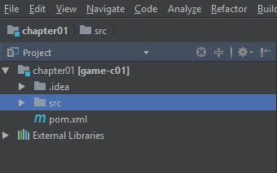

**Maven** создает проекты на основе XML-файла с именем **pom.xml** (**Project Object Model**), который управляет зависимостями проекта (библиотеки, которые вам нужно использовать) и действиями, которые необходимо выполнить в процессе сборки. **Maven** следует принципу соглашения по конфигурации, то есть, если вы придерживаетесь стандартной структуры проекта и соглашений об именах, в файле конфигурации не нужно явно указывать, где находятся исходные файлы или где должны располагаться скомпилированные классы.

Эта книга не предназначена для использования в качестве учебного пособия для **maven**, поэтому на случай, если она вам понадобится, найдите информацию о ней в Интернете. Папка исходного кода определяет родительский проект, который определяет плагины, которые будут использоваться, и собирает версии используемых библиотек.

**LWJGL 3.1** внёс некоторые изменения в способ построения проекта. Теперь базовый код стал гораздо более модульным, и мы можем более избирательно подходить к пакетам, которые хотим использовать, вместо использования гигантского монолитного файла jar. За это приходится платить: теперь вам нужно тщательно указать зависимости одну за другой. Но на странице [загрузки](https://www.lwjgl.org/download) есть необычный скрипт, который генерирует для вас файл pom. В нашем случае мы просто будем использовать привязки **GLFW** и **OpenGL**. Вы можете проверить, как выглядит pom-файл, в исходном коде.

Зависимость платформы **LWJGL** уже позаботится о распаковке собственных библиотек для вашей платформы, поэтому нет необходимости использовать другие плагины (например, **mavennatives**). Нам просто нужно настроить три профиля, чтобы установить свойство, которое будет настраивать платформу **LWJGL**. В профилях будут установлены правильные значения этого свойства для семейств **Windows**, **Linux** и **Mac** **OS**.

<profiles>  
 <profile>  
 <id>windows-profile</id>  
 <activation>  
 <os>  
 <family>Windows</family>  
 </os>  
 </activation>  
 <properties>  
 <native.target>natives-windows</native.target>  
 </properties>  
 </profile>  
 <profile>  
 <id>linux-profile</id>  
 <activation>  
 <os>  
 <family>Linux</family>  
 </os>  
 </activation>  
 <properties>  
 <native.target>natives-linux</native.target>  
 </properties>  
 </profile>  
 <profile>  
 <id>OSX-profile</id>  
 <activation>  
 <os>  
 <family>mac</family>  
 </os>  
 </activation>  
 <properties>  
 <native.target>natives-osx</native.target>  
 </properties>  
 </profile>  
</profiles>

Внутри каждого проекта зависимость платформы **LWJGL** будет использовать правильное свойство, установленное в профиле для текущей платформы.

<dependency>  
 <groupId>org.lwjgl</groupId>  
 <artifactId>lwjgl-platform</artifactId>  
 <version>${lwjgl.version}</version>  
 <classifier>${native.target}</classifier>  
</dependency>

Кроме того, каждый проект генерирует исполняемый jar-файл (тот, который можно запустить, набрав **java -jar name_of_the_jar.jar**). Это достигается с помощью **maven-jar-plugin**, который создает банку с файлом **MANIFEST.MF** с правильными значениями. Самый важный атрибут для этого файла – это **Main-Class**, который устанавливает точку входа для программы. Кроме того, все зависимости устанавливаются как записи в атрибуте **Class-Path** для этого файла. Чтобы запустить его на другом компьютере, вам просто нужно скопировать основной файл **jar** и каталог **lib** (со всеми включенными там jar-файлами), которые находятся в целевом каталоге.

Банки, содержащие классы **LWJGL**, также содержат собственные библиотеки. **LWJGL** также позаботится об их извлечении и добавлении в путь, по которому **JVM** будет искать библиотеки.

Исходный код главы 1 взят непосредственно из примера для начала работы на сайте LWJGL (<http://www.lwjgl.org/guide>). Вы увидите, что мы не используем **Swing** или **JavaFX** в качестве нашей библиотеки графического интерфейса. Вместо этого мы используем [**GLFW**](https://github.com/lwjglgamedev/lwjglbook-bookcontents/tree/5cc5333b823c0d4333d78abe86c99cde4ff02d1f/chapter01/www.glfw.org), который представляет собой библиотеку для обработки компонентов графического интерфейса (Windows и т.д.) и событий (нажатия клавиш, движения мыши и т.д.) с прямым присоединением контекста **OpenGL**. Предыдущие версии **LWJGL** предоставляли собственный GUI API, но для **LWJGL 3** **GLFW** является предпочтительным оконным API.

Исходный код примеров очень хорошо документирован и прост, поэтому мы не будем повторять здесь комментарии.

Если ваша среда настроена правильно, вы сможете запустить ее и увидеть окно с красным фоном.

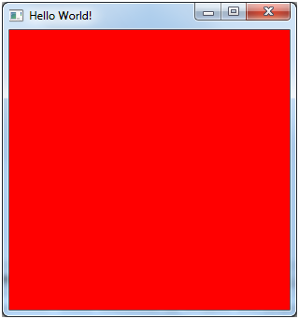

**Исходный код этой книги опубликован на** [**GitHub**](https://github.com/lwjglgamedev/lwjglbook) **.**

# **Глава 2: Игровой цикл**

В этой главе мы начнем разработку нашего игрового движка с создания игрового цикла. Игровой цикл – это ключевой компонент каждой игры. По сути, это бесконечный цикл, который отвечает за периодическую обработку пользовательского ввода, обновление состояния игры и рендеринг на экране.

Следующий фрагмент показывает структуру игрового цикла:

*while* (keepOnRunning){  
 handleInput();  
 updateGameState();  
 render();  
}

Так что все? Мы закончили с игровыми циклами? Ну еще нет. В приведенном выше фрагменте есть много подводных камней. Прежде всего, скорость, с которой работает игровой цикл, будет зависеть от машины, на которой он работает. Если машина будет достаточно быстрой, пользователь даже не сможет увидеть, что происходит в игре. Более того, этот игровой цикл потребляет все машинные ресурсы.

Таким образом, нам нужно, чтобы игровой цикл пытался работать с постоянной скоростью независимо от машины, на которой он работает. Предположим, что мы хотим, чтобы наша игра работала с постоянной частотой 50 кадров в секунду (**FPS**). Наш игровой цикл может быть примерно таким:

*double* secsPerFrame = 1.0d / 50.0d;  
  
*while* (keepOnRunning) {  
 *double* now = getTime();  
 handleInput();  
 updateGameState();  
 render();  
 sleep(now + secsPerFrame – getTime());  
}

Этот игровой цикл прост и может использоваться в некоторых играх, но он также вызывает некоторые проблемы. Прежде всего, предполагается, что наши методы обновления и рендеринга соответствуют доступному времени, которое у нас есть для рендеринга с постоянной скоростью 50 кадров в секунду (то есть, **secsPerFrame** равный 20 мс).

Кроме того, наш компьютер может отдавать приоритет другим задачам, которые препятствуют выполнению нашего игрового цикла в течение определенного периода времени. Таким образом, мы можем в конечном итоге обновлять состояние игры с очень переменными временными шагами, которые не подходят для физики игры.

Наконец, точность сна может составлять до десятых долей секунды, поэтому мы даже не обновляем с постоянной частотой кадров, даже если наши методы обновления и рендеринга не требуют времени. Итак, как видите, проблема не так проста.

В Интернете можно найти массу вариантов игровых циклов. В этой книге мы будем использовать не слишком сложный подход, который может хорошо работать во многих ситуациях. Итак, давайте продолжим и объясним основу нашего игрового цикла. Используемый здесь шаблон обычно называется фиксированным пошаговым игровым циклом.

Прежде всего, мы можем захотеть отдельно управлять периодом обновления состояния игры и периодом отображения игры на экране. Почему мы это делаем? Что ж, обновление нашего игрового состояния с постоянной скоростью более важно, особенно если мы используем физический движок. Напротив, если наш рендеринг не выполняется вовремя, нет смысла рендерить старые кадры при обработке нашего игрового цикла. У нас есть возможность пропустить некоторые кадры.

Давайте посмотрим, как выглядит наш игровой цикл:

*double* secsPerUpdate = 1.0d / 30.0d;  
*double* previous = getTime();  
*double* steps = 0.0;  
  
*while* (*true*) {  
 *double* loopStartTime = getTime();  
 *double* elapsed = loopStartTime - previous;  
 previous = loopStartTime;  
 steps += elapsed;  
  
 handleInput();  
  
 *while* (steps >= secsPerUpdate) {  
 updateGameState();  
 steps -= secsPerUpdate;  
 }  
  
 render();  
 sync(loopStartTime);  
}

С помощью этого игрового цикла мы обновляем состояние игры с фиксированными шагами. Но как сделать так, чтобы ресурсы компьютера не исчерпывались непрерывным рендерингом? Это делается в методе синхронизации:

*private void* sync(*double* loopStartTime) {  
 *float* loopSlot = 1f / 50;  
 *double* endTime = loopStartTime + loopSlot;  
 *while*(getTime() < endTime) {  
 *try* {  
 Thread.*sleep*(1);  
 } *catch* (InterruptedException ie) {}  
 }  
}

Итак, что мы делаем в вышеуказанном методе? Таким образом, мы вычисляем, сколько секунд должна длиться итерация игрового цикла (которая сохраняется в переменной **loopSlot**), и ждем это количество времени с учетом времени, которое мы провели в нашем цикле. Но вместо одного ожидания в течение всего доступного периода времени мы выполняем небольшие ожидания. Это позволит запускать другие задачи и позволит избежать проблем с точностью сна, о которых мы упоминали ранее. Затем мы делаем следующее:

1. Рассчитываем время, в которое мы должны выйти из этого метода ожидания и начать следующую итерацию нашего игрового цикла (который является переменной **endTime**).
2. Сравните текущее время с этим временем окончания и подождите всего одну миллисекунду, если мы еще не достигли этого времени.

Теперь пришло время структурировать нашу кодовую базу, чтобы приступить к написанию нашей первой версии нашего игрового движка. Но перед этим мы поговорим о другом способе управления скоростью рендеринга. В коде, представленном выше, мы выполняем микро-сон, чтобы контролировать, сколько времени нам нужно ждать. Но мы можем выбрать другой подход, чтобы ограничить частоту кадров. Мы можем использовать **v-sync** (вертикальная синхронизация). Основная цель **v-sync** – избежать разрывов экрана. Что такое разрыв экрана? Это визуальный эффект, который создается, когда мы обновляем видеопамять во время рендеринга. В результате часть изображения будет представлять предыдущее изображение, а другая часть – обновленное. Если мы включим **v-sync**, мы не будем отправлять изображение на графический процессор, пока оно отображается на экране.

Когда мы включаем **v-sync**, мы синхронизируемся с частотой обновления видеокарты, что в конечном итоге приведет к постоянной частоте кадров. Это делается с помощью следующей строки:

glfwSwapInterval(1);

В этой строке мы указываем, что мы должны дождаться, по крайней мере, одного обновления экрана, прежде чем рисовать на экране. Фактически, мы не рисуем напрямую на экране. Вместо этого мы сохраняем информацию в буфере и меняем ее местами с помощью этого метода:

glfwSwapBuffers(windowHandle);

Итак, если мы включим **v-sync**, мы достигнем постоянной частоты кадров без выполнения микро-засыпания для проверки доступного времени. Кроме того, частота кадров будет соответствовать частоте обновления нашей видеокарты. То есть, если он установлен на 60 Гц (60 раз в секунду), у нас будет 60 кадров в секунду. Мы можем уменьшить эту скорость, установив в методе **glfwSwapInterval** число больше 1 (если мы установим его на 2, мы получим 30 FPS).

Вернемся к реорганизации исходного кода. Прежде всего, мы инкапсулируем весь код инициализации окна **GLFW** в класс с именем **Window**, позволяющий некоторую базовую параметризацию его характеристик (таких как заголовок и размер). Класс **Window** также предоставит метод для обнаружения нажатий клавиш, который будет использоваться в нашем игровом цикле:

*public boolean* isKeyPressed(*int* keyCode) {  
 *return* glfwGetKey(windowHandle, keyCode) == GLFW_PRESS;  
}

Класс **Window** помимо обеспечения код инициализации необходимо также иметь в виду изменения размера. Поэтому необходимо настроить обратный вызов, который будет вызываться при изменении размера окна. Обратный вызов получит ширину и высоту в пикселях буфера кадра (область рендеринга в этом примере, область отображения). Если вам нужна ширина и высота фреймбуфера в экранных координатах, вы можете использовать метод **glfwSetWindowSizeCallback**. Координаты экрана не обязательно соответствуют пикселям (например, на Mac с дисплеем Retina). Поскольку мы собираемся использовать эту информацию при выполнении некоторых вызовов **OpenGL**, нас интересуют пиксели, а не координаты экрана. Вы можете получить больше информации в документации GLFW.

*// Setup resize callback*glfwSetFramebufferSizeCallback(windowHandle, (window, width, height) -> {  
 Window.*this*.width = width;  
 Window.*this*.height = height;  
 Window.*this*.setResized(*true*);  
});

Мы также создадим класс **Renderer**, который будет обрабатывать логику рендеринга нашей игры. К настоящему времени у него будет только пустой метод **init** и другой метод очистки экрана настроенным прозрачным цветом:

*public void* init() *throws* Exception {  
}  
  
*public void* clear() {  
 glClear(GL_COLOR_BUFFER_BIT | GL_DEPTH_BUFFER_BIT);  
}

Затем мы создадим интерфейс с именем **IGameLogic**, который будет инкапсулировать нашу игровую логику. Таким образом, мы сделаем наш игровой движок многоразовым для разных игр. Этот интерфейс будет иметь методы для получения входных данных, обновления состояния игры и визуализации данных, специфичных для игры.

*public interface IGameLogic* {  
  
 *void* init() *throws* Exception;  
  
 *void* input(Window window);  
  
 *void* update(*float* interval);  
  
 *void* render(Window window);  
}

Затем мы создадим класс с именем **GameEngine**, который будет содержать код нашего игрового цикла. Этот класс будет реализовывать игровой цикл:

*public class* GameEngine *implements Runnable* {  
  
 *//..[Removed code]..  
  
 public* GameEngine(String windowTitle, *int* width, *int* height, *boolean* vSync, IGameLogic gameLogic) *throws* Exception {  
 window = *new* Window(windowTitle, width, height, vSync);  
 *this*.gameLogic = gameLogic;  
 *//..[Removed code]..* }  
}

Параметр позволяет выбрать **vSync**, если мы хотим использовать **V-Sync** или нет. Вы можете видеть, что мы реализуем метод **run** нашего класса **GameEngine**, который будет содержать наш игровой цикл:

@Override  
*public void* run() {  
 *try* {  
 init();  
 gameLoop();  
 } *catch* (Exception excp) {  
 excp.printStackTrace();  
 }  
}

Наш класс **GameEngine** предоставляет метод **run**, который будет выполнять задачи инициализации и запускать игровой цикл, пока наше окно не закроется. Небольшое замечание о нарезании резьбы. **GLFW** требует инициализации из основного потока. В этом потоке также должен выполняться опрос событий. Следовательно, вместо того чтобы создавать отдельный поток для игрового цикла, что вы обычно видите в играх, мы будем выполнять все из основного потока.

В исходном коде вы увидите, что мы создали другие вспомогательные классы, такие как **Timer** (которые будут предоставлять служебные методы для расчета прошедшего времени), и будем использовать их нашей логикой игрового цикла.

Наш класс **GameEngine** просто делегирует экземпляру **IGameLogic** методы ввода и обновления интерфейса. В методе рендеринга он также делегирует экземпляру **IGameLogic** и обновляет окно.

*protected void* input() {  
 gameLogic.input(window);  
}  
  
*protected void* update(*float* interval) {  
 gameLogic.update(interval);  
}  
  
*protected void* render() {  
 gameLogic.render(window);  
 window.update();  
}

Наша отправная точка, наш класс **GameEngine**, содержащий основной метод, просто создаст экземпляр и запустит его.

*public class* Main {  
  
 *public static void* main(String[] args) {  
 *try* {  
 *boolean* vSync = *true*;  
 IGameLogic gameLogic = *new* DummyGame();  
 GameEngine gameEng = *new* GameEngine("GAME",  
 600, 480, vSync, gameLogic);  
 gameEng.run();  
 } *catch* (Exception excp) {  
 excp.printStackTrace();  
 System.exit(-1);  
 }  
 }  
}

В конце нам нужно только создать наш класс игровой логики, который для этой главы будет более простым. Он будет просто увеличивать/уменьшать чёткий цвет окна всякий раз, когда пользователь нажимает клавишу вверх/вниз. Метод **render** будет просто очистить окно с этим цветом.

*public class* DummyGame *implements* IGameLogic {  
  
 *private int* direction = 0;  
  
 *private float* color = 0.0f;  
  
 *private final* Renderer renderer;  
  
 *public* DummyGame() {  
 renderer = *new* Renderer();  
 }  
  
 @Override  
 *public void* init() *throws* Exception {  
 renderer.init();  
 }  
  
 @Override  
 *public void* input(Window window) {  
 *if* (window.isKeyPressed(GLFW_KEY_UP)) {  
 direction = 1;  
 } *else if* (window.isKeyPressed(GLFW_KEY_DOWN)) {  
 direction = -1;  
 } *else* {  
 direction = 0;  
 }  
 }  
  
 @Override  
 *public void* update(*float* interval) {  
 color += direction * 0.01f;  
 *if* (color > 1) {  
 color = 1.0f;  
 } *else if* ( color < 0 ) {  
 color = 0.0f;  
 }  
 }  
  
 @Override  
 *public void* render(Window window) {  
 *if* (window.isResized()) {  
 glViewport(0, 0, window.getWidth(), window.getHeight());  
 window.setResized(*false*);  
 }  
 window.setClearColor(color, color, color, 0.0f);  
 renderer.clear();  
 }  
}

В методе **render** мы получаем уведомление, когда размер окна был изменен, чтобы обновить область просмотра, чтобы разместить центр координат в центре окна.

Созданная нами иерархия классов поможет нам отделить код нашего игрового движка от кода конкретной игры. Хотя в данный момент это может показаться ненужным, нам необходимо изолировать общие задачи, которые каждая игра будет использовать, от логики состояния, иллюстраций и ресурсов конкретной игры, чтобы повторно использовать наш игровой движок. В следующих главах нам нужно будет реструктурировать эту иерархию классов по мере усложнения нашего игрового движка.

## **Различия платформ (OSX)**

Вы сможете запустить описанный выше код в Windows или Linux, но нам всё равно нужно внести некоторые изменения в OSX. Как указано в документации **GLFW**:

Единственные контексты **OpenGL 3.x** и **4.x**, которые в настоящее время поддерживаются OS X, – это контексты базового профиля с прямой совместимостью. Поддерживаемые версии: **3.2** на **10.7 Lion** и **3.3** и **4.1** на **10.9 Mavericks**. Во всех случаях ваш графический процессор должен поддерживать указанную версию **OpenGL** для успешного создания контекста.

Итак, для поддержки функций, описанных в следующих главах, нам нужно добавить эти строки в класс **Window** до создания окна:

glfwWindowHint(GLFW_CONTEXT_VERSION_MAJOR, 3);  
glfwWindowHint(GLFW_CONTEXT_VERSION_MINOR, 2);  
glfwWindowHint(GLFW_OPENGL_PROFILE, GLFW_OPENGL_CORE_PROFILE);  
glfwWindowHint(GLFW_OPENGL_FORWARD_COMPAT, GL_TRUE);

Это заставит программу использовать самую высокую версию **OpenGL** между **3.2** и **4.1**. Если эти строки не включены, используется устаревшая версия **OpenGL**.

# **Глава 3: Немного про координаты**

В этой главе мы немного поговорим о координатах и ​​системах координат, пытаясь представить некоторые фундаментальные математические концепции простым способом, чтобы поддержать методы и темы, которые мы рассмотрим в следующих главах. Мы предположим некоторые упрощения, которые могут принести в жертву точность ради удобочитаемости.

Мы располагаем объекты в пространстве, задавая их координаты. Подумайте о карте. Вы указываете точку на карте, указывая ее широту или долготу. С помощью пары цифр можно точно определить точку. Эта пара чисел – координаты точки (в действительности всё немного сложнее, поскольку карта представляет собой проекцию несовершенного эллипсоида, Земли, поэтому требуется больше данных, но это хорошая аналогия).

Система координат – это система, в которой используется одно или несколько чисел, то есть один или несколько компонентов, чтобы однозначно указать положение точки. Существуют разные системы координат (декартова, полярная и т.д.), и вы можете преобразовывать координаты из одной системы в другую. Мы будем использовать декартову систему координат.

В декартовой системе координат для двух измерений координата определяется двумя числами, которые измеряют расстояние со знаком до двух перпендикулярных осей, X и Y.

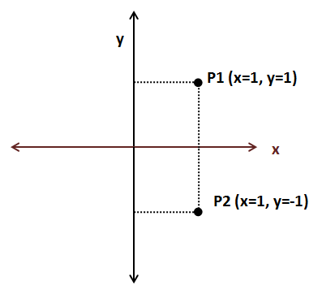

Декартова система координат

Продолжая аналогию с картой, системы координат определяют начало координат. Для географических координат начало отсчета устанавливается в точке пересечения экватора и нулевого меридиана. В зависимости от того, где мы устанавливаем начало координат, координаты конкретной точки различаются. Система координат также может определять ориентацию оси. На предыдущем рисунке координата X увеличивается, пока мы движемся вправо, а координата Y увеличивается, когда мы движемся вверх. Но мы также могли бы определить альтернативную декартову систему координат с другой ориентацией оси, в которой мы получили бы другие координаты.

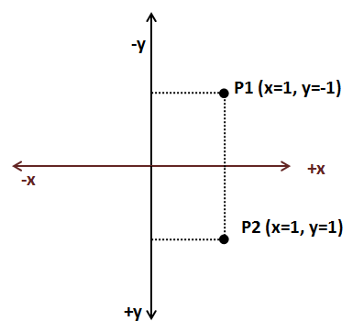

Альтернативная декартова система координат

Как видите, нам нужно определить некоторые произвольные параметры, такие как начало координат и ориентация оси, чтобы придать соответствующее значение паре чисел, составляющих координату. Мы будем называть эту систему координат с набором произвольных параметров координатным пространством. Чтобы работать с набором координат, мы должны использовать одно и то же координатное пространство. Хорошей новостью является то, что мы можем преобразовывать координаты из одного пространства в другое, просто выполняя переводы и вращения.

Если мы имеем дело с трехмерными координатами, нам нужна дополнительная ось, ось Z. Трехмерные координаты будут образованы набором из трех чисел (X, Y, Z).

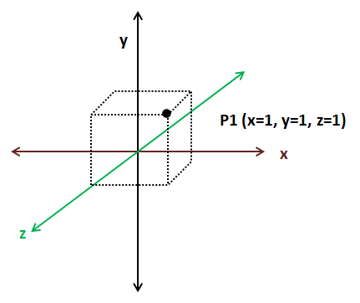

Трёхмерная декартова система координат

Как и в двумерных декартовых координатных пространствах, мы можем изменять ориентацию осей в трёхмерных координатных пространствах, если оси перпендикулярны. На следующем рисунке показано другое трехмерное координатное пространство.

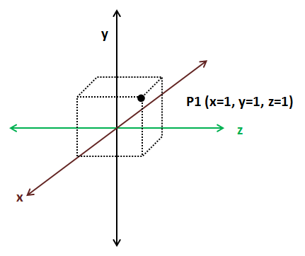

Альтернативная трёхмерная декартова система координат

Трёхмерные координаты можно разделить на два типа: левосторонние и правосторонние. Как узнать, какой это тип? Возьмите руку и сформируйте букву «L» между большим и указательным пальцами, средний палец должен указывать в направлении, перпендикулярном двум другим. Большой палец должен указывать в направлении увеличения оси X, указательный палец должен указывать там, где увеличивается ось Y, а средний палец должен указывать в том месте, где увеличивается ось Z. Если вы можете сделать это левой рукой, то его левая рука, если вам нужно использовать правую руку, будет правша.

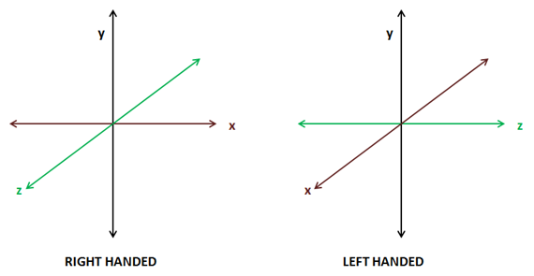

Все двумерные координатные пространства эквивалентны, поскольку, применяя вращение, мы можем преобразовывать одно в другое. Напротив, трёхмерные координатные пространства не равны. Вы можете преобразовать одно в другое, применив вращение, только если они оба имеют одинаковую руку, то есть если оба левши или правши.

Теперь, когда мы определили несколько основных тем, давайте поговорим о некоторых часто используемых терминах при работе с трёхмерной графикой. Когда мы объясним в следующих главах, как визуализировать трёхмерные модели, мы увидим, что мы используем разные трёхмерные координатные пространства, потому что каждое из этих координатных пространств имеет контекст, цель. Набор координат бессмысленен, если он не относится к чему-то. Когда вы исследуете эти координаты (40.438031, -3.676626), они могут вам что-то сказать или нет. Но если я скажу, что это геометрические координаты (широта и долгота), вы увидите, что это координаты места в Мадриде.

Когда мы загрузим 3D-объекты, мы получим набор 3D-координат. Эти координаты выражаются в трехмерном координатном пространстве, которое называется пространством координат объекта. Когда графические дизайнеры создают эти 3D-модели, они ничего не знают о 3D-сцене, в которой эта модель будет отображаться, поэтому они могут определять координаты только с использованием координатного пространства, которое имеет отношение только к модели.

Когда мы будем рисовать трёхмерную сцену, все наши трёхмерные объекты будут относиться к так называемому пространству координат мирового пространства. Нам нужно будет преобразовать трехмерное пространство объектов в координаты мирового пространства. Некоторые объекты необходимо будет повернуть, растянуть или увеличить и преобразовать для правильного отображения в 3D-сцене.

Нам также нужно будет ограничить диапазон отображаемого трёхмерного пространства, что похоже на перемещение камеры по нашему трёхмерному пространству. Затем нам нужно будет преобразовать координаты мирового пространства в координаты камеры или просмотра. Наконец, эти координаты необходимо преобразовать в экранные координаты, которые являются двумерными, поэтому нам нужно спроецировать координаты тёхмерного вида в двумерное пространство координат экрана.

На следующем рисунке показаны координаты **OpenGL** (ось Z перпендикулярна экрану), а координаты находятся в диапазоне от -1 до +1.

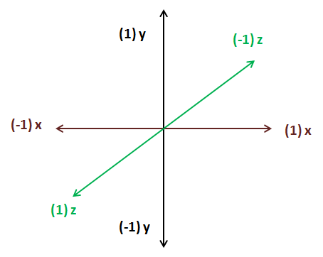

Координаты **OpenGL**

Не волнуйтесь, если у вас нет четкого понимания всех этих концепций. Они будут повторно рассмотрены в следующих главах с практическими примерами.

# **Глава 4: Рендеринг**

В этой главе мы изучим процессы, происходящие при рендеринге сцены с использованием **OpenGL**. Если вы привыкли к более старым версиям **OpenGL**, то есть к конвейеру с фиксированными функциями, вы можете закончить эту главу, задаваясь вопросом, почему он должен быть таким сложным. Вы можете в конечном итоге подумать, что рисование простой формы на экране не требует такого большого количества концепций и строк кода. Позвольте мне дать вам совет для тех из вас, кто так думает. На самом деле это проще и намного гибче. Вам нужно только дать ему шанс. Современный **OpenGL** позволяет вам размышлять над одной проблемой за раз и позволяет вам организовать свой код и процессы более логичным образом.

Последовательность шагов, завершающихся рисованием трёхмерного представления на вашем двумерном экране, называется графическим конвейером. Первые версии **OpenGL** использовали модель, которая называлась конвейером с фиксированными функциями. Эта модель использует набор шагов в процессе рендеринга, который определяет фиксированный набор операций. Программист был ограничен набором функций, доступных для каждого шага. Таким образом, эффекты и операции, которые можно было применить, были ограничены самим API (например, «*установить туман*» или «*добавить свет*», но реализация этих функций была исправлена ​​и не могла быть изменена).

Графический конвейер состоял из следующих шагов:

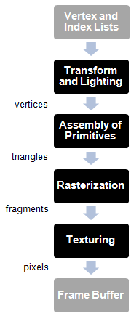

Графический конвейер

**OpenGL 2.0** представил концепцию программируемого конвейера. В этой модели различные шаги, составляющие графический конвейер, можно контролировать или программировать с помощью набора определенных программ, называемых шейдерами. На следующем рисунке изображена упрощенная версия программируемого конвейера **OpenGL**:

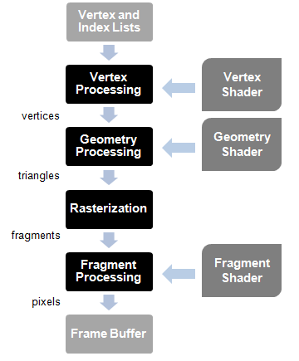

Программируемый конвейер

Рендеринг начинает принимать на вход список вершин в виде буферов вершин. Но что такое вершина? Вершина – это структура данных, которая описывает точку в 2D или 3D пространстве. А как описать точку в трёхмерном пространстве? Указав его координаты X, Y и Z. А что такое **Vertex Buffer**? Буфер вершин – это еще одна структура данных, которая упаковывает все вершины, которые необходимо визуализировать, с помощью массивов вершин и делает эту информацию доступной шейдерам в графическом конвейере.

Эти вершины обрабатываются вершинным шейдером, основная цель которого – вычислить спроецированное положение каждой вершины в пространство экрана. Этот шейдер может также генерировать другие выходные данные, связанные с цветом или текстурой, но его основная цель – проецировать вершины в пространство экрана, то есть генерировать точки.

Этап обработки геометрии соединяет вершины, преобразованные вершинным шейдером, в треугольники. Это делается путем учёта порядка, в котором были сохранены вершины, и их группировки с использованием различных моделей. Почему именно треугольники? Треугольник похож на базовую рабочую единицу для графических карт. Это простая геометрическая форма, которую можно комбинировать и трансформировать для создания сложных трёхмерных сцен. На этом этапе также можно использовать определённый шейдер для группировки вершин.

На этапе растеризации треугольники, созданные на предыдущих этапах, обрезаются и преобразуются во фрагменты размером с пиксель.

Эти фрагменты используются на этапе обработки фрагмента шейдером фрагментов для генерации пикселей, назначающих им окончательный цвет, который записывается в буфер кадра. Буфер кадра – это конечный результат графического конвейера. Он содержит значение каждого пикселя, который должен отображаться на экране.

Имейте в виду, что 3D-карты предназначены для распараллеливания всех операций, описанных выше. Входные данные могут обрабатываться параллельно, чтобы сгенерировать финальную сцену.

Итак, приступим к написанию нашей первой шейдерной программы. Шейдеры написаны с использованием языка **GLSL** (**OpenGL Shading Language**), который основан на **ANSI C**. Сначала мы создадим файл с именем «**vertex.vs**» (расширение для Vertex Shader) в каталоге ресурсов со следующим содержимым:

#version 330  
  
layout *(*location*=*0*) in* vec3 position*;*void main()*{* gl*_*Position *=* vec4*(*position*,* 1.0*);  
}*

Первая строка – это директива, в которой указывается версия языка **GLSL**, который мы используем. В следующей таблице указаны версия **GLSL**, **OpenGL**, который соответствует этой версии, и используемая директива ([Википедия](https://en.wikipedia.org/wiki/OpenGL_Shading_Language#Versions)).

|  |  |  |
| --- | --- | --- |
| Версия GLSL | Версия OpenGL | Препроцессор шейдеров |
| 1.10.59 | 2.0 | #version 110 |
| 1.20.8 | 2.1 | #version 120 |
| 1.30.10 | 3.0 | #version 130 |
| 1.40.08 | 3.1 | #version 140 |
| 1.50.11 | 3.2 | #version 150 |
| 3.30.6 | 3.3 | #version 330 |
| 4.00.9 | 4.0 | #version 400 |
| 4.10.6 | 4.1 | #version 410 |
| 4.20.11 | 4.2 | #version 420 |
| 4.30.8 | 4.3 | #version 430 |
| 4.40 | 4.4 | #version 440 |
| 4.50 | 4.5 | #version 450 |

Вторая строка определяет формат ввода для этого шейдера. Данные в буфере **OpenGL** могут быть любыми, какими мы хотим, то есть язык не заставляет вас передавать определенную структуру данных с предопределенной семантикой. С точки зрения шейдера ожидается получение буфера с данными. Это может быть позиция, позиция с дополнительной информацией или что-то ещё. Вершинный шейдер просто получает массив чисел с плавающей запятой. Когда мы заполняем буфер, мы определяем блоки буфера, которые будут обрабатываться шейдером.

Итак, сначала нам нужно превратить этот кусок во что-то значимое для нас. В этом случае мы говорим, что, начиная с позиции 0, мы ожидаем получить вектор, состоящий из 3 атрибутов (X, Y, Z).

Шейдер имеет главный блок, как и любая другая программа на языке C, которая в данном случае очень проста. Он просто возвращает полученную позицию в выходной переменной **gl_Position** без применения каких-либо преобразований. Теперь вам может быть интересно, почему вектор из трех атрибутов был преобразован в вектор из четырех атрибутов (**vec4**). Это, потому что **gl_Position** ожидает результат в формате **vec4**, так как он использует однородные координаты. То есть он ожидает чего-то в форме (X, Y, Z, W), где W представляет собой дополнительное измерение. Зачем добавлять еще одно измерение? В следующих главах вы увидите, что большинство операций, которые нам нужно выполнить, основаны на векторах и матрицах. Некоторые из этих операций нельзя объединить, если у нас нет этого дополнительного измерения. Например, мы не могли совмещать операции поворота и перевода.

(Если вы хотите узнать больше об этом, это дополнительное измерение позволяет нам комбинировать аффинные и линейные преобразования. Вы можете узнать больше об этом, прочитав отличную книгу «**3D Math Primer for Graphics and Game Development**» **Флетчера Данна** и **Яна Парберри**.)

Давайте теперь посмотрим на наш первый фрагментный шейдер. Мы создадим файл с именем «**fragment.fs**» (расширение для Fragment Shader) в каталоге ресурсов со следующим содержимым:

#version 330  
  
out vec4 fragColor*;*void main()*{* fragColor *=* vec4*(*0.0*,* 0.5*,* 0.5*,* 1.0*);  
}*

Структура очень похожа на наш вершинный шейдер. В этом случае мы установим фиксированный цвет для каждого фрагмента. Выходная переменная определяется во второй строке и задается как **vec4 fragColor**. Теперь, когда у нас есть шейдеры, как их использовать? Это последовательность шагов, которые нам необходимо выполнить:

1. Создайте программу **OpenGL**.
2. Загрузите файлы кода вершинного и фрагментного шейдеров.
3. Для каждого шейдера создайте новую программу шейдера и укажите ее тип (вершина, фрагмент).
4. Скомпилируйте шейдер.
5. Присоединяем шейдер к программе.
6. Связываете программу.

В конце шейдер будет загружен в видеокарту, и мы сможем использовать его, указав идентификатор, идентификатор программы.

*package* org.lwjglb.engine.graph;  
  
*import static* org.lwjgl.opengl.GL20.*;  
  
*public class* ShaderProgram {  
  
 *private final int* programId;  
  
 *private int* vertexShaderId;  
  
 *private int* fragmentShaderId;  
  
 *public* ShaderProgram() *throws* Exception {  
 programId = glCreateProgram();  
 *if* (programId == 0) {  
 *throw new* Exception("Could not create Shader");  
 }  
 }  
  
 *public void* createVertexShader(String shaderCode) *throws* Exception {  
 vertexShaderId = createShader(shaderCode, GL_VERTEX_SHADER);  
 }  
  
 *public void* createFragmentShader(String shaderCode) *throws* Exception {  
 fragmentShaderId = createShader(shaderCode, GL_FRAGMENT_SHADER);  
 }  
  
 *protected int* createShader(String shaderCode, *int* shaderType) *throws* Exception {  
 *int* shaderId = glCreateShader(shaderType);  
 *if* (shaderId == 0) {  
 *throw new* Exception("Error creating shader. Type: " + shaderType);  
 }  
  
 glShaderSource(shaderId, shaderCode);  
 glCompileShader(shaderId);  
  
 *if* (glGetShaderi(shaderId, GL_COMPILE_STATUS) == 0) {  
 *throw new* Exception("Error compiling Shader code: " + glGetShaderInfoLog(shaderId, 1024));  
 }  
  
 glAttachShader(programId, shaderId);  
  
 *return* shaderId;  
 }  
  
 *public void* link() *throws* Exception {  
 glLinkProgram(programId);  
 *if* (glGetProgrami(programId, GL_LINK_STATUS) == 0) {  
 *throw new* Exception("Error linking Shader code: " + glGetProgramInfoLog(programId, 1024));  
 }  
  
 *if* (vertexShaderId != 0) {  
 glDetachShader(programId, vertexShaderId);  
 }  
 *if* (fragmentShaderId != 0) {  
 glDetachShader(programId, fragmentShaderId);  
 }  
  
 glValidateProgram(programId);  
 *if* (glGetProgrami(programId, GL_VALIDATE_STATUS) == 0) {  
 System.*err*.println("Warning validating Shader code: " + glGetProgramInfoLog(programId, 1024));  
 }  
  
 }  
  
 *public void* bind() {  
 glUseProgram(programId);  
 }  
  
 *public void* unbind() {  
 glUseProgram(0);  
 }  
  
 *public void* cleanup() {  
 unbind();  
 *if* (programId != 0) {  
 glDeleteProgram(programId);  
 }  
 }  
}

Конструктор **ShaderProgram** создаёт новую программу в **OpenGL** и предоставляет методы для добавления вершинных и фрагментных шейдеров. Эти шейдеры скомпилированы и прикреплены к программе **OpenGL**. Когда все шейдеры прикреплены, должен быть вызван метод ссылки, который связывает весь код и проверяет, что все было сделано правильно.

После связывания программы шейдера скомпилированные вершинные и фрагментные шейдеры могут быть освобождены (путем вызова **glDetachShader**).

Что касается проверки, то это делается через вызов **glValidateProgram**. Этот метод используется в основном для целей отладки, и его следует удалить, когда ваша игра достигнет стадии релиза. Этот метод пытается проверить правильность шейдера с учетом ***текущего состояния OpenGL***. Это означает, что в некоторых случаях проверка может завершиться неудачно, даже если шейдер верен, из-за того, что текущее состояние недостаточно полно для запуска шейдера (некоторые данные могут быть еще не загружены). Итак, вместо того чтобы потерпеть неудачу, мы просто выводим сообщение об ошибке в стандартный вывод ошибок.

**ShaderProgram** также предоставляет методы этой программы для рендеринга (привязка) и прекращения ее использования (отмены привязки). Наконец, он предоставляет метод очистки для освобождения всех ресурсов, когда они больше не нужны.

Поскольку у нас есть метод очистки, давайте изменим наш класс интерфейса **IGameLogic**, чтобы добавить метод очистки:

*void* cleanup();

Этот метод будет вызываться по завершении игрового цикла, поэтому нам нужно изменить метод запуска класса **GameEngine**:

@Override  
*public void* run() {  
 *try* {  
 init();  
 gameLoop();  
 } *catch* (Exception excp) {   
 excp.printStackTrace();  
 } *finally* {  
 cleanup();  
 }  
}  
   
*protected void* cleanup() {   
 gameLogic.cleanup();  
}

Теперь мы можем использовать наши шейдеры для отображения треугольника. Сделаем это в методе **init** нашего класса **Renderer**. Первым делом создадим шейдерную программу:

*private* ShaderProgram shaderProgram;  
  
*public void* init() *throws* Exception {  
 shaderProgram = *new* ShaderProgram();  
 shaderProgram.createVertexShader(Utils.loadResource("/vertex.vs"));  
 shaderProgram.createFragmentShader(Utils.loadResource("/fragment.fs"));  
 shaderProgram.link();  
}

Мы создали служебный класс, который теперь предоставляет метод для получения содержимого файла из пути к классу. Этот метод используется для получения содержимого наших шейдеров.

Теперь мы можем определить наш треугольник как массив **float**. Мы создаём одномерный массив с плавающей запятой, который будет определять вершины треугольника. Как видите, в этом массиве нет структуры. В настоящий момент **OpenGL** не может знать структуру этих данных. Это просто последовательность переменных:

*float*[] vertices = *new float*[]{  
 0.0f, 0.5f, 0.0f,  
 -0.5f, -0.5f, 0.0f,  
 0.5f, -0.5f, 0.0f  
};

На следующем рисунке изображен треугольник в нашей системе координат.

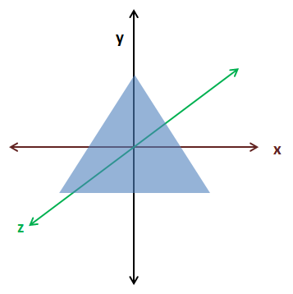

Треугольник

Теперь, когда у нас есть координаты, нам нужно сохранить их в нашей видеокарте и сообщить **OpenGL** о структуре. Теперь мы представим две важные концепции: объекты массива вершин (**VAO**) и объект буфера вершин (**VBO**). Если вы потеряетесь в следующих фрагментах кода, помните, что в конце мы отправляем данные, моделирующие объекты, которые мы хотим нарисовать, в память видеокарты. Когда мы сохраняем его, мы получаем идентификатор, который позже служит нам для обращения к нему при отрисовке.

Давайте сначала начнем с объекта буфера вершин (**VBO**). **VBO** – это просто буфер памяти, хранящийся в памяти видеокарты, в которой хранятся вершины. Сюда мы перенесем наш массив переменных с плавающей запятой, моделирующих треугольник. Как мы уже говорили ранее, **OpenGL** ничего не знает о нашей структуре данных. Фактически, он может содержать не только координаты, но и другую информацию, такую ​​как текстуры, цвет и т.д. Объекты массива вершин (**VAO**) – это объект, который содержит один или несколько **VBO**, которые обычно называются списками атрибутов. Каждый список атрибутов может содержать один тип данных: положение, цвет, текстуру и т.д. Вы можете хранить все, что хотите, в каждом слоте.

**VAO** подобен оболочке, которая группирует набор определений для данных, которые будут храниться на видеокарте. Когда мы создаем **VAO**, мы получаем идентификатор. Мы используем этот идентификатор для визуализации его и содержащихся в нём элементов, используя определения, которые мы указали при его создании.

Итак, давайте продолжим кодирование нашего примера. Первое, что мы должны сделать, это сохранить наш массив чисел с плавающей запятой в **FloatBuffer**. В основном это связано с тем, что мы должны взаимодействовать с библиотекой **OpenGL**, которая основана на языке C, поэтому мы должны преобразовать наш массив чисел с плавающей запятой во что-то, чем может управлять библиотека.

FloatBuffer verticesBuffer *=* MemoryUtil.memAllocFloat*(*vertices.length*);*verticesBuffer.put*(*vertices*)*.flip()*;*

Мы используем класс **MemoryUtil** для создания буфера в памяти вне кучи, чтобы он был доступен библиотеке **OpenGL**. После того, как мы сохранили данные (с помощью метода **put**), нам нужно сбросить позицию буфера в положение 0 с помощью метода **flip** (то есть мы говорим, что мы закончили запись в него). Помните, что объекты Java размещаются в пространстве, называемом кучей. Куча – это большой объём памяти, зарезервированный в памяти процесса **JVM**. Память, хранящаяся в куче, не может быть доступна для собственного кода (**JNI**, механизм, который позволяет вызывать собственный код из Java, не позволяет этого). Единственный способ совместного использования данных памяти между Java и машинным кодом – это непосредственное выделение памяти в Java.

Если вы использовали предыдущие версии **LWJGL**, важно выделить несколько тем. Вы могли заметить, что мы не используем служебный класс **BufferUtils** для создания буферов. Вместо этого мы используем класс **MemoryUtil**. Это связано с тем, что использование **BufferUtils** было не очень эффективно, и было сделано только для обратной совместимости. Вместо этого **LWJGL 3** предлагает два метода управления буфером:

* Буферы с автоматическим управлением, то есть буферы, которые автоматически собираются сборщиком мусора. Эти буферы в основном используются для краткосрочных операций или для данных, которые передаются на графический процессор и не должны присутствовать в памяти процесса. Это достигается с помощью класса **org.lwjgl.system.MemoryStack**.
* Буферы, управляемые вручную. В этом случае нам нужно осторожно освободить их, когда мы закончим. Эти буферы предназначены для длительных операций или для больших объемов данных. Это достигается с помощью класса **MemoryUtil**.

Вы можете ознакомиться с подробностями здесь: <https://blog.lwjgl.org/memory-management-in-lwjgl-3/>.

В этом случае наши данные отправляются на графический процессор, чтобы мы могли использовать буферы с автоматическим управлением. Но поскольку в дальнейшем мы будем использовать их для хранения потенциально больших объемов данных, нам потребуется управлять ими вручную. Это причина, по которой мы используем класс **MemoryUtil** и, следовательно, освобождаем буфер в блоке **finally**. В следующих главах мы узнаем, как использовать буферы с автоматическим управлением.

Теперь нам нужно создать **VAO** и связать его.

vaoId *=* glGenVertexArrays()*;*glBindVertexArray*(*vaoId*);*

Затем нам нужно создать **VBO**, связать его и поместить в него данные.

vboId *=* glGenBuffers()*;*glBindBuffer*(*GL*_*ARRAY*_*BUFFER*,* vboId*);*glBufferData*(*GL*_*ARRAY*_*BUFFER*,* verticesBuffer*,* GL*_*STATIC*_*DRAW*);*glEnableVertexAttribArray*(*0*);*

Теперь самое важное. Нам нужно определить структуру наших данных и сохранить ее в одном из списков атрибутов **VAO**. Это делается с помощью следующей строки.

glVertexAttribPointer*(*0*,* 3*,* GL*_*FLOAT*,* false*,* 0*,* 0*);*

Параметры:

* **index**: указывает место, где шейдер ожидает эти данные.
* **size**: указывает количество компонентов на атрибут вершины (от 1 до 4). В этом случае мы передаем трехмерные координаты, поэтому должно быть 3.
* **type**: указывает тип каждого компонента в массиве, в данном случае float.
* **normalized**: указывает, должны ли значения быть нормализованы или нет.
* **stride**: определяет смещение в байтах между последовательными универсальными атрибутами вершин. (Мы объясним это позже).
* **offset**: указывает смещение к первому компоненту в буфере.

После того, как мы закончили с нашим **VBO**, мы можем отвязать его и **VAO** (привязать их к 0)

*// Unbind the VBO*glBindBuffer*(*GL*_*ARRAY*_*BUFFER*,* 0*);  
  
// Unbind the VAO*glBindVertexArray*(*0*);*

Как только это будет завершено, мы **должны** освободить память вне кучи, которая была выделена **FloatBuffer**. Это делается путём ручного вызова **memFree**, поскольку сборка мусора Java не очищает выделение вне кучи.

*if (*verticesBuffer *!=* null*) {* MemoryUtil.memFree*(*verticesBuffer*);  
}*

Это весь код, который должен быть в нашем методе **init**. Наши данные уже находятся на видеокарте и готовы к использованию. Нам нужно только изменить наш метод **render**, чтобы использовать его на каждом этапе рендеринга во время игрового цикла.

*public void* render(Window window) {  
 clear();  
  
 *if* (window.isResized()) {  
 glViewport(0, 0, window.getWidth(), window.getHeight());  
 window.setResized(*false*);  
 }  
  
 shaderProgram.bind();  
  
 *// Bind to the VAO* glBindVertexArray(vaoId);  
  
 *// Draw the vertices* glDrawArrays(GL_TRIANGLES, 0, 3);  
  
 *// Restore state* glBindVertexArray(0);  
  
 shaderProgram.unbind();  
}

Как видите, мы просто очищаем окно, связываем программу шейдера, связываем **VAO**, рисуем вершины, хранящиеся в **VBO**, связанном с **VAO**, и восстанавливаем состояние. Вот и все.

Мы также добавили в наш класс **Renderer** метод **clear**, который освобождает полученные ресурсы.

*public void* cleanup() {  
 *if* (shaderProgram != *null*) {  
 shaderProgram.cleanup();  
 }  
  
 glDisableVertexAttribArray(0);  
  
 *// Delete the VBO* glBindBuffer(GL_ARRAY_BUFFER, 0);  
 glDeleteBuffers(vboId);  
  
 *// Delete the VAO* glBindVertexArray(0);  
 glDeleteVertexArrays(vaoId);  
}

И это все! Если вы внимательно выполнили все шаги, вы увидите что-то вроде этого:

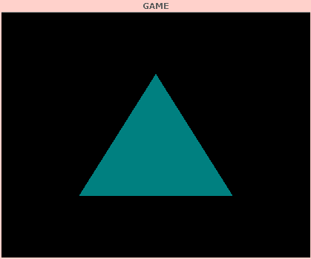

Треугольник в окне игры

Наш первый треугольник! Вы можете подумать, что он не попадёт в десятку лучших игр, и будете совершенно правы. Вы также можете подумать, что это было слишком много для рисования скучного треугольника. Но имейте в виду, что мы вводим ключевые концепции и готовим базовую инфраструктуру для выполнения более сложных задач. Пожалуйста, проявите терпение и продолжайте читать.

# **Глава 5: Больше рендеринга**

В этой главе мы продолжим говорить о том, как **OpenGL** отображает вещи. Чтобы немного привести наш код в порядок, давайте создадим новый класс с именем **Mesh**, который, принимая в качестве входных данных массив позиций, создаёт объекты **VBO** и **VAO**, необходимые для загрузки этой модели в видеокарту.

*package* org.lwjglb.engine.graph;  
  
*import* java.nio.FloatBuffer;  
*import* org.lwjgl.system.MemoryUtil;  
*import static* org.lwjgl.opengl.GL30.*;  
  
*public class* Mesh {  
  
 *private final int* vaoId;  
  
 *private final int* vboId;  
  
 *private final int* vertexCount;  
  
 *public* Mesh(*float*[] positions) {  
 FloatBuffer verticesBuffer = *null*;  
 *try* {  
 verticesBuffer = MemoryUtil.memAllocFloat(positions.length);  
 vertexCount = positions.length / 3;  
 verticesBuffer.put(positions).flip();  
  
 vaoId = glGenVertexArrays();  
 glBindVertexArray(vaoId);  
  
 vboId = glGenBuffers();  
 glBindBuffer(GL_ARRAY_BUFFER, vboId);  
 glBufferData(GL_ARRAY_BUFFER, verticesBuffer, GL_STATIC_DRAW);  
 glEnableVertexAttribArray(0);  
 glVertexAttribPointer(0, 3, GL_FLOAT, *false*, 0, 0);  
 glBindBuffer(GL_ARRAY_BUFFER, 0);  
  
 glBindVertexArray(0);  
 } *finally* {  
 *if* (verticesBuffer != *null*) {  
 MemoryUtil.memFree(verticesBuffer);  
 }  
 }  
 }  
  
 *public int* getVaoId() {  
 *return* vaoId;  
 }  
  
 *public int* getVertexCount() {  
 *return* vertexCount;  
 }  
  
 *public void* cleanUp() {  
 glDisableVertexAttribArray(0);  
  
 *// Delete the VBO* glBindBuffer(GL_ARRAY_BUFFER, 0);  
 glDeleteBuffers(vboId);  
  
 *// Delete the VAO* glBindVertexArray(0);  
 glDeleteVertexArrays(vaoId);  
 }  
}

Мы создадим экземпляр **Mesh** в нашем классе **DummyGame**, удалив код **VAO** и **VBO** из метода **Renderer.init**. Наш метод в классе **Renderer** примет также экземпляр **Mesh** для рендеринга. Метод **cleanup** также будет упрощен, поскольку класс **Mesh** уже предоставляет метод для освобождения ресурсов **VAO** и **VBO**.

*public void* render(Mesh mesh) {  
 clear();  
  
 *if* (window.isResized()) {  
 glViewport(0, 0, window.getWidth(), window.getHeight());  
 window.setResized(*false*);  
 }  
  
 shaderProgram.bind();  
  
 *// Draw the mesh* glBindVertexArray(mesh.getVaoId());  
 glDrawArrays(GL_TRIANGLES, 0, mesh.getVertexCount());  
  
 *// Restore state* glBindVertexArray(0);  
  
 shaderProgram.unbind();  
}  
  
*public void* cleanup() {  
 *if* (shaderProgram != *null*) {  
 shaderProgram.cleanup();  
 }  
}

Обратите внимание на одну важную вещь:

glDrawArrays(GL_TRIANGLES, 0, mesh.getVertexCount());

Наш **Mesh** подсчитывает количество вершин путём деления длины массива позиций на 3 (поскольку мы передаём координаты X, Y и Z). Теперь, когда мы можем визуализировать более сложные формы, давайте попробуем сделать это. Рендерим четырёхугольник. Четырёхугольник можно построить, используя два треугольника, как показано на следующем рисунке.

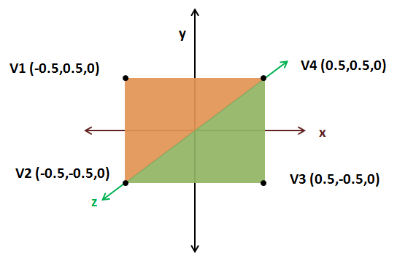

Четырёхугольник

Как видите, каждый из двух треугольников состоит из трёх вершин. Первый образован вершинами V1, V2 и V4 (оранжевый), а второй – вершинами V4, V2 и V3 (зелёный). Вершины указываются в порядке против часовой стрелки, поэтому передаваемый массив с плавающей запятой будет [V1, V2, V4, V4, V2, V3]. Таким образом, метод инициализации в нашем классе **DummyGame** будет:

@Override  
*public void* init() *throws* Exception {  
 renderer.init();  
 *float*[] positions = *new float*[]{  
 -0.5f, 0.5f, 0.0f,  
 -0.5f, -0.5f, 0.0f,  
 0.5f, 0.5f, 0.0f,  
 0.5f, 0.5f, 0.0f,  
 -0.5f, -0.5f, 0.0f,  
 0.5f, -0.5f, 0.0f,  
 };  
 mesh = *new* Mesh(positions);  
}

Теперь вы должны увидеть четырёхугольник, отрендеренный следующим образом:

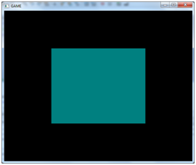

Четырёхугольник в игре

Мы уже закончили? К сожалению, нет. Приведённый выше код по-прежнему вызывает некоторые проблемы. Мы повторяем координаты, чтобы представить четырехугольник. Мы проходим дважды координаты V2 и V4. С этой маленькой формой это может показаться несущественным, но представьте себе гораздо более сложную 3D-модель. Координаты повторялись бы много раз. Также имейте в виду, что сейчас мы просто используем три числа с плавающей запятой для представления положения вершины. Но позже нам понадобится больше данных для представления текстуры и т.д. Также учтите, что в более сложных формах количество вершин, разделяемых между треугольниками, может быть даже больше, как на рисунке ниже, где вершина может быть разделена между шестью треугольниками.

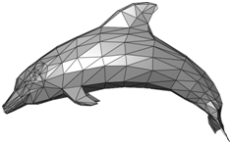

Дельфин

В конце концов, нам потребуется гораздо больше памяти из-за дублирования информации, и здесь на помощь приходят индексные буферы. Для рисования четырёхугольника нам нужно указать каждую вершину только один раз следующим образом: V1, V2, V3, V4). Каждая вершина занимает позицию в массиве. V1 имеет позицию 0, V2 имеет позицию 1 и т.д.:

|  |  |  |  |
| --- | --- | --- | --- |
| V1 | V2 | V3 | V4 |
| 0 | 1 | 2 | 3 |

Затем мы указываем порядок, в котором эти вершины должны быть нарисованы, ссылаясь на их положение:

|  |  |  |  |  |  |
| --- | --- | --- | --- | --- | --- |
| 0 | 1 | 3 | 3 | 1 | 2 |
| V1 | V2 | V4 | V4 | V2 | V3 |

Итак, нам нужно изменить наш класс **Mesh** так, чтобы он принимал другой параметр, массив индексов, и теперь количество вершин для рисования будет длиной этого массива индексов.

*public* Mesh(*float*[] positions, *int*[] indices) {  
 vertexCount = indices.length;

После того, как мы создали наш **VBO**, который хранит позиции, нам нужно создать еще один **VBO**, который будет содержать индексы. Итак, мы переименовываем идентификатор, содержащий идентификатор позиции **VBO**, и создаём новый для индекса **VBO** (**idxVboId**). Процесс создания этого **VBO** аналогичен, но тип тот же **GL_ELEMENT_ARRAY_BUFFER**.

idxVboId *=* glGenBuffers()*;*indicesBuffer *=* MemoryUtil.memAllocInt*(*indices.length*);*indicesBuffer.put*(*indices*)*.flip()*;*glBindBuffer*(*GL*_*ELEMENT*_*ARRAY*_*BUFFER*,* idxVboId*);*glBufferData*(*GL*_*ELEMENT*_*ARRAY*_*BUFFER*,* indicesBuffer*,* GL*_*STATIC*_*DRAW*);*memFree*(*indicesBuffer*);*

Поскольку мы имеем дело с целыми числами, нам нужно создать **IntBuffer** вместо **FloatBuffer**.

И это все. **VAO** теперь будет содержать два **VBO**, один для позиций, а другой – индексы и будет использоваться для рендеринга. Наш метод **cleanup** в нашем классе **Mesh** должен учитывать, что есть еще один **VBO**, который нужно освободить.

*public void* cleanUp() {  
 glDisableVertexAttribArray(0);  
  
 *// Delete the VBOs* glBindBuffer(GL_ARRAY_BUFFER, 0);  
 glDeleteBuffers(posVboId);  
 glDeleteBuffers(idxVboId);  
  
 *// Delete the VAO* glBindVertexArray(0);  
 glDeleteVertexArrays(vaoId);  
}

Наконец, нам нужно изменить наш вызов рисования, который использовал метод **glDrawArrays**:

glDrawArrays(GL_TRIANGLES, 0, mesh.getVertexCount());

К другому вызову, использующему метод **glDrawElements**:

glDrawElements(GL_TRIANGLES, mesh.getVertexCount(), GL_UNSIGNED_INT, 0);

Параметры этого метода:

* **mode**: указывает примитивы для рендеринга, в данном случае треугольники. Здесь никаких изменений.
* **count**: указывает количество элементов для визуализации.
* **type**: указывает тип значения в данных индексов. В этом случае мы используем целые числа.
* **insices**: указывает смещение, применяемое к данным индексов для начала рендеринга.

И теперь мы можем использовать наш новый и гораздо более эффективный метод рисования сложных моделей, просто указав индексы.

*public void* init() *throws* Exception {  
 renderer.init();  
 *float*[] positions = *new float*[]{  
 -0.5f, 0.5f, 0.0f,  
 -0.5f, -0.5f, 0.0f,  
 0.5f, -0.5f, 0.0f,  
 0.5f, 0.5f, 0.0f,  
 };  
 *int*[] indices = *new int*[]{  
 0, 1, 3, 3, 1, 2,  
 };  
 mesh = *new* Mesh(positions, indices);  
}

Теперь давайте добавим цвета нашему примеру. Мы передадим в наш класс **Mesh** еще один массив чисел с плавающей запятой, который содержит цвет для каждой координаты в четырёхугольнике.

*public* Mesh(*float*[] positions, *float*[] colours, *int*[] indices) {

С этим массивом мы создадим еще один **VBO**, который будет связан с нашим **VAO**.

*// Colour VBO*colourVboId = glGenBuffers();  
FloatBuffer colourBuffer = memAllocFloat(colours.length);  
colourBuffer.put(colours).flip();  
glBindBuffer(GL_ARRAY_BUFFER, colourVboId);  
glBufferData(GL_ARRAY_BUFFER, colourBuffer, GL_STATIC_DRAW);  
glEnableVertexAttribArray(1);  
glVertexAttribPointer(1, 3, GL_FLOAT, *false*, 0, 0);

Обратите внимание, что в вызове **glVertexAttribPointer** первым параметром теперь является **“1”**. Это место, где наш шейдер будет ожидать эти данные. (Конечно, поскольку у нас есть другой **VBO**, нам нужно освободить его в методе **cleanup**). Как видите, нам нужно включить атрибут **VAO** в позиции 1, который будет использоваться во время рендеринга.

Следующим шагом будет изменение шейдеров. Теперь вершинный шейдер ожидает два параметра: координаты (в позиции 0) и цвет (в позиции 1). Вершинный шейдер просто выведет полученный цвет, чтобы он мог быть обработан фрагментным шейдером.

#version 330  
  
layout (location =0) in vec3 position;  
layout (location =1) in vec3 inColour;  
  
out vec3 exColour;  
  
void main(){  
 gl_Position = vec4(position, 1.0);  
 exColour = inColour;  
}

И теперь наш фрагментный шейдер получает на вход цвет, обработанный нашим вершинным шейдером, и использует его для генерации цвета.

#version 330  
  
*in* vec3 exColour*;*out vec4 fragColor*;*void main()*{* fragColor *=* vec4*(*exColour*,* 1.0*);  
}*

Теперь мы можем передать массив таких цветов нашему классу **Mesh**, чтобы добавить цвета нашему квадрату.

*float*[] colours = *new float*[]{  
 0.5f, 0.0f, 0.0f,  
 0.0f, 0.5f, 0.0f,  
 0.0f, 0.0f, 0.5f,  
 0.0f, 0.5f, 0.5f,  
};

И у нас получится такой вот причудливый четырёхугольник.

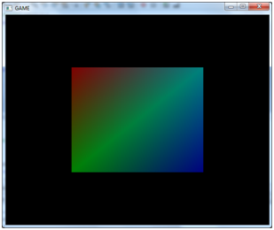

Цветной квадрат

# **Глава 6: Трансформации**

## **Проектирование**

Вернёмся к нашему красивому цветному квадрату, который мы создали в предыдущей главе. Если вы посмотрите внимательно, вы увидите, что четырехугольник искажен и выглядит как прямоугольник. Вы даже можете изменить ширину окна с 600 пикселей на 900, и искажение станет более заметным. Что тут происходит?

Если вы еще раз посетите наш код вершинного шейдера, мы просто передадим наши координаты напрямую. То есть, когда мы говорим, что вершина имеет значение координаты X 0.5, мы говорим **OpenGL** нарисовать её в позиции X 0.5 на нашем экране. На следующем рисунке показаны координаты **OpenGL** (только для осей X и Y).

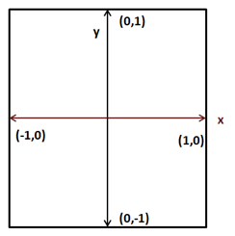

Координаты

Эти координаты отображаются, учитывая размер нашего окна, в координаты окна (начало координат находится в верхнем левом углу на предыдущем рисунке). Итак, если наше окно имеет размер 900x580, координаты **OpenGL** (1,0) будут сопоставлены с координатами (900, 0), создавая прямоугольник вместо четырехугольника.

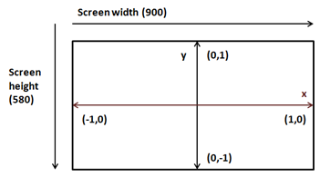

Прямоугольник

Но проблема гораздо серьезнее. Измените координату Z нашего квадрата с 0.0 на 1.0 и на $-1.0$. Что ты видишь? Четырёхугольник рисуется точно в одном и том же месте независимо от того, смещен ли он по оси Z. Почему это происходит? Объекты, которые находятся дальше, следует рисовать меньше, чем объекты, расположенные ближе. Но мы рисуем их с одинаковыми координатами X и Y.

Но подождите. Разве это не должно обрабатываться координатой Z? Ответ: и да, и нет. Координата Z сообщает **OpenGL**, что объект находится ближе или дальше, но **OpenGL** ничего не знает о размере вашего объекта. У вас может быть два объекта разных размеров, один ближе и меньше, а другой больше и дальше, которые можно правильно проецировать на экран с одинаковым размером (они будут иметь одинаковые координаты X и Y, но разные Z). **OpenGL** просто использует координаты, которые мы передаем, поэтому мы должны позаботиться об этом. Нам нужно правильно спроецировать наши координаты.

Теперь, когда мы диагностировали проблему, как ее исправить? Ответ – использование матрицы проекции или усечённой пирамиды. Матрица проекции позаботится о соотношении сторон (соотношении между размером и высотой) нашей области рисования, чтобы объекты не искажались. Он также будет обрабатывать расстояние, поэтому объекты, находящиеся далеко от нас, будут отображаться меньше. Матрица проекции также учитывает наше поле зрения и максимальное отображаемое расстояние.

Для тех, кто не знаком с матрицами, матрица – это двумерный массив чисел, расположенных в столбцах и строках. Каждое число внутри матрицы называется элементом. Порядок матрицы – это количество строк и столбцов. Например, здесь вы можете увидеть матрицу 2x2 (2 строки и 2 столбца).

$$\left[\begin{matrix}1 & 2.3 \\ 0 & -1\end{matrix}\right]$$

Матрицы имеют ряд основных операций, которые можно применять к ним (например, сложение, умножение и т.д.), с которыми вы можете ознакомиться в учебнике по математике. Основные характеристики матриц, относящиеся к трёхмерной графике, заключаются в том, что они очень полезны для преобразования точек в пространстве.

Вы можете думать о проекционной матрице как о камере, у которой есть поле зрения и минимальное и максимальное расстояния. Область обзора этой камеры будет получена из усечённой пирамиды. На следующем рисунке показан вид сверху на эту область.

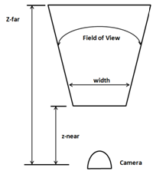

Концепции матрицы проекции

Матрица проекции будет правильно отображать 3D-координаты, чтобы их можно было правильно представить на 2D-экране. Математическое представление этой матрицы следующее (не пугайтесь).

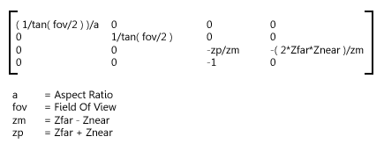

Матрица проекции

Где соотношение сторон – это отношение между шириной и высотой экрана ($a=width/height$). Чтобы получить координаты проекции заданной точки, нам просто нужно умножить матрицу проекции на исходные координаты. Результатом будет другой вектор, который будет содержать прогнозируемую версию.

Итак, нам нужно обрабатывать набор математических объектов, таких как векторы, матрицы, и включать операции, которые могут быть выполнены с ними. Мы могли бы написать весь этот код самостоятельно с нуля или использовать уже существующую библиотеку. Мы выберем простой путь и воспользуемся специальной библиотекой для работы с математическими операциями в **LWJGL**, которая называется **JOML** (**Java OpenGL Math Library**). Чтобы использовать эту библиотеку, нам просто нужно добавить еще одну зависимость в наш файл **pom.xml**.

<dependency>  
 <groupId>org.joml</groupId>  
 <artifactId>joml</artifactId>  
 <version>${joml.version}</version>  
</dependency>

И определите версию используемой библиотеки.

<properties>  
 [...]  
 <joml.version>1.9.25</joml.version>  
 [...]  
</properties>

Теперь, когда все настроено, давайте определим нашу матрицу проекции. Мы создадим экземпляр класса **Matrix4f** (предоставленный библиотекой **JOML**) в нашем классе **Renderer**. Класс **Matrix4f** предоставляет способ создать матрицу проекции методом **setPerspective**. Этому методу необходимы следующие параметры:

* **Field of View**: угол поля зрения в радианах. Мы определим константу, которая содержит это значение
* **Aspect Ratio** – соотношение сторон.
* Расстояние до ближней плоскости (**z-near**)
* Расстояние до дальней плоскости (**z-far**).

Мы создадим экземпляр этой матрицы в нашем методе **init**, поэтому нам нужно передать ссылку на наш экземпляр **Window**, чтобы получить его размер (вы можете увидеть это в исходном коде). Новые константы и переменные:

*/**  
 * Field of View in Radians  
 */  
private static final float FOV* = (*float*) Math.*toRadians*(60.0f);  
  
*private static final float Z_NEAR* = 0.01f;  
  
*private static final float Z_FAR* = 1000.f;  
  
*private* Matrix4f projectionMatrix;

Матрица проекции создается следующим образом:

*float* aspectRatio = (*float*) window.getWidth() / window.getHeight();  
projectionMatrix = *new* Matrix4f().setPerspective(  
 FOV, aspectRatio, Z_NEAR, Z_FAR);

На данный момент мы проигнорируем, что соотношение сторон может измениться (изменяя размер нашего окна). Это можно проверить в методе **render**, чтобы соответствующим образом изменить нашу матрицу проекции.

Теперь, когда у нас есть матрица, как ее использовать? Нам нужно использовать его в нашем шейдере, и он должен применяться ко всем вершинам. Сначала вы можете подумать об объединении его во входные данные вершины (например, координаты и цвета). В этом случае мы будем тратить много места, поскольку матрица проекции не должна изменяться даже между несколькими вызовами рендеринга. Вы также можете подумать об умножении вершин на матрицу в Java-коде. Но тогда наши **VBO** будут бесполезны, и мы не будем использовать мощность процесса, доступную в видеокарте.

Ответ – использовать «***Uniforms***». **Uniforms** – это глобальные переменные **GLSL**, которые шейдеры могут использовать и которые мы будем использовать для связи с ними.

Поэтому нам нужно изменить наш код вершинного шейдера и объявить новую вызываемую униформу **projectionMatrix** и использовать её для вычисления проецируемой позиции.

#version 330  
  
layout (location=0) in vec3 position;  
layout (location=1) in vec3 inColour;  
  
out vec3 exColour;  
  
uniform mat4 projectionMatrix;  
  
void main(){  
 gl_Position = projectionMatrix * vec4(position, 1.0);  
 exColour = inColour;  
}

Как видите, мы определяем нашу **projectionMatrix** как матрицу 4x4, и положение получается путём умножения её на наши исходные координаты. Теперь нам нужно передать значения матрицы проекции нашему шейдеру. Прежде всего, нам нужно получить ссылку на место, где униформа будет хранить свои значения.

Это делается с помощью метода **glGetUniformLocation**, который получает два параметра:

* Идентификатор программы шейдера.
* Название униформы (оно должно соответствовать определённому в коде шейдера).

Этот метод возвращает идентификатор, содержащий единое местоположение. Поскольку у нас может быть несколько униформ, мы будем хранить эти местоположения на карте, индексируемой по названию местоположения (этот номер местоположения нам понадобится позже). Итак, в классе **ShaderProgram** мы создаем новую переменную, которая содержит эти идентификаторы:

*private final* Map<String, Integer> uniforms;

Эта переменная будет инициализирована в нашем конструкторе:

uniforms = *new* HashMap<>();

И, наконец, мы создаем метод настройки новой формы и сохраняем полученную локацию.

*public void* createUniform(String uniformName) *throws* Exception {  
 *int* uniformLocation = glGetUniformLocation(programId,  
 uniformName);  
 *if* (uniformLocation < 0) {  
 *throw new* Exception("Could not find uniform:" +  
 uniformName);  
 }  
 uniforms.put(uniformName, uniformLocation);  
}

Теперь в нашем классе **Renderer** мы можем вызвать метод **createUniform** после компиляции программы шейдера (в этом случае мы сделаем это после того, как будет создана матрица проекции).

shaderProgram.createUniform("projectionMatrix");

На данный момент у нас уже есть держатель, готовый к настройке с данными, которые будут использоваться в качестве нашей матрицы проекции. Поскольку матрица проекции не меняется между вызовами рендеринга, мы можем установить значения сразу после создания униформы. Но мы сделаем это в нашем методе рендеринга. Позже вы увидите, что мы можем повторно использовать эту форму для выполнения дополнительных операций, которые необходимо выполнять при каждом вызове рендеринга.

Мы создадим в нашем классе **ShaderProgram** еще один метод для настройки данных с именем **setUniform**. По сути, мы преобразуем нашу матрицу в матрицу 4x4 **FloatBuffer**, используя служебные методы, предоставляемые библиотекой **JOML**, и отправляем их в то место, которое мы сохранили на нашей карте местоположений.

*public void* setUniform(String uniformName, Matrix4f value) {  
 *// Dump the matrix into a float buffer  
 try* (MemoryStack stack = MemoryStack.stackPush()) {  
 glUniformMatrix4fv(uniforms.get(uniformName), *false*,  
 value.get(stack.mallocFloat(16)));  
 }  
}

Как видите, здесь мы создаем буферы по-другому. Мы используем буферы с автоматическим управлением и размещаем их в стеке. Это связано с тем, что размер этого буфера невелик и он не будет использоваться за пределами этого метода. Таким образом, мы используем класс **MemoryStack**.

Теперь мы можем использовать этот метод в классе **Renderer** в методе **render** после привязки программы шейдера:

shaderProgram.setUniform("projectionMatrix", projectionMatrix);

Мы почти закончили. Теперь мы можем показать корректно отрендеренный квадрат. Теперь вы можете запустить свою программу и получить... Чёрный фон без цветных квадратов. Что творится? Мы что-то сломали? Ну вообще-то нет. Помните, что сейчас мы моделируем эффект камеры, смотрящей на нашу сцену. И мы предоставили два расстояния: одно до самой дальней плоскости (равное 1000f) и одно до ближайшей плоскости (равное 0,01f). Наши координаты:

*float*[] positions = *new float*[]{  
 -0.5f, 0.5f, 0.0f,  
 -0.5f, -0.5f, 0.0f,  
 0.5f, -0.5f, 0.0f,  
 0.5f, 0.5f, 0.0f,  
};

То есть наши координаты Z находятся за пределами видимой зоны. Присвоим им значение $-0.05f$. Теперь вы увидите такой гигантский зелёный квадрат:

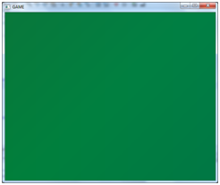

Квадрат 1

Сейчас происходит то, что мы приближаем квадрат слишком близко к нашей камере. Мы действительно приближаемся к нему. Если мы присвоим теперь значение $-1.05f$ координате Z, мы сможем увидеть наш цветной четырёхугольник.

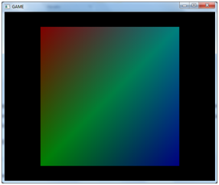

Цветной квадрат

Если мы продолжим толкать квадрат назад, мы увидим, что он становится меньше. Также обратите внимание, что наш четырехугольник больше не выглядит как прямоугольник.

## **Применение преобразований**

Напомним, что мы уже сделали. Мы узнали, как передавать данные в эффективном формате на нашу видеокарту, и как проецировать эти данные и назначать им цвета с помощью вершинных и фрагментных шейдеров. Теперь мы должны начать рисовать более сложные модели в нашем 3D-пространстве. Но для этого мы должны иметь возможность загрузить произвольную модель и представить ее в нашем трехмерном пространстве в определенной позиции, с подходящим размером и требуемым поворотом.

Итак, прямо сейчас, чтобы сделать это представление, нам нужно предоставить некоторые базовые операции для работы с любой моделью:

* **Translation**: переместите объект на некоторую величину по любой из трех осей.
* **Rotation**: поверните объект на некоторое количество градусов вокруг любой из трех осей.
* **Scale**: настройка размера объекта.

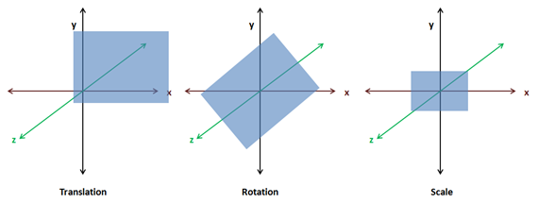

Трансформации

Описанные выше операции известны как преобразования. И вы, вероятно, правильно догадались, что мы собираемся добиться этого путём умножения наших координат на набор матриц (одна для перемещения, одна для вращения и одна для масштабирования). Эти три матрицы будут объединены в единую матрицу, называемую мировой матрицей, и переданы в наш вершинный шейдер как единое целое.

Причина, по которой это называется мировой матрицей, заключается в том, что мы преобразуем координаты модели в мировые координаты. Когда вы узнаете о загрузке 3D-моделей, вы увидите, что эти модели определены в своих собственных системах координат. Они не знают размера вашего трёхмерного пространства, и их нужно разместить в нём. Итак, когда мы умножаем наши координаты на нашу матрицу, мы делаем преобразование из одной системы координат (модельной) в другую (для нашего трёхмерного мира).

Эта мировая матрица будет вычисляться следующим образом (порядок важен, поскольку умножение с использованием матриц не коммутативно):

$$WorldMatrix=[TranslationMatrix][RotationMatrix][ScaleMatrix]$$

Если мы включим нашу матрицу проекции в матрицу преобразования, это будет примерно так:

$$Transf=​=​\left[ProjMatrix\right]\left[TranslationMatrix\right]\left[RotationMatrix\right]\left[ScaleMatrix\right]=$$

$=[ProjMatrix][WorldMatrix]​$ уу

Матрица перевода определяется следующим образом:

$$\left[\begin{matrix}1 & 0 & 0 & dx \\ 0 & 1 & 0 & dy \\ 0 & 0 & 1 & dz \\ 0 & 0 & 0 & 1\end{matrix}\right]$$

Параметры матрицы перевода:

* dx: смещение по оси X.
* dy: смещение по оси Y.
* dz: смещение по оси Z.

Масштабная матрица определяется следующим образом:

$$\left[\begin{matrix}sx & 0 & 0 & 0 \\ 0 & sy & 0 & 0 \\ 0 & 0 & sz & 0 \\ 0 & 0 & 0 & 1\end{matrix}\right]$$

Параметры матрицы масштабирования:

* sx: масштабирование по оси X.
* sy: масштабирование по оси Y.
* sz: масштабирование по оси Z.

Матрица вращения намного сложнее. Но имейте в виду, что его можно построить путём умножения 3-х матриц вращения для каждой отдельной оси.

Теперь, чтобы применить эти концепции, нам нужно немного реорганизовать наш код. В нашей игре мы будем загружать набор моделей, которые можно использовать для рендеринга множества объектов в разных позициях в соответствии с нашей игровой логикой (представьте себе игру FPS, которая загружает три модели для разных врагов. Есть только три модели, но, используя эти модели, мы можем привлечь столько врагов, сколько захотим). Нужно ли нам создавать **VAO** и набор **VBO** для каждого из этих объектов? Ответ – нет. Нам нужно загрузить его только один раз для каждой модели. Что нам нужно сделать, так это нарисовать его независимо в соответствии с его положением, размером и поворотом. Нам нужно преобразовать эти модели при их рендеринге.

Итак, мы создадим новый класс с именем **GameItem**, который будет содержать ссылку на модель, на экземпляр **Mesh**. Экземпляр **GameItem** будет иметь переменные для хранения своей позиции, его состояние вращения и его масштаб. Это определение этого класса.

*package* org.lwjglb.engine;  
  
*import* org.joml.Vector3f;  
*import* org.lwjglb.engine.graph.Mesh;  
  
*public class* GameItem {  
  
 *private final* Mesh mesh;  
  
 *private final* Vector3f position;  
  
 *private float* scale;  
  
 *private final* Vector3f rotation;  
  
 *public* GameItem(Mesh mesh) {  
 *this*.mesh = mesh;  
 position = *new* Vector3f();  
 scale = 1;  
 rotation = *new* Vector3f();  
 }  
  
 *public* Vector3f getPosition() {  
 *return* position;  
 }  
  
 *public void* setPosition(*float* x, *float* y, *float* z) {  
 *this*.position.x = x;  
 *this*.position.y = y;  
 *this*.position.z = z;  
 }  
  
 *public float* getScale() {  
 *return* scale;  
 }  
  
 *public void* setScale(*float* scale) {  
 *this*.scale = scale;  
 }  
  
 *public* Vector3f getRotation() {  
 *return* rotation;  
 }  
  
 *public void* setRotation(*float* x, *float* y, *float* z) {  
 *this*.rotation.x = x;  
 *this*.rotation.y = y;  
 *this*.rotation.z = z;  
 }  
  
 *public* Mesh getMesh() {  
 *return* mesh;  
 }  
}

Мы создадим еще один класс, который будет заниматься преобразованиями с именем **Transformation**.

*package* org.lwjglb.engine.graph;  
  
*import* org.joml.Matrix4f;  
*import* org.joml.Vector3f;  
  
*public class* Transformation {  
  
 *private final* Matrix4f projectionMatrix;  
  
 *private final* Matrix4f worldMatrix;  
  
 *public* Transformation() {  
 worldMatrix = *new* Matrix4f();  
 projectionMatrix = *new* Matrix4f();  
 }  
  
 *public final* Matrix4f getProjectionMatrix(*float* fov, *float* width, *float* height, *float* zNear, *float* zFar) {  
 *return* projectionMatrix.setPerspective(fov, width / height, zNear, zFar);  
 }  
  
 *public* Matrix4f getWorldMatrix(Vector3f offset, Vector3f rotation, *float* scale) {  
 *return* worldMatrix.translation(offset).  
 rotateX((*float*)Math.*toRadians*(rotation.x)).  
 rotateY((*float*)Math.*toRadians*(rotation.y)).  
 rotateZ((*float*)Math.*toRadians*(rotation.z)).  
 scale(scale);  
 }  
}

Как видите, этот класс группирует матрицы проекции и мира. Учитывая набор векторов, которые моделируют смещение, вращение и масштаб, он возвращает мировую матрицу. Метод **getWorldMatrix** возвращает матрицу, которая будет использоваться для преобразования координат каждого экземпляра. Класс **GameItem** также предоставляет метод, который получает матрицу проекции на основе поля обзора, соотношения сторон и ближнего и дальнего расстояний.

Важно отметить, что метод **mul** класса **Matrix4f** изменяет экземпляр матрицы, к которой применяется метод. Таким образом, если мы напрямую умножим матрицу проекции на матрицу преобразования, мы изменим саму матрицу проекции. Вот почему мы всегда инициализируем каждую матрицу единичной матрицей при каждом вызове.

В классе **Renderer**, в методе конструктора, мы просто создаем экземпляр **Transformation** без аргументов, а в методе **init** мы просто создаем униформу.

*public* Renderer() {  
 transformation = *new* Transformation();  
}  
  
*public void* init(Window window) *throws* Exception {  
 *// .... Some code before ...  
 // Create uniforms for world and projection matrices* shaderProgram.createUniform("projectionMatrix");  
 shaderProgram.createUniform("worldMatrix");  
  
 window.setClearColor(0.0f, 0.0f, 0.0f, 0.0f);  
}

В методе рендеринга нашего класса **Renderer** мы теперь получаем массив **GameItems**:

*public void* render(Window window, GameItem[] gameItems) {  
 clear();  
  
 *if* (window.isResized()) {  
 glViewport(0, 0, window.getWidth(), window.getHeight());  
 window.setResized(*false*);  
 }  
  
 shaderProgram.bind();  
  
 *// Update projection Matrix* Matrix4f projectionMatrix = transformation.getProjectionMatrix(FOV, window.getWidth(), window.getHeight(), Z_NEAR, Z_FAR);  
 shaderProgram.setUniform("projectionMatrix", projectionMatrix);  
  
 *// Render each gameItem  
 for* (GameItem gameItem : gameItems) {  
 *// Set world matrix for this item* Matrix4f worldMatrix =  
 transformation.getWorldMatrix(  
 gameItem.getPosition(),  
 gameItem.getRotation(),  
 gameItem.getScale());  
 shaderProgram.setUniform("worldMatrix", worldMatrix);  
 *// Render the mesh for this game item* gameItem.getMesh().render();  
 }  
  
 shaderProgram.unbind();  
}

Мы обновляем матрицу проекции один раз за один вызов **render**. Делая это таким образом, мы можем иметь дело с операциями изменения размера окна. Затем мы перебираем массив **GameItem** и создаем матрицу преобразования в соответствии с положением, поворотом и масштабом каждого из них. Эта матрица помещается в шейдер и отрисовывается **Mesh**. Матрица проекции одинакова для всех визуализируемых элементов. По этой причине это отдельная переменная в нашем классе **Transformation**.

Мы переместили код рендеринга, чтобы отрисовать в его класс **Mesh**:

*public void* render() {  
 *// Draw the mesh* glBindVertexArray(getVaoId());  
  
 glDrawElements(GL_TRIANGLES, getVertexCount(), GL_UNSIGNED_INT, 0);  
  
 *// Restore state* glBindVertexArray(0);  
}

Наш вершинный шейдер модифицируется простым добавлением новой матрицы **worldMatrix**, и он использует её с помощью **projectionMatrix** для вычисления позиции:

#version 330  
  
layout (location=0) in vec3 position;  
layout (location=1) in vec3 inColour;  
  
out vec3 exColour;  
  
uniform mat4 worldMatrix;  
uniform mat4 projectionMatrix;  
  
void main(){  
 gl_Position = projectionMatrix * worldMatrix * vec4(position, 1.0);  
 exColour = inColour;  
}

Как видите, код точно такой же. Мы используем униформу, чтобы правильно проецировать наши координаты, принимая во внимание информацию об усечении, положении, масштабе и вращении.

Еще одна важная вещь, о которой следует подумать: почему бы нам не передать матрицы перемещения, поворота и масштабирования вместо того, чтобы объединить их в мировую матрицу? Причина в том, что мы должны попытаться ограничить матрицы, которые мы используем в наших шейдерах. Также имейте в виду, что умножение матриц, которое мы делаем в нашем шейдере, выполняется один раз для каждой вершины. Матрица проекции не меняется между вызовами рендеринга, а мировая матрица не изменяется для каждого экземпляра **GameItem**. Если бы мы передавали матрицы сдвига, поворота и масштабирования независимо, мы бы выполняли намного больше матричных умножений. Представьте модель с множеством вершин. Это много лишних операций.

Но теперь вы можете подумать, что, если мировая матрица не изменяется для каждого экземпляра **GameItem**, почему мы не выполнили умножение матриц в нашем классе Java? Мы могли бы умножить матрицу проекции и матрицу мира только один раз для каждого **GameItem** и отправить его как единую униформу. В этом случае мы бы сэкономили намного больше операций, верно? Ответ заключается в том, что на данный момент это допустимый момент, но, когда мы добавим больше функций в наш игровой движок, нам все равно придется работать с мировыми координатами в шейдерах, поэтому лучше обрабатывать эти две матрицы независимо.

Наконец, нам нужно только изменить класс **DummyGame**, чтобы создать экземпляр **GameItem** со связанным с ним **Mesh**, и добавить логику для перевода, поворота и масштабирования нашего квадрата. Поскольку это всего лишь тестовый пример, и он не добавляет слишком много, вы можете найти его в исходном коде, прилагаемом к этой книге.

# **Глава 7: Текстуры**

## **Создай трёхмерный куб**

В этой главе мы узнаем, как загружать текстуры и использовать их в процессе рендеринга. Чтобы показать все концепции, связанные с текстурами, мы преобразуем четырёхугольник, который мы использовали в предыдущих главах, в трёхмерный куб. С созданной нами кодовой базой, чтобы нарисовать куб, нам просто нужно правильно определить координаты куба, и он должен быть правильно нарисован.

Чтобы нарисовать куб, нам просто нужно определить восемь вершин.

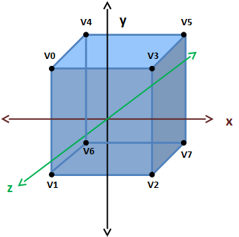

Координаты куба

Таким образом, связанный массив координат будет таким:

*float*[] positions = *new float*[] {  
 *// VO* -0.5f, 0.5f, 0.5f,  
 *// V1* -0.5f, -0.5f, 0.5f,  
 *// V2* 0.5f, -0.5f, 0.5f,  
 *// V3* 0.5f, 0.5f, 0.5f,  
 *// V4* -0.5f, 0.5f, -0.5f,  
 *// V5* 0.5f, 0.5f, -0.5f,  
 *// V6* -0.5f, -0.5f, -0.5f,  
 *// V7* 0.5f, -0.5f, -0.5f,  
};

Конечно, поскольку у нас есть ещё 4 вершины, нам нужно обновить массив цветов. Просто повторите первые четыре пункта.

*float*[] colours = *new float*[]{  
 0.5f, 0.0f, 0.0f,  
 0.0f, 0.5f, 0.0f,  
 0.0f, 0.0f, 0.5f,  
 0.0f, 0.5f, 0.5f,  
 0.5f, 0.0f, 0.0f,  
 0.0f, 0.5f, 0.0f,  
 0.0f, 0.0f, 0.5f,  
 0.0f, 0.5f, 0.5f,  
};

Наконец, поскольку куб состоит из шести граней, нам нужно нарисовать двенадцать треугольников (по два на грань), поэтому нам нужно обновить массив индексов. Помните, что треугольники нужно определять в порядке **против часовой стрелки**. Если делать это вручную, легко ошибиться. Всегда помещайте перед собой лицо, для которого вы хотите определить индексы. Затем определите вершины и нарисуйте треугольники против часовой стрелки.

*int*[] indices = *new int*[] {  
 *// Front face* 0, 1, 3, 3, 1, 2,  
 *// Top Face* 4, 0, 3, 5, 4, 3,  
 *// Right face* 3, 2, 7, 5, 3, 7,  
 *// Left face* 6, 1, 0, 6, 0, 4,  
 *// Bottom face* 2, 1, 6, 2, 6, 7,  
 *// Back face* 7, 6, 4, 7, 4, 5,  
};

Чтобы лучше видеть куб, мы изменим код, который вращает модель в классе **DummyGame**, чтобы она вращалась по трем осям.

*// Update rotation angle  
float* rotation = gameItem.getRotation().x + 1.5f;  
*if* ( rotation > 360 ) {  
 rotation = 0;  
}  
gameItem.setRotation(rotation, rotation, rotation);

И это всё. Теперь мы можем отображать вращающийся трехмерный куб. Теперь вы можете скомпилировать и запустить свой пример, и вы получите что-то вроде этого.

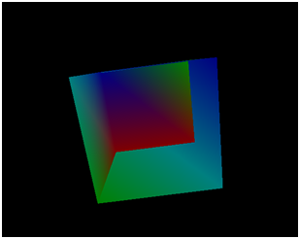

Куб без тестов глубины

В этом кубе есть что-то странное. Некоторые лица окрашиваются неправильно. Что происходит? Причина, по которой куб имеет этот аспект, заключается в том, что треугольники, составляющие куб, нарисованы в некотором случайном порядке. Пиксели, которые находятся далеко, должны быть нарисованы перед пикселями, которые находятся ближе. Сейчас этого не происходит, и для этого мы должны включить тестирование глубины.

Это можно сделать в классе **Window** в конце метода **init**:

glEnable(GL_DEPTH_TEST);

Теперь наш куб отображается правильно!

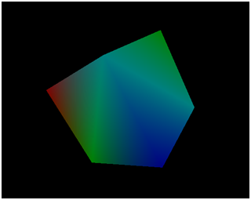

Куб с тестом глубины

Если вы видите код для этой части главы, вы можете увидеть, что мы провели небольшую реорганизацию в классе. Идентификаторы **VBO** теперь хранятся в списке **Mesh**, чтобы их можно было легко перебирать.

## **Добавление текстуры к кубу**

Теперь мы собираемся применить текстуру к нашему кубу. Текстура – это изображение, которое используется для рисования цвета пикселей определённой модели. Вы можете думать о текстуре как об оболочке, которая обёрнута вокруг вашей 3D-модели. Что вы делаете, так это назначаете точки текстуры изображения вершинам вашей модели. Обладая этой информацией, **OpenGL** может рассчитать цвет, который будет применяться к другим пикселям, на основе изображения текстуры.

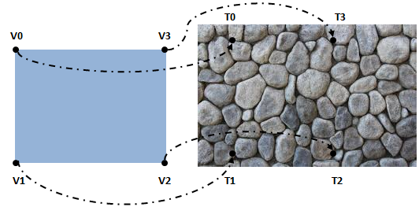

Отображение текстуры

Изображение текстуры не обязательно должно быть того же размера, что и модель. Он может быть больше или меньше. **OpenGL** экстраполирует цвет, если обрабатываемый пиксель не может быть сопоставлен с определенной точкой текстуры. Вы можете контролировать, как будет выполняться этот процесс, при создании конкретной текстуры.

Итак, в основном то, что мы должны сделать, чтобы применить текстуру к модели, – это присвоить координаты текстуры каждой из наших вершин. Система координат текстуры немного отличается от системы координат нашей модели. Прежде всего, у нас есть 2D-текстура, поэтому наши координаты будут иметь только два компонента, X и Y. Кроме того, начало координат устанавливается в верхнем левом углу изображения, а максимальное значение X или Y равно 1.

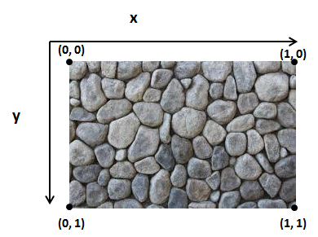

Координаты текстуры

Как связать координаты текстуры с координатами нашей позиции? Легко, точно так же мы передали информацию о цвете. Мы настраиваем **VBO**, у которого будет координата текстуры для каждой позиции вершины.

Итак, давайте начнем изменять базу кода, чтобы использовать текстуры в нашем 3D-кубе. Первый шаг – загрузить изображение, которое будет использоваться в качестве текстуры. Для этой задачи в предыдущих версиях **LWJGL** обычно использовалась библиотека **Slick2D**. На момент написания этой статьи кажется, что эта библиотека несовместима с **LWJGL 3**, поэтому нам нужно будет использовать другой подход. Мы будем использовать оболочку **LWJGL** для библиотеки [**stb**](https://github.com/nothings/stb). Для этого нам нужно сначала объявить эту зависимость, включая исходные файлы в нашем файле **pom.xml**.

<dependency>  
 <groupId>org.lwjgl</groupId>  
 <artifactId>lwjgl-stb</artifactId>  
 <version>${lwjgl.version}</version>  
</dependency>  
 [...]  
<dependency>  
 <groupId>org.lwjgl</groupId>  
 <artifactId>lwjgl-stb</artifactId>  
 <version>${lwjgl.version}</version>  
 <classifier>${native.target}</classifier>  
 <scope>runtime</scope>  
</dependency>

На некоторых веб-страницах вы можете увидеть, что первое, что мы должны сделать, это включить текстуры в нашем контексте **OpenGL**, вызвав **glEnable(GL_TEXTURE_2D)**. Это верно, если вы используете конвейер с фиксированной функцией. Поскольку мы используем шейдеры **GLSL**, это больше не требуется.

Теперь мы создадим новый класс **Texture**, который выполнит все необходимые шаги для загрузки текстуры. Сначала нам нужно загрузить данные изображения в **ByteBuffer**. Код определяется следующим образом:

*private static int* loadTexture(String fileName) *throws* Exception {  
 *int* width;  
 *int* height;  
 ByteBuffer buf;  
 *// Load Texture file  
 try* (MemoryStack stack = MemoryStack.stackPush()) {  
 IntBuffer w = stack.mallocInt(1);  
 IntBuffer h = stack.mallocInt(1);  
 IntBuffer channels = stack.mallocInt(1);  
  
 buf = stbi_load(fileName, w, h, channels, 4);  
 *if* (buf == *null*) {  
 *throw new* Exception("Image file [" + fileName + "] not loaded: " + stbi_failure_reason());  
 }  
  
 */* Get width and height of image */* width = w.get();  
 height = h.get();  
 }  
 [... More next ....]

Первое, что мы делаем, это выделяем **IntBuffers** библиотеки, чтобы она возвращала размер изображения и количество каналов. Затем мы вызываем метод **stbi_load** для фактической загрузки изображения в **ByteBuffer**. Для этого метода требуются следующие параметры:

* **filePath**: Абсолютный путь к файлу. Библиотека **stb** нативная и ничего не знает о **CLASSPATH**. Поэтому мы будем использовать обычные пути файловой системы.
* **width**: Ширина изображения. Это будет заполнено шириной изображения.
* **height**: Высота изображения. Это будет заполнено высотой изображения.
* **channels**: Каналы изображения.
* **desired_channels**: Желаемые каналы изображения. Проходим 4 (RGBA).

Важно помнить, что **OpenGL** по историческим причинам требует, чтобы изображения текстур имели размер (количество текселей в каждом измерении), равный степени двойки (2, 4, 8, 16, ....). Некоторые драйверы снимают это ограничение, но во избежание проблем лучше придерживаться его.

Следующим шагом будет загрузка текстуры в память видеокарты. Прежде всего нам нужно создать новый идентификатор текстуры. Каждая операция, связанная с этой текстурой, будет использовать этот идентификатор, поэтому нам нужно привязать его.

*// Create a new OpenGL texture   
int* textureId = glGenTextures();  
*// Bind the texture*glBindTexture(GL_TEXTURE_2D, textureId);

Затем нам нужно указать **OpenGL**, как распаковать байты **RGBA**. Поскольку размер каждого компонента составляет один байт, нам нужно добавить следующую строку:

glPixelStorei(GL_UNPACK_ALIGNMENT, 1);

И, наконец, мы можем загрузить наши данные текстуры:

glTexImage2D(GL_TEXTURE_2D, 0, GL_RGBA, width, height, 0, GL_RGBA, GL_UNSIGNED_BYTE, buf);

Метод **glTexImage2D** имеет следующие параметры:

* **target**: Задает целевую текстуру (её тип). В этом случае: GL_TEXTURE_2D.
* **level**: Указывает номер уровня детализации. Уровень 0 – это базовый уровень изображения. Уровень n – это n-е изображение уменьшения MIP-карты. Подробнее об этом позже.
* **internal format**: Указывает количество цветовых компонентов в текстуре.
* **width**: Определяет ширину изображения текстуры.
* **height**: Определяет высоту изображения текстуры.
* **border**: Это значение должно быть нулевым.
* **format**: Определяет формат данных пикселей: в данном случае RGBA.
* **type**: Указывает тип данных пиксельных данных. Для этого мы используем байты без знака.
* **data**: Буфер, в котором хранятся наши данные.

В некоторых фрагментах кода, которые вы можете найти, вы, вероятно, увидите, что параметры фильтрации устанавливаются перед вызовом метода **glTexImage2D**. Фильтрация относится к тому, как изображение будет отображаться при масштабировании и как будут интерполироваться пиксели. Если параметры фильтрации не заданы, текстура отображаться не будет. Итак, перед методом **glTexImage2D** вы могли увидеть что-то вроде этого:

glTexParameteri(GL_TEXTURE_2D, GL_TEXTURE_MIN_FILTER, GL_NEAREST);  
glTexParameteri(GL_TEXTURE_2D, GL_TEXTURE_MAG_FILTER, GL_NEAREST);

Эти параметры в основном говорят, что, когда пиксель рисуется без прямой связи один-к-одному с координатами текстуры, он выбирает ближайшую точку координаты текстуры.

На данный момент мы не будем настраивать параметры фильтрации. Вместо этого мы сгенерируем MIP-карту. MIP-карта – это набор изображений с уменьшающимся разрешением, созданный из высокодетализированной текстуры. Эти изображения с более низким разрешением будут использоваться автоматически при масштабировании нашего объекта.

Чтобы сгенерировать MIP-карты, нам просто нужно установить следующую строку (в данном случае после метода **glTexImage2D**):

glGenerateMipmap(GL_TEXTURE_2D);

Наконец, мы можем освободить память для самих необработанных данных изображения:

stbi_image_free(buf);

И все, мы успешно загрузили нашу текстуру. Теперь нам нужно его использовать. Как мы уже говорили ранее, нам нужно передать координаты текстуры как другой **VBO**. Поэтому мы модифицируем наш класс, чтобы он принимал массив float, содержащий координаты текстуры вместо цветов (мы могли бы иметь и то, и другое, но для упрощения мы удалим цвета). Наш конструктор **Mesh** будет таким:

*public* Mesh(*float*[] positions, *float*[] textCoords, *int*[] indices, Texture texture)

Координаты текстуры **VBO** создаются так же, как и цветовые. Единственное отличие состоит в том, что у него есть два компонента на атрибут вершины вместо трех:

vboId = glGenBuffers();  
vboIdList.add(vboId);  
textCoordsBuffer = MemoryUtil.memAllocFloat(textCoords.length);  
textCoordsBuffer.put(textCoords).flip();  
glBindBuffer(GL_ARRAY_BUFFER, vboId);  
glBufferData(GL_ARRAY_BUFFER, textCoordsBuffer, GL_STATIC_DRAW);  
glEnableVertexAttribArray(1);  
glVertexAttribPointer(1, 2, GL_FLOAT, *false*, 0, 0);

Теперь нам нужно использовать текстуру в нашем шейдере. В вершинном шейдере мы изменили второй входной параметр, так что теперь это **vec2** (мы также изменили имя параметра). Вершинный шейдер, как и в случае с цветом, просто передает координаты текстуры, которые будут использоваться фрагментным шейдером.

#version 330  
  
layout (location=0) in vec3 position;  
layout (location=1) in vec2 texCoord;  
  
out vec2 outTexCoord;  
  
uniform mat4 worldMatrix;  
uniform mat4 projectionMatrix;  
  
void main(){  
 gl_Position = projectionMatrix * worldMatrix * vec4(position, 1.0);  
 outTexCoord = texCoord;  
}

Во фрагментном шейдере мы должны использовать координаты текстуры, чтобы задать цвета пикселей:

#version 330  
  
*in* vec2 outTexCoord*;*out vec4 fragColor*;*uniform sampler2D texture*_*sampler*;*void main()*{* fragColor *=* texture*(*texture*_*sampler*,* outTexCoord*);  
}*

Прежде чем анализировать код, давайте проясним некоторые понятия. Видеокарта имеет несколько пространств или слотов для хранения текстур. Каждое из этих пространств называется блоком текстуры. Когда мы работаем с текстурами, мы должны установить текстурный блок, с которым мы хотим работать. Как видите, у нас есть новая униформа с именем **texture_sampler**. Эта форма имеет тип **sampler2D** и будет содержать значение текстурной единицы, с которой мы хотим работать.

В функции **main** мы используем функцию поиска текстуры с именем **texture**. Эта функция принимает два аргумента: *sampler* и координату текстуры и возвращает правильный цвет. Униформа sampler позволяет делать мультитекстурирование. Мы не будем рассматривать эту тему прямо сейчас, но мы постараемся подготовить код, чтобы легко добавить его позже.

Таким образом, в нашем классе **ShaderProgram** мы создадим новый метод, который позволит нам установить целочисленное значение для униформы:

*public void* setUniform(String uniformName, *int* value) {  
 glUniform1i(uniforms.get(uniformName), value);  
}

В методе **init** класса **Renderer** создадим новую униформу:

shaderProgram.createUniform("texture_sampler");

Кроме того, в методе **render** нашего класса **Renderer** мы установим равномерное значение равным 0. (Мы не используем несколько текстур прямо сейчас, поэтому мы просто используем модуль 0).

shaderProgram.setUniform("texture_sampler", 0);

Наконец, нам просто нужно изменить метод **render** класса **Mesh**, чтобы использовать текстуру. В начале этого метода мы помещаем следующие строки:

*// Activate first texture unit*glActiveTexture(GL_TEXTURE0);  
*// Bind the texture*glBindTexture(GL_TEXTURE_2D, texture.getId());

По сути, мы привязываем текстуру, обозначенную **texture.getId()**, к блоку текстуры 0.

Прямо сейчас мы только что изменили нашу кодовую базу для поддержки текстур. Теперь нам нужно установить координаты текстуры для нашего 3D-куба. Наш файл изображения текстуры будет примерно таким:

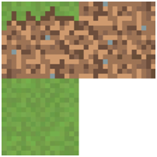

Текстура куба

В нашей 3D-модели восемь вершин. Посмотрим, как это можно сделать. Давайте сначала определим координаты текстуры передней грани для каждой вершины.

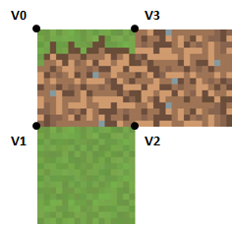

Координаты текстуры лицевой стороны

|  |  |
| --- | --- |
| Вершина | Координата текстуры |
| V0 | (0.0, 0.0) |
| V1 | (0.0, 0.5) |
| V2 | (0.5, 0.5) |
| V3 | (0.5, 0.0) |

Теперь давайте определим наложение текстуры верхней грани.

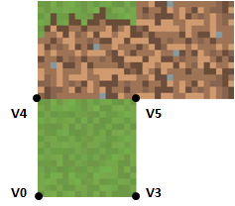

Координаты текстуры верхней грани

|  |  |
| --- | --- |
| Вершина | Координата текстуры |
| V4 | (0.0, 0.5) |
| V5 | (0.5, 0.5) |
| V0 | (0.0, 1.0) |
| V3 | (0.5, 1.0) |

Как видите, у нас возникла проблема, нам нужно установить разные координаты текстуры для одних и тех же вершин (V0 и V3). Как мы можем это решить? Единственный способ решить эту проблему – повторить некоторые вершины и связать разные координаты текстуры. Для верхней грани нам нужно повторить четыре вершины и назначить им правильные координаты текстуры.

Поскольку передняя, ​​задняя и боковые грани используют одну и ту же текстуру, нам не нужно повторять все эти вершины. У вас есть полное определение в исходном коде, но нам нужно было перейти с 8 пунктов на 20. Окончательный результат такой.

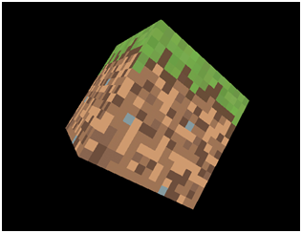

Куб с текстурой

В следующих главах мы узнаем, как загружать модели, созданные с помощью инструментов трехмерного моделирования, поэтому нам не нужно будет вручную определять положения и координаты текстуры (что, кстати, было бы непрактично для более сложных моделей).

## **Краткое примечание о прозрачных пленках**

Как вы видели, когда мы загружаем изображение, мы получаем четыре компонента RGBA, включая уровень прозрачности. Но если вы загрузите текстуру с прозрачностью, вы можете ничего не увидеть. Чтобы поддерживать прозрачность, нам нужно включить смешивание. Это делается с помощью этого фрагмента кода:

glEnable(GL_BLEND);

Но даже если включить наложение, прозрачность все равно не появится. Нам также нужно проинструктировать **OpenGL** о том, как будет применяться смешивание. Это делается с помощью метода **glBlendFunc**:

glBlendFunc(GL_SRC_ALPHA, GL_ONE_MINUS_SRC_ALPHA);

Вы можете проверить превосходное объяснение о деталях различных функций , которые могут быть применены [здесь](https://learnopengl.com/Advanced-OpenGL/Blending).

Даже после того, как вы включили смешивание и настроили функцию, вы можете не увидеть правильные значения для прозрачности. Причина этого – проверка глубины. Когда фрагменты отбрасываются с использованием значений глубины, мы можем в конечном итоге смешать фрагменты с прозрачными значениями с фоном, а не с фрагментами, которые были за ними. Это приведет к неправильным артефактам рендеринга. Чтобы решить эту проблему, нам нужно сначала нарисовать непрозрачные объекты, а затем визуализировать объекты, которые имеют прозрачность в порядке уменьшения глубины (сначала должны быть отрисованы дальние объекты).

# **Глава 8: Камера**

В этой главе мы узнаем, как перемещаться внутри визуализированной 3D-сцены. Эта возможность похожа на камеру, которая может путешествовать в трёхмерном мире, и на самом деле это термин, используемый для её обозначения.

Но если вы попытаетесь найти определённые функции камеры в **OpenGL**, вы обнаружите, что концепции камеры нет, или, другими словами, камера всегда фиксирована, центрирована в позиции (0, 0, 0) в центре экрана.

Итак, что мы сделаем, так это симуляция, которая создаст впечатление, что у нас есть камера, способная перемещаться внутри 3D-сцены. Как нам этого добиться? Что ж, если мы не можем переместить камеру, мы должны переместить все объекты, содержащиеся в нашем трёхмерном пространстве, одновременно. Другими словами, если мы не можем переместить камеру, мы переместим весь мир.

Итак, предположим, что мы хотели бы переместить положение камеры по оси Z из начального положения (Cx, Cy, Cz) в положение (Cx, Cy, Cz + dz), чтобы приблизиться к объекту, который находится в координаты (Ox, Oy, Oz).

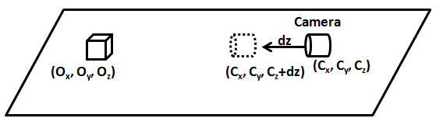

Движение камеры

На самом деле мы будем перемещать объект (действительно, все объекты в нашем трёхмерном пространстве) в направлении, противоположном направлению движения камеры. Думайте об этом, как о предметах, помещаемых на беговую дорожку.

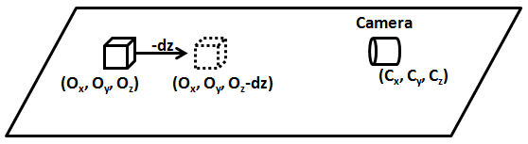

Фактическое движение

Камера может перемещаться по трем осям (X, Y и Z), а также вращаться по ним (крен, тангаж и рыскание).

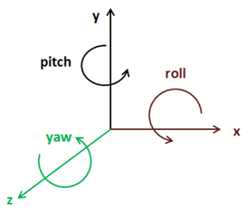

Итак, в основном то, что мы должны делать, – это иметь возможность перемещать и вращать все объекты нашего трёхмерного мира. Как мы собираемся это сделать? Ответ состоит в том, чтобы применить другое преобразование, которое переведёт все вершины всех объектов в направлении, противоположном движению камеры, и будет вращать их в соответствии с вращением камеры. Конечно, это будет сделано с другой матрицей, так называемой матрицей просмотра. Эта матрица сначала выполнит перенос, а затем вращение вдоль оси.

Давайте посмотрим, как мы можем построить эту матрицу. Если вы помните из главы о преобразованиях, наше уравнение преобразования было таким:

$$Transf​=​\left[ProjMatrix\right]⋅\left[TranslationMatrix\right]⋅\left[RotationMatrix\right]∙⋅[ScaleMatrix][ProjMatrix]⋅[WorldMatrix]$$

Матрица вида должна применяться перед умножением на матрицу проекции, поэтому теперь наше уравнение должно быть таким:

$$Transf​=​\left[ProjMatrix\right]⋅\left[ViewMatrix\right]⋅\left[TranslationMatrix\right]∙⋅\left[RotationMatrix\right]⋅\left[ScaleMatrix\right]\left[ProjMatrix\right]∙⋅[ViewMatrix]⋅[WorldMatrix]$$

Теперь у нас есть три матрицы, давайте немного подумаем о жизненных циклах этих матриц. Матрица проекции не должна сильно меняться во время работы нашей игры, в худшем случае она может измениться один раз за вызов рендеринга. Матрица вида может меняться один раз за вызов рендеринга, если камера перемещается. Мировая матрица изменяется один раз для каждого экземпляра **GameItem**, поэтому она будет меняться несколько раз за вызов рендеринга.

Итак, сколько матриц мы должны отправить в наш вершинный шейдер? Вы можете увидеть код, в котором используются три формы, по одной для каждой матрицы, но в принципе наиболее эффективным подходом является объединение матриц проекции и вида, назовем это **pv**-матрицей и отправляем **world** и **pv**-матрицы в наш шейдер. При таком подходе у нас есть возможность работать с мировыми координатами и избежать лишних умножений.

Но на самом деле удобнее всего совместить вид и матрицу мира. Почему это? Поскольку помните, что вся концепция камеры – это уловка, мы заставляем весь мир моделировать смещение мира и показывать только небольшую часть трёхмерного мира. Поэтому, если мы работаем напрямую с мировыми координатами, мы можем работать с мировыми координатами, которые находятся далеко от начала координат, и мы можем столкнуться с некоторыми проблемами точности. Если мы работаем в так называемом пространстве камеры, мы будем работать с точками, которые, хотя и находятся далеко от начала координат мира, но ближе к камере. Матрица, которая получается в результате комбинации представления и мировой матрицы, часто называется *матрицей представления модели*.

Итак, давайте начнем изменять наш код для поддержки камеры. Прежде всего, мы создадим новый класс с именем **Camera**, который будет хранить положение и состояние поворота нашей камеры. Этот класс предоставит методы для установки нового положения или состояния поворота (**setPosition** или **setRotation**) или для обновления этих значений со смещением относительно текущего состояния (**movePosition** и **moveRotation**).

*package* org.lwjglb.engine.graph;  
  
*import* org.joml.Vector3f;  
  
*public class* Camera {  
  
 *private final* Vector3f position;  
  
 *private final* Vector3f rotation;  
  
 *public* Camera() {  
 position = *new* Vector3f();  
 rotation = *new* Vector3f();  
 }  
  
 *public* Camera(Vector3f position, Vector3f rotation) {  
 *this*.position = position;  
 *this*.rotation = rotation;  
 }  
  
 *public* Vector3f getPosition() {  
 *return* position;  
 }  
  
 *public void* setPosition(*float* x, *float* y, *float* z) {  
 position.x = x;  
 position.y = y;  
 position.z = z;  
 }  
  
 *public void* movePosition(*float* offsetX, *float* offsetY, *float* offsetZ) {  
 *if* ( offsetZ != 0 ) {  
 position.x += (*float*)Math.*sin*(Math.*toRadians*(rotation.y)) * -1.0f * offsetZ;  
 position.z += (*float*)Math.*cos*(Math.*toRadians*(rotation.y)) * offsetZ;  
 }  
 *if* ( offsetX != 0) {  
 position.x += (*float*)Math.sin(Math.toRadians(rotation.y - 90)) * -1.0f * offsetX;  
 position.z += (*float*)Math.cos(Math.toRadians(rotation.y - 90)) * offsetX;  
 }  
 position.y += offsetY;  
 }  
  
 *public* Vector3f getRotation() {  
 *return* rotation;  
 }  
  
 *public void* setRotation(*float* x, *float* y, *float* z) {  
 rotation.x = x;  
 rotation.y = y;  
 rotation.z = z;  
 }  
  
 *public void* moveRotation(*float* offsetX, *float* offsetY, *float* offsetZ) {  
 rotation.x += offsetX;  
 rotation.y += offsetY;  
 rotation.z += offsetZ;  
 }  
}

Затем в классе **Transformation** мы определим новую матрицу для хранения значений матрицы представления.

*private final* Matrix4f viewMatrix;

Мы также предоставим метод для обновления его значения. Подобно матрице проекции, эта матрица будет одинаковой для всех объектов, которые будут отображаться в цикле рендеринга.

*public* Matrix4f getViewMatrix(Camera camera) {  
 Vector3f cameraPos = camera.getPosition();  
 Vector3f rotation = camera.getRotation();  
  
 viewMatrix.identity();  
 *// First do the rotation so camera rotates over its position* viewMatrix.rotate((*float*)Math.toRadians(rotation.x), *new* Vector3f(1, 0, 0))  
 .rotate((*float*)Math.toRadians(rotation.y), *new* Vector3f(0, 1, 0));  
 *// Then do the translation* viewMatrix.translate(-cameraPos.x, -cameraPos.y, -cameraPos.z);  
 *return* viewMatrix;  
}

Как видите, сначала нам нужно сделать поворот, а затем перевод. Если бы мы сделали обратное, мы бы вращались не по положению камеры, а по началу координат. Также обратите внимание, что в методе **movePosition** класса **Camera** мы просто не увеличиваем положение камеры на смещение. Мы также принимаем во внимание вращение по оси Y, рыскание, чтобы вычислить окончательное положение. Если мы просто увеличим положение камеры на смещение, камера не будет двигаться в том направлении, в котором она смотрит.

Помимо того, что упомянуто выше, у нас нет здесь полноценной камеры свободного полёта (например, если мы вращаемся вдоль оси X, камера не перемещается вверх или вниз в пространстве, когда мы перемещаем её вперед). Это будет сделано в следующих главах, поскольку это немного сложнее.

Наконец, мы удалим предыдущий метод **getWorldMatrix** и добавим новый с именем **getModelViewMatrix**.

*public* Matrix4f getModelViewMatrix(GameItem gameItem, Matrix4f viewMatrix) {  
 Vector3f rotation = gameItem.getRotation();  
 modelViewMatrix.set(viewMatrix).translate(gameItem.getPosition()).  
 rotateX((*float*)Math.toRadians(-rotation.x)).  
 rotateY((*float*)Math.toRadians(-rotation.y)).  
 rotateZ((*float*)Math.toRadians(-rotation.z)).  
 scale(gameItem.getScale());  
 *return* modelViewMatrix;  
}

Метод **getModelViewMatrix** будет вызываться один раз в каждом случае **GameItem**.

В методе **render** класса **Renderer** нам просто нужно обновить матрицу вида в соответствии со значениями камеры сразу после обновления матрицы проекции.

*// Update projection Matrix*Matrix4f projectionMatrix = transformation.getProjectionMatrix(FOV, window.getWidth(), window.getHeight(), Z_NEAR, Z_FAR);  
shaderProgram.setUniform("projectionMatrix", projectionMatrix);  
  
*// Update view Matrix*Matrix4f viewMatrix = transformation.getViewMatrix(camera);  
  
shaderProgram.setUniform("texture_sampler", 0);  
*// Render each gameItem  
for* (GameItem gameItem : gameItems) {  
 *// Set model view matrix for this item* Matrix4f modelViewMatrix = transformation.getModelViewMatrix(gameItem, viewMatrix);  
 shaderProgram.setUniform("modelViewMatrix", modelViewMatrix);  
 *// Render the mes for this game item* gameItem.getMesh().render();  
}

И все, наш базовый код поддерживает концепцию камеры. Теперь нам нужно его использовать. Мы можем изменить способ обработки ввода и обновить камеру. Мы установим следующие элементы управления:

* Клавиши «A» и «D» для перемещения камеры влево и вправо, ось X соответственно.
* Клавиши «W» и «S» для перемещения камеры вперед и назад, ось Z соответственно.
* Клавиши «Z» и «X» для перемещения камеры вверх и вниз, ось Z соответственно.

Мы будем использовать положение мыши, чтобы вращать камеру по осям X и Y при нажатии правой кнопки мыши. Как видите, мы будем использовать мышь впервые. Мы создадим новый класс с именем **MouseInput**, который инкапсулирует доступ с помощью мыши. Вот код этого класса.

*package* org.lwjglb.engine;  
  
*import* org.joml.Vector2d;  
*import* org.joml.Vector2f;  
*import static* org.lwjgl.glfw.GLFW.*;  
  
*public class* MouseInput {  
  
 *private final* Vector2d previousPos;  
  
 *private final* Vector2d currentPos;  
  
 *private final* Vector2f displVec;  
  
 *private boolean* inWindow = *false*;  
  
 *private boolean* leftButtonPressed = *false*;  
  
 *private boolean* rightButtonPressed = *false*;  
  
 *public* MouseInput() {  
 previousPos = *new* Vector2d(-1, -1);  
 currentPos = *new* Vector2d(0, 0);  
 displVec = *new* Vector2f();  
 }  
  
 *public void* init(Window window) {  
 glfwSetCursorPosCallback(window.getWindowHandle(), (windowHandle, xpos, ypos) -> {  
 currentPos.x = xpos;  
 currentPos.y = ypos;  
 });  
 glfwSetCursorEnterCallback(window.getWindowHandle(), (windowHandle, entered) -> {  
 inWindow = entered;  
 });  
 glfwSetMouseButtonCallback(window.getWindowHandle(), (windowHandle, button, action, mode) -> {  
 leftButtonPressed = button == GLFW_MOUSE_BUTTON_1 && action == GLFW_PRESS;  
 rightButtonPressed = button == GLFW_MOUSE_BUTTON_2 && action == GLFW_PRESS;  
 });  
 }  
  
 *public* Vector2f getDisplVec() {  
 *return* displVec;  
 }  
  
 *public void* input(Window window) {  
 displVec.x = 0;  
 displVec.y = 0;  
 *if* (previousPos.x > 0 && previousPos.y > 0 && inWindow) {  
 *double* deltax = currentPos.x - previousPos.x;  
 *double* deltay = currentPos.y - previousPos.y;  
 *boolean* rotateX = deltax != 0;  
 *boolean* rotateY = deltay != 0;  
 *if* (rotateX) {  
 displVec.y = (*float*) deltax;  
 }  
 *if* (rotateY) {  
 displVec.x = (*float*) deltay;  
 }  
 }  
 previousPos.x = currentPos.x;  
 previousPos.y = currentPos.y;  
 }  
  
 *public boolean* isLeftButtonPressed() {  
 *return* leftButtonPressed;  
 }  
  
 *public boolean* isRightButtonPressed() {  
 *return* rightButtonPressed;  
 }  
}

Класс **MouseInput** обеспечивает метод **init**, который должен быть вызван во время фазы инициализации и регистрирует набор обратных вызовов для событий мыши процесс:

* **glfwSetCursorPosCallback**: регистрирует обратный вызов, который будет вызываться при перемещении мыши.
* **glfwSetCursorEnterCallback**: регистрирует обратный вызов, который будет вызываться, когда мышь входит в наше окно. Мы будем получать события мыши, даже если мышь не находится в нашем окне. Мы используем этот обратный вызов, чтобы отслеживать, когда мышь находится в нашем окне.
* **glfwSetMouseButtonCallback**: регистрирует обратный вызов, который будет вызываться при нажатии кнопки мыши.

Класс **MouseInput** предоставляет метод ввода **displVec**, который должен быть вызван, если вход игры обрабатывается. Этот метод вычисляет смещение мыши из предыдущей позиции и сохраняет его в переменной, чтобы его можно было использовать в нашей игре.

Класс **MouseInput** будет создан в нашем классе **GameEngine** и будет передан в качестве параметра методам **input** и **update** реализации игры (следовательно, нам нужно изменить интерфейс **IGameLog**).

*void* input(Window window, MouseInput mouseInput);  
  
*void* update(*float* interval, MouseInput mouseInput);

Ввод мыши будет обработан в методе **input** класса **GameEngine** перед передачей управления в реализацию игры.

*protected void* input() {  
 mouseInput.input(window);  
 gameLogic.input(window, mouseInput);  
}

Теперь мы готовы обновить наш класс **DummyGame** для обработки ввода с клавиатуры и мыши. Метод ввода этого класса будет таким:

@Override  
*public void* input(Window window, MouseInput mouseInput) {  
 cameraInc.set(0, 0, 0);  
 *if* (window.isKeyPressed(GLFW_KEY_W)) {  
 cameraInc.z = -1;  
 } *else if* (window.isKeyPressed(GLFW_KEY_S)) {  
 cameraInc.z = 1;  
 }  
 *if* (window.isKeyPressed(GLFW_KEY_A)) {  
 cameraInc.x = -1;  
 } *else if* (window.isKeyPressed(GLFW_KEY_D)) {  
 cameraInc.x = 1;  
 }  
 *if* (window.isKeyPressed(GLFW_KEY_Z)) {  
 cameraInc.y = -1;  
 } *else if* (window.isKeyPressed(GLFW_KEY_X)) {  
 cameraInc.y = 1;  
 }  
}

Он просто обновляет переменную **Vector3f** с именем **cameraInc**, которая содержит смещение камеры, которое необходимо применить. Метод **update** класса **DummyGame** изменяет положение и поворот камеры в соответствии с обработанными событиями нажатия клавиш и мыши.

@Override  
*public void* update(*float* interval, MouseInput mouseInput) {  
 *// Update camera position* camera.movePosition(cameraInc.x * CAMERA_POS_STEP,  
 cameraInc.y * CAMERA_POS_STEP,  
 cameraInc.z * CAMERA_POS_STEP);  
  
 *// Update camera based on mouse   
 if* (mouseInput.isRightButtonPressed()) {  
 Vector2f rotVec = mouseInput.getDisplVec();  
 camera.moveRotation(rotVec.x * MOUSE_SENSITIVITY, rotVec.y * MOUSE_SENSITIVITY, 0);  
 }  
}

Теперь мы можем добавлять кубики в наш мир, масштабировать их, устанавливать в определенном месте и играть с нашей новой камерой. Как видите, все кубики имеют одну и ту же сетку.

GameItem gameItem1 = *new* GameItem(mesh);  
gameItem1.setScale(0.5f);  
gameItem1.setPosition(0, 0, -2);  
  
GameItem gameItem2 = *new* GameItem(mesh);  
gameItem2.setScale(0.5f);  
gameItem2.setPosition(0.5f, 0.5f, -2);  
  
GameItem gameItem3 = *new* GameItem(mesh);  
gameItem3.setScale(0.5f);  
gameItem3.setPosition(0, 0, -2.5f);  
  
GameItem gameItem4 = *new* GameItem(mesh);  
gameItem4.setScale(0.5f);  
  
gameItem4.setPosition(0.5f, 0, -2.5f);  
gameItems = *new* GameItem[]{gameItem1, gameItem2, gameItem3, gameItem4};

У вас получится что-то вроде этого.

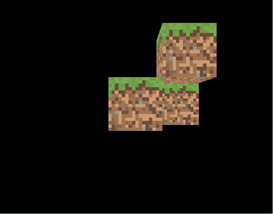

Кубики

# **Глава 9: Загрузка более сложных моделей**

В этой главе мы научимся загружать более сложные модели, определённые во внешних файлах. Эти модели будут созданы с помощью инструментов 3D-моделирования (таких как [Blender](https://www.blender.org/)). До сих пор мы создавали модели путем непосредственного кодирования массивов, определяющих их геометрию, но в этой главе мы узнаем, как загружать модели, определённые в формате OBJ.

OBJ (или .OBJ) – это открытый формат файла определения геометрии, разработанный **Wavefront Technologies** и получивший широкое распространение. Файл OBJ определяет вершины, координаты текстуры и многоугольники, составляющие 3D-модель. Это относительно простой формат для анализа, поскольку он основан на тексте, и каждая строка определяет элемент (вершину, координату текстуры и т. Д.).

В файле .obj каждая строка начинается с токена, который определяет тип элемента:

* Комментарии – это строки, начинающиеся с символа #.
* Токен «**v**» определяет геометрическую вершину с координатами (X, Y, Z, W).  
  Пример: **v 0,155 0,211 0,32 1,0**.
* Токен «**vn**» определяет нормаль вершины с координатами (X, Y, Z).  
  Пример: **vn 0,71 0,21 0,82**. Подробнее об этом позже.
* Токен «**vt**» определяет координату текстуры.  
  Пример: **vt 0.500 1**.
* Знак «**f**» определяет лицо. Используя информацию, содержащуюся в этих строках, мы построим наш массив индексов. Мы будем обрабатывать только тот случай, когда грани экспортируются как треугольники. Может быть несколько вариантов:
  + Он может определять только позиции вершин (**f v1 v2 v3**). Пример: **f 6 3 1**. В этом случае этот треугольник определяется геометрическими вершинами, которые занимают позиции 6, 3 и 1. (Индексы вершин всегда начинаются с 1).
  + Он может определять положение вершин, координаты текстуры и нормали (**f v1 / t1 / n1 v2 / t2 / n2 V3 / t3 / n3**). Пример: **f 6/4/1 3/5/3 7/6/5**. Первый блок – «**6/4/1**» определяет координаты, координаты текстуры и нормальную вершину. Здесь вы видите позицию, поэтому мы говорим: выберите геометрическую вершину номер шесть, координату текстуры номер четыре и нормаль вершины номер один.

Формат OBJ имеет гораздо больше типов записей (например, для группировки полигонов, определения материалов и т.д.). Пока мы будем придерживаться этого подмножества, наш загрузчик OBJ будет игнорировать другие типы записей.

Но что есть нормаль? Давайте сначала определим это. Нормаль к плоскости – это вектор, перпендикулярный этой плоскости и имеющий длину, равную единице.

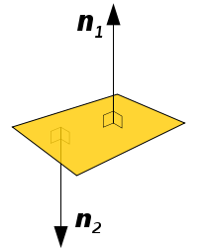

Нормали

Как вы можете видеть на рисунке выше, у плоскости может быть две нормали. Какой из них использовать? Нормали в трехмерной графике используются для освещения, поэтому мы должны выбрать нормаль, которая ориентирована на источник света. Другими словами, мы должны выбрать нормаль, которая указывает с внешней стороны нашей модели.

Когда у нас есть 3D-модель, она состоит из многоугольников, в нашем случае треугольников. Каждый треугольник состоит из трёх вершин. Нормальным вектором для треугольника будет вектор, перпендикулярный поверхности треугольника и имеющий длину, равную единице.

Нормаль вершины связана с определённой вершиной и представляет собой комбинацию нормалей окружающих треугольников (конечно, её длина равна единице). Здесь вы можете увидеть вершинные модели трёхмерной сетки (взяты из [Википедии](https://en.wikipedia.org/wiki/Vertex_normal#/media/File:Vertex_normals.png)).

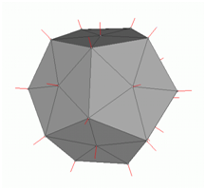

Нормали вершин

Теперь приступим к созданию нашего загрузчика OBJ. Прежде всего, мы изменим наш класс **Mesh**, так как теперь обязательно использовать текстуру. Некоторые из файлов obj, которые мы можем загрузить, могут не определять координаты текстуры, и мы должны иметь возможность визуализировать их, используя цвет вместо текстуры. В этом случае определение лица будет иметь вид: «**f v//n**».

У нашего класса **Mesh** будет новый атрибут с именем **colour**.

*private* Vector3f colour;

И конструктору больше не потребуется экземпляр **Texture**. Вместо этого мы предоставим методы получения и установки для атрибутов текстуры и цвета.

*public* Mesh(*float*[] positions, *float*[] textCoords, *float*[] normals, *int*[] indices) {

Конечно, в методах **render** и **cleanup** мы должны проверить, не равен ли атрибут текстуры нулю, прежде чем использовать его. Как вы можете видеть в конструкторе, теперь мы передаём новый массив float с именем **normals**. Как мы используем нормали для рендеринга? Ответ прост: это будет просто еще один VBO внутри нашего VAO, поэтому нам нужно добавить этот код.

*// Vertex normals VBO*vboId = glGenBuffers();  
vboIdList.add(vboId);  
vecNormalsBuffer = MemoryUtil.memAllocFloat(normals.length);  
vecNormalsBuffer.put(normals).flip();  
glBindBuffer(GL_ARRAY_BUFFER, vboId);  
glBufferData(GL_ARRAY_BUFFER, vecNormalsBuffer, GL_STATIC_DRAW);  
glEnableVertexAttribArray(2);  
glVertexAttribPointer(2, 3, GL_FLOAT, *false*, 0, 0);

Теперь, когда мы закончили модификации в классе **Mesh**, мы можем изменить наш код, чтобы использовать либо координаты текстуры, либо фиксированный цвет. Таким образом, нам нужно изменить наш шейдер фрагмента следующим образом:

#version 330  
  
*in* vec2 outTexCoord*;*out vec4 fragColor*;*uniform sampler2D texture*_*sampler*;*uniform vec3 colour*;*uniform int useColour*;*void main()*{  
 if (* useColour *==* 1 *){* fragColor *=* vec4*(*colour*,* 1*);  
 }  
 else{* fragColor *=* texture*(*texture*_*sampler*,* outTexCoord*);  
 }  
}*

Как видите, мы создали две новые униформы:

* **colour**: будет содержать основной цвет.
* **useColour**: это флаг, который мы установим в 1, когда мы не хотим использовать текстуры.

В классе **Renderer** нам нужно создать эти две формы.

*// Create uniform for default colour and the flag that controls it*shaderProgram.createUniform("colour");  
shaderProgram.createUniform("useColour");

Как и для любой другой формы, в методе **render** класса **Renderer** нам нужно установить значения для этой формы для каждого **gameItem**.

*for* (GameItem gameItem : gameItems) {  
 Mesh mesh = gameItem.getMesh();  
 *// Set model view matrix for this item* Matrix4f modelViewMatrix = transformation.getModelViewMatrix(gameItem, viewMatrix);  
 shaderProgram.setUniform("modelViewMatrix", modelViewMatrix);  
 *// Render the mesh for this game item* shaderProgram.setUniform("colour", mesh.getColour());  
 shaderProgram.setUniform("useColour", mesh.isTextured() ? 0 : 1);  
 mesh.render();  
}

Теперь мы можем создать новый класс с именем **OBJLoader**, который анализирует файлы OBJ и создает экземпляр **Mesh** с данными, содержащимися в нём. Вы можете найти в сети другие реализации, которые могут быть немного более эффективными, чем эта, но я думаю, что эту версию проще понять. Это будет служебный класс, у которого будет такой статический метод:

*public static* Mesh loadMesh(String fileName) *throws* Exception {

Параметр **fileName** указывает имя файла, который должен быть в CLASSPATH, который содержит модель OBJ.

Первое, что мы сделаем в этом методе, – это прочитаем содержимое файла и сохраним все строки в массиве. Затем мы создаем несколько списков, в которых будут храниться вершины, координаты текстуры, нормали и грани.

List<String> lines = Utils.readAllLines(fileName);  
  
List<Vector3f> vertices = *new* ArrayList<>();  
List<Vector2f> textures = *new* ArrayList<>();  
List<Vector3f> normals = *new* ArrayList<>();  
List<Face> faces = *new* ArrayList<>();

Затем мы анализируем каждую строку и, в зависимости от начального токена, получаем положение вершины, координату текстуры, нормаль вершины или определение грани. В конце нам нужно будет изменить порядок этой информации.

*for* (String line : lines) {  
 String[] tokens = line.split("\\s+");  
 *switch* (tokens[0]) {  
 *case* "v":  
 *// Geometric vertex* Vector3f vec3f = *new* Vector3f(  
 Float.*parseFloat*(tokens[1]),  
 Float.*parseFloat*(tokens[2]),  
 Float.*parseFloat*(tokens[3]));  
 vertices.add(vec3f);  
 *break*;  
 *case* "vt":  
 *// Texture coordinate* Vector2f vec2f = *new* Vector2f(  
 Float.*parseFloat*(tokens[1]),  
 Float.*parseFloat*(tokens[2]));  
 textures.add(vec2f);  
 *break*;  
 *case* "vn":  
 *// Vertex normal* Vector3f vec3fNorm = *new* Vector3f(  
 Float.*parseFloat*(tokens[1]),  
 Float.*parseFloat*(tokens[2]),  
 Float.*parseFloat*(tokens[3]));  
 normals.add(vec3fNorm);  
 *break*;  
 *case* "f":  
 Face face = *new* Face(tokens[1], tokens[2], tokens[3]);  
 faces.add(face);  
 *break*;  
 *default*:  
 *// Ignore other lines  
 break*;  
 }  
}  
*return* reorderLists(vertices, textures, normals, faces);

Прежде чем говорить о переупорядочивании, давайте посмотрим, как анализируются определения лиц. Мы создали класс с именем **Face**, который анализирует определение лица. **Face** состоит из списка групп индексов, в этом случае, поскольку мы имеем дело с треугольниками, у нас будет группа из трех индексов.

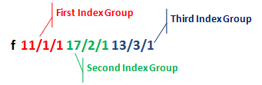

Определение лица

Мы создадим еще один внутренний класс с именем **IndexGroup**, который будет хранить информацию для группы.

*protected static class* IdxGroup {  
  
 *public static final int NO_VALUE* = -1;  
  
 *public int* idxPos;  
  
 *public int* idxTextCoord;  
  
 *public int* idxVecNormal;  
  
 *public* IdxGroup() {  
 idxPos = *NO_VALUE*;  
 idxTextCoord = *NO_VALUE*;  
 idxVecNormal = *NO_VALUE*;  
 }  
}

Наш класс **Face** будет таким.

*protected static class* Face {  
  
 */**  
 * List of idxGroup groups for a face triangle (3 vertices per face).  
 */  
 private* IdxGroup[] idxGroups = *new* IdxGroup[3];  
  
 *public* Face(String v1, String v2, String v3) {  
 idxGroups = *new* IdxGroup[3];  
 *// Parse the lines* idxGroups[0] = parseLine(v1);  
 idxGroups[1] = parseLine(v2);  
 idxGroups[2] = parseLine(v3);  
 }  
  
 *private* IdxGroup parseLine(String line) {  
 IdxGroup idxGroup = *new* IdxGroup();  
  
 String[] lineTokens = line.split("/");  
 *int* length = lineTokens.length;  
 idxGroup.idxPos = Integer.*parseInt*(lineTokens[0]) - 1;  
 *if* (length > 1) {  
 *// It can be empty if the obj does not define text coords* String textCoord = lineTokens[1];  
 idxGroup.idxTextCoord = textCoord.length() > 0 ? Integer.*parseInt*(textCoord) - 1 : IdxGroup.NO_VALUE;  
 *if* (length > 2) {  
 idxGroup.idxVecNormal = Integer.*parseInt*(lineTokens[2]) - 1;  
 }  
 }  
  
 *return* idxGroup;  
 }  
  
 *public* IdxGroup[] getFaceVertexIndices() {  
 *return* idxGroups;  
 }  
}

При разборе граней мы можем встретить объекты без текстур, но с векторными нормалями. В этом случае линия лица может быть похожей на **f 11//1 17//1 13//1**, поэтому нам нужно обнаружить такие случаи.

Теперь мы можем поговорить о том, как изменить порядок имеющейся информации. Наш класс **Mesh** ожидает четыре массива: один для координат положения, один для координат текстуры, один для векторных нормалей и еще один для индексов. Первые три массива будут иметь одинаковое количество элементов, поскольку массив индексов уникален (обратите внимание, что одинаковое количество элементов не означает одинаковой длины. Элементы положения, координаты вершин, являются трёхмерными и состоят из трёх элементов с плавающей запятой. Элементы текстуры, координаты текстуры, являются 2D и, следовательно, состоят из двух чисел с плавающей запятой). OpenGL не позволяет нам определять разные массивы индексов для каждого типа элемента (в таком случае нам не нужно будет повторять вершины при применении текстур).

Когда вы открываете строку OBJ, вы, вероятно, сначала увидите, что список, содержащий позиции вершин, содержит большее количество элементов, чем списки, содержащие координаты текстуры и количество вершин. Это то, что нам нужно решить. Давайте использовать простой пример, который определяет четырёхугольник с текстурой с высотой в пикселях (просто для иллюстрации). Файл OBJ может быть таким (не обращайте слишком много внимания на координату нормалей, это просто для иллюстрации).

*v* 0 0 0  
*v* 1 0 0  
*v* 1 1 0  
*v* 0 1 0  
  
*vt* 0 1  
*vt* 1 1  
  
*vn* 0 0 1  
  
*f* 1/2/1 2/1/1 3/2/1  
*f* 1/2/1 3/2/1 4/1/1

Когда мы закончили разбор файла, у нас есть следующие списки (номер каждого элемента – его позиция в файле в порядке появления).

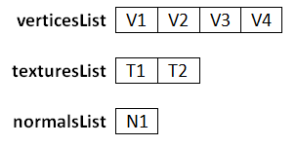

Заказ 1

Теперь мы будем использовать определения **Face** для построения окончательных массивов, включая индексы. Следует учитывать, что порядок определения координат текстуры и векторных нормалей не соответствует порядку определения вершин. Если бы размер списков был одинаковым, и они были бы упорядочены, строки определения **Face** должны были бы просто включать число на вершину.

Поэтому нам нужно упорядочить данные и настроить в соответствии с нашими потребностями. Первое, что мы должны сделать, это создать три массива (для вершин, координат текстуры и нормалей) и один список для индексов. Как мы уже говорили ранее, три массива будут иметь одинаковое количество элементов (равное количеству вершин). В массиве вершин будет копия списка

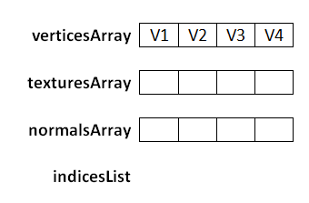

Заказ 2

Теперь приступаем к обработке лиц. Первая индексная группа первого лица - 1/2/1. Мы используем первый индекс в группе индексов, определяющий геометрическую вершину, для построения списка индексов. Назовём это **posIndex**. Наше лицо указывает, что мы должны добавить индекс элемента, который занимает первую позицию, в наш список индексов. Итак, мы помещаем значение **posIndex** минус один в список индексов (мы должны вычесть 1, поскольку массивы начинаются с 0, но формат файла OBJ предполагает, что они начинаются с 1).

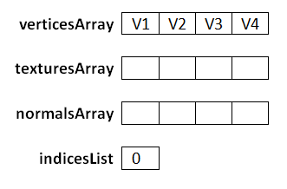

Заказ 3

Затем мы используем остальные индексы индексной группы для настройки **texturesArray** и **normalsArray**. Второй индекс в группе индексов равен 2, поэтому мы должны поместить вторую координату текстуры в ту же позицию, что и та, которая занимает вершину, обозначенную **posInd**.

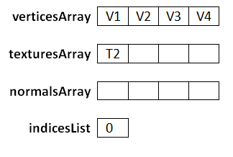

Заказ 4

Затем мы выбираем третий индекс, равный 1, поэтому мы должны поместить первую векторную нормальную координату в то же положение, что и та, которая занимает вершину, обозначенную **posIndex** (V1).

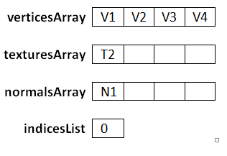

Заказ 5

После обработки первого лица массивы и списки будут такими.

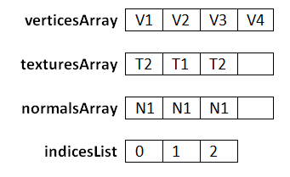

Заказ 6

После обработки второй грани массивы и списки будут такими.

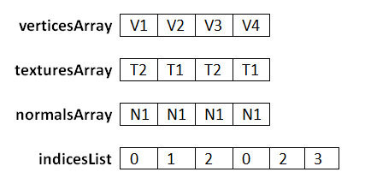

Заказ 7

Вторая грань определяет вершины, которые уже были назначены, но они содержат те же значения, поэтому нет проблем с повторной обработкой этого. Я надеюсь, что процесс был достаточно прояснен, это может быть довольно сложно, пока вы его не получите. Ниже показаны методы изменения порядка данных. Имейте в виду, что у нас есть массивы с плавающей запятой, поэтому мы должны преобразовать эти массивы вершин, текстур и нормалей в массивы с плавающей запятой. Таким образом, длина этих массивов будет равна длине списка вершин, умноженной на число три в случае вершин и нормалей или умноженной на два в случае координат текстуры.

*private static* Mesh reorderLists(List<Vector3f> posList, List<Vector2f> textCoordList,  
 List<Vector3f> normList, List<Face> facesList) {  
  
 List<Integer> indices = *new* ArrayList<>();  
 *// Create position array in the order it has been declared  
 float*[] posArr = *new float*[posList.size() * 3];  
 *int* i = 0;  
 *for* (Vector3f pos : posList) {  
 posArr[i * 3] = pos.x;  
 posArr[i * 3 + 1] = pos.y;  
 posArr[i * 3 + 2] = pos.z;  
 i++;  
 }  
 *float*[] textCoordArr = *new float*[posList.size() * 2];  
 *float*[] normArr = *new float*[posList.size() * 3];  
  
 *for* (Face face : facesList) {  
 IdxGroup[] faceVertexIndices = face.getFaceVertexIndices();  
 *for* (IdxGroup indValue : faceVertexIndices) {  
 processFaceVertex(indValue, textCoordList, normList,  
 indices, textCoordArr, normArr);  
 }  
 }  
 *int*[] indicesArr = *new int*[indices.size()];  
 indicesArr = indices.stream().mapToInt((Integer v) -> v).toArray();  
 Mesh mesh = *new* Mesh(posArr, textCoordArr, normArr, indicesArr);  
 *return* mesh;  
}  
  
*private static void* processFaceVertex(IdxGroup indices, List<Vector2f> textCoordList,  
 List<Vector3f> normList, List<Integer> indicesList,  
 *float*[] texCoordArr, *float*[] normArr) {  
  
 *// Set index for vertex coordinates  
 int* posIndex = indices.idxPos;  
 indicesList.add(posIndex);  
  
 *// Reorder texture coordinates  
 if* (indices.idxTextCoord >= 0) {  
 Vector2f textCoord = textCoordList.get(indices.idxTextCoord);  
 texCoordArr[posIndex * 2] = textCoord.x;  
 texCoordArr[posIndex * 2 + 1] = 1 - textCoord.y;  
 }  
 *if* (indices.idxVecNormal >= 0) {  
 *// Reorder normal vectors* Vector3f vecNorm = normList.get(indices.idxVecNormal);  
 normArr[posIndex * 3] = vecNorm.x;  
 normArr[posIndex * 3 + 1] = vecNorm.y;  
 normArr[posIndex * 3 + 2] = vecNorm.z;  
 }  
}

Также следует отметить, что координаты текстуры находятся в формате UV, поэтому координаты Y должны быть вычислены как 1 минус значение, содержащееся в файле.

Теперь, наконец, мы можем рендерить модели obj. Я включил файл OBJ, содержащий текстурированный куб, который мы использовали в предыдущих главах. Чтобы использовать его в методе **init** нашего класса **DummyGame**, нам просто нужно создать экземпляр **GameItem**, например

Texture texture = *new* Texture("/textures/grassblock.png");  
mesh.setTexture(texture);  
GameItem gameItem = *new* GameItem(mesh);  
gameItem.setScale(0.5f);  
gameItem.setPosition(0, 0, -2);  
gameItems = *new* GameItem[]{gameItem};

И у нас получится наш привычный текстурированный куб.

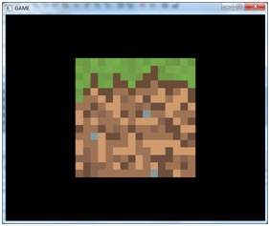

Текстурированный куб

Теперь мы можем попробовать другие модели. Мы можем использовать знаменитую модель Stanford Bunny (её можно бесплатно скачать), которая включена в ресурсы. Эта модель не текстурирована, поэтому мы можем использовать ее так:

Mesh mesh = OBJLoader.loadMesh("/models/bunny.obj");  
GameItem gameItem = *new* GameItem(mesh);  
gameItem.setScale(1.5f);  
gameItem.setPosition(0, 0, -2);  
gameItems = *new* GameItem[]{gameItem};

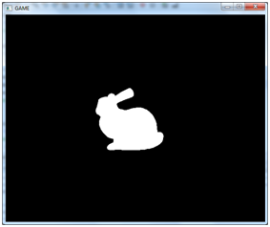

Стэнфордский кролик

Модель выглядит немного странно, потому что у нас нет текстур и света, поэтому мы не можем оценить объемы, но вы можете проверить, правильно ли загружена модель. В классе **Window** при настройке параметров OpenGL добавляем эту строку

glPolygonMode( GL_FRONT_AND_BACK, GL_LINE );

Теперь вы должны увидеть что-то подобное при увеличении масштаба.

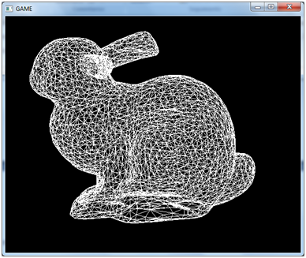

Стэнфордский кролик треугольники

Теперь вы можете увидеть все треугольники, составляющие модель.

С этим классом загрузчика OBJ вы теперь можете использовать Blender для создания ваших моделей. Blender – мощный инструмент, но поначалу он может показаться немного подавляющим, есть множество опций, множество комбинаций клавиш, и вам нужно не торопиться, чтобы сделать самые простые вещи с первого раза. Когда вы экспортируете модели с помощью Blender, не забудьте включить нормали и экспортировать грани в виде треугольников.

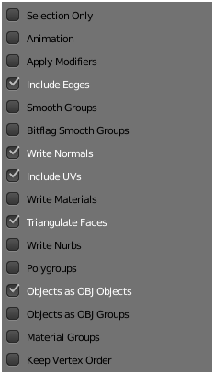

Параметры экспорта OBJ

Не забудьте разделить края при экспорте, поскольку мы не можем назначить несколько координат текстуры одной и той же вершине. Также нам нужно, чтобы нормали были определены для каждого треугольника, а не назначены вершинам. Если вы обнаружите проблемы со светом в некоторых моделях (следующие главы), вам следует проверить нормали. Вы можете визуализировать их внутри Blender.

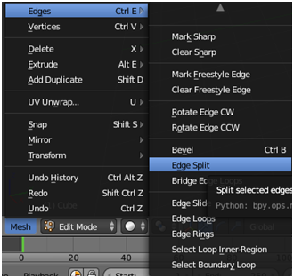

Раскол края

# **Глава 10: Да будет свет**

В этой главе мы узнаем, как добавить свет в наш трёхмерный игровой движок. Мы не будем реализовывать физически совершенную модель освещения, потому что, если отвлечься от сложности, она потребует огромного количества компьютерных ресурсов. Вместо этого мы реализуем приближение, которое обеспечит достойные результаты: мы будем использовать алгоритм под названием **Затенение Фонга** (разработанный *Буй Туонг Фонгом*). Еще одна важная вещь, на которую следует обратить внимание, это то, что мы будем моделировать только источники света, но не будем моделировать тени, которые должны создаваться этими источниками света (это будет сделано в другой главе).

Прежде чем мы начнем, давайте определим несколько типов источников света:

* **Точечный свет**: этот тип света моделирует источник света, который равномерно излучается из точки в пространстве во всех направлениях.
* **Прожектор**: этот тип света моделирует источник света, который излучается из точки в пространстве, но вместо того, чтобы излучать во всех направлениях, ограничен конусом.
* **Направленный свет**: этот тип света моделирует свет, который мы получаем от солнца, все объекты в трёхмерном пространстве поражаются параллельными лучами света, исходящими с определенного направления. Независимо от того, находится ли объект близко или далеко, все лучи света воздействуют на объекты под одинаковым углом.
* **Окружающий свет**: этот тип света исходит отовсюду в пространстве и одинаково освещает все объекты.

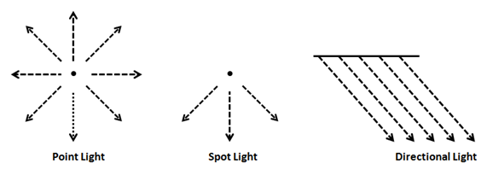

Типы света

Таким образом, чтобы смоделировать свет, нам нужно принять во внимание тип источника света, его положение и некоторые другие параметры, такие как его цвет. Конечно, мы также должны учитывать то, как объекты, на которые воздействуют лучи света, поглощают и отражают свет.

Алгоритм затенения Фонга будет моделировать эффекты света для каждой точки в нашей модели, то есть для каждой вершины. Вот почему это называется моделированием локального освещения, и именно по этой причине этот алгоритм не вычисляет тени: он просто вычисляет свет, который будет применяться к каждой вершине, не принимая во внимание, находится ли вершина за объектом, который блокирует свет. Мы преодолеем этот недостаток в следующих главах. Но из-за этого это простой и быстрый алгоритм, обеспечивающий очень хорошие эффекты. Мы будем использовать здесь упрощённую версию, которая не учитывает материалы глубоко.

Алгоритм Фонга учитывает три компонента освещения:

* **Окружающий свет**: моделирует свет, который исходит отовсюду, это поможет нам осветить (с необходимой интенсивностью) участки, на которые не попадает никакой свет, это как фоновый свет.
* **Диффузное отражение**: учитывает, что поверхности, обращённые к источнику света, более яркие.
* **Зеркальное отражение**: моделирует отражение света от полированных или металлических поверхностей.

В итоге мы хотим получить коэффициент, который, умноженный на цвет, присвоенный фрагменту, сделает этот цвет ярче или темнее в зависимости от получаемого света. Назовем наши компоненты как А для окружающего, D для диффузного и S для зеркального. Этим фактором будет добавление этих компонентов:

$$L=А+D+S$$

Фактически, эти компоненты действительно являются цветами, то есть компонентами цвета, в которые вносит свой вклад каждый световой компонент. Это связано с тем, что световые компоненты не только обеспечивают определённую степень интенсивности, но и могут изменять цвет модели. В нашем фрагментном шейдере нам просто нужно умножить этот светлый цвет на исходный цвет фрагмента (полученный из текстуры или базового цвета).

Мы также можем назначить разные цвета для одних и тех же материалов, которые будут использоваться в компонентах ambient, diffuse и specular. Следовательно, эти компоненты будут модулироваться цветами, связанными с материалом. Если у материала есть текстура, мы просто будем использовать одну текстуру для каждого из компонентов.

Таким образом, окончательный цвет нетекстурированного материала будет следующим: $L=A*ambientColour+D*diffuseColour+S*specularColour$.

И окончательный цвет фактурного материала будет:

$L=A*textureColour+D*textureColour+S*textureColour$.

## **Компонент окружающего света**

Давайте рассмотрим первый компонент, компонент рассеянного света. Это просто постоянный фактор, который сделает все наши объекты светлее или темнее. Мы можем использовать его для имитации света для определённой части дня (рассвет, сумерки и т.д.), а также его можно использовать для добавления света к точкам, на которые не попадают прямые лучи, но которые могут быть освещены непрямым светом (вызванным по размышлениям) простым способом.

Окружающий свет – это самый простой компонент для расчета: нам просто нужно передать цвет, поскольку он будет умножен на наш базовый цвет, он просто модулирует этот базовый цвет. Представьте, что мы определили, что цвет фрагмента $(1.0,0.0,0.0)$, то есть красный. Без внешнего освещения он будет отображаться как полностью красный фрагмент. Если мы установим окружающий свет на $(0.5,0.5,0.5)$ окончательный цвет будет $(0.5,0,0)$, это более тёмная версия красного. Этот свет будет затемнять все фрагменты одинаково (может показаться немного странным говорить о свете, который затемняет объекты, но на самом деле это тот эффект, который мы получаем). Кроме того, он может добавить цвет, если компоненты RGB не совпадают, поэтому нам просто нужен вектор для модуляции интенсивности и цвета окружающего света.

## **Диффузное отражение**

Поговорим теперь о диффузном отражении. Это моделирует тот факт, что поверхности, которые обращены перпендикулярно источнику света, выглядят ярче, чем поверхности, на которые свет попадает под более непрямым углом. Эти объекты получают больше света, плотность света (позвольте мне называть это так) выше.

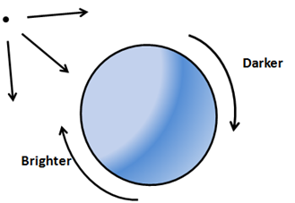

Рассеянный свет

Но как это вычислить? Вы помните из предыдущей главы, что мы ввели понятие нормалей? Нормаль – это вектор, перпендикулярный поверхности, длина которой равна единице. Нарисуем нормали для трёх точек на предыдущем рисунке. Как видите, нормалью для каждой точки будет вектор, перпендикулярный касательной плоскости для каждой точки. Вместо того, чтобы рисовать лучи, исходящие от источника света, мы будем рисовать векторы от каждой точки до точки света (то есть в противоположном направлении).

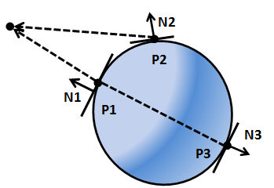

Нормали и направление света

Как видите, нормаль, связанная с $P1$, названная $N1$, параллельна вектору, указывающему на источник света, который моделирует противоположность светового луча ( $N1$ был нарисован со смещением, чтобы вы могли его видеть, но математически эквивалентен). $P1$ имеет угол, равный 0 с вектором, указывающим на источник света. Его поверхность перпендикулярна источнику света и $P1$ будет самым ярким моментом.

Нормаль, связанная с $P2$, названная $N2$, имеет угол около 30 градусов с вектором, указывающим на источник света, поэтому он должен быть более затемнённым. Наконец, нормаль, связанная $P3$, названная $N3$, также параллельна вектору, указывающему на источник света, но два вектора находятся в противоположных направлениях. $P3$ имеет угол 180 градусов с вектором, указывающим на источник света, и вообще не должен пропускать свет.

Таким образом, кажется, что у нас есть хороший подход к определению интенсивности света, попадающего в точку, и это связано с углом, который образует нормаль с вектором, указывающим на источник света. Как это вычислить?

Есть математическая операция, которую мы можем использовать, скалярное произведение. Эта операция берет два вектора и даёт число (скаляр), положительное, если угол между ними острый, или отрицательное, если угол между ними тупой. Если оба вектора нормализованы, то есть оба имеют длину, равную единице, скалярное произведение будет между $-1$ или $1$. Скалярное произведение будет равно единице, если оба вектора смотрят точно в одном направлении (угол $0$); это будет $0$ если оба вектора образуют квадратный угол, и он будет $-1$ если оба вектора указывают в противоположных направлениях.

Определим два вектора, $v1$ и $v2$, а также укажем угол между ними – $α$. Скалярное произведение определяется по следующей формуле.

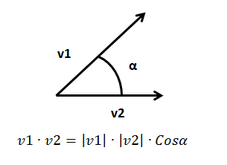

Скалярное произведение

Если оба вектора нормализованы, их длины, их модули будут равны единице, поэтому скалярное произведение равно косинусу угла между ними. Мы будем использовать эту операцию для вычисления компонента диффузного отражения.

Итак, нам нужно вычислить вектор, указывающий на источник света. Как мы это делаем? У нас есть положение каждой точки (положение вершины) и положение источника света. Прежде всего, обе координаты должны находиться в одном координатном пространстве. Для упрощения предположим, что они оба находятся в мировом координатном пространстве: тогда эти позиции являются координатами векторов, указывающих на позицию вершины ($VP$) и источника света ($VS$), как показано на следующем рисунке.

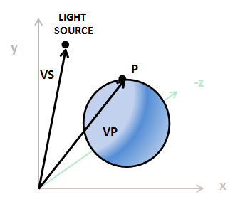

Расчет диффузного света I

Если мы вычтем VS от VP, мы получаем вектор, который ищем, L.

Теперь мы можем вычислить скалярное произведение между вектором, указывающим на источник света, и нормалью. Этот продукт называется термином Ламберта из-за Иоганна Ламберта, который первым предложил эту связь для моделирования яркости поверхности.

Подведем итог, как мы можем это вычислить. Мы определяем следующие переменные:

* $vPos$: положение нашей вершины в координатах пространства вида модели.
* $lPos$: положение источника света в координатах пространства обзора.
* $intensity$: интенсивность света (от 0 до 1).
* $lColour$: цвет света.
* $normal$: вершина нормали.

Сначала нам нужно вычислить вектор, который указывает на источник света из текущей позиции:

$toLightDirection=lPos-vPos$.

Результат этой операции необходимо нормализовать.

Затем нам нужно вычислить коэффициент диффузии (скаляр):

$diffuseFactor=normal⋅toLightDirection$.

Он рассчитывается как скалярное произведение между двумя векторами, и, поскольку мы хотим, чтобы он находился между $-1$ и 1, оба вектора необходимо нормализовать. Цвета должны быть между 0 и 1, поэтому, если значение ниже, чем 0 мы установим его на 0.

Наконец, нам просто нужно смодулировать цвет света с помощью коэффициента рассеивания и интенсивности света:

$colour=diffuseColour*lColour*diffuseFactor*intensity$ ​.

## **Зеркальный компонент**

Прежде чем рассматривать зеркальную составляющую, нам сначала нужно изучить, как отражается свет. Когда свет попадает на поверхность, некоторая его часть поглощается, а другая часть отражается, если вы помните из своего урока физики, отражение – это когда свет отражается от объекта.

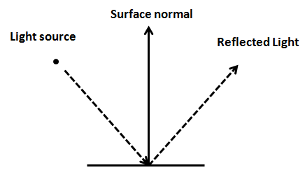

Отражение света

Конечно, поверхности не полностью отполированы, и, если вы посмотрите с более близкого расстояния, вы увидите много недостатков. Кроме того, у вас есть много лучей (фактически, фотонов), которые воздействуют на эту поверхность и отражаются в широком диапазоне углов. Таким образом, то, что мы видим, похоже на луч света, отражающийся от поверхности. То есть свет рассеивается при ударе о поверхность, и это тот рассеянный компонент, о котором мы говорили ранее.

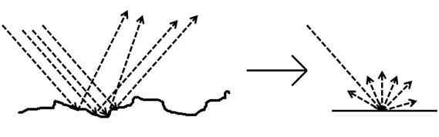

Поверхность

Но когда свет падает на полированную поверхность, например на металл, свет страдает от более низкого рассеяния, и большая часть его отражается в противоположном направлении, когда попадает на эту поверхность.

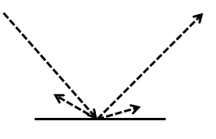

Полированная поверхность

Это то, что моделирует зеркальный компонент, и это зависит от характеристик материала. Что касается зеркального отражения, важно отметить, что отраженный свет будет виден только в том случае, если камера находится в правильном положении, то есть если она находится в области, из которой излучается отраженный свет.

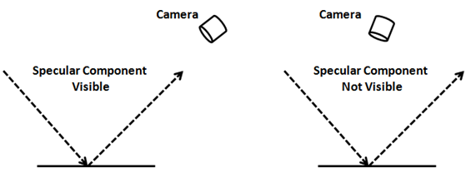

Зеркальное освещение

Теперь, когда объяснен механизм зеркального отражения, мы готовы вычислить этот компонент. Сначала нам нужен вектор, который указывает от источника света до вершины. Когда мы вычисляли диффузную составляющую, мы вычисляли прямо противоположное – вектор, указывающий на источник света, *toLightDirection*, поэтому рассчитаем его как

$fromLightDirection=-(toLightDirection)$.

Затем нам нужно рассчитать отражённый свет, который возникает в результате воздействия *fromLightDirection* о поверхность с учётом нормалей. Именно это и делает функция GLSL **reflect**. Таким образом,

$reflectedLight=reflect(fromLightSource,normal)$.

Нам также понадобится вектор, указывающий на камеру, назовём его ***cameraDirection***, и будем рассчитывать как разницу между положением камеры и положением вершины:

$cameraDirection=cameraPos-vPos$.

Вектор положения камеры и положение вершины должны быть в одной системе координат, а результирующий вектор должен быть нормализован. На следующем рисунке показаны основные компоненты, которые мы рассчитали до сих пор.

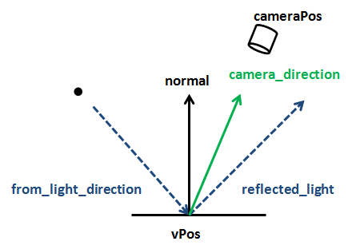

Расчет зеркального освещения

Теперь нам нужно рассчитать интенсивность света, которую мы видим. Назовём её ***specularFactor***. Этот компонент будет выше, если векторы ***cameraDirection*** и ***reflectedLight*** параллельны и указывают в одном направлении и будет принимать меньшее значение, если они указывают в противоположных направлениях. Чтобы вычислить это снова, на помощь приходит скалярное произведение.

$specularFactor=cameraDirection⋅reflectedLight$.

Мы хотим, чтобы это значение было между 0 и 1, так что, если он ниже, чем 0 он будет установлен на 0.

Также необходимо учитывать, что этот свет должен быть более интенсивным, если камера направлена ​​на отражённый световой конус. Это будет достигнуто за счет повышения ***specularFactor*** к параметру с именем **specularPower**.

$specularFactor=specularFactor^{specularPower}$.

Наконец, нам нужно смоделировать отражательную способность материала, которая также будет модулировать интенсивность при отражении света. Это будет сделано с другим параметром, называемым отражательной способностью. Итак, цвет зеркальной составляющей будет:

$specularColour*lColour*reflectance*specularFactor*intensity$.

## **Затухание**

Теперь мы знаем, как рассчитать три компонента, которые будут служить нам для моделирования точечного света с окружающим светом. Но наша модель освещения всё ещё не завершена, поскольку свет, который отражает объект, не зависит от расстояния до источника света. То есть нам нужно смоделировать ослабление света.

Затухание зависит от расстояния и света. Интенсивность света обратно пропорциональна квадрату расстояния. Этот факт легко представить себе, поскольку свет распространяется своей энергией по поверхности сферы с радиусом, равным расстоянию, пройденному светом, а поверхность сферы пропорциональна квадрату её радиуса. Мы можем рассчитать коэффициент затухания по этой формуле:

$1.0/(atConstant+atLinear*dist+atExponent*dist^{2})$.

Чтобы смоделировать затухание, нам просто нужно умножить этот коэффициент затухания на окончательный цвет.

## **Реализация**

Теперь мы можем начать кодировать все концепции, описанные выше, начиная с наших шейдеров. Большая часть работы будет выполнена во фрагментном шейдере, но нам нужно передать ему некоторые данные из вершинного шейдера. В предыдущих главах фрагментный шейдер только получал координаты текстуры, теперь мы также собираемся передать еще два параметра:

* Нормаль вершины (нормализованная) преобразована в координаты пространства вида модели.
* Положение вершины, преобразованное в координаты пространства вида модели.

Это код вершинного шейдера.

#version 330  
  
layout (location=0) in vec3 position;  
layout (location=1) in vec2 texCoord;  
layout (location=2) in vec3 vertexNormal;  
  
out vec2 outTexCoord;  
out vec3 mvVertexNormal;  
out vec3 mvVertexPos;  
  
uniform mat4 modelViewMatrix;  
uniform mat4 projectionMatrix;  
  
void main(){  
 vec4 mvPos = modelViewMatrix * vec4(position, 1.0);  
 gl_Position = projectionMatrix * mvPos;  
 outTexCoord = texCoord;  
 mvVertexNormal = normalize(modelViewMatrix * vec4(vertexNormal, 0.0)).xyz;  
 mvVertexPos = mvPos.xyz;  
}

Прежде чем мы продолжим работу с фрагментным шейдером, необходимо выделить очень важную концепцию. Из приведенного выше кода видно, что **mvVertexNormal**, переменная, содержащая нормаль вершины, преобразуется в координаты пространства вида модели. Это делается путем умножения **vertexNormal** на **modelViewMatrix**, как на позицию вершины. Но есть тонкая разница, компонент **w** этой нормали вершины устанавливается в 0 перед умножением его на матрицу: **vec4(vertexNormal, 0.0)**. Зачем мы это делаем? Поскольку мы действительно хотим, чтобы нормаль вращалась и масштабировалась, но мы не хотим, чтобы она перемещалась, нас интересует только её направление, но не её положение. Это достигается установкой компонента **w** равным 0 и является одним из преимуществ использования однородных координат. Установив компонент **w**, мы можем контролировать, какие преобразования применяются. Вы можете выполнить матричное умножение вручную и понять, почему это происходит.

Теперь мы можем приступить к реальной работе в нашем фрагментном шейдере, помимо объявления в качестве входных параметров значений, которые поступают из вершинного шейдера, мы собираемся определить некоторые полезные структуры для моделирования характеристик света и материала. Прежде всего, мы определим структуры, моделирующие свет.

*struct* Attenuation*{* float constant*;* float linear*;* float exponent*;  
};  
  
struct* PointLight*{* vec3 colour*;  
 // Light position is assumed to be in view coordinates* vec3 position*;* float intensity*;* Attenuation att*;  
};*

Точечный свет определяется цветом, положением, числом между 0 и 1, которое моделирует его интенсивность, и набором параметров, которые будут моделировать уравнение ослабления.

Структура, моделирующая характеристики материала:

*struct* Material*{* vec4 ambient*;* vec4 diffuse*;* vec4 specular*;* int hasTexture*;* float reflectance*;  
};*

Материал определяется набором цветов (если мы не используем текстуру для раскрашивания фрагментов):

* Цвет, используемый для окружающего компонента.
* Цвет, используемый для диффузного компонента.
* Цвет, используемый для зеркального компонента.

Материал также определяется флагом, который контролирует, имеет ли он связанную текстуру или нет, и индексом отражения. В нашем фрагментном шейдере мы будем использовать следующие формы.

uniform sampler2D texture*_*sampler*;*uniform vec3 ambientLight*;*uniform float specularPower*;*uniform Material material*;*uniform PointLight pointLight*;*uniform vec3 camera*_*pos*;*

Мы создаем новую униформу, чтобы установить следующие переменные:

* Окружающий свет: он будет содержать цвет, который будет одинаково влиять на каждый фрагмент.
* Зеркальная сила (показатель степени, используемый в уравнении, которое было представлено при разговоре о зеркальном свете).
* Точечный свет.
* Характеристики материала.
* Положение камеры в координатах пространства обзора.

Мы также определим некоторые глобальные переменные, которые будут содержать компоненты цвета материала, которые будут использоваться в компонентах ambient, diffuse и specular. Мы используем эти переменные, поскольку, если компонент имеет текстуру, мы будем использовать один и тот же цвет для всех компонентов, и мы не хотим выполнять избыточный поиск текстуры. Переменные определяются так:

vec4 ambientC*;*vec4 diffuseC*;*vec4 speculrC*;*

Теперь мы можем определить функцию, которая установит эти переменные в соответствии с характеристиками материала:

void setupColours*(*Material material*,* vec2 textCoord*){  
 if (*material.hasTexture *==* 1*){* ambientC *=* texture*(*texture*_*sampler*,* textCoord*);* diffuseC *=* ambientC*;* speculrC *=* ambientC*;  
 }  
 else{* ambientC *=* material.ambient*;* diffuseC *=* material.diffuse*;* speculrC *=* material.specular*;  
 }  
}*

Теперь мы собираемся определить функцию, которая, принимая в качестве входных данных точечный свет, положение вершины и нормаль, возвращает вклад цвета, рассчитанный для компонентов рассеянного и зеркального света, описанных ранее.

vec4 calcPointLight*(*PointLight light*,* vec3 position*,* vec3 normal*){* vec4 diffuseColour *=* vec4*(*0*,* 0*,* 0*,* 0*);* vec4 specColour *=* vec4*(*0*,* 0*,* 0*,* 0*);  
  
 // Diffuse Light* vec3 light*_*direction *=* light.position *-* position*;* vec3 to*_*light*_*source *=* normalize*(*light*_*direction*);* float diffuseFactor *=* max*(*dot*(*normal*,* to*_*light*_*source *),* 0.0*);* diffuseColour *=* diffuseC *\** vec4*(*light.colour*,* 1.0*) \** light.intensity *\** diffuseFactor*;  
  
 // Specular Light* vec3 camera*_*direction *=* normalize*(-*position*);* vec3 from*_*light*_*source *= -*to*_*light*_*source*;* vec3 reflected*_*light *=* normalize*(*reflect*(*from*_*light*_*source*,* normal*));* float specularFactor *=* max*(* dot*(*camera*_*direction*,* reflected*_*light*),* 0.0*);* specularFactor *=* pow*(*specularFactor*,* specularPower*);* specColour *=* speculrC *\** specularFactor *\** material.reflectance *\** vec4*(*light.colour*,* 1.0*);  
  
 // Attenuation* float distance *=* length*(*light*_*direction*);* float attenuationInv *=* light.att.constant *+* light.att.linear *\** distance *+* light.att.exponent *\** distance *\** distance*;  
 return (*diffuseColour *+* specColour*) /* attenuationInv*;  
}*

Предыдущий код относительно прост, он просто вычисляет цвет для диффузного компонента, другой – для зеркального компонента и модулирует их за счет ослабления, которое испытывает свет при его перемещении к вершине, которую мы обрабатываем.

Имейте в виду, что координаты вершин находятся в пространстве обзора. При вычислении зеркальной составляющей мы должны получить направление на точку обзора, то есть на камеру. Это можно было сделать так:

vec3 camera*_*direction *=* normalize*(*camera*_*pos *-* position*);*

Но, поскольку **position** находится в пространстве обзора, камера всегда находится в начале координат, то есть $(0,0,0)$, поэтому мы рассчитываем его так:

vec3 camera*_*direction *=* normalize*(*vec3*(*0*,* 0*,* 0*) -* position*);*

Что можно упростить так:

vec3 camera*_*direction *=* normalize*(-*position*);*

С предыдущей функцией основная функция вершинного шейдера очень проста.

void main()*{* setupColours*(*material*,* outTexCoord*);* vec4 diffuseSpecularComp *=* calcPointLight*(*pointLight*,* mvVertexPos*,* mvVertexNormal*);* fragColor *=* ambientC *\** vec4*(*ambientLight*,* 1*) +* diffuseSpecularComp*;  
}*

Вызов функции **setupColours** устанавливает переменные **ambientC**, **diffuseC** и **speculrC** с соответствующими цветами. Затем мы вычисляем диффузную и зеркальную составляющие с учётом затухания. Мы делаем это с помощью одного вызова функции для удобства, как было объяснено выше. Окончательный цвет рассчитывается путём добавления окружающего компонента (умножения **ambientC** на окружающий свет). Как видите, ослабление не влияет на окружающий свет.

Мы ввели в наш шейдер несколько новых концепций, которые требуют дальнейшего объяснения. Мы определяем конструкции и используем их в качестве униформы. Как передать эти структуры? Прежде всего, мы определим два новых класса, которые моделируют свойства точечного источника света и материала, с именами, сюрприз, **PointLight** и **Material**. Это просто **POJO**, так что вы можете проверить их в исходном коде, прилагаемом к этой книге. Затем нам нужно создать новые методы в классе **ShaderProgram**, как минимум, чтобы иметь возможность создавать униформы для точечного света и структур материалов.

*public void* createPointLightUniform(String uniformName) *throws* Exception {  
 createUniform(uniformName + ".colour");  
 createUniform(uniformName + ".position");  
 createUniform(uniformName + ".intensity");  
 createUniform(uniformName + ".att.constant");  
 createUniform(uniformName + ".att.linear");  
 createUniform(uniformName + ".att.exponent");  
}  
  
*public void* createMaterialUniform(String uniformName) *throws* Exception {  
 createUniform(uniformName + ".ambient");  
 createUniform(uniformName + ".diffuse");  
 createUniform(uniformName + ".specular");  
 createUniform(uniformName + ".hasTexture");  
 createUniform(uniformName + ".reflectance");  
}

Как видите, это очень просто, мы просто создаём отдельную униформу для всех атрибутов, составляющих структуру. Теперь нам нужно создать ещё два метода для настройки значений этих униформ, которые будут принимать в качестве параметров экземпляры **PointLight** и **Material**.

*public void* setUniform(String uniformName, PointLight pointLight) {  
 setUniform(uniformName + ".colour", pointLight.getColor() );  
 setUniform(uniformName + ".position", pointLight.getPosition());  
 setUniform(uniformName + ".intensity", pointLight.getIntensity());  
 PointLight.Attenuation att = pointLight.getAttenuation();  
 setUniform(uniformName + ".att.constant", att.getConstant());  
 setUniform(uniformName + ".att.linear", att.getLinear());  
 setUniform(uniformName + ".att.exponent", att.getExponent());  
}  
  
*public void* setUniform(String uniformName, Material material) {  
 setUniform(uniformName + ".ambient", material.getAmbientColour());  
 setUniform(uniformName + ".diffuse", material.getDiffuseColour());  
 setUniform(uniformName + ".specular", material.getSpecularColour());  
 setUniform(uniformName + ".hasTexture", material.isTextured() ? 1 : 0);  
 setUniform(uniformName + ".reflectance", material.getReflectance());  
}

В исходном коде этой главы вы также увидите, что мы также модифицировали класс **Mesh** для хранения экземпляра материала и что мы создали простой пример, который создаёт точечный источник света, который можно перемещать с помощью клавиш «**N**» и «**M**», чтобы показать, как выглядит точечный свет, фокусирующийся на сетке со значением отражательной способности выше 0.

Вернёмся к нашему фрагментному шейдеру. Как мы уже говорили, нам нужна другая форма, которая содержит положение камеры, **camera_pos**. Эти координаты должны находиться в поле зрения. Обычно мы устанавливаем координаты света в координатах мирового пространства, поэтому нам нужно умножить их на матрицу вида, чтобы иметь возможность использовать их в нашем шейдере. Следовательно, нам нужно создать новый метод в классе **Transformation**, который возвращает матрицу вида, чтобы мы могли преобразовывать координаты света.

*// Get a copy of the light object and transform its position to view coordinates*PointLight currPointLight *= new* PointLight*(*pointLight*);*Vector3f lightPos *=* currPointLight.getPosition()*;*Vector4f aux *= new* Vector4f*(*lightPos*,* 1*);*aux.mul*(*viewMatrix*);*lightPos.x *=* aux.x*;*lightPos.y *=* aux.y*;*lightPos.z *=* aux.z*;*shaderProgram.setUniform*(*"pointLight"*,* currPointLight*);*

Мы не будем включать весь исходный код, потому что эта глава будет слишком длинной и не внесёт большого вклада в разъяснение концепций, объясненных здесь. Вы можете проверить это в исходном коде, прилагаемом к этой книге.

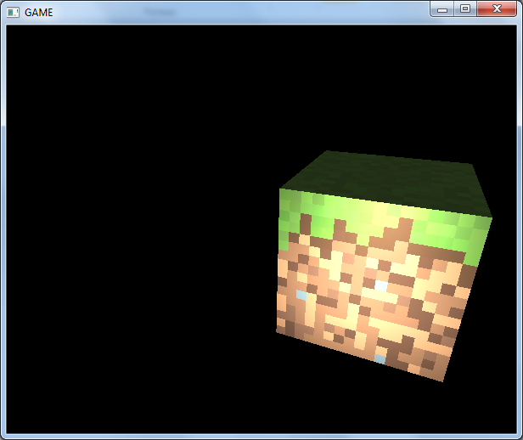

Результаты освещения

# **Глава 11: Пусть будет ещё больше света!**

В этой главе мы собираемся реализовать другие типы источников света, которые мы представили в предыдущей главе. Начнем с направленного освещения.

## **Направленный свет**

Если вы помните, направленное освещение поражает все объекты параллельными лучами, идущими с одного и того же направления. Он моделирует источники света, которые находятся далеко, но имеют высокую интенсивность, например, Солнце.

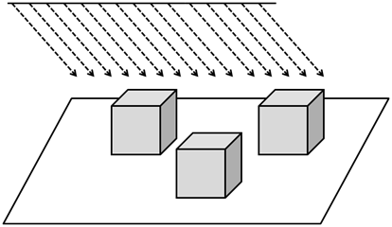

Направленный свет

Другой характеристикой направленного света является то, что на него не влияет ослабление. Подумайте еще раз о солнечном свете: все объекты, на которые попадают лучи света, освещаются с одинаковой интенсивностью, поскольку расстояние от солнца настолько велико, что положение объектов не имеет значения. Фактически, направленные источники света моделируются как источники света, расположенные на бесконечности, и, если бы на них повлияло ослабление, они не повлияли бы ни на один объект (его цветовой вклад был бы равен 0).

Кроме того, направленный свет состоит также из рассеянной и зеркальной составляющих. Единственная разница с точечными источниками света состоит в том, что у них есть не положение, а направление, и на них не влияет затухание. Вернемся к атрибуту направления направленного света и представим, что мы моделируем движение Солнца по нашему трехмёрному миру. Если мы предполагаем, что север расположен по направлению к возрастающей оси z, на следующем рисунке показано направление к источнику света на рассвете, в середине дня и в сумерках.

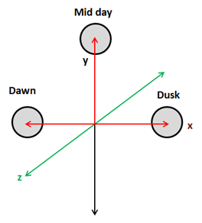

Солнце как направленный свет

Направления света для указанных выше позиций:

* Рассвет: $(-1, 0, 0)$
* Середина дня: $(0, 1, 0)$
* Сумерки: $(1, 0, 0)$

Боковое примечание: вы можете подумать, что указанные выше координаты равны координатам положения, но они моделируют вектор, направление, но не позицию. С математической точки зрения вектор и позиция неотличимы, но имеют совершенно разное значение.

Но как смоделировать тот факт, что этот свет расположен в бесконечности? Ответ заключается в использовании $ω$ компонент, то есть, используя однородные координаты и задавая $ω$ компонент к 0:

* Рассвет: $(-1, 0, 0, 0)$
* Полдень: $(0, 1, 0, 0)$
* Сумерки: $(1, 0, 0, 0)$

Это тот же случай, когда мы передаём нормали, для нормалей мы устанавливаем $ω$ компонент к 0, чтобы он указывал, что нас не интересуют перемещения, а только направление. Кроме того, когда мы имеем дело с направленным светом, нам нужно делать то же самое, перемещения камеры не должны влиять на направление направленного света.

Итак, приступим к кодированию и моделированию направленного света. Первое, что мы собираемся сделать, – это создать класс, моделирующий свои атрибуты. Это будет еще один объект POJO с конструктором копирования, в котором хранятся направление, цвет и интенсивность света.

*package* org.lwjglb.engine.graph;  
  
*import* org.joml.Vector3f;  
  
*public class* DirectionalLight {  
  
 *private* Vector3f color;  
  
 *private* Vector3f direction;  
  
 *private float* intensity;  
  
 *public* DirectionalLight(Vector3f color, Vector3f direction, *float* intensity) {  
 *this*.color = color;  
 *this*.direction = direction;  
 *this*.intensity = intensity;  
 }  
  
 *public* DirectionalLight(DirectionalLight light) {  
 *this*(*new* Vector3f(light.getColor()), *new* Vector3f(light.getDirection()), light.getIntensity());  
 }  
  
 *// Getters and setters beyond this point...*

Как видите, мы все еще используем **Vector3f** для моделирования направления. Сохраняйте спокойствие, мы разберемся с $ω$ компонентом, когда передадим направленный свет шейдеру. И, кстати, следующее, что мы сделаем, – это обновим программу **ShaderProgram**, чтобы создать и обновить форму, которая будет удерживать направленный свет.

В нашем фрагментном шейдере мы определим структуру, моделирующую направленный свет.

*struct* DirectionalLight*{* vec3 colour*;* vec3 direction*;* float intensity*;  
};*

С этим определением новые методы в классе **ShaderProgram** просты.

*// ...  
public void* createDirectionalLightUniform(String uniformName) *throws* Exception {  
 createUniform(uniformName + ".colour");  
 createUniform(uniformName + ".direction");  
 createUniform(uniformName + ".intensity");  
}  
*// ...  
public void* setUniform(String uniformName, DirectionalLight dirLight) {  
 setUniform(uniformName + ".colour", dirLight.getColor() );  
 setUniform(uniformName + ".direction", dirLight.getDirection());  
 setUniform(uniformName + ".intensity", dirLight.getIntensity());  
}

Теперь нам нужно использовать эту униформу. Мы будем моделировать движение солнца по небу, контролируя его угол в нашем классе **DummyGame**.

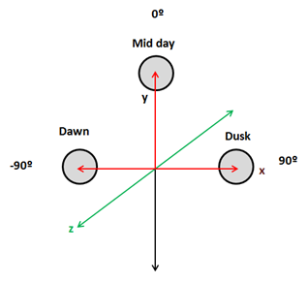

Движение солнца

Нам нужно обновить направление света так, чтобы на рассвете $(-90º)$ его направление $(-1,0,0)$ и это $x$ компонент постепенно увеличивается от $-1$ к 0 и $y$ компонент увеличивается до 1 по мере приближения полудня. Тогда $x$ компонент увеличивается до 1 и $y$ компонент уменьшается до 0 ещё раз. Это можно сделать, установив $x$ компонент к $sin e$ угла и $y$ компонент к $cosin e$ угла.

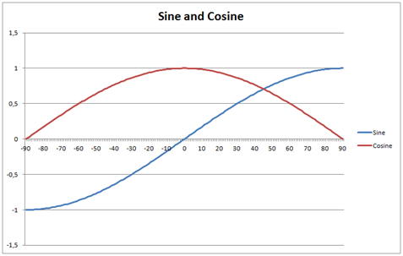

Синус и косинус

Мы также будем модулировать интенсивность света, интенсивность будет увеличиваться, когда он отходит от рассвета, и уменьшаться, когда он приближается к сумеркам. Мы смоделируем ночь, установив интенсивность на 0. Кроме того, мы также будем модулировать цвет, чтобы свет стал более красным на рассвете и в сумерках. Это будет сделано в методе обновления класса **DummyGame**.

*// Update directional light direction, intensity and colour*lightAngle += 1.1f;  
*if* (lightAngle > 90) {  
 directionalLight.setIntensity(0);  
 *if* (lightAngle >= 360) {  
 lightAngle = -90;  
 }  
} *else if* (lightAngle <= -80 || lightAngle >= 80) {  
 *float* factor = 1 - (*float*)(Math.abs(lightAngle) - 80)/ 10.0f;  
 directionalLight.setIntensity(factor);  
 directionalLight.getColor().y = Math.*max*(factor, 0.9f);  
 directionalLight.getColor().z = Math.*max*(factor, 0.5f);  
} *else* {  
 directionalLight.setIntensity(1);  
 directionalLight.getColor().x = 1;  
 directionalLight.getColor().y = 1;  
 directionalLight.getColor().z = 1;  
}  
*double* angRad = Math.*toRadians*(lightAngle);  
directionalLight.getDirection().x = (*float*) Math.sin(angRad);  
directionalLight.getDirection().y = (*float*) Math.cos(angRad);

Затем нам нужно передать направленный свет нашим шейдерам в методе рендеринга класса **Renderer**.

*// Get a copy of the directional light object and transform its position to view coordinates*DirectionalLight currDirLight = *new* DirectionalLight(directionalLight);  
Vector4f dir = *new* Vector4f(currDirLight.getDirection(), 0);  
dir.mul(viewMatrix);  
currDirLight.setDirection(*new* Vector3f(dir.x, dir.y, dir.z));  
shaderProgram.setUniform("directionalLight", currDirLight);

Как видите, нам нужно преобразовать координаты направления света для просмотра пространства, но мы установили $ω$ компонент к 0 поскольку мы не заинтересованы в применении переводов.

Теперь мы готовы к реальной работе, которая будет происходить во фрагментном шейдере, поскольку вершинный шейдер не изменяется. Выше мы уже говорили, что нам нужно определить новую структуру с именем **DirectionalLight** для моделирования направленного света, и для этого нам понадобится новая форма.

uniform DirectionalLight directionalLight*;*

Нам нужно немного реорганизовать наш код. В предыдущей главе у нас была функция с именем **calcPointLight**, которая рассчитывала диффузные и зеркальные компоненты, а также применяла затухание. Как мы уже объясняли, направленный свет также влияет на диффузные и зеркальные компоненты, но на него не влияет затухание, поэтому мы создадим новую функцию с именем **calcLightColour**, которая просто вычисляет эти компоненты.

vec4 calcLightColour*(*vec3 light*_*colour*,* float light*_*intensity*,* vec3 position*,* vec3 to*_*light*_*dir*,* vec3 normal*){* vec4 diffuseColour *=* vec4*(*0*,* 0*,* 0*,* 0*);* vec4 specColour *=* vec4*(*0*,* 0*,* 0*,* 0*);  
  
 // Diffuse Light* float diffuseFactor *=* max*(*dot*(*normal*,* to*_*light*_*dir*),* 0.0*);* diffuseColour *=* diffuseC *\** vec4*(*light*_*colour*,* 1.0*) \** light*_*intensity *\** diffuseFactor*;  
  
 // Specular Light* vec3 camera*_*direction *=* normalize*(*camera*_*pos *-* position*);* vec3 from*_*light*_*dir *= -*to*_*light*_*dir*;* vec3 reflected*_*light *=* normalize*(*reflect*(*from*_*light*_*dir *,* normal*));* float specularFactor *=* max*(* dot*(*camera*_*direction*,* reflected*_*light*),* 0.0*);* specularFactor *=* pow*(*specularFactor*,* specularPower*);* specColour *=* speculrC *\** light*_*intensity *\** specularFactor *\** material.reflectance *\** vec4*(*light*_*colour*,* 1.0*);  
  
 return (*diffuseColour *+* specColour*);  
}*

Затем метод **calcPointLight** применяет коэффициент ослабления к цвету света, вычисленный в предыдущей функции.

vec4 calcPointLight*(*PointLight light*,* vec3 position*,* vec3 normal*){* vec3 light*_*direction *=* light.position *-* position*;* vec3 to*_*light*_*dir *=* normalize*(*light*_*direction*);* vec4 light*_*colour *=* calcLightColour*(*light.colour*,* light.intensity*,* position*,* to*_*light*_*dir*,* normal*);  
  
 // Apply Attenuation* float distance *=* length*(*light*_*direction*);* float attenuationInv *=* light.att.constant *+* light.att.linear *\** distance *+* light.att.exponent *\** distance *\** distance*;  
 return* light*_*colour */* attenuationInv*;  
}*

Мы также создадим новую функцию **calcLightColour** для расчёта эффекта направленного света, которая просто вызывает функцию с направлением света.

vec4 calcDirectionalLight*(*DirectionalLight light*,* vec3 position*,* vec3 normal*){  
 return* calcLightColour*(*light.colour*,* light.intensity*,* position*,* normalize*(*light.direction*),* normal*);  
}*

Наконец, наш основной метод просто объединяет компоненты цвета окружающей точки и направленных источников света для вычисления цвета фрагмента.

void main()*{* setupColours*(*material*,* outTexCoord*);* vec4 diffuseSpecularComp *=* calcDirectionalLight*(*directionalLight*,* mvVertexPos*,* mvVertexNormal*);* diffuseSpecularComp *+=* calcPointLight*(*pointLight*,* mvVertexPos*,* mvVertexNormal*);* fragColor *=* ambientC *\** vec4*(*ambientLight*,* 1*) +* diffuseSpecularComp*;  
}*

И все, теперь мы можем смоделировать движение (искусственного) солнца по небу и получить что-то вроде этого (движение ускорено, поэтому его можно увидеть, не ожидая слишком долго).

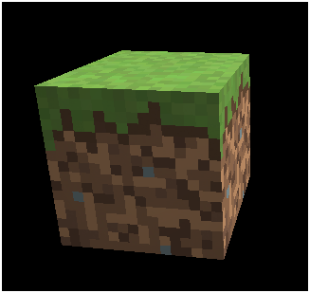

Результаты направленного света (не GIF)

## **Прожектор**

Теперь мы реализуем точечные фонари, которые очень похожи на точечные источники света, но излучаемый свет ограничен трёхмерным конусом. Он моделирует свет, исходящий от фокусов или любого другого источника света, который не излучается во всех направлениях. Точечный свет имеет те же атрибуты, что и точечный свет, но добавляет два новых параметра: угол конуса и направление конуса.

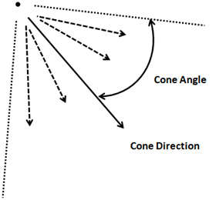

Прожектор

Вклад прожектора рассчитывается так же, как и точечный свет, за некоторыми исключениями. Точки, для которых вектор, указывающий от положения вершины к источнику света, не содержится внутри светового конуса, не затрагиваются. 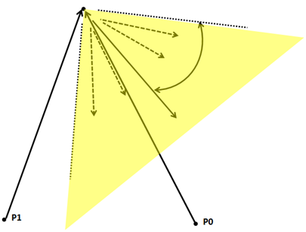

Прожектор II

Как рассчитать, находится он внутри светового конуса или нет? Нам нужно снова сделать скалярное произведение между вектором, который указывает от источника света, и вектором направления конуса (оба они нормализованы).

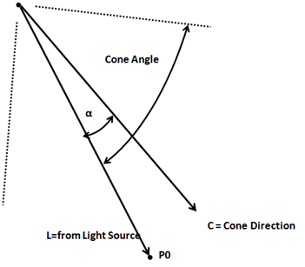

Расчет прожектора

Точечный продукт между векторами L и C равно:

$\vec{L}⋅\vec{C}=∣\vec{L}∣⋅∣\vec{C}∣⋅cos\left(α\right)$

Если в нашем определении прожектора мы сохраняем косинус угла отсечки, если скалярное произведение больше, чем это значение, мы будем знать, что он находится внутри светового конуса (вспомните график косинусов, когда угол $α=0$, косинус будет $1$, чем меньше угол, тем выше косинус).

Второе отличие состоит в том, что точки, находящиеся далеко от вектора конуса, будут получать меньше света, то есть затухание будет выше. Есть несколько способов рассчитать это; мы выберем простой подход, умножив затухание на следующий коэффициент:

$$1-\frac{\left(1-cos\left(α\right)\right)}{\left(1-cos\left(cutOffAngle\right)\right)}$$

(В наших фрагментных шейдерах у нас будет не угол, а косинус угла среза. Вы можете проверить, что приведенная выше формула дает значения от 0 до 1, 0, когда угол равен углу среза, и 1, когда угол равен 0.)

Реализация будет очень похожа на остальные источники света. Нам нужно создать новый класс с именем **SpotLight**, настроить соответствующие униформы, передать его шейдеру и изменить шейдер фрагмента, чтобы получить его. Вы можете проверить исходный код этой главы.

Ещё одна важная вещь при прохождении униформы заключается в том, что переводы не должны применяться к направлению светового конуса, поскольку нас интересуют только направления. Так же, как и в случае с направленным светом, при преобразовании в координаты пространства просмотра мы должны установить $ω$ компонент к 0.

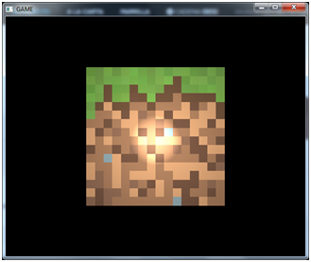

Образец прожектора

## **Несколько источников света**

Итак, наконец, мы реализовали все четыре типа источников света, но в настоящее время мы можем использовать только один экземпляр для каждого типа. Это нормально для окружающего и направленного света, но мы определенно хотим использовать несколько прожекторов и точечных источников света. Нам нужно настроить наш фрагментный шейдер для получения списка источников света, поэтому мы будем использовать массивы для хранения этой информации. Посмотрим, как это можно сделать.

Прежде чем мы начнем, важно отметить, что в GLSL длина массива должна быть установлена ​​во время компиляции, поэтому она должна быть достаточно большой для размещения всех объектов, которые нам понадобятся позже, во время выполнения. Первое, что мы сделаем, это определим некоторые константы, чтобы установить максимальное количество прожекторов и точечных источников света, которые мы собираемся использовать.

const int MAX*_*POINT*_*LIGHTS *=* 5*;*const int MAX*_*SPOT*_*LIGHTS *=* 5*;*

Затем нам нужно изменить униформу, в которой ранее хранилась только одна точка и прожектор, чтобы использовать массив.

uniform PointLight pointLights*[*MAX*_*POINT*_*LIGHTS*];*uniform SpotLight spotLights*[*MAX*_*SPOT*_*LIGHTS*];*

В основной функции нам просто нужно перебрать эти массивы, чтобы вычислить вклад каждого экземпляра в цвет, используя существующие функции. Мы не можем пропускать столько источников света, сколько установлена длина массива, поэтому нам нужно управлять им. Есть много возможных способов сделать это: один – передать униформу с фактической длиной массива, но это может не работать со старыми видеокартами. Вместо этого мы проверим интенсивность света (пустые позиции в массиве будут иметь интенсивность света, равную 0).

*for (*int i*=*0*;* i*<*MAX*_*POINT*_*LIGHTS*;* i*++){  
 if (* pointLights*[*i*]*.intensity *>* 0 *){* diffuseSpecularComp *+=* calcPointLight*(*pointLights*[*i*],* mvVertexPos*,* mvVertexNormal*);   
 }  
}  
  
for (*int i*=*0*;* i*<*MAX*_*SPOT*_*LIGHTS*;* i*++){  
 if (* spotLights*[*i*]*.pl.intensity *>* 0 *){* diffuseSpecularComp *+=* calcSpotLight*(*spotLights*[*i*],* mvVertexPos*,* mvVertexNormal*);  
 }  
}*

Теперь нам нужно создать эту униформу в классе **Render**. Когда мы используем массивы, нам нужно создать униформу для каждого элемента списка. Так, например, для массива **spointLights** нам нужно создать форму с именем **pointLights[0]**, **pointLights[1]** и т.д. И, конечно же , это приводит также к атрибутам структуры, таким образом, мы будем иметь **pointLights[0].colour**, **pointLights[1].colour** и т.д. Методы создания этих униформ следующим образом.

*public void* createPointLightListUniform(String uniformName, *int* size) *throws* Exception {  
 *for* (*int* i = 0; i < size; i++) {  
 createPointLightUniform(uniformName + "[" + i + "]");  
 }  
}  
  
*public void* createSpotLightListUniform(String uniformName, *int* size) *throws* Exception {  
 *for* (*int* i = 0; i < size; i++) {  
 createSpotLightUniform(uniformName + "[" + i + "]");  
 }  
}

Нам также нужны методы для установки значений этой униформы.

*public void* setUniform(String uniformName, PointLight[] pointLights) {  
 *int* numLights = pointLights != *null* ? pointLights.length : 0;  
 *for* (*int* i = 0; i < numLights; i++) {  
 setUniform(uniformName, pointLights[i], i);  
 }  
}  
  
*public void* setUniform(String uniformName, PointLight pointLight, *int* pos) {  
 setUniform(uniformName + "[" + pos + "]", pointLight);  
}  
  
*public void* setUniform(String uniformName, SpotLight[] spotLights) {  
 *int* numLights = spotLights != *null* ? spotLights.length : 0;  
 *for* (*int* i = 0; i < numLights; i++) {  
 setUniform(uniformName, spotLights[i], i);  
 }  
}  
  
*public void* setUniform(String uniformName, SpotLight spotLight, *int* pos) {  
 setUniform(uniformName + "[" + pos + "]", spotLight);  
}

Наконец, нам просто нужно обновить класс **Render**, чтобы получить список прожекторов и точечных источников света, и соответствующим образом изменить класс **DummyGame**, чтобы создать этот список, чтобы увидеть что-то вроде этого.

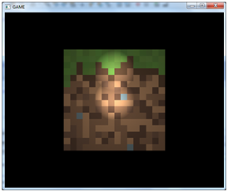

Множественные источники света

# **Глава 12: HUD**

В этой главе мы создадим **HUD** (**Heads-Up Display**) для нашей игры, то есть набор 2D-форм и текста, которые будут отображаться в любое время в 3D-сцене для отображения соответствующей информации. Мы создадим простой HUD, который будет служить нам для демонстрации некоторых основных методов представления этой информации.

Когда вы изучите исходный код этой главы, вы также увидите, что к исходному коду был применен небольшой рефакторинг. Изменения коснутся особенно класса **Renderer**, чтобы подготовить его к рендерингу HUD.

## **Рендеринг текста**

Первое, что мы сделаем для создания HUD, – это визуализируем текст. Для этого мы собираемся сопоставить текстуру, содержащую символы алфавита, в четырёхугольник. Этот квадрат будет разделен на набор плиток, которые будут представлять одну букву. позже мы будем использовать эту текстуру для рисования текста на экране. Итак, первый шаг – создать текстуру, содержащую алфавит. Вы можете использовать множество программ, которые могут выполнять эту задачу, например [CBG](http://www.codehead.co.uk/cbfg/) , [F2IBuilder](http://sourceforge.net/projects/f2ibuilder/) и т.д. В этом случае мы будем использовать генератор растровых шрифтов **Codehead** (CBFG).

CBG позволяет настраивать многие параметры, такие как размер текстуры, тип шрифта, применяемое сглаживание и т.д. На следующем рисунке изображена конфигурация, которую мы будем использовать для создания файла текстуры. В этой главе мы предполагаем, что мы будем отображать текст, закодированный в формате ISO-8859-1, если вам нужно иметь дело с разными наборами символов, вам нужно будет немного настроить код.

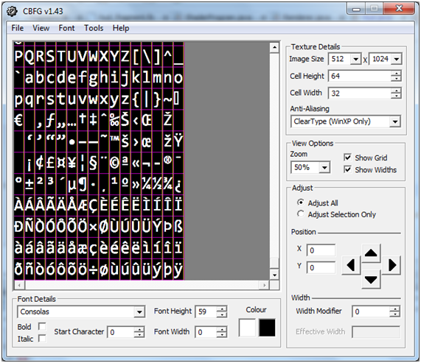

Конфигурация CBG

Когда вы закончите настройку всех параметров в CBG, вы можете экспортировать результат в несколько форматов изображений. В этом случае мы экспортируем его как файл BMP, а затем преобразуем в PNG, чтобы его можно было загрузить как текстуру. При преобразовании его в PNG мы также настроим чёрный фон как прозрачный, то есть мы установим для чёрного цвета альфа-значение, равное 0 (для этого вы можете использовать такие инструменты, как GIMP). В итоге у вас будет что-то похожее на следующую картинку.

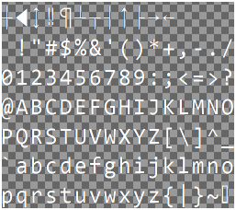

Текстура шрифта

Как видите, на изображении все символы отображаются в строках и столбцах. В этом случае изображение состоит из 15 столбцов и 17 строк. Используя код символа конкретной буквы, мы можем вычислить строку и столбец, заключенные в изображении. Столбец можно рассчитать следующим образом:

$column=code∙mod∙numberOfColumns$,

где $mоd$– оператор модуля. Ряд можно рассчитать следующим образом:

$row=\frac{code}{numberOfCols}$,

в этом случае мы будем делать целое число за целочисленной операцией, поэтому мы можем игнорировать десятичную часть.

Мы создадим новый класс с именем **TextItem**, который будет создавать все графические элементы, необходимые для визуализации текста. Это упрощённая версия, которая не имеет дело с многострочными текстами и т.д., но позволяет нам отображать текстовую информацию в HUD. Здесь вы можете увидеть первые строки и конструктор этого класса.

*package* org.lwjglb.engine;  
  
*import* java.nio.charset.Charset;  
*import* java.util.ArrayList;  
*import* java.util.List;  
*import* org.lwjglb.engine.graph.Material;  
*import* org.lwjglb.engine.graph.Mesh;  
*import* org.lwjglb.engine.graph.Texture;  
  
*public class* TextItem *extends* GameItem {  
  
 *private static final float ZPOS* = 0.0f;  
  
 *private static final int VERTICES_PER_QUAD* = 4;  
  
 *private* String text;  
  
 *private final int* numCols;  
  
 *private final int* numRows;  
  
 *public* TextItem(String text, String fontFileName, *int* numCols, *int* numRows) *throws* Exception {  
 *super*();  
 *this*.text = text;  
 *this*.numCols = numCols;  
 *this*.numRows = numRows;  
 Texture texture = *new* Texture(fontFileName);  
 *this*.setMesh(buildMesh(texture, numCols, numRows));  
 }  
}

Как видите, этот класс расширяет класс **GameItem**. Это связано с тем, что нам будет интересно изменить положение текста на экране, а также может потребоваться его масштабирование и поворот. Конструктор получает текст, который будет отображаться, и соответствующие данные файла текстуры, который будет использоваться для его визуализации (файл, содержащий изображение и количество столбцов и строк).

В конструкторе мы загружаем файл изображения текстуры и вызываем метод, который создаст экземпляр **Mesh**, моделирующий наш текст. Давайте рассмотрим метод **buildMesh**.

*private* Mesh buildMesh(Texture texture, *int* numCols, *int* numRows) {  
 *byte*[] chars = text.getBytes(Charset.forName("ISO-8859-1"));  
 *int* numChars = chars.length;  
  
 List<Float> positions = *new* ArrayList<>();  
 List<Float> textCoords = *new* ArrayList<>();  
 *float*[] normals = *new float*[0];  
 List<Integer> indices = *new* ArrayList<>();  
  
 *float* tileWidth = (*float*) texture.getWidth() / (*float*) numCols;  
 *float* tileHeight = (*float*) texture.getHeight() / (*float*) numRows;  
}

Первые строки кода создают структуры данных, которые будут использоваться для хранения позиций, координат текстуры, нормалей и индексов **Mesh**. В этом случае мы не будем применять освещение, поэтому массив нормалей будет пуст. Что мы собираемся сделать, так это построить четырёхугольник, состоящий из набора плиток, каждая из которых представляет один символ. Нам также необходимо назначить соответствующие координаты текстуры в зависимости от кода символа, связанного с каждой плиткой. На следующем рисунке показаны различные элементы, из которых состоят плитки и четырехугольник.

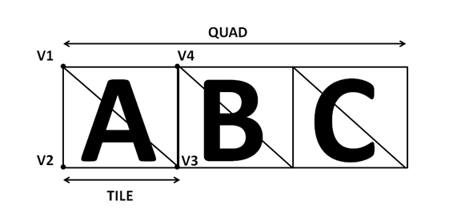

Текстовая плитка

Итак, для каждого символа нам нужно создать плитку, состоящую из двух треугольников, которые можно определить, используя четыре вершины $(V1, V2, V3 и V4)$. Индексы будут $(0, 1, 2)$ для первого треугольника (нижнего) и $(3, 0, 2)$ для другого треугольника (верхнего). Координаты текстуры вычисляются на основе столбца и строки, связанных с каждым символом в изображении текстуры. Координаты текстуры должны быть в диапазоне $[0,1]$, поэтому нам просто нужно разделить текущую строку или текущий столбец на общее количество строк или столбцов, чтобы получить координату, связанную с $V1$. Для остальных вершин нам просто нужно увеличить текущий столбец или строку на единицу, чтобы получить соответствующую координату.

Следующий цикл создаёт все положения вершин, координаты текстуры и индексы, связанные с квадратом, содержащим текст.

*for*(*int* i=0; i<numChars; i++) {  
 *byte* currChar = chars[i];  
 *int* col = currChar % numCols;  
 *int* row = currChar / numCols;  
  
 *// Build a character tile composed by two triangles  
  
 // Left Top vertex* positions.add((*float*)i*tileWidth); *// x* positions.add(0.0f); *//y* positions.add(ZPOS); *//z* textCoords.add((*float*)col / (*float*)numCols );  
 textCoords.add((*float*)row / (*float*)numRows );  
 indices.add(i*VERTICES_PER_QUAD);  
  
 *// Left Bottom vertex* positions.add((*float*)i*tileWidth); *// x* positions.add(tileHeight); *//y* positions.add(ZPOS); *//z* textCoords.add((*float*)col / (*float*)numCols );  
 textCoords.add((*float*)(row + 1) / (*float*)numRows );  
 indices.add(i*VERTICES_PER_QUAD + 1);  
  
 *// Right Bottom vertex* positions.add((*float*)i*tileWidth + tileWidth); *// x* positions.add(tileHeight); *//y* positions.add(ZPOS); *//z* textCoords.add((*float*)(col + 1)/ (*float*)numCols );  
 textCoords.add((*float*)(row + 1) / (*float*)numRows );  
 indices.add(i*VERTICES_PER_QUAD + 2);  
  
 *// Right Top vertex* positions.add((*float*)i*tileWidth + tileWidth); *// x* positions.add(0.0f); *//y* positions.add(ZPOS); *//z* textCoords.add((*float*)(col + 1)/ (*float*)numCols );  
 textCoords.add((*float*)row / (*float*)numRows );  
 indices.add(i*VERTICES_PER_QUAD + 3);  
  
 *// Add indices for left top and bottom right vertices* indices.add(i*VERTICES_PER_QUAD);  
 indices.add(i*VERTICES_PER_QUAD + 2);  
}

В предыдущем фрагменте кода следует отметить несколько важных моментов:

* Мы будем представлять вершины с помощью экранных координат (помните, что начало координат экрана находится в верхнем левом углу). Координата $Y$ вершин на вершине треугольников ниже, чем координата $Y$ вершин внизу треугольников.
* Мы не масштабируем фигуру, поэтому каждая плитка находится на расстоянии оси, равном ширине символа. Высота треугольников будет высотой каждого символа. Это потому, что мы хотим представить текст как можно более похожий на исходную текстуру. (В любом случае мы можем масштабировать результат позже, поскольку класс **TextItem** наследуется от **GameItem**).
* Мы устанавливаем фиксированное значение для координаты $Z$, так как это не имеет значения для рисования этого объекта.

На следующем рисунке показаны координаты некоторых вершин.

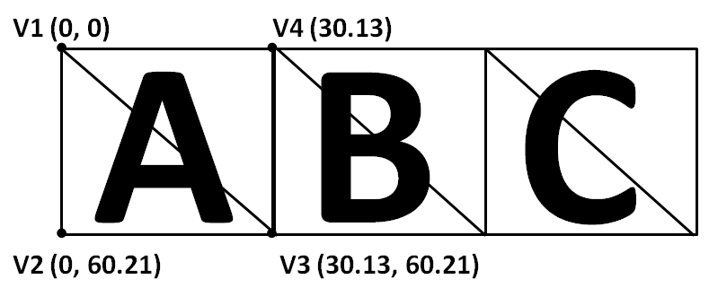

Текстовые координаты Quad

Почему мы используем координаты экрана? Во-первых, потому что мы будем рендерить 2D-объекты в нашем HUD и часто их удобнее использовать, а во-вторых, потому что мы будем использовать ортогональную проекцию для их рисования. Позже мы объясним, что такое ортографическая проекция.

Класс **TextItem** завершается с другими методами, чтобы получить текст и изменить его во время выполнения. Каждый раз, когда текст изменяется, нам нужно очистить предыдущие VAO, хранящиеся в экземпляре **Mesh**, и создать новый. Нам не нужно уничтожать текстуру, поэтому мы создали новый метод в классе **Mesh** только для удаления этих данных.

*public* String getText() {  
 *return* text;  
}  
  
*public void* setText(String text) {  
 *this*.text = text;  
 Texture texture = *this*.getMesh().getMaterial().getTexture();  
 *this*.getMesh().deleteBuffers();  
 *this*.setMesh(buildMesh(texture, numCols, numRows));  
}

Теперь, когда мы настроили инфраструктуру, необходимую для рисования текста, как нам это сделать? Основа – сначала визуализировать 3D-сцену, как в предыдущих главах, а затем визуализировать 2D HUD поверх неё. Для визуализации HUD мы будем использовать ортогональную проекцию (также называемую ортогональной проекцией). Ортографическая проекция – это двухмерное представление трёхмерного объекта. Возможно, вы уже видели некоторые образцы в чертежах 3D-объектов, которые показывают представление этих объектов сверху или с некоторых сторон. На следующем рисунке показана ортогональная проекция цилиндра сверху и спереди.

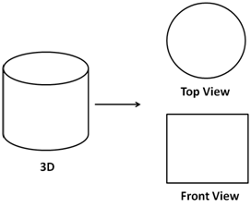

Ортографические проекции

Эта проекция очень удобна для рисования 2D-объектов, поскольку она «игнорирует» значения координат $Z$, то есть расстояние до поля зрения. В этой проекции размеры объектов не уменьшаются с расстоянием (как в перспективной проекции). Чтобы спроецировать объект с использованием ортогональной проекции, нам потребуется использовать другую матрицу, ортогональную матрицу, формула которой показана ниже.

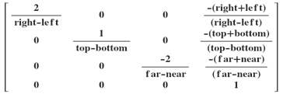

Матрица ортогональной проекции

Эта матрица также исправляет искажения, которые в противном случае будут созданы из-за того, что наше окно не всегда представляет собой идеальный квадрат, а прямоугольник. Правый и нижний параметры будут размером экрана, левый и верхний – источником. Матрица ортогональной проекции используется для преобразования координат экрана в координаты трёхмерного пространства. На следующем рисунке показано, как выполняется это сопоставление.

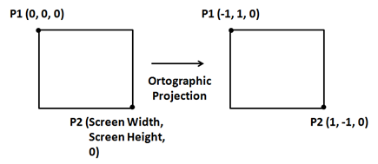

Образец ортогональной проекции

Свойства этой матрицы позволят нам использовать экранные координаты.

Теперь мы можем продолжить реализацию HUD. Следующее, что нам нужно сделать, это создать ещё один набор шейдеров, вершинный и фрагментный шейдеры, чтобы рисовать объекты HUD. На самом деле вершинный шейдер очень прост.

#version 330  
  
layout (location=0) in vec3 position;  
layout (location=1) in vec2 texCoord;  
layout (location=2) in vec3 vertexNormal;  
  
out vec2 outTexCoord;  
  
uniform mat4 projModelMatrix;  
  
void main(){  
 gl_Position = projModelMatrix * vec4(position, 1.0);  
 outTexCoord = texCoord;  
}

Он получает положения вершин, координаты текстуры, индексы и нормали и преобразует их в координаты трёхмерного пространства с помощью матрицы. Эта матрица является произведением матрицы ортогональной проекции и матрицы модели,

$$projModelMatrix=orthographicMatrix⋅modelMatrix.$$

Поскольку мы ничего не делаем с координатами в пространстве модели, гораздо эффективнее перемножать обе матрицы в коде Java, чем в шейдере. Поступая таким образом, мы будем делать это умножение один раз для каждого элемента, а не для каждой вершины. Помните, что наши вершины должны быть выражены в экранных координатах.

Фрагментный шейдер тоже очень прост.

#version 330  
  
*in* vec2 outTexCoord*;  
in* vec3 mvPos*;*out vec4 fragColor*;*uniform sampler2D texture*_*sampler*;*uniform vec4 colour*;*void main()*{* fragColor *=* colour *\** texture*(*texture*_*sampler*,* outTexCoord*);  
}*

Он просто использует координаты текстуры и умножает этот цвет на основной цвет. Это можно использовать для изменения цвета отображаемого текста без необходимости создания нескольких файлов текстур. Теперь, когда мы создали новую пару шейдеров, мы можем использовать их в классе **Renderer**. Перед этим мы создаем новый интерфейс с именем **IHud**, который будет содержать все элементы, которые должны отображаться в **HUD**. Этот интерфейс также предоставит метод **cleanup** по умолчанию.

*package* org.lwjglb.engine;  
  
*public interface IHud* {  
  
 GameItem[] getGameItems();  
  
 *default void* cleanup() {  
 GameItem[] gameItems = getGameItems();  
 *for* (GameItem gameItem : gameItems) {  
 gameItem.getMesh().cleanUp();  
 }  
 }  
}

Используя этот интерфейс, наши различные игры могут определять пользовательские HUD, но механизм рендеринга менять не нужно. Теперь мы можем вернуться к классу **Renderer**, который, кстати, был перемещён в пакет графики движка, потому что теперь он достаточно общий, чтобы не зависеть от конкретной реализации каждой игры. В класс **Renderer** мы добавили новый метод для создания, связывания и настройки нового экземпляра **ShaderProgram**, который использует шейдеры, описанные выше.

*private void* setupHudShader() *throws* Exception {  
 hudShaderProgram = *new* ShaderProgram();  
 hudShaderProgram.createVertexShader(Utils.loadResource("/shaders/hud_vertex.vs"));  
 hudShaderProgram.createFragmentShader(Utils.loadResource("/shaders/hud_fragment.fs"));  
 hudShaderProgram.link();  
  
 *// Create uniforms for Orthographic-model projection matrix and base colour* hudShaderProgram.createUniform("projModelMatrix");  
 hudShaderProgram.createUniform("colour");  
}

Метод **render** сначала вызывает метод **renderScene**, который содержит код из предыдущей главы, который визуализировал 3D-сцену, и новый метод с именем **renderHud** для визуализации HUD.

*public void* render(Window window, Camera camera, GameItem[] gameItems,  
 SceneLight sceneLight, IHud hud) {  
  
 clear();  
  
 *if* (window.isResized()) {  
 glViewport(0, 0, window.getWidth(), window.getHeight());  
 window.setResized(*false*);  
 }  
  
 renderScene(window, camera, gameItems, sceneLight);  
  
 renderHud(window, hud);  
}

Метод **renderHud** выглядит следующим образом:

*private void* renderHud(Window window, IHud hud) {  
  
 hudShaderProgram.bind();  
  
 Matrix4f ortho = transformation.getOrthoProjectionMatrix(0, window.getWidth(), window.getHeight(), 0);  
 *for* (GameItem gameItem : hud.getGameItems()) {  
 Mesh mesh = gameItem.getMesh();  
 *// Set orthographic and model matrix for this HUD item* Matrix4f projModelMatrix = transformation.getOrtoProjModelMatrix(gameItem, ortho);  
 hudShaderProgram.setUniform("projModelMatrix", projModelMatrix);  
 hudShaderProgram.setUniform("colour", gameItem.getMesh().getMaterial().getAmbientColour());  
  
 *// Render the mesh for this HUD item* mesh.render();  
 }  
  
 hudShaderProgram.unbind();  
}

Предыдущий фрагмент кода выполняет итерацию по элементам, составляющим HUD, и умножает ортогональную матрицу проекции на матрицу модели, связанную с каждым элементом. Матрица ортогональной проекции обновляется при каждом вызове **render** (поскольку размеры экрана могут изменяться) и рассчитывается следующим образом:

*public final* Matrix4f getOrthoProjectionMatrix(*float* left, *float* right, *float* bottom, *float* top) {  
 orthoMatrix.identity();  
 orthoMatrix.setOrtho2D(left, right, bottom, top);  
 *return* orthoMatrix;  
}

В нашем игровом пакете мы создадим класс **Hud**, который реализует интерфейс **IHud** и получает текст в конструкторе, создавая внутри экземпляр **TextItem**.

*package* org.lwjglb.game;  
  
*import* org.joml.Vector4f;  
*import* org.lwjglb.engine.GameItem;  
*import* org.lwjglb.engine.IHud;  
*import* org.lwjglb.engine.TextItem;  
  
*public class* Hud *implements* IHud {  
  
 *private static final int FONT_COLS* = 15;  
  
 *private static final int FONT_ROWS* = 17;  
  
 *private static final* String *FONT_TEXTURE* = "textures/font_texture.png";  
  
 *private final* GameItem[] gameItems;  
  
 *private final* TextItem statusTextItem;  
  
 *public* Hud(String statusText) *throws* Exception {  
 *this*.statusTextItem = *new* TextItem(statusText, *FONT_TEXTURE*, *FONT_COLS*, *FONT_ROWS*);  
 *this*.statusTextItem.getMesh().getMaterial().setColour(*new* Vector4f(1, 1, 1, 1));  
 gameItems = *new* GameItem[]{statusTextItem};  
 }  
  
 *public void* setStatusText(String statusText) {  
 *this*.statusTextItem.setText(statusText);  
 }  
  
 @Override  
 *public* GameItem[] getGameItems() {  
 *return* gameItems;  
 }  
  
 *public void* updateSize(Window window) {  
 *this*.statusTextItem.setPosition(10f, window.getHeight() - 50f, 0);  
 }  
}

В классе **DummyGame** мы создаём экземпляр этого класса и инициализируем его текстом по умолчанию. В итоге, мы получим что-то вроде этого.

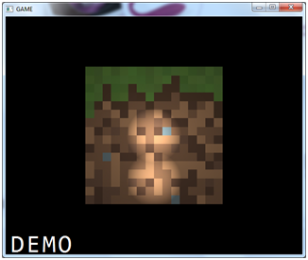

Результат рендеринга

В классе **Texture** нам нужно изменить способ интерполяции текстур, чтобы улучшить читаемость текста (вы это заметите, только если поиграете с масштабированием текста).

glTexParameteri(GL_TEXTURE_2D, GL_TEXTURE_MIN_FILTER, GL_NEAREST);  
glTexParameteri(GL_TEXTURE_2D, GL_TEXTURE_MAG_FILTER, GL_NEAREST);

Но образец ещё не закончен. Если вы поиграете с масштабированием, чтобы текст перекрывал куб, вы увидите этот эффект.

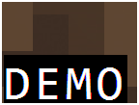

Текст с непрозрачным фоном

Текст не отображается с прозрачным фоном. Для этого мы должны явно включить поддержку смешивания, чтобы можно было использовать альфа-компонент. Мы сделаем это в классе **Window**, когда настроим другие параметры инициализации с помощью следующего фрагмента кода.

*// Support for transparency*glEnable(GL_BLEND);  
glBlendFunc(GL_SRC_ALPHA, GL_ONE_MINUS_SRC_ALPHA);

Теперь вы увидите текст, нарисованный на прозрачном фоне.

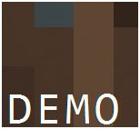

Текст с прозрачным фоном

## **Завершение HUD**

Теперь, когда мы отрендерили текст, мы можем добавить больше элементов в HUD. Мы добавим компас, который вращается в зависимости от направления камеры. В этом случае мы добавим новый **GameItem** в классе **Hud**, который будет иметь сетку, моделирующую компас.



Компас

Компас будет смоделирован файлом .obj, но не будет иметь связанной текстуры, у него будет только цвет фона. Поэтому нам нужно немного изменить фрагментный шейдер для HUD, чтобы определить, есть ли у нас текстура или нет. Мы сможем сделать это, установив новую униформу с именем **hasTexture**.

#version 330  
  
*in* vec2 outTexCoord*;  
in* vec3 mvPos*;*out vec4 fragColor*;*uniform sampler2D texture*_*sampler*;*uniform vec4 colour*;*uniform int hasTexture*;*void main()*{  
 if (* hasTexture *==* 1 *){* fragColor *=* colour *\** texture*(*texture*_*sampler*,* outTexCoord*);  
 }  
 else{* fragColor *=* colour*;  
 }  
}*

Чтобы добавить компас в HUD, нам просто нужно создать новый экземпляр **GameItem** в классе **Hud**, который загружает модель компаса и добавляет её в список элементов. В этом случае нам нужно будет увеличить компас. Помните, что его нужно выражать в координатах экрана, поэтому обычно вам нужно увеличить его размер.

*// Create compass*Mesh mesh = OBJLoader.loadMesh("/models/compass.obj");  
Material material = *new* Material();  
material.setAmbientColour(*new* Vector4f(1, 0, 0, 1));  
mesh.setMaterial(material);  
compassItem = *new* GameItem(mesh);  
compassItem.setScale(40.0f);  
*// Rotate to transform it to screen coordinates*compassItem.setRotation(0f, 0f, 180f);  
  
*// Create list that holds the items that compose the HUD*gameItems = *new* GameItem[]{statusTextItem, compassItem};

Также обратите внимание, что для того, чтобы компас указывал вверх, нам нужно повернуть его на 180 градусов, так как модели часто используют пространственные координаты OpenGL. Если мы ожидаем координаты экрана, он будет направлен вниз. Класс **Hud** также предоставляет метод для обновления угла компаса, который также должен принять это во внимание.

*public void* rotateCompass(*float* angle) {  
 *this*.compassItem.setRotation(0, 0, 180 + angle);  
}

В классе **DummyGame** мы будем обновлять угол при каждом перемещении камеры. Нам нужно использовать поворот на угол $y$.

*// Update camera based on mouse  
if* (mouseInput.isRightButtonPressed()) {  
 Vector2f rotVec = mouseInput.getDisplVec();  
 camera.moveRotation(rotVec.x * MOUSE_SENSITIVITY, rotVec.y * MOUSE_SENSITIVITY, 0);  
  
 *// Update HUD compass* hud.rotateCompass(camera.getRotation().y);  
}

У нас получится что-то вроде этого (помните, что это всего лишь образец, в реальной игре вы, вероятно, захотите использовать какую-нибудь текстуру, чтобы придать компасу другой вид).

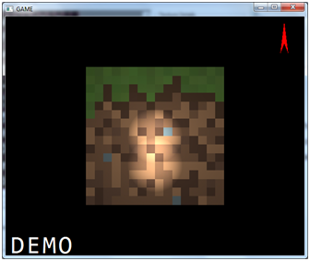

HUD с компасом

## **Возвращаемся к визуализации текста**

Прежде чем рассматривать другие темы, давайте вернёмся к подходу к визуализации текста, который мы представили здесь. Решение очень простое и удобное для ознакомления с концепциями рендеринга элементов HUD, но оно создаёт некоторые проблемы:

* Он не поддерживает нелатинские наборы символов.
* Если вы хотите использовать несколько шрифтов, вам необходимо создать отдельный файл текстуры для каждого шрифта. Кроме того, единственный способ изменить размер текста – это либо масштабировать его, что может привести к некачественной визуализации текста, либо создать другой файл текстуры.
* Самый важный из них, символы в большинстве шрифтов не имеют одинаковый размер, но мы разделяем текстуру шрифта на элементы одинакового размера. Мы умно использовали шрифт Consolas, который является [моноширинным](https://en.wikipedia.org/wiki/Monospaced_font) (то есть все символы занимают одинаковое количество горизонтального пространства), но если вы используете немоноширинный шрифт, вы увидите раздражающие переменные пробелы между символами.

Нам нужно изменить наш подход и предоставить более гибкий способ визуализации текста. Если подумать, общий механизм в порядке, то есть способ визуализации текста путём текстурирования четырёхугольников для каждого символа. Проблема здесь в том, как мы создаём текстуры. Нам нужно иметь возможность динамически генерировать эти текстуры, используя шрифты, доступные в System.

Здесь и приходит на помощь **java.awt.Font**: с его помощью мы будем генерировать текстуры, динамически отрисовывая каждую букву для указанного семейства шрифтов и размера. Эта текстура будет использоваться так же, как описано ранее, но она полностью решит все проблемы, упомянутые выше. Мы создадим новый класс с именем **FontTexture**, который получит экземпляр **Font** и имя набора символов и будет динамически создавать текстуру, содержащую все доступные символы. Это конструктор.

*public* FontTexture(Font font, String charSetName) *throws* Exception {  
 *this*.font = font;  
 *this*.charSetName = charSetName;  
 charMap = *new* HashMap<>();  
  
 buildTexture();  
}

Первый шаг – решить нелатинскую проблему. Учитывая набор символов и шрифт, мы создадим объект String, содержащий все символы, которые могут быть отображены.

*private* String getAllAvailableChars(String charsetName) {  
 CharsetEncoder ce = Charset.forName(charsetName).newEncoder();  
 StringBuilder result = *new* StringBuilder();  
 *for* (*char* c = 0; c < Character.*MAX_VALUE*; c++) {  
 *if* (ce.canEncode(c)) {  
 result.append(c);  
 }  
 }  
 *return* result.toString();  
}

Давайте теперь рассмотрим метод **buildTexture**, который фактически создаёт текстуру.

*private void* buildTexture() *throws* Exception {  
 *// Get the font metrics for each character for the selected font by using image* BufferedImage img = *new* BufferedImage(1, 1, BufferedImage.TYPE_INT_ARGB);  
 Graphics2D g2D = img.createGraphics();  
 g2D.setRenderingHint(RenderingHints.KEY_ANTIALIASING, RenderingHints.VALUE_ANTIALIAS_ON);  
 g2D.setFont(font);  
 FontMetrics fontMetrics = g2D.getFontMetrics();  
  
 String allChars = getAllAvailableChars(charSetName);  
 *this*.width = 0;  
 *this*.height = fontMetrics.getHeight();  
 *for* (*char* c : allChars.toCharArray()) {  
 *// Get the size for each character and update global image size* CharInfo charInfo = *new* CharInfo(width, fontMetrics.charWidth(c));  
 charMap.put(c, charInfo);  
 width += charInfo.getWidth() + CHAR_PADDING;  
 }  
 g2D.dispose();  
}

Сначала мы получаем метрики шрифта, создавая временное изображение. Затем мы перебираем **String**, содержащий все доступные символы, и получаем ширину каждого из них с помощью метрик шрифта. Мы храним эту информацию на карте **charMap**, которая будет использовать в качестве ключа символ. С помощью этого процесса мы определяем размер изображения, которое будет иметь текстуру (с высотой, равной максимальному размеру всех символов, и его шириной, равной сумме ширины каждого символа). **CharSet** – это внутренний класс, который содержит информацию о символе (его ширину и место начала в координате $x$ в изображении текстуры).

*public static class* CharInfo {  
  
 *private final int* startX;  
  
 *private final int* width;  
  
 *public* CharInfo(*int* startX, *int* width) {  
 *this*.startX = startX;  
 *this*.width = width;  
 }  
  
 *public int* getStartX() {  
 *return* startX;  
 }  
  
 *public int* getWidth() {  
 *return* width;  
 }  
}

Затем мы создадим изображение, содержащее все доступные символы. Для этого мы просто рисуем строку поверх **BufferedImage**.

*// Create the image associated to the charset*img = *new* BufferedImage(width, height, BufferedImage.TYPE_INT_ARGB);  
g2D = img.createGraphics();  
g2D.setRenderingHint(RenderingHints.KEY_ANTIALIASING, RenderingHints.VALUE_ANTIALIAS_ON);  
g2D.setFont(font);  
fontMetrics = g2D.getFontMetrics();  
g2D.setColor(Color.WHITE);  
*int* startX = 0;  
*for* (*char* c : allChars.toCharArray()) {  
 CharInfo charInfo = charMap.get(c);  
 g2D.drawString("" + c, startX, fontMetrics.getAscent());  
 startX += charInfo.getWidth() + CHAR_PADDING;  
}  
g2D.dispose();

Мы генерируем изображение, которое содержит все символы в одной строке (возможно, мы не выполняем предположение о том, что текстура должна иметь размер, равный степени двойки, но она должна работать на большинстве современных карт. Нам нужно нарисовать каждый символ один за другим, чтобы применить отступы. В любом случае, вы всегда можете добиться этого, добавив лишнее пустое пространство). Вы даже можете увидеть изображение, которое мы генерируем, если после этого блока кода вы поместите такую строку:

ImageIO.write(img, IMAGE_FORMAT, *new* java.io.File("Temp.png"));

Изображение будет записано во временный файл. Этот файл будет содержать длинную полосу со всеми доступными символами, нарисованную белым на прозрачном фоне с использованием сглаживания.

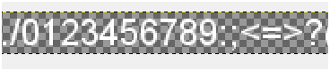

Текстура шрифта

Наконец, нам просто нужно создать экземпляр **Texture** из этого изображения, мы просто сбрасываем байты изображения в формате PNG (что и ожидает класс **Texture**).

ByteBuffer buf = *null*;  
 *try* (ByteArrayOutputStream out = *new* ByteArrayOutputStream()) {  
 ImageIO.write(img, IMAGE_FORMAT, out);  
 out.flush();  
 *byte*[] data = out.toByteArray();  
 buf = ByteBuffer.allocateDirect(data.length);  
 buf.put(data, 0, data.length);  
 buf.flip();  
 }  
  
 texture = *new* Texture(buf);  
}

Вы можете заметить, что мы немного изменили класс **Texture**, чтобы у него был еще один конструктор, получающий **ByteBuffer**. Внутри этот новый конструктор использует **stbi_load_from_memory**. Теперь нам просто нужно изменить класс **TextItem**, чтобы получить экземпляр **FontTexture** в своём конструкторе.

*public* TextItem(String text, FontTexture fontTexture) *throws* Exception {  
 *super*();  
 *this*.text = text;  
 *this*.fontTexture = fontTexture;  
 setMesh(buildMesh());  
}

Метод **buildMesh** нужно только немного изменить при установке координат квадрата и текстуры, это образец для одной из вершин.

*float* startx = 0;  
*for*(*int* i=0; i<numChars; i++) {  
 FontTexture.CharInfo charInfo = fontTexture.getCharInfo(characters[i]);  
  
 *// Build a character tile composed by two triangles  
  
 // Left Top vertex* positions.add(startx); *// x* positions.add(0.0f); *//y* positions.add(ZPOS); *//z* textCoords.add( (*float*)charInfo.getStartX() / (*float*)fontTexture.getWidth());  
 textCoords.add(0.0f);  
 indices.add(i*VERTICES_PER_QUAD);  
  
 *// .. More code* startx += charInfo.getWidth();  
}

Вы можете проверить остальные изменения прямо в исходном коде. На следующем рисунке показано, что вы получите для шрифта Arial размером 20:

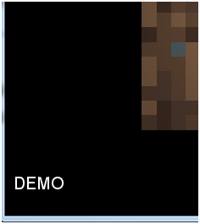

Улучшен рендеринг текста

Как видите, качество визуализированного текста значительно улучшилось. Вы можете поиграть с разными шрифтами и размерами и проверить это самостоятельно. Есть еще много возможностей для улучшения (например, поддержка многострочного текста, эффектов и т.д.), но это будет оставлено в качестве упражнения для читателя.

Вы также можете заметить, что мы все еще можем применять масштабирование к тексту (мы передаем матрицу вида модели в шейдере). Сейчас это может не понадобиться для текста, но может быть полезно для других элементов HUD.

Мы настроили всю инфраструктуру, необходимую для создания HUD для наших игр. Теперь нужно просто создать все элементы, которые представляют релевантную информацию для пользователя и придают им профессиональный вид.

## **OSX**

Если вы попытаетесь запустить образцы в этой и следующих главах, которые визуализируют текст, вы можете обнаружить, что приложение блокируется и на экране ничего не отображается. Это связано с тем, что AWT и GLFW не очень хорошо уживаются в OSX. Но при чем здесь AWT? Мы используем класс **Font**, который принадлежит AWT, и просто создав его экземпляр, AWT также инициализируется. В OSX AWT пытается работать в основном потоке, что также требуется для GLFW. Вот что вызывает этот беспорядок.

Чтобы иметь возможность использовать класс **Font**, GLFW должен быть инициализирован до AWT, а образцы должны выполняться в автономном режиме. Вам необходимо настроить это свойство до того, как что-либо будет инициализировано:

System.setProperty("java.awt.headless", "true");

Вы можете получить предупреждение, но образцы будут выполняться.

Гораздо более понятным подходом было бы использование библиотеки [stb](https://github.com/nothings/stb/) для визуализации текста.

# **Глава 13: SkyBox и некоторые оптимизации**

## **Skybox**

Skybox позволит нам установить фон, чтобы создать иллюзию того, что наш трёхмерный мир больше. Этот фон оборачивается вокруг положения камеры и покрывает все пространство. Техника, которую мы собираемся использовать здесь, заключается в построении большого куба, который будет отображаться вокруг 3D-сцены, то есть центр положения камеры будет центром куба. Стороны этого куба будут обернуты текстурой с холмами, голубым небом и облаками, которые будут отображены таким образом, чтобы изображение выглядело как сплошной пейзаж.

На следующем рисунке изображена концепция скайбокса.

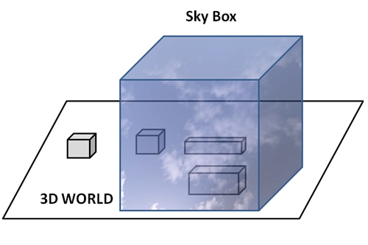

Sky Box

Процесс создания скайбокса можно свести к следующим этапам:

* Создайте большой куб.
* Примените к нему текстуру, которая создаст иллюзию, будто мы видим гигантский пейзаж без краев.
* Визуализируйте куб так, чтобы его стороны находились на большом расстоянии, а его начало координат находилось в центре камеры.

Начнем с текстуры. Вы обнаружите, что в Интернете есть множество предварительно сгенерированных текстур, которые вы можете использовать. Тот, который использовался в примере для этой главы, был загружен отсюда: <http://www.custommapmakers.org/skyboxes.php>. Конкретный образец, который мы использовали, это: <http://www.custommapmakers.org/skyboxes/zips/ely_hills.zip>, он был создан Колином Лаундесом.

Текстуры с этого сайта состоят из отдельных файлов TGA, по одному для каждой стороны куба. Созданный нами загрузчик текстур ожидает один файл в формате PNG, поэтому нам нужно составить одно изображение PNG с изображениями каждого лица. Мы могли бы применить другие методы, такие как наложение куба, для автоматического применения текстур. Но для того, чтобы эта глава была как можно проще, вам придется вручную упорядочить их в один файл. В результате изображение будет выглядеть так.

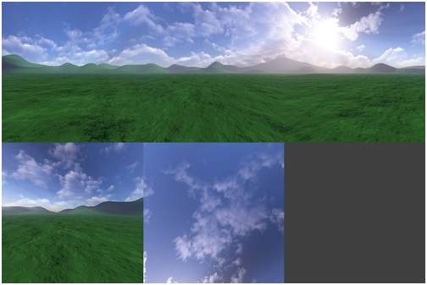

Текстура Sky Box

После этого нам нужно создать файл .obj, который содержит куб с правильными координатами текстуры для каждой грани. На рисунке ниже показаны плитки, связанные с каждым лицом (вы можете найти файл .obj, используемый в этой главе, в исходном коде книги).

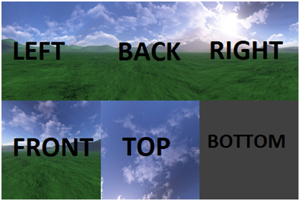

Кубические грани Sky Box

После того, как ресурсы настроены, мы можем приступить к написанию кода. Мы начнем с создания нового класса с именем **SkyBox** с конструктором, который получает путь к модели OBJ, содержащей куб небесной коробки и файл текстуры. Этот класс наследуется от **GameItem** как класс HUD из предыдущей главы. Почему он должен наследовать от **GameItem**? Прежде всего, для удобства мы можем повторно использовать большую часть кода, который имеет дело с сетками и текстурами. Во-вторых, потому что, хотя скайбокс не будет двигаться, нам будет интересно применить к нему вращение и масштабирование. Если задуматься, **SkyBox** действительно является игровым предметом. Определение класса **SkyBox** следующее.

*package* org.lwjglb.engine;  
  
*import* org.lwjglb.engine.graph.Material;  
*import* org.lwjglb.engine.graph.Mesh;  
*import* org.lwjglb.engine.graph.OBJLoader;  
*import* org.lwjglb.engine.graph.Texture;  
  
*public class* SkyBox *extends* GameItem {  
  
 *public* SkyBox(String objModel, String textureFile) *throws* Exception {  
 *super*();  
 Mesh skyBoxMesh = OBJLoader.loadMesh(objModel);  
 Texture skyBoxtexture = *new* Texture(textureFile);  
 skyBoxMesh.setMaterial(*new* Material(skyBoxtexture, 0.0f));  
 setMesh(skyBoxMesh);  
 setPosition(0, 0, 0);  
 }  
}

Если вы проверите исходный код этой главы, то увидите, что мы провели некоторый рефакторинг. Мы создали класс **Scene**, который группирует всю информацию, относящуюся к трёхмерному миру. Это определение и атрибуты класса **Scene**, который содержит экземпляр класса **SkyBox**.

*package* org.lwjglb.engine;  
  
*public class* Scene {  
  
 *private* GameItem[] gameItems;  
  
 *private* SkyBox skyBox;  
  
 *private* SceneLight sceneLight;  
  
 *public* GameItem[] getGameItems() {  
 *return* gameItems;  
 }  
  
 *// More code here...*

Следующим шагом будет создание еще одного набора вершинных и фрагментных шейдеров для скайбокса. Но почему бы не использовать уже имеющиеся шейдеры сцены? Ответ заключается в том, что на самом деле шейдеры, которые нам понадобятся, являются упрощенной версией этих шейдеров: мы не будем применять источники света к небесному ящику (или, если быть более точным, нам не понадобятся прожекторы, точечные или направленные источники света). Ниже вы можете увидеть вершинный шейдер скайбокса.

#version 330  
  
layout (location=0) in vec3 position;  
layout (location=1) in vec2 texCoord;  
layout (location=2) in vec3 vertexNormal;  
  
out vec2 outTexCoord;  
  
uniform mat4 modelViewMatrix;  
uniform mat4 projectionMatrix;  
  
void main(){  
 gl_Position = projectionMatrix * modelViewMatrix * vec4(position, 1.0);  
 outTexCoord = texCoord;  
}

Как видите, мы по-прежнему используем матрицу вида модели. Как было объяснено ранее, мы будем масштабировать скайбокс, поэтому нам нужна матрица преобразования. Вы можете увидеть некоторые другие реализации, которые увеличивают размер куба, моделирующего небесный бокс, во время запуска и не нуждаются в умножении модели и матрицы вида. Мы выбрали этот подход, потому что он более гибкий и позволяет нам изменять размер скайбокса во время выполнения, но вы можете легко переключиться на другой подход, если хотите.

Фрагментный шейдер тоже очень прост.

#version 330  
  
*in* vec2 outTexCoord*;  
in* vec3 mvPos*;*out vec4 fragColor*;*uniform sampler2D texture*_*sampler*;*uniform vec3 ambientLight*;*void main()*{* fragColor *=* vec4*(*ambientLight*,* 1*) \** texture*(*texture*_*sampler*,* outTexCoord*);  
}*

Как видите, мы добавили в шейдер форму рассеянного света. Цель этой формы – изменить цвет текстуры скайбокса для имитации дня и ночи (в противном случае скайбокс будет выглядеть так, как если бы был полдень, когда остальной мир темный).

В классе **Renderer** мы только что добавили новый метод для использования этих шейдеров и настройки униформ (здесь ничего нового).

*private void* setupSkyBoxShader() *throws* Exception {  
 skyBoxShaderProgram = *new* ShaderProgram();  
 skyBoxShaderProgram.createVertexShader(Utils.loadResource("/shaders/sb_vertex.vs"));  
 skyBoxShaderProgram.createFragmentShader(Utils.loadResource("/shaders/sb_fragment.fs"));  
 skyBoxShaderProgram.link();  
  
 skyBoxShaderProgram.createUniform("projectionMatrix");  
 skyBoxShaderProgram.createUniform("modelViewMatrix");  
 skyBoxShaderProgram.createUniform("texture_sampler");  
 skyBoxShaderProgram.createUniform("ambientLight");  
}

И, конечно же, нам нужно создать новый метод рендеринга для скайбокса, который будет вызываться в глобальном методе рендеринга.

*private void* renderSkyBox(Window window, Camera camera, Scene scene) {  
 skyBoxShaderProgram.bind();  
  
 skyBoxShaderProgram.setUniform("texture_sampler", 0);  
  
 *// Update projection Matrix* Matrix4f projectionMatrix = transformation.getProjectionMatrix(FOV, window.getWidth(), window.getHeight(), Z_NEAR, Z_FAR);  
 skyBoxShaderProgram.setUniform("projectionMatrix", projectionMatrix);  
 SkyBox skyBox = scene.getSkyBox();  
 Matrix4f viewMatrix = transformation.getViewMatrix(camera);  
 viewMatrix.m30(0);  
 viewMatrix.m31(0);  
 viewMatrix.m32(0);  
 Matrix4f modelViewMatrix = transformation.getModelViewMatrix(skyBox, viewMatrix);  
 skyBoxShaderProgram.setUniform("modelViewMatrix", modelViewMatrix);  
 skyBoxShaderProgram.setUniform("ambientLight", scene.getSceneLight().getAmbientLight());  
  
 scene.getSkyBox().getMesh().render();  
  
 skyBoxShaderProgram.unbind();  
}

Вышеупомянутый метод очень похож на другие методы рендеринга, но есть разница, которую необходимо объяснить. Как видите, мы передаем матрицу проекции и матрицу вида модели как обычно. Но когда мы получаем матрицу вида, мы устанавливаем некоторые компоненты в 0. Почему мы это делаем? Причина этого в том, что мы не хотим, чтобы перевод применялся к скайбоксу.

Помните, что, когда мы перемещаем камеру, на самом деле мы перемещаем весь мир. Поэтому, если мы просто умножим матрицу вида как есть, скайбокс будет смещаться при движении камеры. Но мы этого не хотим, мы хотим привязать его к исходным координатам в (0, 0, 0). Это достигается установкой на 0 частей матрицы представления, которые содержат приращения трансляции (компоненты $m30, m31 и m32$).

Вы можете подумать, что можете вообще избежать использования матрицы вида, поскольку небесный бокс должен быть зафиксирован в начале координат. В этом случае вы увидите, что скайбокс не вращается вместе с камерой, чего мы не хотим. Нам нужно, чтобы он вращался, но не перемещался.

И все, вы можете проверить в исходном коде этой главы, что в классе **DummyGame**, который мы создали, больше экземпляров блоков для имитации земли и неба. Вы также можете убедиться, что теперь мы меняем окружающий свет, чтобы имитировать свет и день. Вы получите что-то вроде этого.

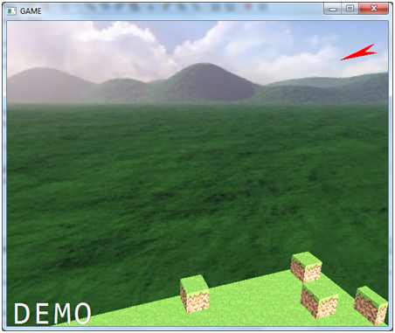

Результат Sky Box

Небесный ящик небольшой, поэтому вы можете легко увидеть эффект движения по миру (в реальной игре он должен быть намного больше). Вы также можете видеть, что объекты мирового пространства, блоки, которые образуют ландшафт, больше, чем скайбокс, поэтому, перемещаясь по нему, вы увидите блоки, появляющиеся через горы. Это более очевидно из-за относительно небольшого размера, установленного нами скайбокса. Но в любом случае нам нужно будет смягчить это, добавив эффект, который скрывает или размывает удаленные объекты (например, применяя эффект тумана).

Еще одна причина, по которой не следует создавать более крупный скайбокс, заключается в том, что нам нужно применить несколько оптимизаций, чтобы быть более эффективными (они будут объяснены позже).

Вы можете поиграть с методом рендеринга и прокомментировать строки, которые мешают преобразованию скайбокса. Тогда вы сможете выйти из коробки и увидеть что-то подобное.

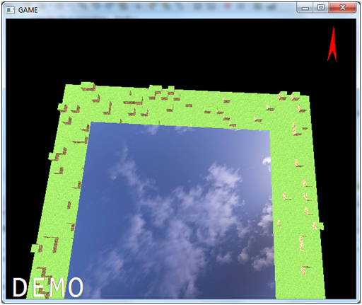

Sky Box перемещен

Хотя это не то, что должен делать скайбокс, он может помочь вам понять концепцию этой техники. Помните, что это простой пример, вы можете улучшить его, добавив другие эффекты, такие как движение солнца по небу или движущиеся облака. Кроме того, чтобы создавать миры большего размера, вам нужно будет разбить мир на фрагменты и загрузить только те, которые примыкают к фрагменту, в котором в данный момент находится игрок.

Еще один момент, о котором стоит упомянуть: когда мы должны визуализировать небесный бокс, до сцены или после? Рендеринг после того, как сцена была отрисована, более оптимальна, так как большая часть фрагментов будет отброшена из-за тестирования глубины. То есть невидимые фрагменты скайбокса, те, которые будут скрыты элементами сцены, будут отброшены. Когда OpenGL попытается отобразить их и включен тест глубины, он отбросит те, которые находятся за некоторыми ранее визуализированными фрагментами, которые будут иметь более низкое значение глубины. Так что ответ может быть очевиден, не так ли? Просто сделайте рендеринг скайбокса после рендеринга сцены.

Проблема с этим подходом заключается в обработке прозрачных текстур. Если в сцене есть объекты с прозрачной текстурой, они будут отрисованы с использованием цвета «фона», который теперь черный. Если мы отрендерим скайбокс раньше, эффект прозрачности будет применен правильно.

Так что, тогда мы будем рендерить перед сценой? Ну да и нет. Если выполнить рендеринг до рендеринга сцены, вы решите проблемы с прозрачностью, но это повлияет на производительность. Фактически, вы все равно можете столкнуться с проблемами прозрачности без скайбокса. Например, предположим, что у вас есть прозрачный элемент, который перекрывает объект, который находится далеко. Если сначала визуализируется прозрачный объект, вы также столкнетесь с проблемами прозрачности. Так что, возможно, другой подход может заключаться в рисовании прозрачных элементов отдельно после того, как все остальные элементы были отрисованы. Такой подход используется в некоторых коммерческих играх. На данный момент мы будем рендерить скайбокс после рендеринга сцены, пытаясь улучшить производительность.

## **Некоторые оптимизации**

Из предыдущего примера, тот факт, что скайбокс относительно мал, делает эффект немного странным (вы можете видеть объекты, волшебным образом появляющиеся за холмами). Итак, хорошо, давайте увеличим размер скайбокса и размер нашего мира. Давайте масштабируем размер скайбокса в 50 раз, чтобы мир состоял из 40 000 экземпляров (кубов) **GameItem**.

Если вы измените масштабный коэффициент и повторно запустите пример, вы увидите, что начинает возникать проблема с производительностью, а движение в трёхмерном мире не плавное. Пришло время обратить внимание на производительность (вы, возможно, знаете старую поговорку, гласящую, что «преждевременная оптимизация – корень всех зол», но, начиная с этой главы 13, я надеюсь, что никто не скажет, что это преждевременно).

Начнём с концепции, которая уменьшит объём обрабатываемых данных, называемой отбраковкой лиц. В наших примерах мы визуализируем тысячи кубов, а куб состоит из шести граней. Мы визуализируем шесть граней каждого куба, даже если они не видны. Вы можете проверить это, если увеличите масштаб внутри куба, вы увидите его внутреннюю часть вот так.

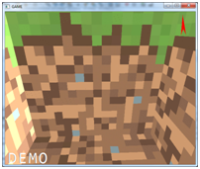

Куб интерьер

Лица, которые нельзя увидеть, следует немедленно отбрасывать, и именно это и делает отбраковка лиц. Фактически, для куба вы можете видеть только 3 грани одновременно, поэтому мы можем просто отбросить половину граней ( $40000∙3∙2$ треугольника), просто применив отбраковку граней (это будет действительно только в том случае, если ваша игра вас не требует, чтобы погрузиться во внутреннюю сторону модели, вы поймете почему позже).

Для каждого треугольника функция отбраковки лиц проверяет, обращено ли оно к нам, и отбрасывает те, которые не обращены в этом направлении. Но как мы узнаем, обращен ли к нам треугольник или нет? Что ж, способ, которым OpenGL делает это, – это порядок поворота вершин, составляющих треугольник.

Помните из первых глав, что мы можем определять вершины треугольника по часовой стрелке или против часовой стрелки. В OpenGL по умолчанию треугольники, расположенные против часовой стрелки, обращены к зрителю, а треугольники, расположенные по часовой стрелке, обращены назад. Ключевым моментом здесь является то, что этот порядок проверяется при рендеринге с учётом точки зрения. Таким образом, треугольник, который был определён в порядке против часовой стрелки, можно интерпретировать во время рендеринга как определяемый по часовой стрелке из-за точки зрения.

Давайте применим это на практике. В методе **init** класса **Window** добавьте следующие строки:

glEnable(GL_CULL_FACE);  
glCullFace(GL_BACK);

Первая строка включает отбраковку граней, а вторая строка утверждает, что грани, обращенные назад, должны быть отбракованы (удалены). С этой линией, если вы посмотрите вверх, вы увидите что-то вроде этого.

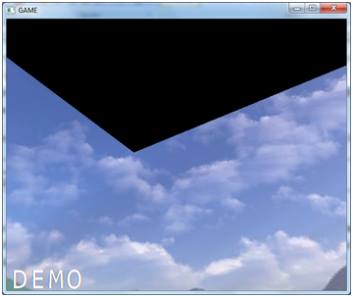

Скайбокс с отбраковкой лиц

Что происходит? Если вы просмотрите порядок вершин для верхней грани, вы увидите, что он был определен в порядке против часовой стрелки. Ну, это было, но помните, что обмотка относится к точке зрения. Фактически, если вы примените перевод также к скайбоксу, чтобы вы могли видеть его сверху, вы увидите, что верхняя грань визуализируется снова, когда вы находитесь за его пределами.

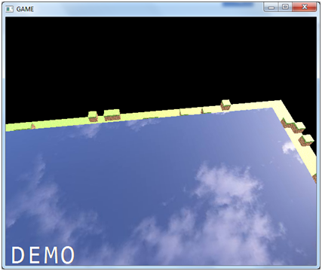

Скайбокс с отбраковкой лиц снаружи

Давайте набросаем, что происходит. На следующем рисунке показан один из треугольников верхней грани куба скайбокса, который определяется тремя вершинами, определёнными против часовой стрелки.

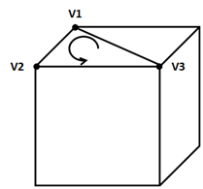

Вершины определены в порядке против часовой стрелки

Но помните, что мы находимся внутри скайбокса, если мы посмотрим на куб изнутри, то мы увидим, что вершины определены в порядке по часовой стрелке.

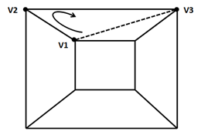

Куб изнутри

Это потому, что скайбокс был определен так, чтобы на него смотрели снаружи. Таким образом, нам нужно перевернуть определение некоторых лиц, чтобы они отображались правильно, когда включена функция отбраковки лиц.

Но есть еще больше возможностей для оптимизации. Давайте рассмотрим наш процесс рендеринга. В методе **render** класса **Renderer** мы выполняем итерацию по массиву **GameItem** и рендерим связанную сетку. Для каждого **GameItem** мы делаем следующее:

1. Настройте матрицу просмотра модели (уникальную для каждого **GameItem**).
2. Получите сетку, связанную с **GameItem**, и активируйте текстуру, привяжите VAO и включите его атрибуты.
3. Выполните вызов, чтобы нарисовать треугольники.
4. Отключите текстуру и элементы VAO.

Но в нашей текущей игре мы повторно используем одну и ту же сетку для 40 000 **GameItems**, мы повторяем операции от пункта 2 до пункта 4 снова и снова. Это не очень эффективно, имейте в виду, что каждый вызов функции OpenGL – это собственный вызов, который влечёт за собой некоторые накладные расходы на производительность. Кроме того, мы всегда должны пытаться ограничить изменения состояния в OpenGL (активация и деактивация текстур, VAO – это изменения состояния).

Нам нужно изменить способ работы и организацию наших структур вокруг **Mesh**’ей, так как очень часто будет много **GameItems** с одной и той же сеткой. Теперь у нас есть массив **GameItems**, каждый из которых указывает на одну и ту же **Mesh**. У нас есть что-то подобное.

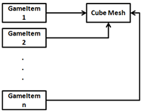

GameIteam массив

Вместо этого мы создадим карту сеток со списком **GameItems**, которые совместно используют эту сетку.

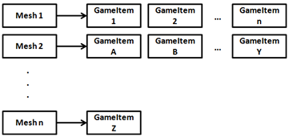

Карта сетки

Шаги рендеринга для каждого **Mesh** будут:

1. Настройте матрицу просмотра модели (уникальную для каждого **GameItem**).
2. Получите сетку, связанную с **GameItem**, и активируйте текстуру сетки, привяжите VAO и включите его атрибуты.
3. Для каждого связанного GameItem:
   1. Настройте матрицу вида модели (уникальную для каждого игрового элемента).
   2. Выполните вызов, чтобы нарисовать треугольники.
4. Отключите текстуру и элементы VAO.

В классе **Scene** мы будем хранить следующую карту.

*private* Map<Mesh, List<GameItem>> meshMap;

У нас все еще есть метод **setGameItems**, но вместо того, чтобы просто хранить массив, мы создаём карту сетки.

*public void* setGameItems(GameItem[] gameItems) {  
 *int* numGameItems = gameItems != *null* ? gameItems.length : 0;  
 *for* (*int* i=0; i<numGameItems; i++) {  
 GameItem gameItem = gameItems[i];  
 Mesh mesh = gameItem.getMesh();  
 List<GameItem> list = meshMap.get(mesh);  
 *if* ( list == *null* ) {  
 list = *new* ArrayList<>();  
 meshMap.put(mesh, list);  
 }  
 list.add(gameItem);  
 }  
}

Класс **Mesh** теперь имеет метод для отображения списка связанных **GameItems**, и мы разделили код активации и деактивации на отдельные методы.

*private void* initRender() {  
 Texture texture = material.getTexture();  
 *if* (texture != *null*) {  
 *// Activate firs texture bank* glActiveTexture(GL_TEXTURE0);  
 *// Bind the texture* glBindTexture(GL_TEXTURE_2D, texture.getId());  
 }  
  
 *// Draw the mesh* glBindVertexArray(getVaoId());  
}  
  
*private void* endRender() {  
 *// Restore state* glBindVertexArray(0);  
  
 glBindTexture(GL_TEXTURE_2D, 0);  
}  
  
*public void* render() {  
 initRender();  
  
 glDrawElements(GL_TRIANGLES, getVertexCount(), GL_UNSIGNED_INT, 0);  
  
 endRender();  
}  
  
*public void* renderList(List<GameItem> gameItems, Consumer<GameItem> consumer) {  
 initRender();  
  
 *for* (GameItem gameItem : gameItems) {  
 *// Set up data required by gameItem* consumer.accept(gameItem);  
 *// Render this game item* glDrawElements(GL_TRIANGLES, getVertexCount(), GL_UNSIGNED_INT, 0);  
 }  
  
 endRender();  
}

Как видите, у нас все еще есть старый метод рендеринга **Mesh**, учитывая, что у нас есть только один **GameItem** (он может использоваться в других случаях, поэтому он не был удален). Новый метод отображает список **GameItems** и получает в качестве параметра **Consumer** (функцию, которая использует новые парадигмы функционального программирования, представленные в Java 8), который будет использоваться для настройки того, что является специфическим для каждого **GameItem**, перед рисованием треугольников. Мы будем использовать это для настройки матрицы представления модели, так как мы не хотим, чтобы класс **Mesh** был связан с именами униформ и параметрами, задействованными при настройке этих вещей.

В методе **renderScene** класса **Renderer** вы можете видеть, что мы просто перебираем карту **Mesh** и настраиваем унифицированную матрицу вида модели с помощью лямбды.

*for* (Mesh mesh : mapMeshes.keySet()) {  
 sceneShaderProgram.setUniform("material", mesh.getMaterial());  
 mesh.renderList(mapMeshes.get(mesh), (GameItem gameItem) -> {  
 Matrix4f modelViewMatrix = transformation.buildModelViewMatrix(gameItem, viewMatrix);  
 sceneShaderProgram.setUniform("modelViewMatrix", modelViewMatrix);  
 }  
 );  
}

Ещё один набор оптимизаций, который мы можем сделать, – это создание множества объектов в цикле рендеринга. В частности, мы создавали слишком много экземпляров **Matrix4f**, содержащих копию матрицы представления модели для каждого экземпляра **GameItem**. Мы создадим определенные матрицы для этого в классе **Transformation** и повторно используем тот же экземпляр. Если вы проверите код, вы также увидите, что мы изменили имена методов, методы **getXX** просто возвращают экземпляр матрицы хранилища, а любой метод, изменяющий значение матрицы, называется **buildXX**, чтобы прояснить его цель.

Мы также избежали создания новых экземпляров **FloatBuffer** каждый раз, когда мы устанавливали униформу для **Matrix**, и удалили некоторые другие бесполезные экземпляры. Теперь вы можете видеть, что рендеринг стал более плавным и гибким.

Вы можете проверить все детали в исходном коде.

# **Глава 14: Карта высот**

В этой главе мы узнаем, как создавать сложные ландшафты с помощью карт высот. Прежде чем мы начнем, вы заметите, что был произведен некоторый рефакторинг. Мы создали несколько новых пакетов и переместили некоторые классы, чтобы лучше организовать их. Вы можете проверить изменения в исходном коде.

Так что же такое карта высот? Карта высот – это изображение, которое используется для создания трёхмерного ландшафта, в котором цвета пикселей используются для получения данных о высоте поверхности. Изображения карт высот обычно имеют шкалу серого и могут быть созданы такими программами, как [Terragen](http://planetside.co.uk/). Изображение карты высот выглядит так.

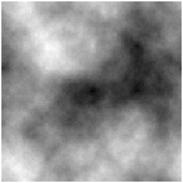

Карта высот

Изображение выше выглядит так, как если бы вы смотрели на фрагмент земли сверху. С этим изображением мы построим сетку, состоящую из треугольников, образованных вершинами. Высота каждой вершины будет вычисляться в зависимости от цвета каждого пикселя изображения, причем черный цвет представляет самое низкое значение, а белый - самое высокое.

Мы создадим сетку из вершин, по одной на каждый пиксель изображения. Эти вершины будут использоваться для формирования треугольников, составляющих сетку, как показано на следующем рисунке.

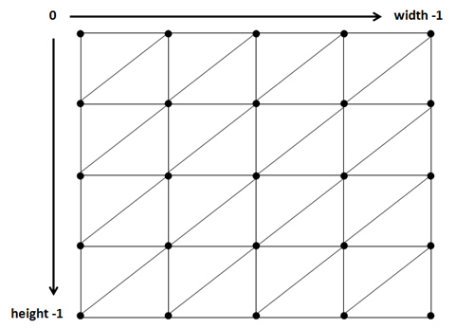

Сетка карты высот

Эта сетка сформирует гигантский четырёхугольник, который будет отображаться по осям $x$ и $z$ с использованием цветов пикселей для изменения высоты по оси $y$.

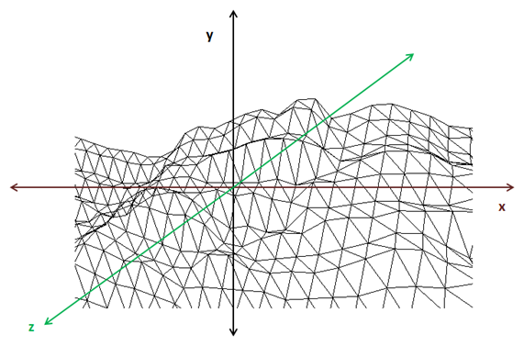

Координаты карты высот

Процесс создания трёхмерного ландшафта из карты высот можно резюмировать следующим образом:

* Загрузите изображение, содержащее карту высот. (Мы будем использовать экземпляр **BufferedImage**, чтобы получить доступ к каждому пикселю).
* Для каждого пикселя изображения создайте вершину, высота которой зависит от цвета пикселя.
* Назначьте вершине правильные координаты текстуры.
* Настройте индексы, чтобы нарисовать треугольники, связанные с вершиной.

Мы создадим класс с именем **HeightMapMesh**, который будет создавать **Mesh** на основе изображения карты высот, выполняя шаги, описанные выше. Давайте сначала рассмотрим константы, определенные для этого класса:

*private static final int MAX_COLOUR* = 255 * 255 * 255;

Как мы объяснили выше, мы будем вычислять высоту каждой вершины на основе цвета каждого пикселя изображения, используемого в качестве карты высот. Изображения обычно имеют оттенки серого; для изображения PNG это означает, что каждый компонент RGB для каждого пикселя может варьироваться от $0$ до $255$, поэтому у нас есть $255$ дискретных значений для определения разной высоты. Этой точности может быть достаточно для вас, но в противном случае мы могли бы использовать три компонента RGB, чтобы иметь больше промежуточных значений, и в этом случае высоту можно вычислить из интервала от $0$ до ${255}^{3}$. Мы выберем второй подход, чтобы не ограничиваться изображениями в оттенках серого.

Следующие константы:

*private static final float STARTX* = -0.5f;  
  
*private static final float STARTZ* = -0.5f;

Сетка будет образована набором вершин (по одной на пиксель), координаты $x$ и $z$ которых будут находиться в следующем диапазоне:

$[-0,5, 0,5]$, то есть $[STARTX, -STARTX]$ для оси $x$.

$[-0,5, 0,5]$, то есть $[STARTZ, -STARTZ]$ для оси $z$.

Не беспокойтесь об этих значениях: позже получившуюся сетку можно будет масштабировать в соответствии с её размером в мире. Что касается оси $y$, мы установим два параметра, $minY$ и $maxY$, для установки самого низкого и самого высокого значения, которое может иметь координата $y$. Эти параметры не являются постоянными, потому что мы можем захотеть изменить их во время выполнения, независимо от применяемого масштабирования. В конце ландшафт будет помещен в куб в диапазонах $[STARTX, -STARTX]$, $[minY, maxY]$ и $[STARTZ, -STARTZ]$.

Сетка будет создана в конструкторе класса **HeightMapMesh**, который определён следующим образом.

*public* HeightMapMesh(*float* minY, *float* maxY, String heightMapFile, String textureFile, *int* textInc) *throws* Exception {

Он получает минимальное и максимальное значения для оси $Y$, имя файла, содержащего изображение, которое будет использоваться в качестве карты высот, и файл текстуры, который будет использоваться. Он также получает целое число с именем **textInc**, которое мы обсудим позже.

Первое, что мы делаем в конструкторе, – загружаем изображение карты высот в экземпляр **ByteBuffer**.

*this*.minY = minY;  
*this*.maxY = maxY;  
  
ByteBuffer buf = *null*;  
*int* width;  
*int* height;  
*try* (MemoryStack stack = MemoryStack.stackPush()) {  
 IntBuffer w = stack.mallocInt(1);  
 IntBuffer h = stack.mallocInt(1);  
 IntBuffer channels = stack.mallocInt(1);  
  
 URL url = Texture.*class*.getResource(heightMapFile);  
 File file = Paths.get(url.toURI()).toFile();  
 String filePath = file.getAbsolutePath();  
 buf = stbi_load(filePath, w, h, channels, 4);  
 *if* (buf == *null*) {  
 *throw new* Exception("Image file [" + filePath + "] not loaded: " + stbi_failure_reason());  
 }  
  
 width = w.get();  
 height = h.get();  
}

Затем мы загружаем файл текстуры в **ByteBuffer** и устанавливаем переменные, которые нам понадобятся для создания сетки. Переменные **incx** и **incz** будут иметь приращение, которое будет применяться к каждой вершине в координатах $x$ и $z$, так что сетка покрывает указанный выше диапазон.

Texture texture = *new* Texture(textureFile);  
  
*float* incx = getWidth() / (width - 1);  
*float* incz = Math.abs(STARTZ * 2) / (height - 1);  
  
List<Float> positions = *new* ArrayList<>();  
List<Float> textCoords = *new* ArrayList<>();  
List<Integer> indices = *new* ArrayList<>();

После этого мы готовы перебирать изображение, создавая вершину для каждого пикселя, устанавливая координаты её текстуры и настраивая индексы для правильного определения треугольников, составляющих сетку.

*for* (*int* row = 0; row < height; row++) {  
 *for* (*int* col = 0; col < width; col++) {  
 *// Create vertex for current position* positions.add(STARTX + col * incx); *// x* positions.add(getHeight(col, row, width, buf)); *//y* positions.add(STARTZ + row * incz); *//z  
  
 // Set texture coordinates* textCoords.add((*float*) textInc * (*float*) col / (*float*) width);  
 textCoords.add((*float*) textInc * (*float*) row / (*float*) height);  
  
 *// Create indices  
 if* (col < width - 1 && row < height - 1) {  
 *int* leftTop = row * width + col;  
 *int* leftBottom = (row + 1) * width + col;  
 *int* rightBottom = (row + 1) * width + col + 1;  
 *int* rightTop = row * width + col + 1;  
  
 indices.add(rightTop);  
 indices.add(leftBottom);  
 indices.add(leftTop);  
  
 indices.add(rightBottom);  
 indices.add(leftBottom);  
 indices.add(rightTop);  
 }  
 }  
}

Процесс создания координат вершин не требует пояснений. Давайте проигнорируем сейчас, почему мы умножаем координаты текстуры на число и как рассчитывается высота. Вы можете видеть, что для каждой вершины мы определяем индексы двух треугольников (кроме случаев, когда мы находимся в последней строке или столбце). Давайте визуализируем это с помощью $3×33$ изображение, чтобы визуализировать, как они устроены. А $3×33$ изображение содержит 9 вершин, и, следовательно, 4 квадроцикла, образованные $2×4$ треугольников. На следующем рисунке показана эта сетка, каждая вершина которой названа в виде $Vrc$ ($r$: строка, $c$: столбец).

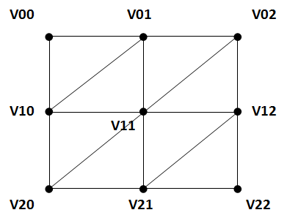

Вершины карты высот

Когда мы обрабатываем первую вершину $(V00)$, мы определяем индексы двух треугольников, закрашенных красным.

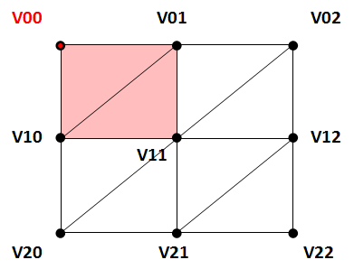

Индексы карты высот I

Когда мы обрабатываем вторую вершину $(V01)$, мы определяем индексы двух треугольников, закрашенных красным. Но когда мы обрабатываем третью вершину $(V02)$, нам не нужно определять дополнительные индексы, треугольники для этой строки уже определены.

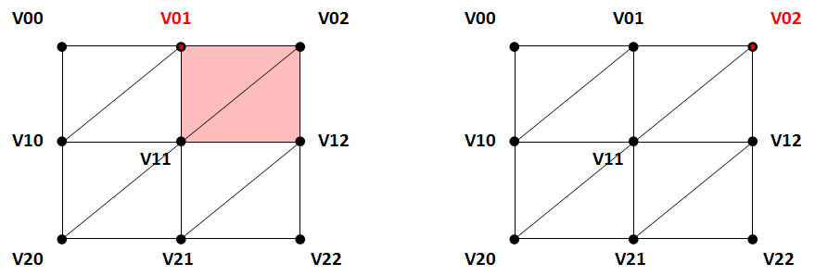

Индексы карты высот II

Вы можете легко увидеть, как процесс продолжается для остальных вершин. После того, как мы создали все позиции вершин, координаты текстуры и индексы, нам нужно создать объект **Mesh** и связанный со всеми данными **Material**.

*float*[] posArr = Utils.listToArray(positions);  
*int*[] indicesArr = indices.stream().mapToInt(i -> i).toArray();  
*float*[] textCoordsArr = Utils.listToArray(textCoords);  
*float*[] normalsArr = calcNormals(posArr, width, height);  
*this*.mesh = *new* Mesh(posArr, textCoordsArr, normalsArr, indicesArr);  
Material material = *new* Material(texture, 0.0f);  
mesh.setMaterial(material);  
  
stbi_image_free(buf);

Вы можете видеть, что мы вычисляем нормали, принимая на вход позиции вершин. Прежде чем мы увидим, как можно вычислить нормали, давайте посмотрим, как получается высота. Мы создали метод с именем **getHeight**, который вычисляет высоту вершины.

*private float* getHeight(*int* x, *int* z, *int* width, ByteBuffer buffer) {  
 *byte* r = buffer.get(x * 4 + 0 + z * 4 * width);  
 *byte* g = buffer.get(x * 4 + 1 + z * 4 * width);  
 *byte* b = buffer.get(x * 4 + 2 + z * 4 * width);  
 *byte* a = buffer.get(x * 4 + 3 + z * 4 * width);  
 *int* argb = ((0xFF & a) << 24) | ((0xFF & r) << 16)  
 | ((0xFF & g) << 8) | (0xFF & b);  
 *return this*.minY + Math.abs(*this*.maxY - *this*.minY) * ((*float*) argb / (*float*) MAX_COLOUR);  
}

Метод получает координаты $x$ и $z$ для пикселя, ширину изображения и **ByteBuffer**, который его содержит, и возвращает цвет RGB (сумму отдельных компонентов R, G и B) и присваивает значение, содержащееся между **minY** и **maxY**. (**minY** для черного цвета и **maxY** для белого цвета).

Вы можете разработать более простую версию, используя **BufferedImage**, который содержит удобные методы для получения значений RGB, но мы будем использовать AWT. Помните, что AWT плохо сочетается с OSX, поэтому старайтесь избегать использования их классов.

Теперь рассмотрим, как вычисляются координаты текстуры. Первый вариант – обернуть текстуру по всей сетке: верхняя левая вершина будет иметь координаты текстуры $(0, 0)$, а правая нижняя вершина будет иметь координаты текстуры $(1, 1)$. Проблема с этим подходом заключается в том, что текстура должна быть огромной, чтобы обеспечить хорошие результаты, иначе она будет слишком растянута.

Но мы все равно можем использовать небольшую текстуру с очень хорошими результатами, используя очень эффективную технику. Если мы установим координаты текстуры, выходящие за пределы диапазона $[1, 1]$, мы вернемся в исходную точку и снова начнем отсчёт с начала. На следующем рисунке показано это поведение, когда одна и та же текстура разбивается на несколько квадратов, выходящих за пределы диапазона $[1, 1]$.

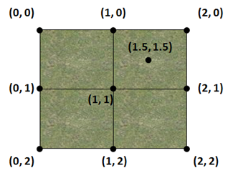

Координаты текстуры I

Это то, что мы будем делать при установке координат текстуры. Мы будем умножать координаты текстуры (вычисленные, как если бы текстура только что была обёрнута, покрывая всю сетку) на коэффициент, параметр **textInc**, чтобы увеличить количество пикселей текстуры, которые будут использоваться между соседними вершинами.

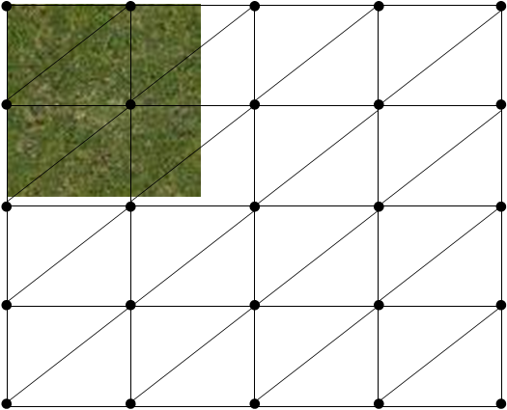

Координаты текстуры II

Единственное, что сейчас предстоит, – это обычный расчёт. Помните, что нам нужны нормали, чтобы можно было правильно применить свет к ландшафту. Без нормалей наша местность будет отображаться с одним и тем же цветом независимо от того, как свет падает на каждую точку. Метод, который мы будем использовать здесь, может быть не самым эффективным для карт высот, но он поможет вам понять, как нормали могут быть вычислены автоматически. Если вы будете искать другие решения, вы можете найти более эффективные подходы, которые используют только высоты соседних точек без выполнения операций с несколькими произведениями. Тем не менее, поскольку это делается только при запуске, представленный здесь метод не сильно повредит производительности.

Давайте объясним графически, как можно вычислить нормаль. Представьте, что у нас есть вершина с именем $P0$. Сначала мы вычисляем для каждой из окружающих вершин $(\vec{P1},\vec{P2},\vec{P3} и \vec{P4})$, касательные к поверхности, соединяющей эти точки. Эти векторы, $(\vec{V1},\vec{V2},\vec{V3} и \vec{V4})$, вычисляются путём вычитания каждой соседней точки из $\vec{P0}$ ($\vec{V1}=\vec{P1}-\vec{P0}$, и так далее.)

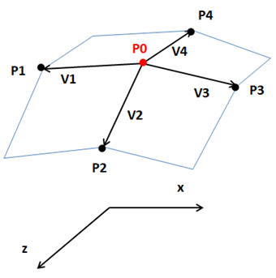

Расчет норм I

Затем мы вычисляем нормаль для каждой из плоскостей, соединяющих соседние точки. Это делается путем вычисления перекрёстного произведения между предыдущими вычисленными векторами. Например, нормаль к поверхности, которая соединяет $\vec{P1}$ и $\vec{P2}$ (заштриховано синим цветом) рассчитывается как перекрестное произведение между $\vec{V1}$ и $\vec{V2}$, $\vec{V12}=\vec{V1}×\vec{V2}$.

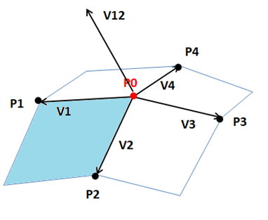

Расчет норм II

Если мы вычислим остальные нормали для остальных поверхностей ($\vec{V23}=\vec{V2}×\vec{V3}$, $\vec{V34}=\vec{V3}×\vec{V4}$ и $\vec{V41}=\vec{V4}×\vec{V1}$) нормаль для $\vec{P0}$ будет суммой (нормализованной) всех нормалей окружающих поверхностей: $\vec{N0}=\vec{V12}+\vec{V23}+\vec{V34}+\vec{V41}$.

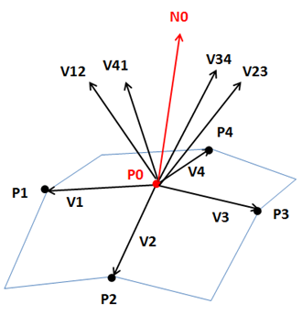

Расчет норм III

Реализация метода вычисления нормалей следующая.

*private float*[] calcNormals(*float*[] posArr, *int* width, *int* height) {  
 Vector3f v0 = *new* Vector3f();  
 Vector3f v1 = *new* Vector3f();  
 Vector3f v2 = *new* Vector3f();  
 Vector3f v3 = *new* Vector3f();  
 Vector3f v4 = *new* Vector3f();  
 Vector3f v12 = *new* Vector3f();  
 Vector3f v23 = *new* Vector3f();  
 Vector3f v34 = *new* Vector3f();  
 Vector3f v41 = *new* Vector3f();  
 List<Float> normals = *new* ArrayList<>();  
 Vector3f normal = *new* Vector3f();  
 *for* (*int* row = 0; row < height; row++) {  
 *for* (*int* col = 0; col < width; col++) {  
 *if* (row > 0 && row < height -1 && col > 0 && col < width -1) {  
 *int* i0 = row*width*3 + col*3;  
 v0.x = posArr[i0];  
 v0.y = posArr[i0 + 1];  
 v0.z = posArr[i0 + 2];  
  
 *int* i1 = row*width*3 + (col-1)*3;  
 v1.x = posArr[i1];  
 v1.y = posArr[i1 + 1];  
 v1.z = posArr[i1 + 2];  
 v1 = v1.sub(v0);  
  
 *int* i2 = (row+1)*width*3 + col*3;  
 v2.x = posArr[i2];  
 v2.y = posArr[i2 + 1];  
 v2.z = posArr[i2 + 2];  
 v2 = v2.sub(v0);  
  
 *int* i3 = (row)*width*3 + (col+1)*3;  
 v3.x = posArr[i3];  
 v3.y = posArr[i3 + 1];  
 v3.z = posArr[i3 + 2];  
 v3 = v3.sub(v0);  
  
 *int* i4 = (row-1)*width*3 + col*3;  
 v4.x = posArr[i4];  
 v4.y = posArr[i4 + 1];  
 v4.z = posArr[i4 + 2];  
 v4 = v4.sub(v0);  
  
 v1.cross(v2, v12);  
 v12.normalize();  
  
 v2.cross(v3, v23);  
 v23.normalize();  
  
 v3.cross(v4, v34);  
 v34.normalize();  
  
 v4.cross(v1, v41);  
 v41.normalize();  
  
 normal = v12.add(v23).add(v34).add(v41);  
 normal.normalize();  
 } *else* {  
 normal.x = 0;  
 normal.y = 1;  
 normal.z = 0;  
 }  
 normal.normalize();  
 normals.add(normal.x);  
 normals.add(normal.y);  
 normals.add(normal.z);  
 }  
 }  
 *return* Utils.listToArray(normals);  
}

Наконец, чтобы построить большую территорию, у нас есть два варианта:

* Создайте карту высот большего размера.
* Повторно используйте карту высот и разместите ее в трёхмерном пространстве. Карта высот будет похожа на блок местности, который можно будет перемещать по всему миру, как плитки. Для этого пиксели края карты высот должны быть одинаковыми (левый край должен быть равен правой стороне, а верхний край должен быть равен нижнему), чтобы избежать промежутков между плитками.

Мы воспользуемся вторым подходом (и выберем подходящую карту высот). Чтобы поддержать это, мы создадим класс с именем **Terrain**, который создает квадрат тайлов карты высот, определенный таким образом.

*package* org.lwjglb.engine.items;  
  
*import* org.lwjglb.engine.graph.HeightMapMesh;  
  
*public class* Terrain {  
  
 *private final* GameItem[] gameItems;  
  
 *public* Terrain(*int* blocksPerRow, *float* scale, *float* minY, *float* maxY, String heightMap, String textureFile, *int* textInc) *throws* Exception {  
 gameItems = *new* GameItem[blocksPerRow * blocksPerRow];  
 HeightMapMesh heightMapMesh = *new* HeightMapMesh(minY, maxY, heightMap, textureFile, textInc);  
 *for* (*int* row = 0; row < blocksPerRow; row++) {  
 *for* (*int* col = 0; col < blocksPerRow; col++) {  
 *float* xDisplacement = (col - ((*float*) blocksPerRow - 1) / (*float*) 2) * scale * HeightMapMesh.getXLength();  
 *float* zDisplacement = (row - ((*float*) blocksPerRow - 1) / (*float*) 2) * scale * HeightMapMesh.getZLength();  
  
 GameItem terrainBlock = *new* GameItem(heightMapMesh.getMesh());  
 terrainBlock.setScale(scale);  
 terrainBlock.setPosition(xDisplacement, 0, zDisplacement);  
 gameItems[row * blocksPerRow + col] = terrainBlock;  
 }  
 }  
 }  
  
 *public* GameItem[] getGameItems() {  
 *return* gameItems;  
 }  
}

Давайте объясним общий процесс, используя блоки, которые имеют следующие координаты (для $x$ и $z$ и с константами, определенными выше).

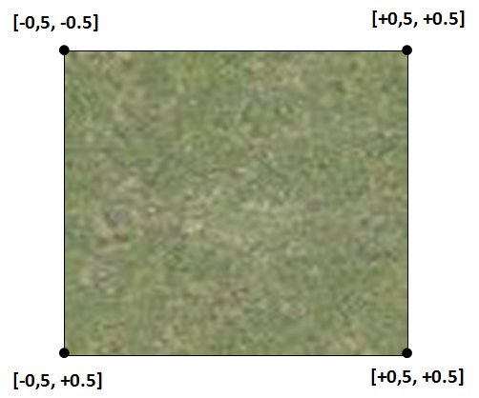

Строительство ландшафта I

Предположим, что мы создаём ландшафт, образованный сеткой блоков $3x3$. Предположим также, что мы не будем масштабировать блоки ландшафта (то есть переменная **blocksPerRow** будет 3 и переменная **scale** будет 1). Мы хотим, чтобы сетка была центрирована в координатах $(0, 0)$.

Нам нужно переместить блоки так, чтобы вершины имели следующие координаты.

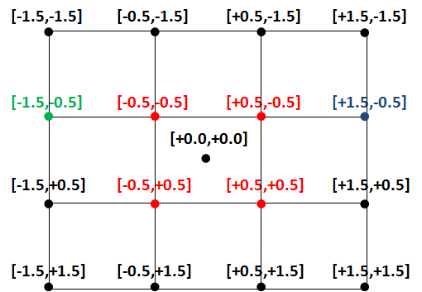

Строительство местности II

Перевод достигается путем вызова метода **setPosition**, но помните, что мы устанавливаем смещение, а не позицию. Если вы посмотрите на рисунок выше, вы увидите, что центральный блок не требует смещения, он уже расположен в соответствующих координатах. Вершина, нарисованная зелёным, требует смещения по координате $x$ на $-1$, а вершина, нарисованная синим, требует смещения на $+1$. Формула для расчёта смещения по оси $x$ с учётом масштаба и ширины блока выглядит так:

$$xDisplacement=(col-(blocksPerRow-1)/2)×scale×width$$

И эквивалентная формула для смещения z:

$$zDisplacement=(row-(blocksPerRow-1)/2)×scale×height$$

Если мы создадим экземпляр **Terrain** в классе **DummyGame**, мы можем получить что-то вроде этого.

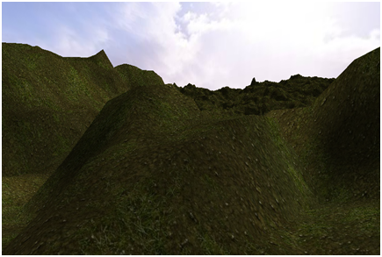

Результат на местности

Вы можете перемещать камеру по местности и смотреть, как она отображается. Поскольку мы до сих пор не реализовали обнаружение столкновений, вы можете пройти через него и посмотреть на него сверху. Поскольку у нас включена отбраковка лиц, некоторые части ландшафта не отображаются при взгляде снизу.

# **Глава 15: Коллизия с поверхностью**

После того, как мы создали ландшафт, следующим шагом будет обнаружение столкновений, чтобы избежать пересечения с ним. Если вы помните из предыдущей главы, местность состоит из блоков, и каждый из этих блоков состоит из карты высот. Карта высот используется для установки высоты вершин треугольников, образующих рельеф.

Чтобы обнаружить столкновение, мы должны сравнить текущее положение $у$-значение с $у$-значением точки местности, в которой мы сейчас находимся. Если мы находимся выше $у$ поверхности – коллизии нет, иначе нам нужно вернуться. Это простая концепция, не так ли? Это действительно так, но нам нужно выполнить несколько вычислений, прежде чем мы сможем провести это сравнение.

Первое, что нам нужно определить, это то, что мы понимаем под термином «текущая позиция». Поскольку у нас еще нет концепции игрока, ответ прост, текущая позиция будет положением камеры. Итак, у нас уже есть один из компонентов сравнения, поэтому следующее, что нужно вычислить, – это высота местности в текущей позиции.

Как было сказано ранее, местность состоит из сетки блоков ландшафта, как показано на следующем рисунке.

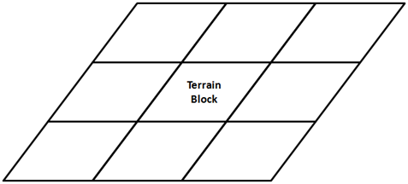

Каждый блок ландшафта построен из одной и той же сетки карты высот, но масштабируется и смещается точно, чтобы сформировать сетку ландшафта, которая выглядит как непрерывный ландшафт.

Итак, сначала нам нужно определить, в каком блоке ландшафта находится камера. Для этого мы вычислим ограничивающую рамку каждого блока ландшафта с учетом смещения и масштабирования. Поскольку местность не будет смещаться или масштабироваться во время выполнения, мы можем выполнять эти вычисления в конструкторе класса **Terrain**. Таким образом мы сможем получить к ним доступ позже в любое время, не повторяя эти операции в каждом цикле игрового цикла.

Мы создадим новый метод **getBoundingBox**, который вычисляет ограничивающую рамку блока ландшафта.

*private* Box2D getBoundingBox(GameItem terrainBlock) {  
 *float* scale = terrainBlock.getScale();  
 Vector3f position = terrainBlock.getPosition();  
  
 *float* topLeftX = HeightMapMesh.STARTX * scale + position.x;  
 *float* topLeftZ = HeightMapMesh.STARTZ * scale + position.z;  
 *float* width = Math.abs(HeightMapMesh.STARTX * 2) * scale;  
 *float* height = Math.abs(HeightMapMesh.STARTZ * 2) * scale;  
 Box2D boundingBox = *new* Box2D(topLeftX, topLeftZ, width, height);  
 *return* boundingBox;  
}

Класс **Box2D** представляет собой упрощённую версию класса **java.awt.Rectangle2D.Float**, который мы создали, чтобы избежать использования AWT.

Теперь нам нужно вычислить мировые координаты блоков местности. В предыдущей главе вы видели, что все наши **Mesh**’и ландшафта были созданы внутри квадрата с установленным источником $[STARTX, STARTZ]$. Таким образом, нам нужно преобразовать эти координаты в мировые координаты с учётом масштаба и смещения, как показано на следующем рисунке.

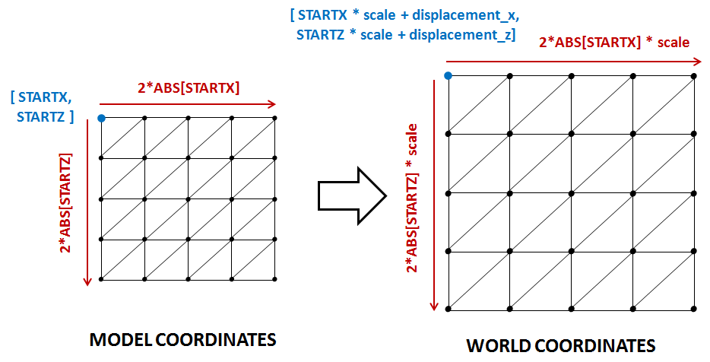

Модель в мировых координатах

Как было сказано выше, это можно сделать в конструкторе класса **Terrain**, поскольку он не изменится во время выполнения. Поэтому нам нужно добавить новый атрибут, который будет содержать ограничивающие рамки:

*private final* Box2D[][] boundingBoxes;

В конструкторе **Terrain**, пока мы создаем блоки ландшафта, нам просто нужно вызвать метод, который вычисляет ограничивающую рамку.

*public* Terrain(*int* terrainSize, *float* scale, *float* minY, *float* maxY, String heightMapFile, String textureFile, *int* textInc) *throws* Exception {  
 *this*.terrainSize = terrainSize;  
 gameItems = *new* GameItem[terrainSize * terrainSize];  
  
 ByteBuffer buf = *null*;  
 *int* width;  
 *int* height;  
 *try* (MemoryStack stack = MemoryStack.stackPush()) {  
 IntBuffer w = stack.mallocInt(1);  
 IntBuffer h = stack.mallocInt(1);  
 IntBuffer channels = stack.mallocInt(1);  
  
 URL url = Texture.*class*.getResource(heightMapFile);  
 File file = Paths.get(url.toURI()).toFile();  
 String filePath = file.getAbsolutePath();  
 buf = stbi_load(filePath, w, h, channels, 4);  
 *if* (buf == *null*) {  
 *throw new* Exception("Image file [" + filePath + "] not loaded: " + stbi_failure_reason());  
 }  
  
 width = w.get();  
 height = h.get();  
 }  
  
 *// The number of vertices per column and row* verticesPerCol = width - 1;  
 verticesPerRow = height - 1;  
  
 heightMapMesh = *new* HeightMapMesh(minY, maxY, buf, width, height, textureFile, textInc);  
 boundingBoxes = *new* Box2D[terrainSize][terrainSize];  
 *for* (*int* row = 0; row < terrainSize; row++) {  
 *for* (*int* col = 0; col < terrainSize; col++) {  
 *float* xDisplacement = (col - ((*float*) terrainSize - 1) / (*float*) 2) * scale * HeightMapMesh.getXLength();  
 *float* zDisplacement = (row - ((*float*) terrainSize - 1) / (*float*) 2) * scale * HeightMapMesh.getZLength();  
  
 GameItem terrainBlock = *new* GameItem(heightMapMesh.getMesh());  
 terrainBlock.setScale(scale);  
 terrainBlock.setPosition(xDisplacement, 0, zDisplacement);  
 gameItems[row * terrainSize + col] = terrainBlock;  
  
 boundingBoxes[row][col] = getBoundingBox(terrainBlock);  
 }  
 }  
  
 stbi_image_free(buf);  
}

Итак, предварительно рассчитав все ограничивающие прямоугольники, мы готовы создать новый метод, который будет возвращать высоту местности, принимая в качестве параметра текущую позицию. Этот метод будет называться **getHeightVector** и определен следующим образом.

*public float* getHeight(Vector3f position) {  
 *float* result = Float.*MIN_VALUE*;  
 *// For each terrain block we get the bounding box, translate it to view coordinates  
 // and check if the position is contained in that bounding box* Box2D boundingBox = *null*;  
 *boolean* found = *false*;  
 GameItem terrainBlock = *null*;  
 *for* (*int* row = 0; row < terrainSize && !found; row++) {  
 *for* (*int* col = 0; col < terrainSize && !found; col++) {  
 terrainBlock = gameItems[row * terrainSize + col];  
 boundingBox = boundingBoxes[row][col];  
 found = boundingBox.contains(position.x, position.z);  
 }  
 }  
  
 *// If we have found a terrain block that contains the position we need  
 // to calculate the height of the terrain on that position  
 if* (found) {  
 Vector3f[] triangle = getTriangle(position, boundingBox, terrainBlock);  
 result = interpolateHeight(triangle[0], triangle[1], triangle[2], position.x, position.z);  
 }  
  
 *return* result;  
}

Первое, что мы делаем в этом методе, – это определяем блок местности, в котором мы находимся. Поскольку у нас уже есть ограничивающая рамка для каждого блока местности, алгоритм прост. Нам просто нужно перебрать массив ограничивающих рамок и проверить, находится ли текущая позиция внутри (класс **Box2D** предоставляет для этого метод).

Как только мы нашли блок ландшафта, нам нужно вычислить треугольник, в котором мы находимся. Это делается с помощью метода **getTriangle**, который будет описан позже. После этого у нас есть координаты треугольника, в котором мы находимся, включая его высоту. Но нам нужна высота точки, которая не находится ни в одной из этих вершин, а находится между ними. Это делается в методе **interpolateHeight**. Мы также объясним, как это делается позже.

Давайте сначала начнём с процесса определения треугольника, в котором мы находимся. Квадрат, образующий блок ландшафта, можно рассматривать как сетку, в которой каждая ячейка образована двумя треугольниками. Давайте сначала определим некоторые переменные:

* **boundingBox.x** – это $x$ координата начала ограничивающего прямоугольника, связанного с четырёхугольником.
* **boundingBox.y** – это $z$ координата начала ограничивающего прямоугольника, связанного с четырёхугольником (хотя вы видите значок « $y$», он моделирует $z$ ось).
* **boundingBox.width** – ширина квадрата.
* **boundingBox.height** – высота квадрата.
* **cellWidth** – ширина ячейки.
* **cellHeight** – высота клетки.

Все указанные выше переменные выражены в мировых координатах. Чтобы вычислить ширину ячейки, нам просто нужно разделить ширину ограничивающего прямоугольника на количество вершин в столбце:

$$cellWidth=\frac{boundingBox.width}{verticesPerCol}$$

Аналогично рассчитывается и переменная **cellHeight**:

$$cellHeight =\frac{frboundingBox.height}{verticesPerRow}$$

Как только у нас есть эти переменные, мы можем вычислить строку и столбец ячейки, в которой мы сейчас находимся, что довольно просто:

$$col=\frac{position.x - boundingBox.x}{boundingBox.width}$$

$$row=\frac{position.z - boundingBox.y}{boundingBox.height}$$

На следующем рисунке показаны все переменные, описанные выше для образца блока местности.

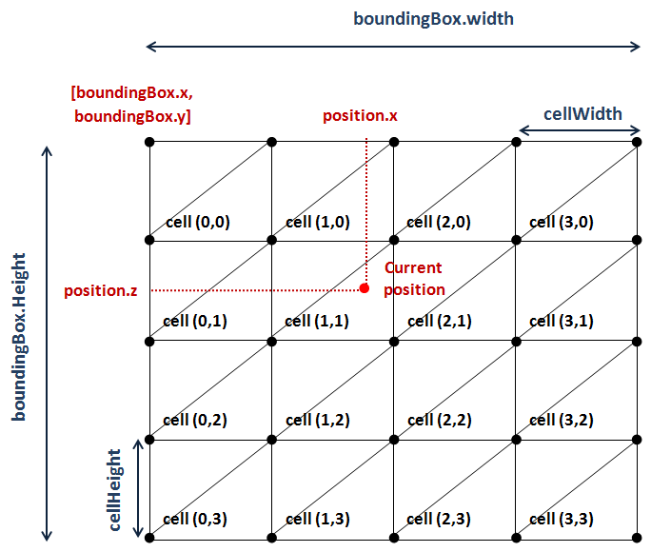

Переменные блоков местности

Обладая всей этой информацией, мы можем вычислить положения вершин треугольников, содержащихся в ячейке. Как мы можем это сделать? Рассмотрим треугольники, образующие единую ячейку.

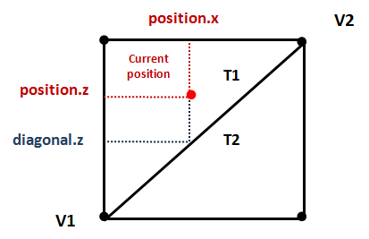

Ячейка

Вы можете видеть, что ячейка разделена диагональю, разделяющей два треугольника. Чтобы определить, какой треугольник связан с текущей позицией, мы проверяем, находится ли координата $z$ выше или ниже этой диагонали. В нашем случае, если текущее значение положения $z$ меньше, чем значение $z$ диагонали, устанавливая значение $x$ равным значению $x$ текущего положения, мы находимся в $T1$. Если он больше, мы находимся в $Т2$. Мы можем определить это, вычислив линейное уравнение, соответствующее диагонали.

Если вы помните школьные уроки математики, уравнение прямой, проходящей из двух точек (в 2D), выглядит следующим образом:

$$y-y1=m⋅(x-x1),$$

где $m$– наклон линии, то есть насколько изменяется высота при движении через $x$ ось. Также обратите внимание, что мы используем 2D-координаты, потому что здесь мы не вычисляем высоты. Мы просто хотим выбрать правильный треугольник, и для этого достаточно координат $x$ и $z$. Итак, в нашем случае линейное уравнение следует переписать так.

$$z-z1=m⋅(z-z1)$$

Уклон можно рассчитать следующим образом:

$m=\frac{z1-z2}{x1-x2}$

​

Итак, уравнение диагонали, чтобы получить значение $z$ с учётом позиции $x$ таково:

$$z=m⋅(xpos-x1)+z1=\frac{z1-z2​}{x1-x2}(zpos-x1)+z1$$

где $x1$, $x2$, $z1$ и $z2$ являются $x$ и $z$ координатами вершин $V1$ и $V2$ соответственно.

Таким образом, метод получения названного треугольника, в котором находится текущая позиция называется **getTriangle**, с применением всех вычислений, описанных выше, может быть реализован следующим образом:

*protected* Vector3f[] getTriangle(Vector3f position, Box2D boundingBox, GameItem terrainBlock) {  
 *// Get the column and row of the heightmap associated to the current position  
 float* cellWidth = boundingBox.width / (*float*) verticesPerCol;  
 *float* cellHeight = boundingBox.height / (*float*) verticesPerRow;  
 *int* col = (*int*) ((position.x - boundingBox.x) / cellWidth);  
 *int* row = (*int*) ((position.z - boundingBox.y) / cellHeight);  
  
 Vector3f[] triangle = *new* Vector3f[3];  
 triangle[1] = *new* Vector3f(  
 boundingBox.x + col * cellWidth,  
 getWorldHeight(row + 1, col, terrainBlock),  
 boundingBox.y + (row + 1) * cellHeight);  
 triangle[2] = *new* Vector3f(  
 boundingBox.x + (col + 1) * cellWidth,  
 getWorldHeight(row, col + 1, terrainBlock),  
 boundingBox.y + row * cellHeight);  
 *if* (position.z < getDiagonalZCoord(triangle[1].x, triangle[1].z, triangle[2].x, triangle[2].z, position.x)) {  
 triangle[0] = *new* Vector3f(  
 boundingBox.x + col * cellWidth,  
 getWorldHeight(row, col, terrainBlock),  
 boundingBox.y + row * cellHeight);  
 } *else* {  
 triangle[0] = *new* Vector3f(  
 boundingBox.x + (col + 1) * cellWidth,  
 getWorldHeight(row + 2, col + 1, terrainBlock),  
 boundingBox.y + (row + 1) * cellHeight);  
 }  
  
 *return* triangle;  
}  
  
*protected float* getDiagonalZCoord(*float* x1, *float* z1, *float* x2, *float* z2, *float* x) {  
 *float* z = ((z1 - z2) / (x1 - x2)) * (x - x1) + z1;  
 *return* z;  
}  
  
*protected float* getWorldHeight(*int* row, *int* col, GameItem gameItem) {  
 *float* y = heightMapMesh.getHeight(row, col);  
 *return* y * gameItem.getScale() + gameItem.getPosition().y;  
}

Как видите, у нас есть два дополнительных метода. Первый, получивший название **getDiagonalZCoord**, вычисляет координату диагонали с учётом положения и двух вершин. Другой, названный **getWorldHeight**, используется для получения высоты вершин треугольника, координаты. Когда сетка ландшафта построена, высота каждой вершины предварительно вычисляется и сохраняется, нам нужно только перевести её в мировые координаты.

На данный момент у нас есть координаты треугольника, в котором находится текущая позиция. Наконец, мы готовы рассчитать высоту местности в текущей позиции. Как мы можем это сделать? Что ж, наш треугольник содержится в плоскости, и плоскость может быть определена тремя точками, в данном случае тремя вершинами, которые определяют треугольник.

Уравнение плоскости выглядит следующим образом:

$$a⋅x+b⋅y+c⋅z+d=0$$

Значения констант предыдущего уравнения:

$a=(By​-Ay​)⋅(Cz​-Az​)-(Cy​-Ay​)⋅(Bz​-Az​)$

$$b=(Bz​-Az​)⋅(Cx​-Ax​)-(Cz​-Az​)⋅(Bz​-Az​)$$

$$c=(Bx​-Ax​)⋅(Cy​-Ay​)-(Cx​-Ax​)⋅(By​-Ay​)$$

​

Где $A$, $B$ и $C$- три вершины, необходимые для определения плоскости.

Затем, используя предыдущие уравнения и значения координат $x$ и $z$ для текущей позиции, мы можем вычислить значение $y$, то есть высоту местности в текущей позиции:

$$y=\frac{-d-a⋅x-c⋅z}{b}$$

Метод, который выполняет предыдущие вычисления, следующий:

*protected float* interpolateHeight(Vector3f pA, Vector3f pB, Vector3f pC, *float* x, *float* z) {  
 *// Plane equation ax+by+cz+d=0  
 float* a = (pB.y - pA.y) * (pC.z - pA.z) - (pC.y - pA.y) * (pB.z - pA.z);  
 *float* b = (pB.z - pA.z) * (pC.x - pA.x) - (pC.z - pA.z) * (pB.x - pA.x);  
 *float* c = (pB.x - pA.x) * (pC.y - pA.y) - (pC.x - pA.x) * (pB.y - pA.y);  
 *float* d = -(a * pA.x + b * pA.y + c * pA.z);  
 *// y = (-d -ax -cz) / b  
 float* y = (-d - a * x - c * z) / b;  
 *return* y;  
}

И это всё! Теперь мы можем обнаруживать столкновения, поэтому в классе **DummyGame** мы можем изменить следующие строки при обновлении положения камеры:

*// Update camera position*Vector3f prevPos = *new* Vector3f(camera.getPosition());  
camera.movePosition(cameraInc.x * CAMERA_POS_STEP, cameraInc.y * CAMERA_POS_STEP, cameraInc.z * CAMERA_POS_STEP);  
*// Check if there has been a collision. If true, set the y position to  
// the maximum height  
float* height = terrain.getHeight(camera.getPosition());  
*if* ( camera.getPosition().y <= height ) {  
 camera.setPosition(prevPos.x, prevPos.y, prevPos.z);  
}

Как видите, концепцию обнаружения столкновений с землей легко понять, но нам нужно тщательно выполнить ряд вычислений и знать о различных системах координат, с которыми мы имеем дело.

Кроме того, следует учесть, что представленный здесь алгоритм действует в большинстве случаев, однако всё же существуют ситуации, которые требуют осторожного обращения. Вы можете наблюдать один эффект, называемый туннелированием. Представьте себе следующую ситуацию: мы движемся с большой скоростью по нашей местности, и из-за этого приращение позиции принимает большое значение. Это значение может стать настолько высоким, что, поскольку мы обнаруживаем столкновения с конечной позицией, мы могли пропустить препятствия, которые лежали между ними.

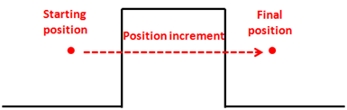

Туннелирование

Существует множество решений проблемы туннельного эффекта, самое простое – разделение вычислений на меньшие приращения.

# **Глава 16: Туман**

Прежде чем мы займёмся более сложными темами, мы рассмотрим, как создать эффект тумана в нашем игровом движке. С этим эффектом мы смоделируем, как далёкие объекты затемняются и растворяются в густом тумане.

Давайте сначала рассмотрим атрибуты, определяющие туман. Первый – это цвет тумана. В реальном мире туман имеет серый цвет, но мы можем использовать этот эффект для имитации обширных областей, покрытых туманом, с разными цветами. Второй атрибут – это плотность тумана.

Таким образом, чтобы применить эффект тумана, нам нужно найти способ плавного перехода наших объектов 3D-сцены в цвет тумана, пока они удаляются от камеры. Объекты, расположенные близко к камере, не будут затронуты туманом, но объекты, которые находятся далеко, не будут различимы. Итак, нам нужно иметь возможность вычислить коэффициент, который можно использовать для смешивания цвета тумана и цвета каждого фрагмента, чтобы имитировать этот эффект. Этот фактор должен зависеть от расстояния до камеры.

Назовем этот фактор **fogFactor**, и установим его диапазон от $0$ до $1$. Когда **fogFactor** равно 1, это означает, что на объект не будет воздействовать туман, то есть это ближайший объект. Когда **fogFactor** принимает значение $0$, это означает, что объекты будут полностью скрыты в тумане.

Следовательно, для расчёта цвета тумана необходимо уравнение:

$$finalColour==\left(1-fogFactor\right)⋅fogColour+fogFactor⋅⋅framentColour$$

* **finalColour** это цвет, полученный в результате применения эффекта тумана.
* **fogFactor** – это параметры, управляющие смешиванием цвета тумана и цвета фрагмента. Он в основном контролирует видимость объекта.
* **fogColour** – это цвет тумана.
* **fragmentColour** – это цвет фрагмента без применения к нему эффекта тумана.

Теперь нам нужно найти способ вычислить **fogFactor** в зависимости от расстояния. Мы можем выбирать разные модели, и первая из них может заключаться в использовании линейной модели. Это модель, которая, учитывая расстояние, линейно изменяет значение **fogFactor**.

Линейная модель может быть определена следующими параметрами:

* **fogStart**: расстояние, на котором начинают применяться эффекты тумана.
* **fogFinish**: расстояние, на котором эффекты тумана достигают максимального значения.
* **distance**: расстояние до камеры.

С этими параметрами применяется следующее уравнение:

$fogFactor=\frac{fogFinish-distance}{fogFinish-fogStart}$

​

Для объектов на расстоянии менее **fogStart** мы просто устанавливаем **fogFactor** к $1$. На следующем графике показано, как **fogFactor** меняется с расстоянием.

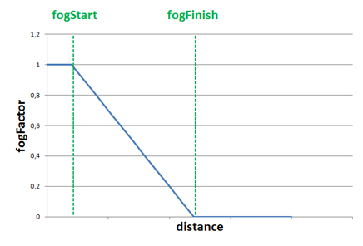

Линейная модель

Линейную модель легко рассчитать, но она не очень реалистична и не учитывает плотность тумана. На самом деле туман имеет тенденцию расти более плавно. Итак, следующая подходящая модель – экспоненциальная. Уравнение для этой модели выглядит следующим образом:

$fogFactor=e^{-{\left(distance⋅fogDensity\right)}^{exponent}}=\frac{1}{e^{{\left(distance⋅fogDensity\right)}^{exponent}}}$

​

В игру вступают следующие новые переменные:

* **fogDensity** моделирует толщину или плотность тумана.
* Exponent – показатель степени который используется для управления скоростью увеличения тумана с увеличением расстояния.

На следующем рисунке показаны два графика для приведенного выше уравнения для разных значений показателя степени ( $2$ для синей линии и $4$ для красного).

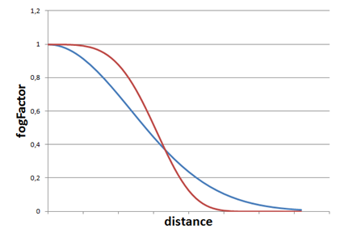

Экспоненциальная модель

В нашем коде мы будем использовать формулу, которая устанавливает значение двух для показателя степени (вы можете легко изменить пример, чтобы использовать другие значения).

Теперь, когда теория объяснена, мы можем применить её на практике. Мы реализуем эффект в шейдере фрагмента сцены, так как там у нас есть все необходимые переменные. Мы начнем с определения структуры, моделирующей атрибуты тумана.

*struct* Fog*{* int active*;* vec3 colour*;* float density*;  
};*

Атрибут **active** будет использоваться для активации или деактивации эффекта тумана. Туман будет передан шейдеру через другую форму с именем **fog**.

uniform Fog fog*;*

Мы также создадим новый класс **Fog**, который является другим POJO (простой старый объект Java), который содержит атрибуты тумана.

*package* org.lwjglb.engine.graph.weather;  
  
*import* org.joml.Vector3f;  
  
*public class* Fog {  
  
 *private boolean* active;  
  
 *private* Vector3f colour;  
  
 *private float* density;  
  
 *public static* Fog NOFOG = *new* Fog();  
  
 *public* Fog() {  
 active = *false*;  
 *this*.colour = *new* Vector3f();  
 *this*.density = 0;  
 }  
  
 *public* Fog(*boolean* active, Vector3f colour, *float* density) {  
 *this*.colour = colour;  
 *this*.density = density;  
 *this*.active = active;  
 }  
  
*// Getters and setters here….*

Мы добавим экземпляр **Fog** в класс **Scene**. По умолчанию класс **Scene** инициализирует экземпляр **Fog** константой **NOFOG**, моделирующей деактивированный экземпляр.

Поскольку мы добавили новый тип униформы, нам нужно изменить класс **ShaderProgram**, чтобы создать и инициализировать форму тумана.

*public void* createFogUniform(String uniformName) *throws* Exception {  
 createUniform(uniformName + ".active");  
 createUniform(uniformName + ".colour");  
 createUniform(uniformName + ".density");  
}  
  
*public void* setUniform(String uniformName, Fog fog) {  
 setUniform(uniformName + ".activeFog", fog.isActive() ? 1 : 0);  
 setUniform(uniformName + ".colour", fog.getColour() );  
 setUniform(uniformName + ".density", fog.getDensity());  
}

В классе **Renderer** нам просто нужно создать униформу в методе **setupSceneShader**:

sceneShaderProgram.createFogUniform("fog");

И используйте его в методе **renderScene**:

sceneShaderProgram.setUniform("fog", scene.getFog());

Теперь мы можем определять характеристики тумана в нашей игре, но нам нужно вернуться к фрагментному шейдеру, чтобы применить эффект тумана. Мы создадим функцию с именем **calcFog**.

vec4 calcFog*(*vec3 pos*,* vec4 colour*,* Fog fog*){* float distance *=* length*(*pos*);* float fogFactor *=* 1.0 */* exp*( (*distance *\** fog.density*)* (*distance *\** fog.density*));* fogFactor *=* clamp*(* fogFactor*,* 0.0*,* 1.0 *);* vec3 resultColour *=* mix*(*fog.colour*,* colour.xyz*,* fogFactor*);  
 return* vec4*(*resultColour.xyz*,* colour.w*);  
}*

Как видите, сначала мы вычисляем расстояние до вершины. Координаты вершины определены в переменной **pos**, и нам просто нужно вычислить длину. Затем мы вычисляем коэффициент тумана, используя экспоненциальную модель с показателем степени два (что эквивалентно умножению его дважды). Мы зажимаем **fogFactor** до диапазона между $0$ и $1$ и используем функцию смешивания. В GLSL функция смешивания используется для смешивания цвета тумана и цвета фрагмента (определяемого переменным цветом). Это эквивалентно применению этого уравнения:

$$resultColour=(1-fogFactor)⋅fog.colour+fogFactor⋅colour$$

Мы также сохраняем компонент $ω$, прозрачность исходного цвета. Мы не хотим, чтобы этот компонент был затронут, поскольку фрагмент должен сохранять свой уровень прозрачности.

В конце фрагментного шейдера, после применения всех световых эффектов, мы просто присваиваем возвращаемое значение цвету фрагмента, если туман активен.

*if (* fog.activeFog *==* 1 *) {* fragColor *=* calcFog*(*mvVertexPos*,* fragColor*,* fog*);  
}*

Завершив весь этот код, мы можем настроить туман со следующими данными:

scene.setFog*(new* Fog*(*true*, new* Vector3f*(*0.5f*,* 0.5f*,* 0.5f*),* 0.15f*));*

И мы получим такой эффект:

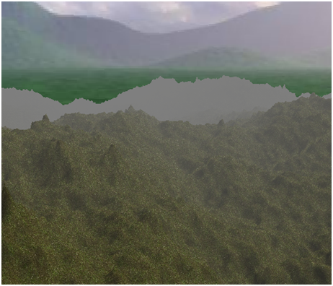

Эффект тумана

Вы увидите, что далёкие объекты на расстоянии блекнут, и этот туман начинает исчезать, когда вы приближаетесь к ним. Но есть проблема со скайбоксом: немного странно, что горизонт не подвержен влиянию тумана. Есть несколько способов решить эту проблему:

* Используйте другой скайбокс, в котором вы видите только небо.
* Удалите скайбокс, так как у вас густой туман, вы не сможете увидеть фон.

Возможно, ни одно из двух решений вам не подходит, и вы можете попытаться сопоставить цвет тумана с фоном скайбокса, но в конечном итоге вам придется выполнять сложные вычисления, и результат не будет намного лучше.

Если вы запустите пример, вы увидите, как направленный свет затемняется, а сцена затемняется, но есть проблема с туманом, на него не влияет свет, и вы получите что-то вроде этого.

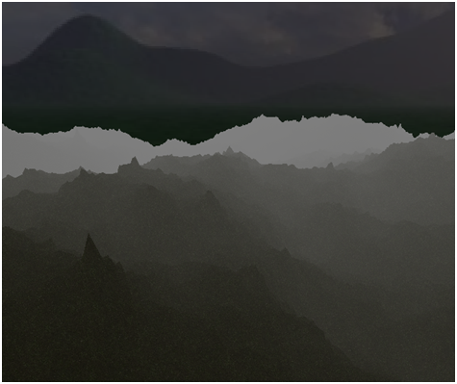

Светящийся туман

Для удаленных объектов устанавливается цвет тумана, который является постоянным и не зависит от света. Этот факт даёт эффект свечения в темноте (который может вам подойти или нет). Нам нужно изменить функцию, которая рассчитывает туман, чтобы учесть свет. Функция будет получать окружающий свет и направленный свет, чтобы модулировать цвет тумана.

vec4 calcFog*(*vec3 pos*,* vec4 colour*,* Fog fog*,* vec3 ambientLight*,* DirectionalLight dirLight*){* vec3 fogColor *=* fog.colour *\* (*ambientLight *+* dirLight.colour *\** dirLight.intensity*);* float distance *=* length*(*pos*);* float fogFactor *=* 1.0 */* exp*( (*distance *\** fog.density*)* (*distance *\** fog.density*));* fogFactor *=* clamp*(* fogFactor*,* 0.0*,* 1.0 *);* vec3 resultColour *=* mix*(*fogColor*,* colour.xyz*,* fogFactor*);  
 return* vec4*(*resultColour.xyz*,* 1*);  
}*

Как видите, с направленным светом мы просто используем цвет и интенсивность, нас не интересует направление. С этой модификацией нам просто нужно немного изменить вызов функции следующим образом:

*if (* fog.active *==* 1 *) {* fragColor *=* calcFog*(*mvVertexPos*,* fragColor*,* fog*,* ambientLight*,* directionalLight*);  
}*

А когда наступит ночь, мы получим нечто подобное.

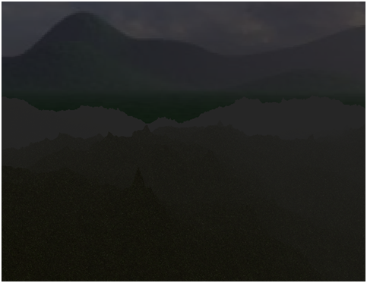

Туман ночью

Важно подчеркнуть, что мы должны с умом выбирать цвет тумана. Это ещё более важно, когда у нас нет скайбокса, но есть фиксированный цвет фона. Мы должны установить цвет тумана равным чистому цвету. Если вы раскомментируете код рендеринга скайбокса и повторно запустите пример, вы получите что-то вроде этого.

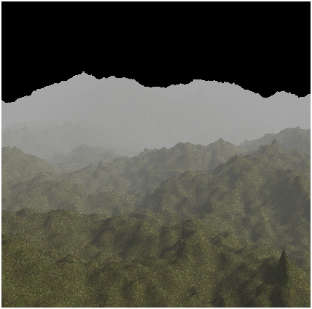

Черный прозрачный цвет

Но если мы изменим чистый цвет, чтобы он был равным $(0.5, 0.5, 0.5)$, результат будет таким.

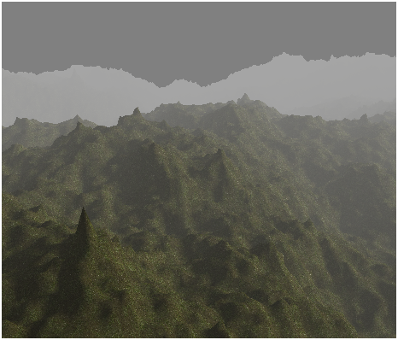

# **Глава 17: Нормальное отображение**

В этой главе мы объясним метод, который значительно улучшит внешний вид наших 3D-моделей. К настоящему времени мы можем применять текстуры к сложным 3D-моделям, но мы все ещё далеки от того, как выглядят настоящие объекты. Поверхности в реальном мире не совсем простые, у них есть недостатки, которых в настоящее время нет в наших 3D-моделях.

Чтобы визуализировать более реалистичные сцены, мы будем использовать карты нормалей. Если вы посмотрите на плоскую поверхность реальным словом, вы увидите, что эти недостатки можно увидеть даже на расстоянии по тому, как свет отражается на ней. В 3D-сцене плоская поверхность не будет иметь дефектов, мы можем применить к ней текстуру, но мы не будем изменять способ отражения света на ней. В этом вся разница.

Мы можем подумать об увеличении детализации наших моделей за счет увеличения количества треугольников и отражения этих недостатков, но производительность ухудшится. Что нам нужно, так это способ изменить способ отражения света от поверхностей, чтобы повысить реализм. Это достигается с помощью техники отображения нормалей.

Вернемся к примеру с плоской поверхностью. Плоскость может быть определена двумя треугольниками, которые образуют четырёхугольник. Если вы помните из глав, посвященных освещению, элементом, моделирующим отражение света, являются нормали поверхности. В этом случае у нас есть одна нормаль для всей поверхности, каждый фрагмент поверхности использует одну и ту же нормаль при вычислении того, как на них влияет свет. Это показано на следующем рисунке.

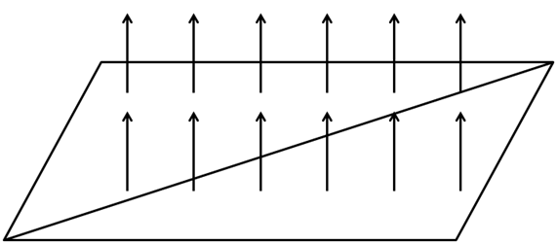

Нормали поверхности

Если бы мы могли изменить нормали для каждого фрагмента поверхности, мы смогли бы смоделировать дефекты поверхности, чтобы визуализировать их более реалистично. Это показано на следующем рисунке.

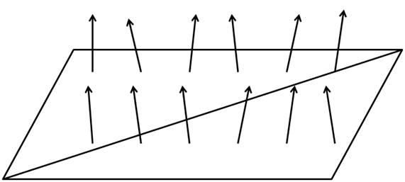

Фрагментные нормали

Мы собираемся добиться этого, загрузив другую текстуру, в которой хранятся нормали поверхности. Каждый пиксель нормальной текстуры будет содержать значения $x$, $y$ и $z$ координаты нормали, сохранённые как значение RGB.

Давайте используем следующую текстуру, чтобы нарисовать четырёхугольник.

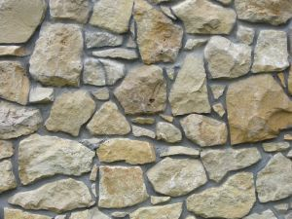

Текстура

Пример текстуры карты нормалей для изображения выше может быть следующим.

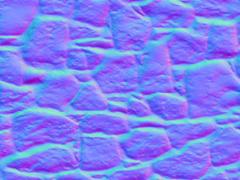

Текстура карты нормалей

Как видите, это, как если бы мы применили преобразование цвета к исходной текстуре. Каждый пиксель хранит обычную информацию с использованием цветовых компонентов. При просмотре карт нормалей вы обычно видите, что преобладающие цвета имеют тенденцию к синему. Это связано с тем, что нормали указывают на положительную $z$ ось. В $z$ компонент обычно будет иметь гораздо большее значение, чем $x$ и $y$ для ровных поверхностей как нормальные точки вне поверхности. Поскольку $x$, $y$, $z$ координаты отображаются в RGB, синий компонент также будет иметь более высокое значение.

Итак, для рендеринга объекта с использованием карт нормалей нам просто нужна дополнительная текстура и мы используем её при рендеринге фрагментов, чтобы получить соответствующее значение нормали.

Давайте начнем изменять наш код, чтобы поддерживать карты нормалей. Мы добавим в класс **Material** новый экземпляр текстуры, чтобы мы могли прикрепить текстуру карты нормалей к нашим игровым предметам. У этого экземпляра будут собственные геттеры и сеттеры, а также метод проверки наличия у материала карты нормалей.

*public class* Material {  
  
 *private static final* Vector4f *DEFAULT_COLOUR* = *new* Vector3f(1.0f, 1.0f, 1.0f, 10.f);  
  
 *private* Vector3f ambientColour;  
  
 *private* Vector3f diffuseColour;  
  
 *private* Vector3f specularColour;  
  
 *private float* reflectance;  
  
 *private* Texture texture;  
  
 *private* Texture normalMap;  
  
 *// … Previous code here  
  
 public boolean* hasNormalMap() {  
 *return this*.normalMap != *null*;  
 }  
  
 *public* Texture getNormalMap() {  
 *return* normalMap;  
 }  
  
 *public void* setNormalMap(Texture normalMap) {  
 *this*.normalMap = normalMap;  
 }  
}

Мы будем использовать текстуру карты нормалей в шейдере фрагмента сцены. Но, поскольку мы работаем в пространстве координат представления, нам нужно передать матрицу представления модели, чтобы выполнить правильное преобразование. Таким образом, нам нужно изменить вершинный шейдер сцены.

#version 330  
  
layout (location=0) in vec3 position;  
layout (location=1) in vec2 texCoord;  
layout (location=2) in vec3 vertexNormal;  
  
out vec2 outTexCoord;  
out vec3 mvVertexNormal;  
out vec3 mvVertexPos;  
out mat4 outModelViewMatrix;  
  
uniform mat4 modelViewMatrix;  
uniform mat4 projectionMatrix;  
  
void main(){  
 vec4 mvPos = modelViewMatrix * vec4(position, 1.0);  
 gl_Position = projectionMatrix * mvPos;  
 outTexCoord = texCoord;  
 mvVertexNormal = normalize(modelViewMatrix * vec4(vertexNormal, 0.0)).xyz;  
 mvVertexPos = mvPos.xyz;  
 outModelViewMatrix = modelViewMatrix;  
}

В шейдере фрагмента сцены нам нужно добавить еще один входной параметр.

*in* mat4 outModelViewMatrix*;*

Во фрагментном шейдере нам нужно будет передать новую форму для сэмплера текстуры карты нормалей:

uniform sampler2D texture*_*sampler*;*

Также во фрагментном шейдере мы создадим новую функцию, которая вычисляет нормаль для текущего фрагмента.

vec3 calcNormal*(*Material material*,* vec3 normal*,* vec2 text*_*coord*,* mat4 modelViewMatrix*){* vec3 newNormal *=* normal*;  
 if (* material.hasNormalMap *==* 1 *){* newNormal *=* texture*(*normalMap*,* text*_*coord*)*.rgb*;* newNormal *=* normalize*(*newNormal *\** 2 *-* 1*);* newNormal *=* normalize*(*modelViewMatrix *\** vec4*(*newNormal*,* 0.0*))*.xyz*;  
 }  
 return* newNormal*;  
}*

Функция принимает следующие параметры:

* Материал.
* Вершина нормали.
* Координаты текстуры.
* Матрица просмотра модели.

Первое, что мы делаем в этой функции, – это проверяем, связана ли с этим материалом карта нормалей или нет. Если нет, мы просто используем нормаль вершины как обычно. Если у него есть карта нормалей, мы используем данные нормалей, хранящиеся в карте текстуры нормалей, связанные с текущими координатами текстуры.

Помните, что цвет, который мы получаем, – это обычные координаты, но поскольку они хранятся как значения RGB, они содержатся в диапазоне $[0,1]$. Нам нужно преобразовать их, чтобы они находились в диапазоне $[-1,1]$, поэтому мы просто умножаем на два и вычитаем $1$. Затем мы нормализуем это значение и преобразуем его, чтобы просмотреть пространство координат модели (как с нормалью вершины).

И всё, мы можем использовать возвращаемое значение как нормальное для этого фрагмента во всех расчётах освещения.

В классе **Renderer** нам нужно создать униформу карты нормалей, а в методе **renderScene** нам нужно настроить её следующим образом:

...  
sceneShaderProgram.setUniform("fog", scene.getFog());  
sceneShaderProgram.setUniform("texture_sampler", 0);  
sceneShaderProgram.setUniform("normalMap", 1);  
...

Вы можете заметить кое-что интересное в приведенном выше коде. Мы устанавливаем $0$ для однородной текстуры материала (**texture_sampler**) и $1$ для текстуры карты нормалей (**normalMap**). Если вы помните из главы о текстурах, мы используем более одной текстуры, поэтому мы должны настроить текстурный блок для каждой отдельной текстуры.

Нам нужно также это учитывать при рендеринге файла **Mesh**.

*private void* initRender() {  
 Texture texture = material.getTexture();  
 *if* (texture != *null*) {  
 *// Activate first texture bank* glActiveTexture(GL_TEXTURE0);  
 *// Bind the texture* glBindTexture(GL_TEXTURE_2D, texture.getId());  
 }  
 Texture normalMap = material.getNormalMap();  
 *if* ( normalMap != *null* ) {  
 *// Activate first texture bank* glActiveTexture(GL_TEXTURE1);  
 *// Bind the texture* glBindTexture(GL_TEXTURE_2D, normalMap.getId());  
 }  
  
 *// Draw the mesh* glBindVertexArray(getVaoId());  
}

Как видите, нам нужно связать каждую из доступных текстур и активировать соответствующий блок текстуры, чтобы иметь возможность работать с более чем одной текстурой. В методе **renderScene** класса **Renderer** нам не нужно явно устанавливать форму текстуры, поскольку она уже содержится в **Material**.

Чтобы показать улучшения, которые обеспечивают карты нормалей, мы создали пример, показывающий два квадрата рядом. К правому квадрату применена карта текстуры, а к левому – нет. Мы также удалили ландшафт, скайбокс и HUD и установили направленный свет, который можно изменить с помощью левой и правой клавиш курсора, чтобы вы могли видеть эффект. Мы немного изменили базовый исходный код, чтобы не было скайбокса или ландшафта. Мы также зафиксировали световой эффект во фрагментном шейдере в диапазоне $[0,1]$, чтобы избежать эффекта чрезмерной экспозиции изображения.

Результат показан на следующем рисунке.

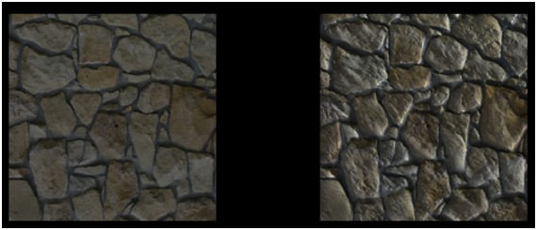

Результат отображения нормалей

Как вы можете видеть, четырёхугольник, к которому применена обычная текстура, производит впечатление большего объёма. Хотя это, по сути, плоская поверхность, как и у других четырёхугольников, вы можете видеть, как отражается свет. Хотя код, который мы создали, отлично работает с этим примером, вы должны знать о его ограничениях. Код работает только с текстурами карты нормалей, созданными с использованием координат пространства объекта. Если это так, мы можем применить преобразования матрицы вида модели, чтобы перевести нормальные координаты в пространство обзора.

Но обычно карты нормалей не определяются таким образом, они обычно определяются в так называемом касательном пространстве. Касательное пространство – это система координат, которая является локальной для каждого треугольника модели. В этом координатном пространстве $z$ ось всегда направлена ​​за пределы поверхности. Это причина того, что карта нормалей обычно имеет голубоватый оттенок даже для сложных моделей с противоположными гранями.

Мы пока будем придерживаться этой простой реализации, но имейте в виду, что вы всегда должны использовать карты нормалей, определённые в пространстве объектов. Если вы используете карты, определённые в касательном пространстве, вы получите странные результаты. Чтобы иметь возможность работать с ними, нам нужно настроить определенные матрицы для преобразования координат в касательное пространство.

Вы можете проверить большой учебник по этому аспекту [здесь](https://learnopengl.com/Advanced-Lighting/Normal-Mapping).

# **Глава 18: Тени**

## **Отображение теней**

В настоящее время мы можем представить, как свет влияет на объекты в 3D-сцене. Объекты, которые получают больше света, отображаются ярче, чем объекты, которые не получают света. Однако мы всё ещё не можем отбрасывать тени. Тени повысят степень реализма 3D-сцены, поэтому в этой главе мы добавим их поддержку.

Мы будем использовать технику **Shadow mapping**, которая широко используется в играх и не сильно влияет на производительность движка. Отображение теней может показаться простым для понимания, но его сложно реализовать правильно. Или, если быть более точным, очень сложно реализовать его в общем виде, который охватывает все потенциальные случаи и даёт согласованные результаты.

Мы объясним здесь подход, который позволит вам добавлять тени для большинства случаев, но, что более важно, он поможет вам понять его ограничения. Представленный здесь код далёк от совершенства, но я думаю, что его будет легко понять. Он также предназначен для поддержки направленных источников света (что, на мой взгляд, является более сложным случаем), но вы узнаете, как его можно расширить для поддержки других типов источников света (например, точечных источников света). Если вы хотите добиться более продвинутых результатов, вам следует использовать более продвинутые методы, такие как каскадные карты теней. В любом случае изложенные здесь концепции послужат вам основой.

Итак, давайте начнём с размышлений о том, как мы можем проверить, находится ли конкретная область (на самом деле, фрагмент) в тени или нет. Если при рисовании этой области мы можем направить лучи на источник света и достичь источника света без каких-либо столкновений, то этот пиксель будет в свете. В противном случае пиксель находится в тени.

На следующем рисунке показан случай точечного света: точка $PA$ может достигать источника света, но точки $PB$ и $PC$ не могут, поэтому они находятся в тени.

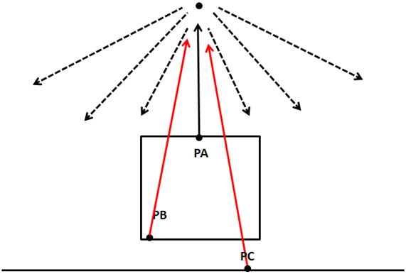

Концепции теней I

Как мы можем эффективно проверить, можем ли мы отбросить этот луч без столкновений? Теоретически источник света может излучать бесконечное количество лучей, так как же нам проверить, заблокирован ли луч света или нет? Что мы можем сделать вместо того, чтобы отбрасывать лучи света, так это посмотреть на трёхмерную сцену с точки зрения источника света и визуализировать сцену с этого места. Мы можем установить камеру в положение освещения и визуализировать сцену, чтобы мы могли сохранить глубину для каждого фрагмента. Это эквивалентно вычислению расстояния каждого фрагмента до источника света. В конце, мы сохраняем минимальное расстояние, видимое от источника света, в виде карты теней.

На следующем рисунке показан куб, плавающий над плоскостью, и перпендикулярный свет.

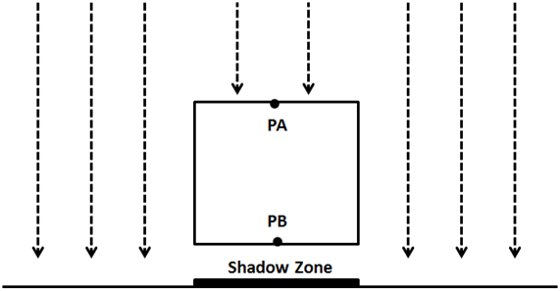

Концепции теней II

Сцена со стороны света будет примерно такой (чем темнее цвет, тем ближе к источнику света).



Рендеринг с точки зрения света

Обладая этой информацией, мы можем визуализировать 3D-сцену как обычно и проверить расстояние для каждого фрагмента до источника света с минимальным сохраненным расстоянием. Если расстояние меньше значения, хранящегося в карте теней, то объект светится, в противном случае – в тени. У нас может быть несколько объектов, на которые может падать один и тот же луч света, но мы сохраняем минимальное расстояние.

Таким образом, отображение теней – это двухэтапный процесс:

* Сначала мы визуализируем сцену из светового пространства в карту теней, чтобы получить минимальные расстояния.
* Во-вторых, мы визуализируем сцену с точки зрения камеры и используем эту карту глубины для вычисления, находятся ли объекты в тени или нет.

Чтобы отобразить карту глубины, нам нужно поговорить о буфере глубины. Когда мы визуализируем сцену, вся информация о глубине сохраняется в буфере с названием, очевидно, **depth-buffer** (или **z-buffer**). Информация о глубине и есть $z$ значение каждого отображаемого фрагмента. Если вы помните из первых глав, что мы делаем при рендеринге сцены, мы преобразуем мировые координаты в экранные. Мы рисуем в координатном пространстве, которое варьируется от $0$ к $1$ за $x$ и $у$ ось. Если объект находится дальше другого, мы должны вычислить, как это влияет на их $x$ и $у$ координаты через матрицу перспективной проекции. Это не рассчитывается автоматически в зависимости от $z$ значения, но должно быть сделано нами. Фактически в координате $z$ хранится глубина этого фрагмента, ни меньше, ни больше.

Кроме того, в нашем исходном коде нам нужно включить тестирование глубины. В классе **Window** устанавливаем следующую строку:

glEnable(GL_DEPTH_TEST);

Устанавливая эту линию, мы предотвращаем отрисовку фрагментов, которые нельзя увидеть, потому что они находятся за другими объектами. Перед отрисовкой фрагмента его $z$ значение сравнивается с $z$ значением $z$-буфера. Если у него $z$ значение выше (это далеко), чем $z$ значение буфера отбрасывается. Помните, что это делается в пространстве экрана, поэтому мы сравниваем $z$ значение фрагмента с учётом пары $x$ и $у$ координаты в экранном пространстве, то есть в диапазоне $[0,1]$. Таким образом $z$ значение также находится в этом диапазоне. Наличие буфера глубины – это причина, по которой нам нужно очистить экран перед выполнением любой операции рендеринга. Нам нужно очистить не только цвет, но и информацию о глубине:

*public void* clear() {  
 glClear(GL_COLOR_BUFFER_BIT | GL_DEPTH_BUFFER_BIT);  
}

Чтобы начать построение карты глубины, мы хотим получить эту информацию о глубине с точки зрения освещения. Нам нужно установить камеру в положение освещения, визуализировать сцену и сохранить эту информацию о глубине в текстуре, чтобы мы могли получить к ней доступ позже.

Поэтому первое, что нам нужно сделать, это добавить поддержку для создания этих текстур. Мы модифицируем класс **Texture** для поддержки создания пустых текстур, добавив новый конструктор. Этот конструктор ожидает размеры текстуры и формат хранимых пикселей.

*public* Texture(*int* width, *int* height, *int* pixelFormat) *throws* Exception {  
 *this*.id = glGenTextures();  
 *this*.width = width;  
 *this*.height = height;  
 glBindTexture(GL_TEXTURE_2D, *this*.id);  
 glTexImage2D(GL_TEXTURE_2D, 0, GL_DEPTH_COMPONENT, *this*.width, *this*.height, 0, pixelFormat, GL_FLOAT, (ByteBuffer) *null*);  
 glTexParameteri(GL_TEXTURE_2D, GL_TEXTURE_MIN_FILTER, GL_NEAREST);  
 glTexParameteri(GL_TEXTURE_2D, GL_TEXTURE_MAG_FILTER, GL_NEAREST);  
 glTexParameteri(GL_TEXTURE_2D, GL_TEXTURE_WRAP_S, GL_CLAMP_TO_EDGE);  
 glTexParameteri(GL_TEXTURE_2D, GL_TEXTURE_WRAP_T, GL_CLAMP_TO_EDGE);  
}

Мы устанавливаем режим обтекания текстурой на **GL_CLAMP_TO_EDGE**, поскольку мы не хотим, чтобы текстура повторялась в случае превышения диапазона $[0,1]$.

Итак, теперь, когда мы можем создавать пустые текстуры, нам нужно иметь возможность рендерить в них сцену. Для этого нам нужно использовать объекты кадровых буферов (или FBO). Буфер кадра – это набор буферов, которые можно использовать в качестве места назначения для рендеринга. Когда мы выполняли рендеринг на экран, мы использовали буфер OpenGL по умолчанию. OpenGL позволяет нам выполнять рендеринг в определенные пользователем буферы с помощью FBO. Мы изолируем остальную часть кода процесса создания FBO для отображения теней, создав новый класс с именем **ShadowMap**. Вот определение этого класса.

*package* org.lwjglb.engine.graph;  
  
*import static* org.lwjgl.opengl.GL11.*;  
*import static* org.lwjgl.opengl.GL30.*;  
  
*public class* ShadowMap {  
  
 *public static final int SHADOW_MAP_WIDTH* = 1024;  
  
 *public static final int SHADOW_MAP_HEIGHT* = 1024;  
  
 *private final int* depthMapFBO;  
  
 *private final* Texture depthMap;  
  
 *public* ShadowMap() *throws* Exception {  
 *// Create a FBO to render the depth map* depthMapFBO = glGenFramebuffers();  
  
 *// Create the depth map texture* depthMap = *new* Texture(SHADOW_MAP_WIDTH, SHADOW_MAP_HEIGHT, GL_DEPTH_COMPONENT);  
  
 *// Attach the depth map texture to the FBO* glBindFramebuffer(GL_FRAMEBUFFER, depthMapFBO);  
 glFramebufferTexture2D(GL_FRAMEBUFFER, GL_DEPTH_ATTACHMENT, GL_TEXTURE_2D, depthMap.getId(), 0);  
 *// Set only depth* glDrawBuffer(GL_NONE);  
 glReadBuffer(GL_NONE);  
  
 *if* (glCheckFramebufferStatus(GL_FRAMEBUFFER) != GL_FRAMEBUFFER_COMPLETE) {  
 *throw new* Exception("Could not create FrameBuffer");  
 }  
  
 *// Unbind* glBindFramebuffer(GL_FRAMEBUFFER, 0);  
 }  
  
 *public* Texture getDepthMapTexture() {  
 *return* depthMap;  
 }  
  
 *public int* getDepthMapFBO() {  
 *return* depthMapFBO;  
 }  
  
 *public void* cleanup() {  
 glDeleteFramebuffers(depthMapFBO);  
 depthMap.cleanup();  
 }  
}

Класс **ShadowMap** определяет две константы, которые определяют размер текстуры, которая будет содержать карту глубины. Он также определяет два атрибута: один для FBO и один для текстуры. В конструкторе мы создаем новый FBO и новую текстуру. Для FBO мы будем использовать в качестве формата пикселей константу **GL_DEPTH_COMPONENT**, поскольку нас интересует только сохранение значений глубины. Затем мы прикрепляем FBO к экземпляру текстуры.

Следующие строки явно устанавливают FBO, чтобы не отображать какой-либо цвет. Для FBO нужен буфер цвета, но нам он не нужен. Вот почему мы устанавливаем используемые цветовые буферы как **GL_NONE**.

glDrawBuffer(GL_NONE);  
glReadBuffer(GL_NONE);

Теперь мы готовы визуализировать сцену с точки зрения света в FBO в классе **Renderer**. Для этого мы создадим определенный набор шейдеров вершин и фрагментов.

Вершинный шейдер с именем **depth_vertex.fs** определяется следующим образом.

#version 330  
  
layout (location=0) in vec3 position;  
layout (location=1) in vec2 texCoord;  
layout (location=2) in vec3 vertexNormal;  
  
uniform mat4 modelLightViewMatrix;  
uniform mat4 orthoProjectionMatrix;  
  
void main(){  
 gl_Position = orthoProjectionMatrix * modelLightViewMatrix * vec4(position, 1.0f);  
}

Мы ожидаем получить те же входные данные, что и шейдер сцены. Фактически, нам нужна только позиция, но, чтобы повторно использовать как можно больше кода, мы всё равно передадим её. Ещё нам понадобится пара матриц. Помните, что мы должны визуализировать сцену с точки зрения света, поэтому нам нужно преобразовать наши модели в координатное пространство источника света. Это делается с помощью матрицы **modelLightViewMatrix**, которая аналогична матрице просмотра модели, используемой для камеры. Теперь свет – это наша камера.

Затем нам нужно преобразовать эти координаты в экранное пространство, то есть нам нужно их спроецировать. И это одно из отличий при расчёте карт теней для направленных источников света от точечных источников света. Для точечных источников света мы будем использовать матрицу перспективной проекции, как если бы мы обычно рендерили сцену. Направленный свет, напротив, воздействует на все объекты одинаково независимо от расстояния. Направленные огни расположены в бесконечной точке и имеют не положение, а направление. Ортографическая проекция не делает удалённые объекты меньше, и из-за этой характеристики она лучше всего подходит для направленного света.

Фрагментный шейдер ещё проще. Он просто выводит координату как значение глубины.

void main()*{* gl*_*FragDepth *=* gl*_*FragCoord.z*;  
}*

Фактически, вы можете удалить эту строку, поскольку мы только генерируем значения глубины, значение глубины будет автоматически возвращено.

После того, как мы определили новые шейдеры для рендеринга глубины, мы можем использовать их в классе **Renderer**. Мы определяем новый метод **setupDepthShader** для настройки этих шейдеров, который будет вызываться при инициализации других шейдеров.

*private void* setupDepthShader() *throws* Exception {  
 depthShaderProgram = *new* ShaderProgram();  
 depthShaderProgram.createVertexShader(Utils.loadResource("/shaders/depth_vertex.vs"));  
 depthShaderProgram.createFragmentShader(Utils.loadResource("/shaders/depth_fragment.fs"));  
 depthShaderProgram.link();  
  
 depthShaderProgram.createUniform("orthoProjectionMatrix");  
 depthShaderProgram.createUniform("modelLightViewMatrix");  
}

Теперь нам нужно создать новый метод **renderDepthMap**, который использует те шейдеры. Этот метод будет вызываться в основном методе рендеринга.

*public void* render(Window window, Camera camera, Scene scene, IHud hud) {  
 clear();  
  
 *// Render depth map before view ports has been set up* renderDepthMap(window, camera, scene);  
  
 glViewport(0, 0, window.getWidth(), window.getHeight());  
  
 *// Rest of the code here ....*

Если вы посмотрите на приведенный выше код, вы увидите, что новый метод вызывается в самом начале, до того, как мы установили порт просмотра. Это связано с тем, что этот новый метод изменит порт просмотра в соответствии с размерами текстуры, содержащей карту глубины. Из-за этого нам всегда нужно будет устанавливать после завершения **renderDepthMap** порт просмотра в соответствии с размерами экрана (без проверки, был ли изменен размер окна).

Давайте теперь определим метод **renderDepthMap**. Первое, что мы сделаем, – это привязка к FBO, который мы создали в классе **ShadowMap**, и установка порта просмотра в соответствии с размерами текстуры.

glBindFramebuffer(GL_FRAMEBUFFER, shadowMap.getDepthMapFBO());  
glViewport(0, 0, ShadowMap.SHADOW_MAP_WIDTH, ShadowMap.SHADOW_MAP_HEIGHT);

Затем мы очищаем содержимое буфера глубины и привязываем шейдеры глубины. Поскольку мы имеем дело только со значениями глубины, нам не нужно очищать информацию о цвете.

glClear(GL_DEPTH_BUFFER_BIT);  
  
depthShaderProgram.bind();

Теперь нам нужно настроить матрицы, и вот тут самое сложное. Мы используем свет как камеру, поэтому нам нужно создать матрицу обзора, которая требует положения и трёх углов. Как было сказано в начале главы, мы будем поддерживать только направленные источники света, и этот тип источников света определяет не положение, а направление. Если бы мы использовали точечные источники света, это было бы легко, положение источника света было бы положением матрицы обзора, но у нас этого нет.

Мы воспользуемся простым подходом для расчёта положения источника света. Направленные источники света определяются вектором, обычно нормализованным, который указывает направление, в котором находится свет. Мы умножим этот вектор направления на настраиваемый коэффициент, чтобы он определял точку на разумном расстоянии от сцены, которую мы хотим нарисовать. Мы будем использовать это направление для вычисления угла поворота для этой матрицы обзора.

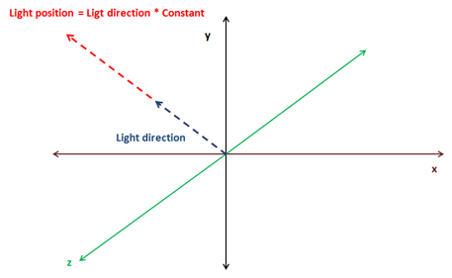

Световое положение

Это фрагмент, который вычисляет положение источника света и углы поворота.

*float* lightAngleX = (*float*)Math.*toDegrees*(Math.*acos*(lightDirection.z));  
*float* lightAngleY = (*float*)Math.*toDegrees*(Math.*asin*(lightDirection.x));  
*float* lightAngleZ = 0;  
Matrix4f lightViewMatrix = transformation.updateLightViewMatrix(*new* Vector3f(lightDirection).mul(light.getShadowPosMult()), *new* Vector3f(lightAngleX, lightAngleY, lightAngleZ));

Далее нам нужно вычислить матрицу ортогональной проекции.

Matrix4f orthoProjMatrix = transformation.updateOrthoProjectionMatrix(orthCoords.left, orthCoords.right, orthCoords.bottom, orthCoords.top, orthCoords.near, orthCoords.far);

Мы изменили класс **Transformation**, включив в него матрицу светового обзора и матрицу ортогональной проекции. Раньше у нас была ортогональная матрица 2D-проекции, поэтому мы переименовали предыдущие методы и атрибуты. Вы можете проверить определение в исходном коде, что очень просто.

Затем мы визуализируем объекты сцены, как в методе **renderScene**, но с использованием предыдущих матриц для работы в системе координат светового пространства.

depthShaderProgram.setUniform("orthoProjectionMatrix", orthoProjMatrix);  
Map<Mesh, List<GameItem>> mapMeshes = scene.getGameMeshes();  
*for* (Mesh mesh : mapMeshes.keySet()){  
 mesh.renderList(mapMeshes.get(mesh), (GameItem gameItem) -> {  
 Matrix4f modelLightViewMatrix = transformation.buildModelViewMatrix(gameItem, lightViewMatrix);  
 depthShaderProgram.setUniform("modelLightViewMatrix", modelLightViewMatrix);  
 }  
 );  
}  
  
*// Unbind*depthShaderProgram.unbind();  
glBindFramebuffer(GL_FRAMEBUFFER, 0);

Параметризация матрицы ортогональной проекции определяется в направленном свете. Подумайте о матрице ортогональной проекции как об ограничивающем прямоугольнике, который содержит все объекты, которые мы хотим визуализировать. При проецировании будут видны только те объекты, которые помещаются в эту ограничивающую рамку. Этот ограничивающий прямоугольник определяется 6 параметрами: левый, правый, нижний, верхний, ближний, дальний. Поскольку положение источника света теперь является источником, эти параметры определяют расстояние от этого источника влево или вправо (ось $x$) вверх или вниз (ось $y$) и до ближайшей или самой дальней плоскости (ось $z$).

Один из самых сложных моментов в работе карты теней – это определение положения источника света и параметров матрицы ортогональной проекции. Вот почему все эти параметры теперь определены в классе **DirectionalLight**, чтобы их можно было правильно установить для каждой сцены.

Вы можете реализовать более автоматический подход, вычислив центр пирамиды камеры, вернувшись в направление света и построив ортогональную проекцию, которая содержит все объекты в сцене. На следующем рисунке показана трёхмерная сцена сверху, положение камеры и её усечённая часть (синим цветом), а также оптимальное положение источника света и ограничивающая рамка красным цветом.

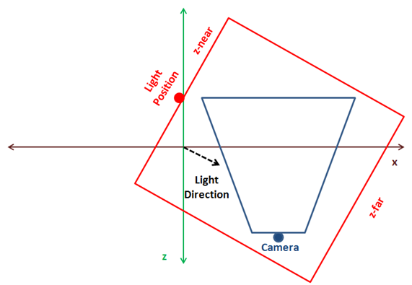

Расчет общего положения света

Проблема с описанным выше подходом заключается в том, что его сложно вычислить, и, если у вас есть маленькие объекты, а ограничивающая рамка большая, вы можете получить странные результаты. Представленный здесь подход проще для небольших сцен, и вы можете настроить его в соответствии с вашими моделями (вы даже можете явно указать положение источника света, чтобы избежать странных эффектов, если камера перемещается далеко от источника). Если вам нужна более общая модель, которую можно применить к любой сцене, вам следует расширить её для поддержки каскадных карт теней.

Давай продолжим. Прежде чем мы будем использовать карты глубины для фактического расчёта теней, вы можете визуализировать квад со сгенерированной текстурой, чтобы увидеть, как выглядит реальная карта глубины. Вы можете получить что-то подобное для сцены, состоящей из вращающегося куба, плавающего над плоскостью с перпендикулярным направленным светом.



Карта глубины

Как мы уже говорили, чем темнее цвет, тем ближе к свету положение. Как влияет расположение источника света на карту глубины? Вы можете поиграть с коэффициентом умножения направленного света, и вы увидите, что размер объектов, отображаемых в текстуре, не уменьшается. Помните, что мы используем ортогональную матрицу проекции, и объекты не уменьшаются с расстоянием. Вы увидите, что все цвета становятся ярче, как показано на следующем рисунке.



Карта глубины

Означает ли это, что мы можем выбрать большое расстояние для положения света без последствий? Ответ – нет. Если источник света находится слишком далеко от объектов, которые мы хотим визуализировать, эти объекты могут находиться за пределами ограничивающего прямоугольника, определяющего матрицу ортогональной проекции. В этом случае вы получите белую текстуру, которая будет бесполезна для отображения теней. Но если мы просто увеличим размер ограничивающей рамки, то все будет хорошо, правда? Ответ снова отрицательный. Если вы выбрали огромные размеры для матрицы ортогональной проекции, ваши объекты будут рисоваться в текстуре очень маленькими, а значения глубины могут даже перекрываться, что приведет к странным результатам. Итак, вы можете подумать об увеличении размера текстуры, но, опять же, в этом случае вы ограничены, и текстуры не могут расти бесконечно, чтобы использовать огромные ограничивающие рамки.

Итак, как вы можете видеть, выбор положения источника света и параметров ортогональной проекции – это сложное равновесие, которое затрудняет получение правильных результатов с использованием карты теней.

Вернёмся к процессу рендеринга. После того, как мы рассчитали карту глубины, мы можем использовать её при рендеринге сцены. Сначала нам нужно изменить вершинный шейдер сцены. До сих пор вершинный шейдер проецировал координаты вершин из пространства вида модели в пространство экрана с помощью матрицы перспективы. Теперь нам нужно также спроецировать координаты вершин из координат светового пространства, используя матрицу проекции, которая будет использоваться во фрагментном шейдере для вычисления теней.

Вершинный шейдер модифицируется следующим образом.

#version 330  
  
layout (location=0) in vec3 position;  
layout (location=1) in vec2 texCoord;  
layout (location=2) in vec3 vertexNormal;  
  
out vec2 outTexCoord;  
out vec3 mvVertexNormal;  
out vec3 mvVertexPos;  
out vec4 mlightviewVertexPos;  
out mat4 outModelViewMatrix;  
  
uniform mat4 modelViewMatrix;  
uniform mat4 projectionMatrix;  
uniform mat4 modelLightViewMatrix;  
uniform mat4 orthoProjectionMatrix;  
  
void main(){  
 vec4 mvPos = modelViewMatrix * vec4(position, 1.0);  
 gl_Position = projectionMatrix * mvPos;  
 outTexCoord = texCoord;  
 mvVertexNormal = normalize(modelViewMatrix * vec4(vertexNormal, 0.0)).xyz;  
 mvVertexPos = mvPos.xyz;  
 mlightviewVertexPos = orthoProjectionMatrix * modelLightViewMatrix * vec4(position, 1.0);  
 outModelViewMatrix = modelViewMatrix;  
}

Мы используем новую форму для матрицы светового обзора и матрицы ортогональной проекции.

Во фрагментном шейдере мы создадим новую функцию для вычисления теней, которая определена следующим образом.

float calcShadow(vec4 position){  
 float shadowFactor = 1.0;  
 vec3 projCoords = position.xyz;  
 // Transform from screen coordinates to texture coordinates  
 projCoords = projCoords * 0.5 + 0.5;  
 if ( projCoords.z < texture(shadowMap, projCoords.xy).r ) {  
 // Current fragment is not in shade  
 shadowFactor = 0;  
 }  
  
 return 1 - shadowFactor;  
}

Функция получает позицию в пространстве просмотра света, спроецированную с использованием матрицы ортогональной проекции. Возвращает $0$, если позиция в тени, и $1$, если нет. Сначала координаты преобразуются в координаты текстуры. Координаты экрана находятся в диапазоне $[-1,1]$, а координаты текстуры находятся в диапазоне $[0,1]$. С этими координатами мы получаем значение глубины из текстуры и сравниваем его со значением $z$ координат фрагмента. Если значение $z$ у фрагмента меньше значения, хранящегося в текстуре, это означает, что фрагмент не в тени.

Во фрагментном шейдере значение, возвращаемое функцией **calcShadow**, используется для модуляции вклада цвета света от прожектора, точечного и направленного источников света. На окружающий свет не влияет тень.

float shadow *=* calcShadow*(*mlightviewVertexPos*);*fragColor *=* clamp*(*ambientC *\** vec4*(*ambientLight*,* 1*) +* diffuseSpecularComp *\** shadow*,* 0*,* 1*);*

В методе **renderScene** класса **Renderer** нам нужно передать униформу для матриц ортогональной проекции и освещения (нам нужно также изменить метод, который инициализирует шейдер для создания новых униформ). Вы можете ознакомиться с этим в исходном коде книги.

Если вы запустите класс **DummyGame**, который был изменён для установки плавающего куба над плоскостью с направленным светом, угол которого можно изменить с помощью клавиш вверх и вниз, вы должны увидеть что-то вроде этого.

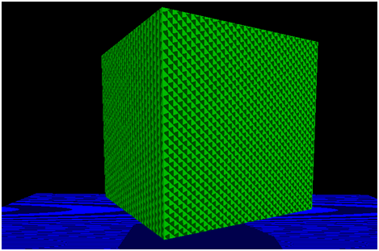

Результат карты теней

Хотя тени работают (вы можете проверить это, изменив направление света), реализация представляет некоторые проблемы. Прежде всего, это странные линии на подсвеченных предметах. Этот эффект называется теневым прыщём, и он возникает из-за ограниченного разрешения текстуры, которая хранит карту глубины. Вторая проблема заключается в том, что границы тени не гладкие и выглядят блочно. Причина снова та же, разрешение текстуры. Мы решим эти проблемы, чтобы улучшить качество теней.

## **Улучшения отображения теней**

Теперь, когда у нас работает механизм отображения теней, давайте решим имеющиеся у нас проблемы. Давайте сначала начнём с проблемы теневых прыщей. Текстура карты глубины имеет ограниченный размер, поэтому несколько фрагментов могут быть сопоставлены с одним и тем же пикселем с такой глубиной текстуры. Глубина текстуры хранит минимальную глубину, поэтому в конце у нас есть несколько фрагментов, которые имеют одинаковую глубину в этой текстуре, хотя находятся на разных расстояниях.

Мы можем решить эту проблему, добавив небольшого отклонения к сравнению глубины во фрагментном шейдере.

float bias *=* 0.05*;  
if (* projCoords.z *-* bias *<* texture*(*shadowMap*,* projCoords.xy*)*.r *) {  
 // Current fragment is not in shade* shadowFactor *=* 0*;  
}*

Теперь теневые угри исчезли.

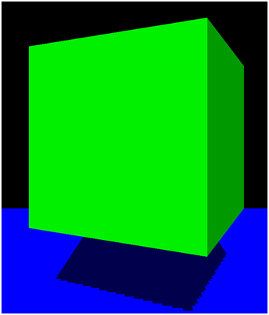

Тень без прыщей

Далее мы собираемся решить проблему краёв теней, которая также вызвана разрешением текстуры. Для каждого фрагмента мы собираемся сэмплировать текстуру глубины со значением положения фрагмента и окружающими значениями. Затем мы вычислим среднее значение и присвоим это значение как значение тени. В этом случае его значение не будет $0$ или $1$ но может принимать промежуточные значения для получения более гладких краёв.

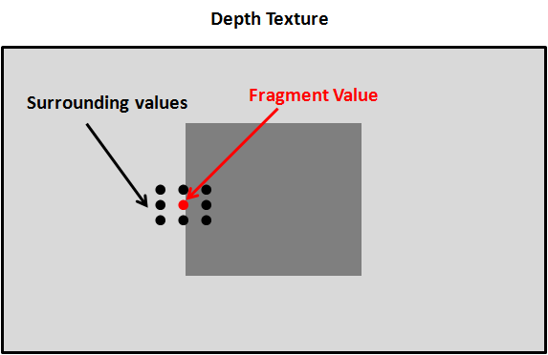

Среднее значение глубины

Окружающие значения должны находиться на расстоянии одного пикселя от текущей позиции фрагмента в координатах текстуры. Поэтому нам нужно вычислить приращение одного пикселя в координатах текстуры, которое равно $1/textureSize$.

Во фрагментном шейдере нам просто нужно изменить расчёт коэффициента тени, чтобы получить среднее значение.

float shadowFactor *=* 0.0*;*vec2 inc *=* 1.0 */* textureSize*(*shadowMap*,* 0*);  
for(*int row *= -*1*;* row *<=* 1*; ++*row*){  
 for(*int col *= -*1*;* col *<=* 1*; ++*col*){* float textDepth *=* texture*(*shadowMap*,* projCoords.xy *+* vec2*(*row*,* col*) \** inc*)*.r*;* shadowFactor *+=* projCoords.z *-* bias *>* textDepth ? 1.0 *:* 0.0*;   
 }   
}*shadowFactor */=* 9.0*;*

Результат выглядит более гладким.

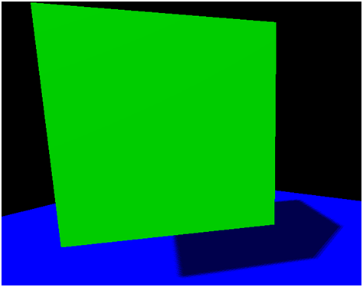

Конечный результат

Теперь наш образец выглядит намного лучше. Тем не менее, представленную здесь технику наложения теней можно значительно улучшить. Вы можете узнать о решении **эффекта панорамирования Питера** (вызванного фактором смещения) и других методах улучшения теневых краёв. В любом случае, с описанными здесь концепциями у вас есть хорошая основа для начала изменения примера кода.

Чтобы визуализировать несколько источников света, вам просто нужно визуализировать отдельную карту глубины для каждого источника света. Во время рендеринга сцены вам нужно будет выбрать все эти карты глубины, чтобы вычислить соответствующий коэффициент тени.

# **Глава 19: Анимации**

## **Вступление**

До сих пор мы загружали только статические 3D-модели, но в этой главе мы узнаем, как их анимировать. Когда вы думаете об анимации, первый подход – создать разные сетки для каждой позиции модели, загрузить их в графический процессор и нарисовать их последовательно, чтобы создать иллюзию движения. Хотя этот подход идеально подходит для некоторых игр, он не очень эффективен с точки зрения потребления памяти.

Здесь в игру вступает скелетная анимация. В скелетной анимации способ анимации модели определяется её базовым скелетом. Каркас определяется иерархией особых точек, называемых суставами. Эти суставы определяются своим положением и вращением. Мы также сказали, что это иерархия, что означает, что окончательное положение каждого сустава зависит от положения их родителей. Например, представьте себе запястье: положение запястья изменяется, если персонаж двигает локтем, а также если он перемещает плечо.

Суставы не обязательно должны представлять физическую кость или сочленение: они представляют собой артефакты, которые позволяют создателям объявлений моделировать анимацию. В дополнение к суставам у нас всё ещё есть вершины, точки, которые определяют треугольники, составляющие 3D-модель. Но в скелетной анимации вершины рисуются в зависимости от положения суставов, к которым они относятся.

В этой главе мы будем использовать формат **MD5** для загрузки анимированных моделей. MD5 был создан ID Software, создателями Doom, и в основном это текстовый формат файла, который хорошо понимается. Другой подход – использовать формат [Collada](https://en.wikipedia.org/wiki/COLLADA), который является общедоступным стандартом, поддерживаемым многими инструментами. Collada – это формат на основе XML, но, как недостаток, он очень сложен (спецификация для версии 1.5 содержит более 500 страниц). Итак, мы будем придерживаться гораздо более простого формата MD5, который позволит нам сосредоточиться на концепциях скелетной анимации и создать рабочий образец.

Вы также можете экспортировать некоторые модели из Blender в формат MD5 с помощью специальных надстроек, которые вы можете найти в Интернете (<http://www.katsbits.com/tools/#md5>)

В этой главе я обратился к множеству различных источников, но нашел два, которые очень хорошо объясняют, как создать анимированную модель с использованием файлов MD5. С этими источниками можно ознакомиться по адресу:

* <http://www.3dgep.com/gpu-skinning-of-md5-models-in-opengl-and-cg/>
* <http://ogldev.atspace.co.uk/www/tutorial38/tutorial38.html>

Итак, начнем с написания кода, который анализирует файлы MD5. Формат MD5 определяет два типа файлов:

* Файл определения сетки: он определяет соединения, вершины и текстуры, составляющие набор сеток, образующих 3D-модель. Этот файл обычно имеет расширение «.md5mesh».
* Файл определения анимации: определяет анимацию, которую можно применить к модели. Этот файл обычно имеет расширение «.md5anim».

Файл MD5 состоит из заголовка и различных разделов, заключенных в фигурные скобки. Приступим к изучению файла определения сетки. В папке ресурсов вы найдете несколько моделей в формате MD5. Если вы откроете один из них, вы увидите структуру, подобную этой.

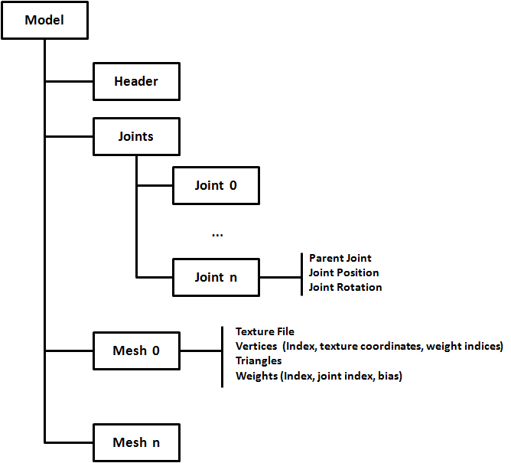

Структура MD5

Первая структура, которую вы можете найти в файле определения сетки, – это заголовок. Ниже вы можете увидеть содержимое заголовка одного из предоставленных примеров:

MD5Version 10  
commandline ""  
  
numJoints 33  
numMeshes 6

Заголовок определяет следующие атрибуты:

* Версия спецификации MD5, которой он соответствует.
* Команда, использованная для создания этого файла (из инструмента 3D-моделирования).
* Количество соединений, определённых в разделе соединений.
* Количество сеток (ожидаемое количество секций сеток).

Раздел "Соединения" определяет соединения, как он называет состояния, их положения и их отношения. Ниже представлен фрагмент сечения сочленений одной из типовых моделей.

joints {  
 "origin" -1 ( -0.000000 0.016430 -0.006044 ) ( 0.707107 0.000000 0.707107 ) //   
 "sheath" 0 ( 11.004813 -3.177138 31.702473 ) ( 0.307041 -0.578614 0.354181 ) // origin  
 "sword" 1 ( 9.809593 -9.361549 40.753730 ) ( 0.305557 -0.578155 0.353505 ) // sheath  
 "pubis" 0 ( 0.014076 2.064442 26.144581 ) ( -0.466932 -0.531013 -0.466932 ) // origin  
 ……  
}

Соединение определяется следующими атрибутами:

* Совместное имя, текстовый атрибут в кавычках.
* Родительский сустав, используя индекс, который указывает на родительский сустав, используя его положение в списке суставов. У корневого сустава родительский элемент равен $-1$.
* Совместное положение, определённое в системе координат пространства модели.
* Совместная ориентация, определяемая также в системе координат пространства модели. Фактически ориентация представляет собой **кватернион**, $ω$-компонента которого не включена.

Прежде чем продолжить объяснение остальной части файла, давайте поговорим о кватернионах. *Кватернионы* – это четыре составляющих элемента, которые используются для представления вращения. До сих пор мы использовали углы Эйлера (рыскание, тангаж и крен) для определения поворотов, которые в основном определяют вращение вокруг углов $x$, $y$ и $z$. Однако углы Эйлера создают некоторые проблемы при работе с поворотами: в частности, вы должны знать правильный порядок применения поворотов, а некоторые операции могут быть очень сложными.

Здесь кватернионы помогают решить эту сложность. Как было сказано ранее, кватернион определяется как набор из $4$ чисел ($x$, $y$, $z$, $ω$). Кватернионы определяют ось вращения и угол поворота вокруг этой оси.

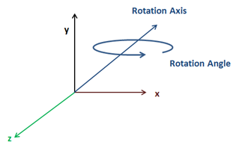

Кватернион

Вы можете проверить в Интернете математическое определение каждого из компонентов, но хорошая новость заключается в том, что **JOML**, математическая библиотека, которую мы используем, обеспечивает их поддержку. Мы можем построить матрицы вращения на основе кватернионов и выполнить с ними некоторые преобразования в векторы.

Вернёмся к определению суставов, $ω$ компонент отсутствует, но его можно легко вычислить с помощью остальных значений. Вы можете проверить исходный код, чтобы увидеть, как это делается.

После определения соединений вы можете найти определение различных сеток, составляющих модель. Ниже вы можете найти фрагмент определения сетки из одного из примеров.

mesh {  
 shader "/textures/bob/guard1_body.png"  
  
 numverts 494  
 vert 0 ( 0.394531 0.513672 ) 0 1  
 vert 1 ( 0.447266 0.449219 ) 1 2  
 ...  
 vert 493 ( 0.683594 0.455078 ) 864 3  
  
 numtris 628  
 tri 0 0 2 1  
 tri 1 0 1 3  
 ...  
 tri 627 471 479 493  
  
 numweights 867  
 weight 0 5 1.000000 ( 6.175774 8.105262 -0.023020 )  
 weight 1 5 0.500000 ( 4.880173 12.805251 4.196980 )  
 ...  
 weight 866 6 0.333333 ( 1.266308 -0.302701 8.949338 )  
}

Давайте рассмотрим структуру, представленную выше:

* Сетка начинается с определения файла текстуры. Помните, что путь, который вы найдёте здесь, используется инструментом, создавшим эту модель. Этот путь может не совпадать с тем, который используется для загрузки этих файлов. У вас есть два подхода: либо вы изменяете базовый путь динамически, либо вы меняете этот путь вручную. Я выбрал последний, более простой.
* Далее вы можете найти определение вершин. Вершина определяется следующими атрибутами:
  + Индекс вершины.
  + Координаты текстуры.
  + Индекс первого определения веса, влияющего на эту вершину.
  + Количество рассматриваемых весов.
* После вершин определяются треугольники, образующие эту сетку. Треугольники определяют способ организации вершин с помощью их индексов.
* Наконец, веса определены. Определение веса состоит из:
  + Индекс веса.
  + Индекс сустава, который указывает на сустав, связанный с этим весом.
  + Фактор смещения, который используется для модуляции эффекта этого веса.
  + Положение этой гири.

На следующем рисунке показана взаимосвязь между описанными выше компонентами с использованием выборочных данных.

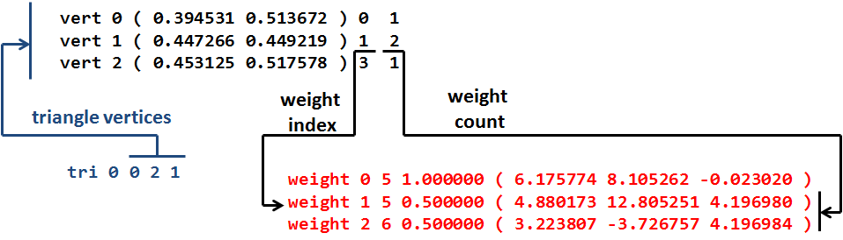

Элементы сетки

Теперь, когда мы понимаем файл модели сетки, мы можем его проанализировать. Если вы посмотрите исходный код, вы увидите, что был создан новый пакет для размещения парсеров форматов моделей. Один для файлов OBJ находится в **org.lwjglb.engine.loaders.obj**, а код для файлов MD5 находится в **org.lwjglb.engine.loaders.md5**.

Весь код синтаксического анализа основан на регулярных выражениях для извлечения информации из текстовых файлов MD5. Парсеры создадут иерархию объектов, имитирующих структуру информационных компонентов, содержащихся в файлах MD5. Возможно, это не самый эффективный парсер в мире, но я думаю, он поможет лучше понять процесс.

Начальным классом для анализа файла модели MD5 является **MD5Model**. Этот класс получает в качестве параметра в своём методе синтаксического анализа содержимое файла MD5 и создаёт иерархию, содержащую заголовок, список соединений и список сеток со всеми подэлементами. Код очень простой, поэтому я не буду включать его здесь.

Несколько комментариев по поводу кода парсинга:

* Подэлементы **Mesh** определяются как внутренние классы внутри класса **MD5Mesh**.
* Вы можете проверить, как рассчитывается четвёртый компонент ориентации суставов, в методе **calculateQuaternion** класса **MD5Utils**.

Теперь, когда мы проанализировали файл, мы должны преобразовать эту иерархию объектов во что-то, что может быть обработано игровым движком, мы должны создать экземпляр **GameItem**. Для этого мы создадим новый класс **MD5Loader**, который примет экземпляр **MD5Model** и построит **GameItem**.

Прежде чем мы начнём, как вы заметили, модель MD5 имеет несколько сеток, но наш класс **GameItem** поддерживает только одну сетку. Сначала нам нужно изменить это, теперь класс **GameItem** выглядит так.

*package* org.lwjglb.engine.items;  
  
*import* org.joml.Vector3f;  
*import* org.lwjglb.engine.graph.Mesh;  
  
*public class* GameItem {  
  
 *private* Mesh[] meshes;  
  
 *private final* Vector3f position;  
  
 *private float* scale;  
  
 *private final* Vector3f rotation;  
  
 *public* GameItem() {  
 position = *new* Vector3f();  
 scale = 1;  
 rotation = *new* Vector3f();  
 }  
  
 *public* GameItem(Mesh mesh) {  
 *this*();  
 *this*.meshes = *new* Mesh[]{mesh};  
 }  
  
 *public* GameItem(Mesh[] meshes) {  
 *this*();  
 *this*.meshes = meshes;  
 }  
  
 *public* Vector3f getPosition() {  
 *return* position;  
 }  
  
 *public void* setPosition(*float* x, *float* y, *float* z) {  
 *this*.position.x = x;  
 *this*.position.y = y;  
 *this*.position.z = z;  
 }  
  
 *public float* getScale() {  
 *return* scale;  
 }  
  
 *public void* setScale(*float* scale) {  
 *this*.scale = scale;  
 }  
  
 *public* Vector3f getRotation() {  
 *return* rotation;  
 }  
  
 *public void* setRotation(*float* x, *float* y, *float* z) {  
 *this*.rotation.x = x;  
 *this*.rotation.y = y;  
 *this*.rotation.z = z;  
 }  
  
 *public* Mesh getMesh() {  
 *return* meshes[0];  
 }  
  
 *public* Mesh[] getMeshes() {  
 *return* meshes;  
 }  
  
 *public void* setMeshes(Mesh[] meshes) {  
 *this*.meshes = meshes;  
 }  
  
 *public void* setMesh(Mesh mesh) {  
 *if* (*this*.meshes != *null*) {  
 *for* (Mesh currMesh : meshes) {  
 currMesh.cleanUp();  
 }  
 }  
 *this*.meshes = *new* Mesh[]{mesh};  
 }  
}

С помощью приведённой выше модификации мы теперь можем определить содержимое класса **MD5Loader**. Этот класс будет иметь метод **process**, который получит экземпляр **MD5Model** и цвет по умолчанию (для сеток, которые не определяют текстуру) и вернёт экземпляр **GameItem**. Основная часть этого метода показана ниже.

*public static* GameItem process(MD5Model md5Model, Vector4f defaultColour) *throws* Exception {  
 List<MD5Mesh> md5MeshList = md5Model.getMeshes();  
  
 List<Mesh> list = *new* ArrayList<>();  
 *for* (MD5Mesh md5Mesh : md5Model.getMeshes()) {  
 Mesh mesh = generateMesh(md5Model, md5Mesh, defaultColour);  
 handleTexture(mesh, md5Mesh, defaultColour);  
 list.add(mesh);  
 }  
 Mesh[] meshes = *new* Mesh[list.size()];  
 meshes = list.toArray(meshes);  
 GameItem gameItem = *new* GameItem(meshes);  
  
 *return* gameItem;  
}

Как видите, мы просто перебираем сетки, определённые в классе **MD5Model**, и преобразуем их в экземпляры класса **org.lwjglb.engine.graph.Mesh** с помощью метода **generateMesh**, который действительно выполняет всю работу. Прежде чем мы исследуем этот метод, мы создадим внутренний класс, который будет служить нам для построения массива положений и нормалей.

*private static class* VertexInfo {  
  
 *public* Vector3f position;  
  
 *public* Vector3f normal;  
  
 *public* VertexInfo(Vector3f position) {  
 *this*.position = position;  
 normal = *new* Vector3f();  
 }  
  
 *public* VertexInfo() {  
 position = *new* Vector3f();  
 normal = *new* Vector3f();  
 }  
  
 *public static float*[] toPositionsArr(List<VertexInfo> list) {  
 *int* length = list != *null* ? list.size() * 3 : 0;  
 *float*[] result = *new float*[length];  
 *int* i = 0;  
 *for* (VertexInfo v : list) {  
 result[i] = v.position.x;  
 result[i + 1] = v.position.y;  
 result[i + 2] = v.position.z;  
 i += 3;  
 }  
 *return* result;  
 }  
  
 *public static float*[] toNormalArr(List<VertexInfo> list) {  
 *int* length = list != *null* ? list.size() * 3 : 0;  
 *float*[] result = *new float*[length];  
 *int* i = 0;  
 *for* (VertexInfo v : list) {  
 result[i] = v.normal.x;  
 result[i + 1] = v.normal.y;  
 result[i + 2] = v.normal.z;  
 i += 3;  
 }  
 *return* result;  
 }  
}

Вернёмся к методу **generateMesh**. Сначала мы получаем информацию о вершинах сетки, весах и структуре соединений.

*private static* Mesh generateMesh(MD5Model md5Model, MD5Mesh md5Mesh, Vector4f defaultColour) *throws* Exception {  
 List<VertexInfo> vertexInfoList = *new* ArrayList<>();  
 List<Float> textCoords = *new* ArrayList<>();  
 List<Integer> indices = *new* ArrayList<>();  
  
 List<MD5Mesh.MD5Vertex> vertices = md5Mesh.getVertices();  
 List<MD5Mesh.MD5Weight> weights = md5Mesh.getWeights();  
 List<MD5JointInfo.MD5JointData> joints = md5Model.getJointInfo().getJoints();

Затем нам нужно вычислить положение вершин на основе информации, содержащейся в весах и соединениях. Это делается в следующем блоке:

*for* (MD5Mesh.MD5Vertex vertex : vertices) {  
 Vector3f vertexPos = *new* Vector3f();  
 Vector2f vertexTextCoords = vertex.getTextCoords();  
 textCoords.add(vertexTextCoords.x);  
 textCoords.add(vertexTextCoords.y);  
  
 *int* startWeight = vertex.getStartWeight();  
 *int* numWeights = vertex.getWeightCount();  
  
 *for* (*int* i = startWeight; i < startWeight + numWeights; i++) {  
 MD5Mesh.MD5Weight weight = weights.get(i);  
 MD5JointInfo.MD5JointData joint = joints.get(weight.getJointIndex());  
 Vector3f rotatedPos = *new* Vector3f(weight.getPosition()).rotate(joint.getOrientation());  
 Vector3f acumPos = *new* Vector3f(joint.getPosition()).add(rotatedPos);  
 acumPos.mul(weight.getBias());  
 vertexPos.add(acumPos);  
 }  
  
 vertexInfoList.add(*new* VertexInfo(vertexPos));  
}

Давайте посмотрим, что мы здесь делаем. Мы перебираем информацию о вершинах и сохраняем координаты текстуры в списке, здесь нет необходимости применять какие-либо преобразования. Затем мы получаем начальное и общее количество весов, которые необходимо учитывать при вычислении положения вершины.

Положение вершины вычисляется с использованием всех связанных весов. У каждого веса есть позиция и уклон. Сумма всех смещений весов, связанных с каждой вершиной, должна быть равна $1.0$. У каждого веса также есть позиция, которая определяется в локальном пространстве сустава, поэтому нам нужно преобразовать его в координаты пространства модели, используя ориентацию и положение сустава (как если бы это была матрица преобразования), к которой он относится.

Подводя итог, положение вершины можно выразить следующей формулой:

$$V_{pos}=\sum_{i=ws}^{ws+wc}{\left(Jt_{i}×Wp_{i}\right)Wb_{i}}$$

, где:

* суммирование начинается с $ws$ (weight start) до $wc$ (weight count) веса.
* $Jt_{i}$– матрица преобразования сустава, связанная с весом $W_{i}$.
* $Wp_{i}$– положение груза.
* $Wb_{i}$– смещение веса.

Это уравнение мы реализуем в теле цикла (у нас нет матрицы преобразования, поскольку у нас есть положение сустава и поворот отдельно, но результат тот же).

С помощью приведённого выше кода мы сможем построить данные о позициях и координатах текстуры, но нам всё ещё нужно создать индексы и нормали. Индексы можно вычислить, используя информацию о треугольниках, просто перебирая список, содержащий эти треугольники.

Нормали можно вычислить также с использованием информации о треугольниках. Пусть $V0$, $V1$ и $V2$– вершины треугольника (в пространстве модели объекта). Нормаль для треугольника можно рассчитать по этой формуле:

$$N=(V2​-V0​)×(V1​-V0​)$$

Где $N$ следует нормализовать после. На следующем рисунке показана геометрическая интерпретация приведенной выше формулы.

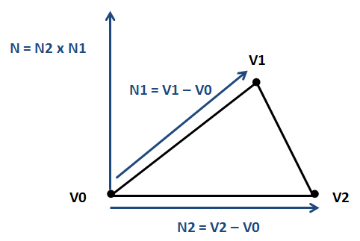

Нормальный расчёт

Для каждой вершины мы вычисляем её нормаль по нормализованной сумме всех нормалей треугольников, которым она принадлежит. Код, выполняющий эти вычисления, показан ниже.

*for* (MD5Mesh.MD5Triangle tri : md5Mesh.getTriangles()) {  
 indices.add(tri.getVertex0());  
 indices.add(tri.getVertex1());  
 indices.add(tri.getVertex2());  
  
 *// Normals* VertexInfo v0 = vertexInfoList.get(tri.getVertex0());  
 VertexInfo v1 = vertexInfoList.get(tri.getVertex1());  
 VertexInfo v2 = vertexInfoList.get(tri.getVertex2());  
 Vector3f pos0 = v0.position;  
 Vector3f pos1 = v1.position;  
 Vector3f pos2 = v2.position;  
  
 Vector3f normal = (*new* Vector3f(pos2).sub(pos0)).cross(*new* Vector3f(pos1).sub(pos0));  
  
 v0.normal.add(normal);  
 v1.normal.add(normal);  
 v2.normal.add(normal);  
}  
  
*// Once the contributions have been added, normalize the result  
 for*(VertexInfo v : vertexInfoList) {  
 v.normal.normalize();  
}

Затем нам просто нужно преобразовать списки в массивы и обработать информацию о текстуре.

*float*[] positionsArr = VertexInfo.toPositionsArr(vertexInfoList);  
 *float*[] textCoordsArr = Utils.listToArray(textCoords);  
 *float*[] normalsArr = VertexInfo.toNormalArr(vertexInfoList);  
 *int*[] indicesArr = indices.stream().mapToInt(i -> i).toArray();  
 Mesh mesh = *new* Mesh(positionsArr, textCoordsArr, normalsArr, indicesArr);  
  
 *return* mesh;  
}

Возвращаясь к методу **process**, вы можете увидеть, что есть метод **handleTexture**, который отвечает за загрузку текстур. Вот определение этого метода:

*private static void* handleTexture(Mesh mesh, MD5Mesh md5Mesh, Vector4f defaultColour) *throws* Exception {  
 String texturePath = md5Mesh.getTexture();  
 *if* (texturePath != *null* && texturePath.length() > 0) {  
 Texture texture = *new* Texture(texturePath);  
 Material material = *new* Material(texture);  
  
 *// Handle normal Maps;  
 int* pos = texturePath.lastIndexOf(".");  
 *if* (pos > 0) {  
 String basePath = texturePath.substring(0, pos);  
 String extension = texturePath.substring(pos, texturePath.length());  
 String normalMapFileName = basePath + NORMAL_FILE_SUFFIX + extension;  
 *if* (Utils.existsResourceFile(normalMapFileName)) {  
 Texture normalMap = *new* Texture(normalMapFileName);  
 material.setNormalMap(normalMap);  
 }  
 }  
 mesh.setMaterial(material);  
 } *else* {  
 mesh.setMaterial(*new* Material(defaultColour, 1));  
 }  
}

Реализация очень проста. Единственная особенность заключается в том, что, если сетка определяет текстуру с именем «**texture.png**», её карта нормальной текстуры будет определена в файле «**texture_normal.png**». Нам нужно проверить, существует ли этот файл, и соответственно загрузить его.

Теперь мы можем загрузить файл MD5 и отрендерить его так же, как мы отрисовываем другие **GameItems**, но перед этим нам нужно отключить границу отсечения, чтобы отрендерить её правильно, поскольку не все треугольники будут нарисованы в правильном направлении. Мы добавим поддержку в класс **Window**, чтобы установить эти параметры во время выполнения (вы можете проверить изменения в исходном коде).

Если вы загрузите несколько образцов моделей, вы получите что-то вроде этого.

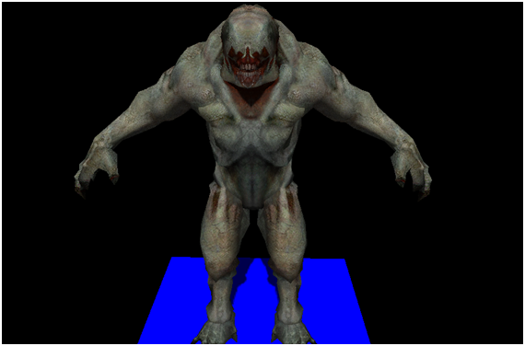

Поза связывания

Здесь вы видите позу привязки, это статическое представление модели MD5, используемой аниматорами для легкого моделирования. Чтобы анимация заработала, мы должны обработать файл определения анимации.

## **Анимируйте модель**

Файл определения анимации MD5, как и файл определения модели, состоит из заголовка и различных разделов, заключённых в фигурные скобки. Если вы откроете один из этих файлов, вы увидите подобную структуру.

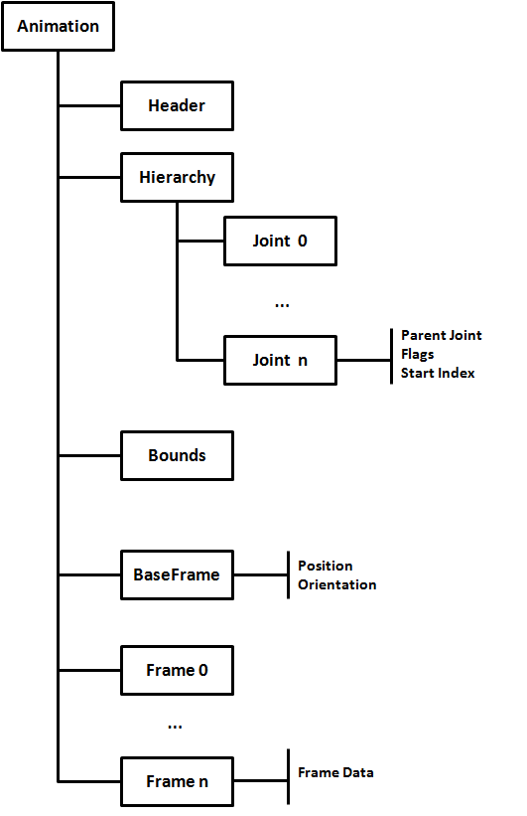

Первая структура, которую вы можете найти в файле анимации, как и в случае с файлом определения сетки, – это заголовок. Вы можете увидеть содержимое заголовка ниже из одного из предоставленных образцов:

MD5Version 10  
commandline ""  
  
numFrames 140  
numJoints 33  
frameRate 24  
numAnimatedComponents 198

Заголовок определяет следующие атрибуты:

* Версия спецификации MD5, которой он соответствует.
* Команда, использованная для создания этого файла (из инструмента 3D-моделирования).
* Количество кадров, определённых в файле.
* Количество стыков, определённых в разделе иерархии.
* Частота кадров, кадров в секунду, которая использовалась при создании этой анимации. Этот параметр можно использовать для расчёта времени между кадрами.
* Количество компонентов, определяемых каждым фреймом.

Раздел иерархии – это тот, который идет первым и определяет суставы для этой анимации. Вы можете увидеть фрагмент ниже:

hierarchy *{* "origin" *-*1 0 0 *//* "body" 0 63 0 *// origin ( Tx Ty Tz Qx Qy Qz )* "body2" 1 0 0 *// body* "SPINNER" 2 56 6 *// body2 ( Qx Qy Qz )  
 ....  
}*

Совместное. В разделе иерархии определяется следующими атрибутами:

* Совместное имя, текстовый атрибут в кавычках.
* Родительский сустав, используя индекс, который указывает на родительский сустав, используя его положение в списке суставов. У корневого сустава родительский элемент равен $-1$.
* Флаги соединения, которые устанавливают, как положение и ориентация этого соединения будут изменяться в соответствии с данными, определёнными в каждом кадре анимации.
* Начальный индекс внутри данных анимации каждого кадра, который используется при применении флагов.

Следующий раздел – граничный. В этом разделе определяется ограничивающая рамка, которая содержит модель для каждого кадра анимации. Он будет содержать строку для каждого кадра анимации, и это будет выглядеть так:

bounds *{  
 ( -*24.3102264404 *-*44.2608566284 *-*0.181215778 *) (* 31.0861988068 38.7131576538 117.7417449951 *)  
 ( -*24.3102283478 *-*44.1887664795 *-*0.1794649214 *) (* 31.1800289154 38.7173080444 117.7729110718 *)  
 ( -*24.3102359772 *-*44.1144447327 *-*0.1794776917 *) (* 31.2042789459 38.7091217041 117.8352737427 *)  
 ....  
}*

Каждый ограничивающий прямоугольник определяется двумя трёхкомпонентными векторами в координатах пространства модели. Первый вектор определяет минимальную границу, а второй – максимум.

Следующий раздел – это данные базового кадра. В этом разделе положение и ориентация каждого сустава задаются до того, как будут применены деформации каждого кадра анимации. Вы можете увидеть фрагмент ниже:

baseframe *{  
 (* 0 0 0 *) ( -*0.5 *-*0.5 *-*0.5 *)  
 ( -*0.8947336078 70.7142486572 *-*6.5027675629 *) ( -*0.3258574307 *-*0.0083037354 0.0313780755 *)  
 (* 0.0000001462 0.0539700091 *-*0.0137935728 *) (* 0 0 0 *)  
 ....  
}*

Каждая линия связана с соединением и определяет следующие атрибуты:

* Положение сустава как трёхкомпонентный вектор.
* Ориентация соединения как трёх компонентов кватерниона (как в файле модели).

После этого вы найдете несколько определений фреймов, количество которых равно значению, присвоенному атрибуту заголовка **numFrames**. Каждая секция кадра подобна огромному массиву элементов float, которые будут использоваться суставами при применении преобразований для каждого кадра. Вы можете увидеть фрагмент ниже.

frame 1 *{  
 -*0.9279100895 70.682762146 *-*6.3709330559 *-*0.3259022534 *-*0.0100501738 0.0320306309  
 0.3259022534 0.0100501738 *-*0.0320306309  
 *-*0.1038384438 *-*0.1639953405 *-*0.0152553488 0.0299418624  
 *....  
}*

Базовый класс, который анализирует файл анимации MD5, называется **MD5AnimModel**. Этот класс создаёт всю иерархию объектов, которая отображает содержимое этого файла, и вы можете проверить исходный код для получения подробной информации. Структура аналогична файлу определения модели MD5. Теперь, когда мы можем загрузить эту информацию, мы будем использовать её для создания анимации.

Мы сгенерируем анимацию в шейдере, поэтому вместо предварительного расчёта всех позиций для каждого кадра нам нужно подготовить необходимые данные, чтобы в вершинном шейдере мы могли вычислить окончательные позиции. Вернёмся к методу **process** в классе **MD5Loader**, нам нужно изменить его, чтобы учесть информацию об анимации. Новое определение этого метода показано ниже:

*public static* AnimGameItem process(MD5Model md5Model, MD5AnimModel animModel, Vector4f defaultColour) *throws* Exception {  
 List<Matrix4f> invJointMatrices = calcInJointMatrices(md5Model);  
 List<AnimatedFrame> animatedFrames = processAnimationFrames(md5Model, animModel, invJointMatrices);  
  
 List<Mesh> list = *new* ArrayList<>();  
 *for* (MD5Mesh md5Mesh : md5Model.getMeshes()) {  
 Mesh mesh = generateMesh(md5Model, md5Mesh);  
 handleTexture(mesh, md5Mesh, defaultColour);  
 list.add(mesh);  
 }  
  
 Mesh[] meshes = *new* Mesh[list.size()];  
 meshes = list.toArray(meshes);  
  
 AnimGameItem result = *new* AnimGameItem(meshes, animatedFrames, invJointMatrices);  
 *return* result;  
}

Здесь есть некоторые изменения, самое очевидное, что метод теперь получает экземпляр **MD5AnimModel**. Следующее, что мы возвращаем не экземпляр **GameItem**, а экземпляр **AnimGameItem**. Этот класс наследуется от класса **GameItem**, но добавляет поддержку анимации. Позже мы увидим, почему это было сделано именно так.

Если мы продолжим использовать метод **process**, первое, что мы сделаем, это вызовем метод **calcInJointMatrices**, который определяется следующим образом:

*private static* List<Matrix4f> calcInJointMatrices(MD5Model md5Model) {  
 List<Matrix4f> result = *new* ArrayList<>();  
  
 List<MD5JointInfo.MD5JointData> joints = md5Model.getJointInfo().getJoints();  
 *for*(MD5JointInfo.MD5JointData joint : joints) {  
 Matrix4f translateMat = *new* Matrix4f().translate(joint.getPosition());  
 Matrix4f rotationMat = *new* Matrix4f().rotate(joint.getOrientation());  
 Matrix4f mat = translateMat.mul(rotationMat);  
 mat.invert();  
 result.add(mat);  
 }  
 *return* result;  
}

Этот метод выполняет итерацию по соединениям, содержащимся в файле определения модели MD5, вычисляет матрицу преобразования, связанную с каждым соединением, а затем получает инверсию этих матриц. Эта информация используется для создания экземпляра **AnimationGameItem**.

Давайте продолжим с методом **process**, следующее, что мы сделаем, это обработаем кадры анимации, вызвав метод **processAnimationFrames**:

*private static* List<AnimatedFrame> processAnimationFrames(MD5Model md5Model, MD5AnimModel animModel, List<Matrix4f> invJointMatrices) {  
 List<AnimatedFrame> animatedFrames = *new* ArrayList<>();  
 List<MD5Frame> frames = animModel.getFrames();  
 *for*(MD5Frame frame : frames) {  
 AnimatedFrame data = processAnimationFrame(md5Model, animModel, frame, invJointMatrices);  
 animatedFrames.add(data);  
 }  
 *return* animatedFrames;  
}

Этот метод обрабатывает каждый кадр анимации, определённый в файле определения анимации MD5, и возвращает список экземпляров **AnimatedFrame**. Настоящая работа выполняется в методе **processAnimationFrame**. Давайте объясним, что будет делать этот метод.

Сначала мы перебираем суставы, определённые в разделе иерархии в файле анимации MD5.

*private static* AnimatedFrame processAnimationFrame(MD5Model md5Model, MD5AnimModel animModel, MD5Frame frame, List<Matrix4f> invJointMatrices) {  
 AnimatedFrame result = *new* AnimatedFrame();  
  
 MD5BaseFrame baseFrame = animModel.getBaseFrame();  
 List<MD5Hierarchy.MD5HierarchyData> hierarchyList = animModel.getHierarchy().getHierarchyDataList();  
  
 List<MD5JointInfo.MD5JointData> joints = md5Model.getJointInfo().getJoints();  
 *int* numJoints = joints.size();  
 *float*[] frameData = frame.getFrameData();  
 *for* (*int* i = 0; i < numJoints; i++) {  
 MD5JointInfo.MD5JointData joint = joints.get(i);

Мы получаем положение и ориентацию элемента базовой рамы, связанного с каждым стыком.

MD5BaseFrame.MD5BaseFrameData baseFrameData = baseFrame.getFrameDataList().get(i);  
Vector3f position = baseFrameData.getPosition();  
Quaternionf orientation = baseFrameData.getOrientation();

В принципе, эта информация должна быть связана с положением и ориентацией сустава, но она должна быть преобразована в соответствии с флагом сустава. Если вы помните, когда была представлена ​​структура файла анимации, каждое соединение в разделе иерархии определяет флаг. Этот флаг моделирует, как информация о положении и ориентации должна быть изменена в соответствии с информацией, определённой в каждом кадре анимации.

Если первый бит этого поля флага равен $1$, мы должны изменить компонент $x$ позиции базового кадра на данные, содержащиеся в кадре анимации, который мы обрабатываем. Этот кадр анимации определяет ошибку в виде массива float, какие элементы I мы должны взять. Ответ также находится в определении суставов, которое включает атрибут **startIndex**. Если второй бит **gal** равен $1$, мы должны изменить компонент $y$ позиции базового фрейма на значение $startIndex+1$ и так далее. Следующие биты относятся к положению $z$ и компонентам $x$, $y$ и $z$ ориентации.

*int* flags = hierarchyList.get(i).getFlags();  
*int* startIndex = hierarchyList.get(i).getStartIndex();  
  
 *if* ( (flags & 1 ) > 0) {  
 position.x = frameData[startIndex++];  
}  
 *if* ( (flags & 2) > 0) {  
 position.y = frameData[startIndex++];  
}  
 *if* ( (flags & 4) > 0) {  
 position.z = frameData[startIndex++];  
}  
 *if* ( (flags & 8) > 0) {  
 orientation.x = frameData[startIndex++];  
}  
 *if* ( (flags & 16) > 0) {  
 orientation.y = frameData[startIndex++];  
}  
 *if* ( (flags & 32) > 0) {  
 orientation.z = frameData[startIndex++];  
}  
*// Update Quaternion's w component*orientation = MD5Utils.calculateQuaternion(orientation.x, orientation.y, orientation.z);

Теперь у нас есть вся информация, необходимая для расчёта матриц трансформации, чтобы получить окончательную позицию для каждого соединения для текущего кадра анимации. Но есть ещё одна вещь, которую мы должны учитывать: положение каждого сустава относительно его родительского положения, поэтому нам нужно получить матрицу преобразования, связанную с каждым родительским элементом, и использовать её, чтобы получить матрицу преобразования, которая находится в координатах пространства модели.

*// Calculate translation and rotation matrices for this joint* Matrix4f translateMat = *new* Matrix4f().translate(position);  
 Matrix4f rotationMat = *new* Matrix4f().rotate(orientation);  
 Matrix4f jointMat = translateMat.mul(rotationMat);  
  
 *// Joint position is relative to joint's parent index position. Use parent matrices  
 // to transform it to model space  
 if* ( joint.getParentIndex() > -1 ) {  
 Matrix4f parentMatrix = result.getLocalJointMatrices()[joint.getParentIndex()];  
 jointMat = *new* Matrix4f(parentMatrix).mul(jointMat);  
 }  
  
 result.setMatrix(i, jointMat, invJointMatrices.get(i));  
 }  
  
 *return* result;  
}

Вы можете видеть, что мы создаём экземпляр класса **AnimatedFrame**, который содержит информацию, которая будет использоваться во время анимации. Этот класс также использует обратные матрицы, позже мы увидим, почему это было сделано именно так. Важно отметить, что метод **setMatrix** класса **AnimatedFrame** определяется следующим образом.

*public void* setMatrix(*int* pos, Matrix4f localJointMatrix, Matrix4f invJointMatrix) {  
 localJointMatrices[pos] = localJointMatrix;  
 Matrix4f mat = *new* Matrix4f(localJointMatrix);  
 mat.mul(invJointMatrix);  
 jointMatrices[pos] = mat;  
}

Переменная **localJointMatrix** хранит матрицу преобразования для соединения, которое занимает позицию «**i**» для текущего кадра. **invJointMatrix** содержит матрицу обратного преобразования для сустава, который занимает позицию «**i**» для позиции привязки. Мы сохраняем результат умножения localJointMatrix на **invJointMatrix**. Этот результат будет использован позже для вычисления окончательных позиций. Мы также храним исходную матрицу преобразования суставов, переменную **localJointMatrix**, поэтому мы можем использовать её для вычисления матриц преобразования этих детей.

Вернёмся к классу **MD5Loader**. Метод **generateMesh** также изменился, мы вычисляем позиции привязки позиции, как было объяснено ранее, но для каждой вершины мы храним два массива:

* Массив, содержащий смещение веса, связанное с этой вершиной.
* Массив, содержащий индексы суставов, связанные с этой вершиной (через веса).

Мы ограничиваем размер этих массивов значением $4$. Класс **Mesh** также был модифицирован для получения этих параметров и включения их в информацию VAO, обрабатываемую шейдерами. Вы можете проверить детали в исходном коде, но давайте вспомним, что мы сделали:

* Мы все еще загружаем позу привязки с их конечными положениями, рассчитанными как сумма положений и ориентаций суставов с помощью информации о весах.
* Эта информация загружается в шейдеры как VBO, но она дополняется смещением весов, связанных с каждой вершиной, и индексами суставов, которые на неё влияют. Эта информация является общей для всех кадров анимации, поскольку она определена в файле определения MD5. Это причина, по которой мы ограничиваем размер массивов индексов смещения и объединенных индексов, они будут загружены как VBO один раз, когда модель будет отправлена ​​в GPU.
* Для каждого кадра анимации мы сохраняем матрицы преобразования, которые будут применяться к каждому стыку в соответствии с положениями и ориентациями, определёнными в базовом кадре.
* Мы также вычислили обратные матрицы матриц трансформации, связанные с суставами, которые определяют позу привязки. То есть мы знаем, как отменить преобразования, сделанные в позе привязки. Мы увидим, как это будет применяться позже.

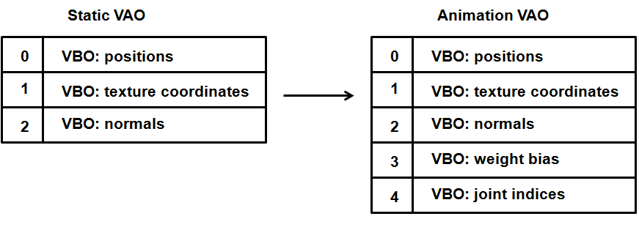

Статический VAO против анимации VAO

Теперь, когда у нас есть все части для решения головоломки, нам просто нужно использовать их в шейдере. Сначала нам нужно изменить входные данные для получения весов и совместных индексов.

#version 330  
  
const int MAX*_*WEIGHTS *=* 4*;*const int MAX*_*JOINTS *=* 150*;*layout *(*location*=*0*) in* vec3 position*;*layout *(*location*=*1*) in* vec2 texCoord*;*layout *(*location*=*2*) in* vec3 vertexNormal*;*layout *(*location*=*3*) in* vec4 jointWeights*;*layout *(*location*=*4*) in* ivec4 jointIndices*;*

Мы определили две константы:

* **MAX_WEIGHTS**, определяет максимальное количество весов, которые входят в веса VBO (соло объединенные индексы)
* **MAX_JOINTS**, определяет максимальное количество суставов, которые мы собираемся поддерживать (подробнее об этом позже).

Затем мы определяем выходные данные и униформу.

out vec2 outTexCoord*;*out vec3 mvVertexNormal*;*out vec3 mvVertexPos*;*out vec4 mlightviewVertexPos*;*out mat4 outModelViewMatrix*;*uniform mat4 jointsMatrix*[*MAX*_*JOINTS*];*uniform mat4 modelViewMatrix*;*uniform mat4 projectionMatrix*;*uniform mat4 modelLightViewMatrix*;*uniform mat4 orthoProjectionMatrix*;*

Вы можете видеть, что у нас есть новая форма **jointsMatrix**, которая представляет собой массив матриц (с максимальной длиной, установленной константой **MAX_JOINTS**). Этот массив матриц содержит совместные матрицы, вычисленные для всех суставов в текущем кадре, и были вычислены в классе **MD5Loader** при обработке кадра. Таким образом, этот массив содержит преобразования, которые необходимо применить к суставу в текущем кадре анимации, и будет служить основой для вычисления конечного положения вершины.

С новыми данными в VBO и этой униформой мы изменим положение привязки позы. Это делается в следующем блоке.

vec4 initPos *=* vec4*(*0*,* 0*,* 0*,* 0*);*int count *=* 0*;  
for(*int i *=* 0*;* i *<* MAX*_*WEIGHTS*;* i*++){* float weight *=* jointWeights*[*i*];  
 if(*weight *>* 0*) {* count*++;* int jointIndex *=* jointIndices*[*i*];* vec4 tmpPos *=* jointsMatrix*[*jointIndex*] \** vec4*(*position*,* 1.0*);* initPos *+=* weight *\** tmpPos*;  
 }  
}  
if (*count *==* 0*){* initPos *=* vec4*(*position*,* 1.0*);  
}*

Прежде всего, мы получаем позицию позы привязки, мы перебираем веса, связанные с этой вершиной, и модифицируем положение, используя веса и совместные матрицы для этого кадра (хранящиеся в форме **JointMatrix**), используя индекс, который хранится в ввод.

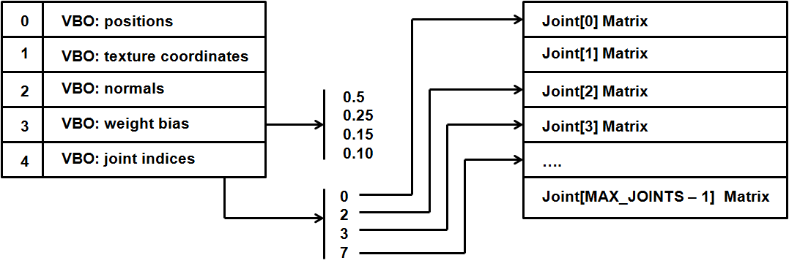

Отношение к суставам

Итак, учитывая положение вершины, мы вычисляем ее положение кадра как:

$$Vfp=\sum_{i=0}^{MAXWEIGTHS}{Wb_{i}\left(Jfp_{i}×Jt_{i}^{-1}\right)×Vpos}$$

где:

* $Wfp$– конечное положение вершины
* $Wb$– вес вершины
* $Jfp$– матрица преобразования объединенной матрицы для этого кадра
* $Jt^{-1}$ является обратной матрицей совместного преобразования для позы связывания. Произведене этой матрицы и $Jfp$ то, что содержится в униформе **jointsMatrix**.
* $Vpos$– позиция вершины в позиции привязки.

$Vpos$ рассчитывается с использованием $Jt$ матрицы, которая представляет собой матрицу совместной матрицы преобразования для позы привязки. Итак, в конце мы каким-то образом отменяем модификации позы привязки, чтобы применить преобразования для этого кадра. Это причина, по которой нам нужна обратная матрица позы привязки.

Шейдер поддерживает вершины с переменным числом весов, максимум до $4$, а также поддерживает рендеринг неанимированных элементов. В этом случае веса будут равны $0$, и мы получим исходную позицию.

Остальная часть шейдера остаётся более или менее неизменной, мы просто используем обновленную позицию и передаем правильные значения, которые будут использоваться шейдером фрагмента.

vec4 mvPos *=* modelViewMatrix *\** initPos*;* gl*_*Position *=* projectionMatrix *\** mvPos*;* outTexCoord *=* texCoord*;* mvVertexNormal *=* normalize*(*modelViewMatrix *\** vec4*(*vertexNormal*,* 0.0*))*.xyz*;* mvVertexPos *=* mvPos.xyz*;* mlightviewVertexPos *=* orthoProjectionMatrix *\** modelLightViewMatrix *\** vec4*(*position*,* 1.0*);* outModelViewMatrix *=* modelViewMatrix*;  
}*

Итак, чтобы протестировать анимацию, нам просто нужно передать шейдеру **JointMatrix**. Поскольку эта информация хранится только в экземплярах класса **AnimGameItem**, код очень прост. В цикл рендеринга мешей мы добавляем этот фрагмент.

*if* ( gameItem *instanceof* AnimGameItem ) {  
 AnimGameItem animGameItem = (AnimGameItem)gameItem;  
 AnimatedFrame frame = animGameItem.getCurrentFrame();  
 sceneShaderProgram.setUniform("jointsMatrix", frame.getJointMatrices());  
}

Конечно, вам нужно будет создать униформу перед её использованием, вы можете проверить исходный код для этого. Если вы запустите пример, вы сможете увидеть, как модель анимируется, нажав клавишу пробела (каждый раз, когда нажимается клавиша, устанавливается новый кадр и изменяется форма **JointMatrix**).

Вы увидите что-то подобное.

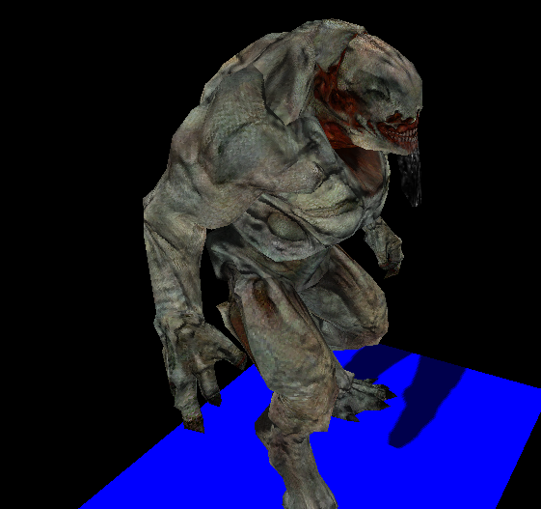

Первая анимация

Хотя анимация плавная, в образце есть некоторые проблемы. Во-первых, свет применяется неправильно, а тень представляет позу привязки, но не текущий кадр. Все эти проблемы мы решим сейчас.

## **Исправление проблем с анимацией**

Первый вопрос – это проблема со светом. Возможно, вы уже заметили этот случай, это связано с тем, что мы не трансформируем нормали. Таким образом, нормали, которые используются во фрагментном шейдере, соответствуют позе привязки. Их нужно преобразовать так же, как и позиции.

Эту проблему легко решить, нам просто нужно включить нормали в цикл, который перебирает веса в вершинном шейдере.

vec4 initPos = vec4(0, 0, 0, 0);  
vec4 initNormal = vec4(0, 0, 0, 0);  
int count = 0;  
for(int i = 0; i < MAX_WEIGHTS; i++){  
 float weight = jointWeights[i];  
 if(weight > 0) {  
 count++;  
 int jointIndex = jointIndices[i];  
 vec4 tmpPos = jointsMatrix[jointIndex] * vec4(position, 1.0);  
 initPos += weight * tmpPos;  
  
 vec4 tmpNormal = jointsMatrix[jointIndex] * vec4(vertexNormal, 0.0);  
 initNormal += weight * tmpNormal;  
 }  
}  
if (count == 0){  
 initPos = vec4(position, 1.0);  
 initNormal = vec4(vertexNormal, 0.0);  
}

Затем мы просто вычисляем нормаль выходной вершины, как всегда:

mvVertexNormal = normalize(modelViewMatrix * initNormal).xyz;

Следующая проблема – проблема теней. Если вы помните из главы о тенях, мы используем карты теней для рисования теней. Мы визуализируем сцену с точки зрения освещения, чтобы создать карту глубины, которая сообщает нам, находится точка в тени или нет. Но, как и в случае с нормалями, мы просто передаем координаты позы привязки, а не меняем их в соответствии с текущим кадром. По этой причине тень не соответствует текущему положению.

Решение простое, нам просто нужно изменить вершинный шейдер глубины, чтобы использовать **jointsMatrix**, веса и индексы соединений для преобразования позиции. Так выглядит вершинный шейдер глубины.

#version 330  
  
const int MAX_WEIGHTS = 4;  
const int MAX_JOINTS = 150;  
  
layout (location=0) in vec3 position;  
layout (location=1) in vec2 texCoord;  
layout (location=2) in vec3 vertexNormal;  
layout (location=3) in vec4 jointWeights;  
layout (location=4) in ivec4 jointIndices;  
  
uniform mat4 jointsMatrix[MAX_JOINTS];  
uniform mat4 modelLightViewMatrix;  
uniform mat4 orthoProjectionMatrix;  
  
void main(){  
 vec4 initPos = vec4(0, 0, 0, 0);  
 int count = 0;  
 for(int i = 0; i < MAX_WEIGHTS; i++){  
 float weight = jointWeights[i];  
 if(weight > 0) {  
 count++;  
 int jointIndex = jointIndices[i];  
 vec4 tmpPos = jointsMatrix[jointIndex] * vec4(position, 1.0);  
 initPos += weight * tmpPos;  
 }  
 }  
 if (count == 0){  
 initPos = vec4(position, 1.0);  
 }  
 gl_Position = orthoProjectionMatrix * modelLightViewMatrix * initPos;  
}

Вам нужно изменить класс **Renderer**, чтобы настроить новую форму для этого шейдера, и конечный результат будет намного лучше. Свет будет применен правильно, и тень будет меняться для каждого кадра анимации, как показано на следующем рисунке.

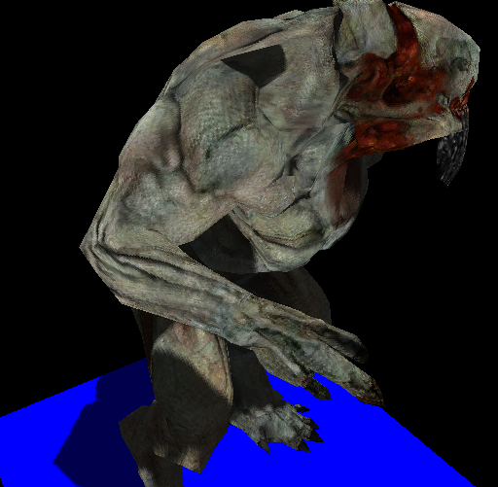

Усовершенствованная анимация

И все, теперь у вас есть рабочий пример, который анимирует модели MD5. Исходный код всё ещё можно улучшить, и вы можете изменить матрицы, которые загружаются в каждом цикле рендеринга, для интерполяции между позициями кадров. Вы можете проверить источники, использованные в этой главе, чтобы увидеть, как это можно сделать.

# **Глава 20: Частицы**

## **Основы**

В этой главе мы добавим эффекты частиц в игровой движок. С помощью этого эффекта мы сможем имитировать лучи, огонь, пыль и облака. Это простой в реализации эффект, который улучшит графический аспект любой игры.

Прежде чем мы начнём, стоит упомянуть, что есть много способов реализовать эффекты частиц с разными результатами. В этом случае мы будем использовать частицы билборда. Этот метод использует движущиеся текстурные квадраты для представления частиц с той особенностью, что они всегда обращены к наблюдателю, в нашем случае – к камере. Вы также можете использовать технику рекламных щитов, чтобы отображать информационные панели над игровыми элементами, такими как мини-HUD.

Начнем с определения того, что такое частица. Частицу можно определить с помощью следующих атрибутов:

* 1. Сетка, представляющая вершины четырехугольника.
  2. Текстура.
  3. Позиция в данный момент.
  4. Масштабный коэффициент.
  5. Скорость.
  6. Направление движения.
  7. Время жизни или время жить. По истечении этого времени частица перестаёт существовать.

Первые четыре предмета являются частью класса **GameItem**, а последние три – нет. Таким образом, мы создадим новый класс **Particle**, расширяющим экземпляр **GameItem** и определяемый следующим образом.

*package* org.lwjglb.engine.graph.particles;  
  
*import* org.joml.Vector3f;  
*import* org.lwjglb.engine.graph.Mesh;  
*import* org.lwjglb.engine.items.GameItem;  
  
*public class* Particle *extends* GameItem {  
  
 *private* Vector3f speed;  
  
 */**  
 * Time to live for particle in milliseconds.  
 */  
 private long* ttl;  
  
 *public* Particle(Mesh mesh, Vector3f speed, *long* ttl) {  
 *super*(mesh);  
 *this*.speed = *new* Vector3f(speed);  
 *this*.ttl = ttl;  
 }  
  
 *public* Particle(Particle baseParticle) {  
 *super*(baseParticle.getMesh());  
 Vector3f aux = baseParticle.getPosition();  
 setPosition(aux.x, aux.y, aux.z);  
 aux = baseParticle.getRotation();  
 setRotation(aux.x, aux.y, aux.z);  
 setScale(baseParticle.getScale());  
 *this*.speed = *new* Vector3f(baseParticle.speed);  
 *this*.ttl = baseParticle.geTtl();  
 }  
  
 *public* Vector3f getSpeed() {  
 *return* speed;  
 }  
  
 *public void* setSpeed(Vector3f speed) {  
 *this*.speed = speed;  
 }  
  
 *public long* geTtl() {  
 *return* ttl;  
 }  
  
 *public void* setTtl(*long* ttl) {  
 *this*.ttl = ttl;  
 }  
  
 */**  
 * Updates the Particle's TTL  
 \** ***@param elapsedTime*** *Elapsed Time in milliseconds  
 \** ***@return*** *The Particle's TTL  
 */  
 public long* updateTtl(*long* elapsedTime) {  
 *this*.ttl -= elapsedTime;  
 *return this*.ttl;  
 }  
}

Как видно из приведённого выше кода, скорость и направление движения частицы могут быть выражены как один вектор. Направление этого вектора моделирует направление движения и его модуль скорости. Время жизни частиц (TTL) моделируется как счётчик миллисекунд, который будет уменьшаться при каждом обновлении состояния игры. Класс также имеет конструктор копирования, то есть конструктор, который принимает экземпляр другой частицы для создания копии.

Теперь нам нужно создать генератор частиц или эмиттер частиц, то есть класс, который динамически генерирует частицы, контролирует их жизненный цикл и обновляет их положение в соответствии с конкретной моделью. Мы можем создать множество реализаций, которые различаются по способу создания частиц и обновлению их положения (например, с учётом силы тяжести или нет). Итак, чтобы наш игровой движок оставался универсальным, мы создадим интерфейс, который должны реализовывать все эмиттеры частиц. Этот интерфейс с именем **IParticleEmitter** определяется следующим образом:

*package* org.lwjglb.engine.graph.particles;  
  
*import* java.util.*List*;  
*import* org.lwjglb.engine.items.GameItem;  
  
*public interface IParticleEmitter* {  
  
 *void* cleanup();  
  
 Particle getBaseParticle();  
  
 List<GameItem> getParticles();  
}

Интерфейс **IParticleEmitter** имеет метод для очистки ресурсов **cleanup** и метод **getParticles**, чтобы получить список частиц. У него также есть метод **getBaseParticle**, но для чего этот метод? Излучатель частиц будет динамически создавать множество частиц. Когда срок действия частицы истекает, будут созданы новые. В этом цикле обновления частицы будет использоваться базовая частица, например узор, для создания новых экземпляров. Это то, для чего используется эта базовая частица, а также причина, по которой класс **Particle** определяет конструктор копирования.

В коде игрового движка мы будем ссылаться только на интерфейс **IParticleEmitter**, поэтому базовый код не будет зависеть от конкретных реализаций. Тем не менее мы можем создать реализацию, которая имитирует поток частиц, на которые не действует гравитация. Эта реализация может использоваться для имитации лучей или огня и называется **FlowParticleEmitter**.

Поведение этого класса можно настроить с помощью следующих атрибутов:

* Максимальное количество частиц, которые могут быть живыми одновременно.
* Минимальный срок для создания частиц. Частицы будут создаваться одна за другой с минимальным периодом, чтобы избежать образования частиц взрывами.
* Набор диапазонов для рандомизации скорости частиц и начальной позиции. Новые частицы будут использовать базовое положение и скорость частицы, которые могут быть рандомизированы со значениями между этими диапазонами для распространения луча.

Реализация этого класса выглядит следующим образом:

*package* org.lwjglb.engine.graph.particles;  
  
*import* java.util.ArrayList;  
*import* java.util.*Iterator*;  
*import* java.util.*List*;  
*import* org.joml.Vector3f;  
*import* org.lwjglb.engine.items.GameItem;  
  
*public class* FlowParticleEmitter *implements* IParticleEmitter {  
  
 *private int* maxParticles;  
  
 *private boolean* active;  
  
 *private final* List<GameItem> particles;  
  
 *private final* Particle baseParticle;  
  
 *private long* creationPeriodMillis;  
  
 *private long* lastCreationTime;  
  
 *private float* speedRndRange;  
  
 *private float* positionRndRange;  
  
 *private float* scaleRndRange;  
  
 *public* FlowParticleEmitter(Particle baseParticle, *int* maxParticles, *long* creationPeriodMillis) {  
 particles = *new* ArrayList<>();  
 *this*.baseParticle = baseParticle;  
 *this*.maxParticles = maxParticles;  
 *this*.active = *false*;  
 *this*.lastCreationTime = 0;  
 *this*.creationPeriodMillis = creationPeriodMillis;  
 }  
  
 @Override  
 *public* Particle getBaseParticle() {  
 *return* baseParticle;  
 }  
  
 *public long* getCreationPeriodMillis() {  
 *return* creationPeriodMillis;  
 }  
  
 *public int* getMaxParticles() {  
 *return* maxParticles;  
 }  
  
 @Override  
 *public* List<GameItem> getParticles() {  
 *return* particles;  
 }  
  
 *public float* getPositionRndRange() {  
 *return* positionRndRange;  
 }  
  
 *public float* getScaleRndRange() {  
 *return* scaleRndRange;  
 }  
  
 *public float* getSpeedRndRange() {  
 *return* speedRndRange;  
 }  
  
 *public void* setCreationPeriodMillis(*long* creationPeriodMillis) {  
 *this*.creationPeriodMillis = creationPeriodMillis;  
 }  
  
 *public void* setMaxParticles(*int* maxParticles) {  
 *this*.maxParticles = maxParticles;  
 }  
  
 *public void* setPositionRndRange(*float* positionRndRange) {  
 *this*.positionRndRange = positionRndRange;  
 }  
  
 *public void* setScaleRndRange(*float* scaleRndRange) {  
 *this*.scaleRndRange = scaleRndRange;  
 }  
  
 *public boolean* isActive() {  
 *return* active;  
 }  
  
 *public void* setActive(*boolean* active) {  
 *this*.active = active;  
 }  
  
 *public void* setSpeedRndRange(*float* speedRndRange) {  
 *this*.speedRndRange = speedRndRange;  
 }  
  
 *public void* update(*long* elapsedTime) {  
 *long* now = System.currentTimeMillis();  
 *if* (lastCreationTime == 0) {  
 lastCreationTime = now;  
 }  
 Iterator<? *extends* GameItem> it = particles.iterator();  
 *while* (it.hasNext()) {  
 Particle particle = (Particle) it.next();  
 *if* (particle.updateTtl(elapsedTime) < 0) {  
 it.remove();  
 } *else* {  
 updatePosition(particle, elapsedTime);  
 }  
 }  
  
 *int* length = *this*.getParticles().size();  
 *if* (now - lastCreationTime >= *this*.creationPeriodMillis && length < maxParticles) {  
 createParticle();  
 *this*.lastCreationTime = now;  
 }  
 }  
  
 *private void* createParticle() {  
 Particle particle = *new* Particle(*this*.getBaseParticle());  
 *// Add a little bit of randomness of the particle  
 float* sign = Math.random() > 0.5d ? -1.0f : 1.0f;  
 *float* speedInc = sign * (*float*)Math.random() * *this*.speedRndRange;  
 *float* posInc = sign * (*float*)Math.random() * *this*.positionRndRange;  
 *float* scaleInc = sign * (*float*)Math.random() * *this*.scaleRndRange;  
 particle.getPosition().add(posInc, posInc, posInc);  
 particle.getSpeed().add(speedInc, speedInc, speedInc);  
 particle.setScale(particle.getScale() + scaleInc);  
 particles.add(particle);  
 }  
  
 */**  
 * Updates a particle position  
 \** ***@param*** *particle The particle to update  
 \** ***@param*** *elapsedTime Elapsed time in milliseconds  
 */  
 public void* updatePosition(Particle particle, *long* elapsedTime) {  
 Vector3f speed = particle.getSpeed();  
 *float* delta = elapsedTime / 1000.0f;  
 *float* dx = speed.x * delta;  
 *float* dy = speed.y * delta;  
 *float* dz = speed.z * delta;  
 Vector3f pos = particle.getPosition();  
 particle.setPosition(pos.x + dx, pos.y + dy, pos.z + dz);  
 }  
  
 @Override  
 *public void* cleanup() {  
 *for* (GameItem particle : getParticles()) {  
 particle.cleanup();  
 }  
 }  
}

Теперь мы можем расширить информацию, содержащуюся в классе **Scene**, включив в неё массив экземпляров **ParticleEmitter**.

*package* org.lwjglb.engine;  
  
*// Imports here  
  
public class* Scene {  
  
 *// More attributes here  
  
 private* IParticleEmitter[] particleEmitters;

На этом этапе мы можем начать рендеринг частиц. Частицы не будут подвергаться воздействию света и не будут отбрасывать тени. У них не будет скелетной анимации, поэтому для их рендеринга имеет смысл использовать специальные шейдеры. Шейдеры будут очень простыми, они просто будут отображать вершины, используя матрицы проекции и вида модели, и использовать текстуру для установки цветов.

Вершинный шейдер определяется следующим образом.

#version 330  
  
layout (location=0) in vec3 position;  
layout (location=1) in vec2 texCoord;  
layout (location=2) in vec3 vertexNormal;  
  
out vec2 outTexCoord;  
  
uniform mat4 modelViewMatrix;  
uniform mat4 projectionMatrix;  
  
void main(){  
 gl_Position = projectionMatrix * modelViewMatrix * vec4(position, 1.0);  
 outTexCoord = texCoord;  
}

Фрагментный шейдер определяется следующим образом:

#version 330  
  
*in* vec2 outTexCoord*;  
in* vec3 mvPos*;*out vec4 fragColor*;*uniform sampler2D texture*_*sampler*;*void main()*{* fragColor *=* texture*(*texture*_*sampler*,* outTexCoord*);  
}*

Как видите, они очень простые: они напоминают пару шейдеров, использованных в первых главах. Теперь, как и в других главах, нам нужно настроить и использовать эти шейдеры в классе **Renderer**. Настройка шейдеров будет выполняться с помощью метода **setupParticlesShader**, который определяется следующим образом:

*private void* setupParticlesShader() *throws* Exception {  
 particlesShaderProgram = *new* ShaderProgram();  
 particlesShaderProgram.createVertexShader(Utils.loadResource("/shaders/particles_vertex.vs"));  
 particlesShaderProgram.createFragmentShader(Utils.loadResource("/shaders/particles_fragment.fs"));  
 particlesShaderProgram.link();  
  
 particlesShaderProgram.createUniform("projectionMatrix");  
 particlesShaderProgram.createUniform("modelViewMatrix");  
 particlesShaderProgram.createUniform("texture_sampler");  
}

И теперь мы можем создать метод рендеринга с именем **renderParticles** в классе **Renderer**, который определяется следующим образом:

*private void* renderParticles(Window window, Camera camera, Scene scene) {  
 particlesShaderProgram.bind();  
  
 particlesShaderProgram.setUniform("texture_sampler", 0);  
 Matrix4f projectionMatrix = transformation.getProjectionMatrix();  
 particlesShaderProgram.setUniform("projectionMatrix", projectionMatrix);  
  
 Matrix4f viewMatrix = transformation.getViewMatrix();  
 IParticleEmitter[] emitters = scene.getParticleEmitters();  
 *int* numEmitters = emitters != *null* ? emitters.length : 0;  
  
 *for* (*int* i = 0; i < numEmitters; i++) {  
 IParticleEmitter emitter = emitters[i];  
 Mesh mesh = emitter.getBaseParticle().getMesh();  
  
 mesh.renderList((emitter.getParticles()), (GameItem gameItem) -> {  
 Matrix4f modelViewMatrix = transformation.buildModelViewMatrix(gameItem, viewMatrix);  
 particlesShaderProgram.setUniform("modelViewMatrix", modelViewMatrix);  
 }  
 );  
 }  
 particlesShaderProgram.unbind();  
}

Приведенный выше фрагмент не требует пояснений, если вам удалось добраться до этого момента, он просто отображает каждую частицу, настраивая требуемую форму. Теперь мы создали все методы, необходимые для проверки реализации эффекта частиц. Нам просто нужно изменить класс **DummyGame**, чтобы настроить эмиттер частиц и характеристики базовой частицы.

Vector3f particleSpeed = *new* Vector3f(0, 1, 0);  
particleSpeed.mul(2.5f);  
*long* ttl = 4000;  
*int* maxParticles = 200;  
*long* creationPeriodMillis = 300;  
*float* range = 0.2f;  
*float* scale = 0.5f;  
Mesh partMesh = OBJLoader.loadMesh("/models/particle.obj");  
Texture texture = *new* Texture("/textures/particle_tmp.png");  
Material partMaterial = *new* Material(texture, reflectance);  
partMesh.setMaterial(partMaterial);  
Particle particle = *new* Particle(partMesh, particleSpeed, ttl);  
particle.setScale(scale);  
particleEmitter = *new* FlowParticleEmitter(particle, maxParticles, creationPeriodMillis);  
particleEmitter.setActive(*true*);  
particleEmitter.setPositionRndRange(range);  
particleEmitter.setSpeedRndRange(range);  
*this*.scene.setParticleEmitters(*new* FlowParticleEmitter[] {particleEmitter});

На данный момент мы используем простой заполненный круг в качестве текстуры частицы, чтобы лучше понять, что происходит. Если вы выполните приведенный выше код, вы увидите что-то вроде этого.

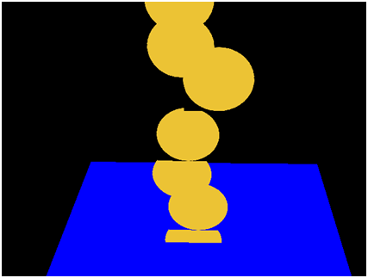

Частицы I

Почему некоторые частицы кажутся отрезанными? Почему прозрачный фон этого не решает? Причина тому – проверка глубины. Некоторые фрагменты частиц отбрасываются, потому что они имеют значение буфера глубины выше, чем текущее значение буфера глубины для этой зоны. Мы можем решить эту проблему, упорядочив рисунки частиц в зависимости от их расстояния до камеры, или мы можем просто отключить запись в буфер глубины.

Прежде чем рисовать частицы, нам просто нужно вставить эту линию:

glDepthMask(*false*);

И когда мы закончили рендеринг, мы восстанавливаем предыдущее значение:

glDepthMask(*true*);

Тогда у нас получится что-то вроде этого.

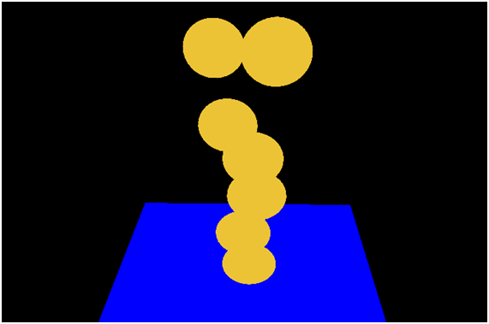

Частицы II

Окей, проблема решена. Тем не менее, мы по-прежнему хотим, чтобы был применен другой эффект, мы бы хотели, чтобы цвета смешивались, чтобы цвета были добавлены для создания лучших эффектов. Это достигается путем добавления этой строки перед рендерингом для настройки аддитивного смешивания.

glBlendFunc(GL_SRC_ALPHA, GL_ONE);

Как и в случае с глубиной, после рендеринга всех частиц мы восстанавливаем функцию смешивания до:

glBlendFunc(GL_SRC_ALPHA, GL_ONE_MINUS_SRC_ALPHA);

Теперь у нас получается что-то вроде этого.

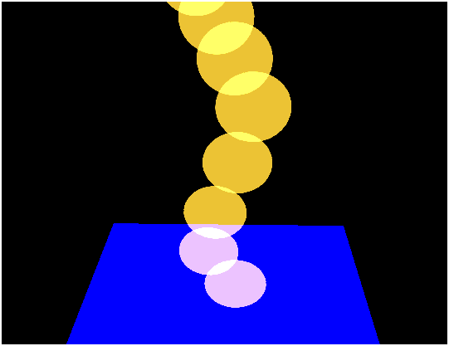

Частицы III

Но мы еще не закончили. Если вы переместили камеру на синий квадрат, смотрящий вниз, у вас может получиться что-то подобное.

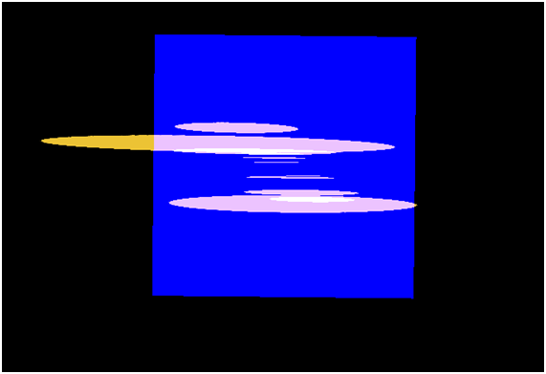

Частицы IV

Частицы выглядят не очень хорошо, они должны выглядеть круглыми, но напоминают лист бумаги. Именно здесь мы должны применить технику рекламных щитов. Квадрат, который используется для рендеринга частицы, всегда должен быть обращен к камере, полностью перпендикулярно ей, как будто вращения вообще не было. Матрица камеры применяет перенос и поворот к каждому объекту в сцене, мы хотим пропустить применяемое вращение.

Предупреждение: впереди математика, вы можете пропустить её, если вам это не нравится. Давайте ещё раз рассмотрим эту матрицу представлений. Эту матрицу можно представить так (без применения к ней какого-либо масштаба).

$$\left[\begin{matrix}r_{00} & r_{10} & r_{20} & dx \\ r_{01} & r_{11} & r_{21} & dy \\ r_{02} & r_{12} & r_{22} & dz \\ 0 & 0 & 0 & 1\end{matrix}\right]$$

Красные элементы представляют поворот камеры, а синие – перевод. Нам нужно отменить эффект верхней левой матрицы 3x3, содержащейся в матрице представления, чтобы получилось что-то вроде этого.

$$\left[\begin{matrix}1 & 0 & 0 & dx \\ 0 & 1 & 0 & dy \\ 0 & 0 & 1 & dz \\ 0 & 0 & 0 & 1\end{matrix}\right]$$

Итак, у нас есть матрица 3x3, левый верхний красный фрагмент, назовем его $M_{r}$, и мы хотим, чтобы он преобразовал его в матрицу идентификации: I. Любая матрица, умноженная на обратную, даст идентификационную матрицу: $M_{r}×M_{r}^{-1}=I$. Итак, нам просто нужно получить верхнюю левую матрицу 3x3 из матрицы вида и умножить её на обратную, но мы даже можем это оптимизировать. Матрица вращения имеет интересную характеристику, её инверсия совпадает с её транспонированной матрицей. То есть: $M_{r}×M_{r}^{-1}=M_{r}×M_{r}^{T}=I$. А транспонированную матрицу намного проще вычислить, чем обратную, поскольку для этого требуется только поменять местами строки и столбцы.

$${\left[\begin{matrix}r_{00} & r_{10} & r_{20} \\ r_{01} & r_{11} & r_{21} \\ r_{02} & r_{12} & r_{22}\end{matrix}\right]}^{T}=\left[\begin{matrix}r_{00} & r_{01} & r_{02} \\ r_{10} & r_{11} & r_{12} \\ r_{20} & r_{21} & r_{22}\end{matrix}\right]$$

Окей, подведём итоги. У нас есть это преобразование: $V×M$, где $V$ матрица вида и $M$ матрица модели. Мы можем записать это выражение так:

$$\left[\begin{matrix}v_{00} & v_{10} & v_{20} & v_{30} \\ v_{01} & v_{11} & v_{21} & v_{31} \\ v_{02} & v_{12} & v_{22} & v_{32} \\ v_{03} & v_{13} & v_{23} & v_{33}\end{matrix}\right]×\left[\begin{matrix}m_{00} & m_{10} & m_{20} & m_{30} \\ m_{01} & m_{11} & m_{21} & m_{31} \\ m_{02} & m_{12} & m_{22} & m_{32} \\ m_{03} & m_{13} & m_{23} & m_{33}\end{matrix}\right]$$

Мы хотим отменить вращение матрицы просмотра, чтобы получить что-то вроде этого:

$$\left[\begin{matrix}1 & 0 & 0 & {mv}_{30} \\ 0 & 1 & 0 & {mv}_{31} \\ 0 & 0 & 1 & {mv}_{32} \\ {mv}_{03} & {mv}_{13} & {mv}_{23} & {mv}_{33}\end{matrix}\right]$$

Поэтому нам просто нужно установить верхнюю левую матрицу 3x3 для матрицы модели как матрицу транспонирования верхней части матрицы вида 3x3:

$$\left[\begin{matrix}v_{00} & v_{10} & v_{20} & v_{30} \\ v_{01} & v_{11} & v_{21} & v_{31} \\ v_{02} & v_{12} & v_{22} & v_{32} \\ v_{03} & v_{13} & v_{23} & v_{33}\end{matrix}\right]×\left[\begin{matrix}v_{00} & v_{10} & v_{20} & m_{30} \\ v_{01} & v_{11} & v_{21} & m_{31} \\ v_{02} & v_{12} & v_{22} & m_{32} \\ m_{03} & m_{13} & m_{23} & m_{33}\end{matrix}\right]$$

Но после этого мы удалили коэффициент масштабирования, на самом деле то, чего мы действительно хотим достичь, выглядит примерно так:

$$\left[\begin{matrix}sx & 0 & 0 & m_{30} \\ 0 & sy & 0 & m_{31} \\ 0 & 0 & sz & m_{32} \\ m_{03} & m_{13} & m_{23} & m_{33}\end{matrix}\right]$$

Где $sx$, $sy$ и $sz$– коэффициент масштабирования. Таким образом, после того, как мы установили верхнюю левую матрицу 3x3 для матрицы модели в качестве матрицы транспонирования матрицы представления, нам нужно снова применить масштабирование.

И всё, нам просто нужно изменить это в методе **renderParticlesMethod** следующим образом:

*for* (*int* i = 0; i < numEmitters; i++) {  
 IParticleEmitter emitter = emitters[i];  
 Mesh mesh = emitter.getBaseParticle().getMesh();  
  
 mesh.renderList((emitter.getParticles()), (GameItem gameItem) -> {  
 Matrix4f modelMatrix = transformation.buildModelMatrix(gameItem);  
  
 viewMatrix.transpose3x3(modelMatrix);  
  
 Matrix4f modelViewMatrix = transformation.buildModelViewMatrix(modelMatrix, viewMatrix);  
 modelViewMatrix.scale(gameItem.getScale());  
 particlesShaderProgram.setUniform("modelViewMatrix", modelViewMatrix);  
 }  
 );  
}

Мы также добавили еще один метод в класс **Transformation** для создания матрицы представления модели с использованием двух матриц вместо **GameItem** и матрицы представления.

С этим изменением, когда мы смотрим на частицы сверху, мы получаем что-то вроде этого.



Частицы V

Теперь у нас есть всё необходимое для создания более реалистичного эффекта частиц, поэтому давайте изменим текстуру на что-нибудь более детализированное. Мы будем использовать это изображение (оно было создано с помощью [GIMP](https://www.gimp.org/) с фильтрами света и тени).

С этой текстурой у нас получится что-то вроде этого.

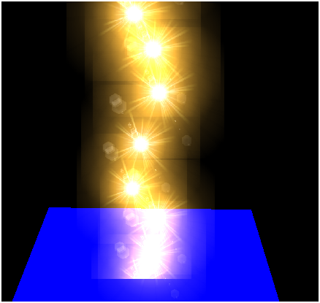

Частицы VI

Намного лучше! Вы можете заметить, что нам нужно настроить масштаб, поскольку теперь частицы всегда обращены в камеру, отображаемая область всегда максимальна.

Наконец, еще один вывод: чтобы получить идеальные результаты, которые можно использовать в любой сцене, вам необходимо реализовать упорядочение частиц и активировать буфер глубины. В любом случае, у вас есть образец, чтобы включить этот эффект в свои игры.

## **Текстурный атлас**

Теперь, когда мы установили базовую инфраструктуру для эффекта частиц, мы можем добавить к нему некоторые эффекты анимации. Для этого мы собираемся поддерживать атласы текстур. Атлас текстур – это большое изображение, которое содержит все текстуры, которые будут использоваться. С атласом текстур нам нужно только загрузить большое изображение, а затем при рисовании игровых элементов мы выбираем части этого изображения, которые будут использоваться в качестве текстуры. Этот метод может быть применен, например, когда мы хотим представить одну и ту же модель много раз с разными текстурами (подумайте, например, о деревьях или камнях). Вместо того, чтобы иметь много экземпляров текстуры и переключаться между ними (помните, что переключение состояний всегда происходит медленно), мы можем использовать тот же атлас текстуры и просто выбрать соответствующие координаты.

В этом случае мы собираемся использовать координаты текстуры для анимации частиц. Мы будем перебирать разные текстуры для моделирования анимации частиц. Все эти текстуры будут сгруппированы в атлас текстур, который выглядит следующим образом.

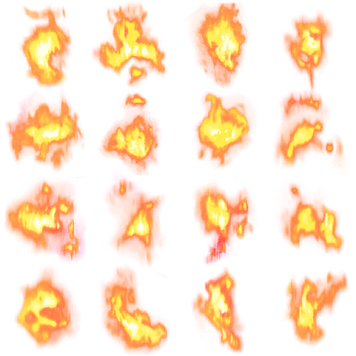

Текстурный Атлас

Атлас текстур можно разделить на четырёхугольники. Мы назначим частице позицию тайла и со временем изменим её для представления анимации. Итак, приступим. Первое, что мы собираемся сделать, это изменить класс **Texture**, чтобы указать количество строк и столбцов, которые может иметь атлас текстуры.

*package* org.lwjglb.engine.graph;  
  
*// .. Imports here ..  
  
public class* Texture {  
  
 *// More attributes here  
 private int* numRows = 1;  
  
 *private int* numCols = 1;  
  
 *// More code here  
  
 public* Texture(String fileName, *int* numCols, *int* numRows) *throws* Exception {  
 *this*(fileName);  
 *this*.numCols = numCols;  
 *this*.numRows = numRows;  
 }

По умолчанию используется текстура с числом столбцов и строк, равным $1$, то есть текстуры, с которыми мы имеем дело. Мы также добавляем ещё один конструктор, чтобы иметь возможность указывать строки и столбцы.

Затем нам нужно отслеживать позицию в атласе текстуры для **GameItem**, поэтому мы просто добавляем еще один атрибут в этот класс со значением по умолчанию, равным $0$.

*package* org.lwjglb.engine.items;  
  
*import* org.joml.Vector3f;  
*import* org.lwjglb.engine.graph.Mesh;  
  
*public class* GameItem {  
  
 *// More attributes here  
  
 private int* textPos;

Затем мы изменим класс **Particle**, чтобы иметь возможность автоматически перебирать текстурный атлас.

*package* org.lwjglb.engine.graph.particles;  
  
*import* org.joml.Vector3f;  
*import* org.lwjglb.engine.graph.Mesh;  
*import* org.lwjglb.engine.graph.Texture;  
*import* org.lwjglb.engine.items.GameItem;  
  
*public class* Particle *extends* GameItem {  
  
 *private long* updateTextureMillis;  
  
 *private long* currentAnimTimeMillis;

Атрибут **updateTextureMillis** моделирует период времени (в миллисекундах) для перехода к следующей позиции в атласе текстуры. Чем меньше значение, тем быстрее частица будет катиться по текстуре. Атрибут **currentAnimTimeMillis** просто отслеживает время, в течение которого частица сохраняла положение текстуры.

Таким образом, нам нужно изменить конструктор класса **Particle**, чтобы установить эти значения. Также мы рассчитываем количество тайлов текстурного атласа, который моделируется атрибутом **animFrames**.

*public* Particle(Mesh mesh, Vector3f speed, *long* ttl, *long* updateTextureMillis) {  
 *super*(mesh);  
 *this*.speed = *new* Vector3f(speed);  
 *this*.ttl = ttl;  
 *this*.updateTextureMills = updateTextureMills;  
 *this*.currentAnimTimeMillis = 0;  
 Texture texture = *this*.getMesh().getMaterial().getTexture();  
 *this*.animFrames = texture.getNumCols() * texture.getNumRows();  
}

Теперь нам просто нужно изменить метод, который проверяет, истек ли срок действия частицы, чтобы также проверить, нужно ли нам обновлять положение текстуры.

*public long* updateTtl(*long* elapsedTime) {  
 *this*.ttl -= elapsedTime;  
 *this*.currentAnimTimeMillis += elapsedTime;  
 *if* ( *this*.currentAnimTimeMillis >= *this*.getUpdateTextureMillis() && *this*.animFrames > 0 ) {  
 *this*.currentAnimTimeMillis = 0;  
 *int* pos = *this*.getTextPos();  
 pos++;  
 *if* ( pos < *this*.animFrames ) {  
 *this*.setTextPos(pos);  
 } *else* {  
 *this*.setTextPos(0);  
 }  
 }  
 *return this*.ttl;  
}

Кроме того, мы также изменили класс **FlowRangeEmitter**, чтобы добавить некоторую случайность к периоду времени, когда мы должны изменить положение текстуры частицы. Вы можете проверить это в исходном коде.

Теперь мы можем использовать эту информацию для установки соответствующих координат текстуры. Мы сделаем это во фрагменте вершины, поскольку он выводит те значения, которые будут использоваться во фрагментном шейдере. Новая версия этого шейдера определяется следующим образом.

#version 330  
  
layout (location=0) in vec3 position;  
layout (location=1) in vec2 texCoord;  
layout (location=2) in vec3 vertexNormal;  
  
out vec2 outTexCoord;  
  
uniform mat4 modelViewMatrix;  
uniform mat4 projectionMatrix;  
  
uniform float texXOffset;  
uniform float texYOffset;  
uniform int numCols;  
uniform int numRows;  
  
void main(){  
 gl_Position = projectionMatrix * modelViewMatrix * vec4(position, 1.0);  
  
 // Support for texture atlas, update texture coordinates  
 float x = (texCoord.x / numCols + texXOffset);  
 float y = (texCoord.y / numRows + texYOffset);  
  
 outTexCoord = vec2(x, y);  
}

Как видите, у нас появилось три новых формы. Униформы **numCols** и **numRows** содержат количество столбцов и рядов текстурного атласа. Чтобы вычислить координаты текстуры, мы сначала должны уменьшить эти параметры. Каждая плитка будет иметь ширину, равную $1/numCols$ и высоту, равную $1/numRows$ как показано на следующем рисунке.

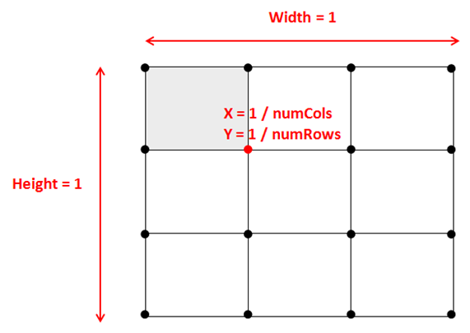

Затем нам просто нужно применить и смещение в зависимости от строки и столбца. Это то, что моделирует униформы **texXOffset** и **texYOffset**.

Мы рассчитаем эти смещения в классе **Renderer**, как показано в следующем фрагменте. Мы вычисляем строку и столбец, в которых находится каждая частица, в соответствии с её положением и соответственно вычисляем смещение, кратное ширине и высоте плитки.

mesh.renderList((emitter.getParticles()), (GameItem gameItem) -> {  
 *int* col = gameItem.getTextPos() % text.getNumCols();  
 *int* row = gameItem.getTextPos() / text.getNumCols();  
 *float* textXOffset = (*float*) col / text.getNumCols();  
 *float* textYOffset = (*float*) row / text.getNumRows();  
 particlesShaderProgram.setUniform("texXOffset", textXOffset);  
 particlesShaderProgram.setUniform("texYOffset", textYOffset);

Обратите внимание: если вам нужно поддерживать только идеально квадратный атлас текстуры, вам понадобится всего две формы. Окончательный результат выглядит так.

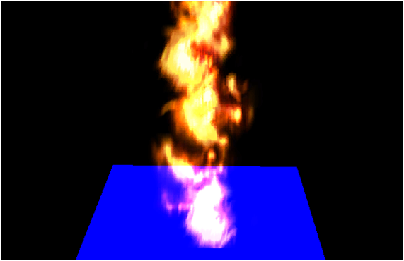

Анимированные частицы

Теперь у нас работают анимированные частицы. В следующей главе мы узнаем, как оптимизировать процесс рендеринга. В настоящее время мы рендерим несколько элементов, имеющих одну и ту же сетку, и выполняем вызов рисования для каждого из них, и в следующей главе мы узнаем, как это сделать за один вызов. Этот метод полезен не только для частиц, но и для рендеринга сцен, в которых несколько элементов имеют одну и ту же модель, но размещены в разных местах или имеют разные текстуры.

# **Глава 21: Экземплярный рендеринг**

## **Множество экземпляров**

При рисовании 3D-сцены часто бывает много моделей, представленных одной и той же сеткой, но с разными преобразованиями. В этом случае производительность может снизиться, хотя это могут быть простые объекты с несколькими треугольниками. Причина в том, как мы их представляем.

Мы, в основном, перебираем все игровые элементы внутри цикла и выполняем вызов функции **glDrawElements**. Как было сказано в предыдущих главах, вызовы библиотеки OpenGL должны быть минимизированы. Каждый вызов функции **glDrawElements** создаёт накладные расходы, которые повторяются снова и снова для каждого экземпляра **GameItem**.

При работе с множеством похожих объектов было бы более эффективно визуализировать их все с помощью одного вызова. Этот метод называется инстансированным рендерингом. Для этого OpenGL предоставляет набор функций **glDrawXXXInstanced**, предназначенных для одновременной визуализации набора элементов. В нашем случае, поскольку мы рисуем элементы, мы будем использовать функцию **glDrawElementsInstanced**. Эта функция получает те же аргументы, что и **glDrawElements** плюс один дополнительный параметр, который задаёт количество отображаемых экземпляров.

Вот пример использования **glDrawElements**.

glDrawElements(GL_TRIANGLES, numVertices, GL_UNSIGNED_INT, 0)

И вот как можно использовать инстанс-версию:

glDrawElementsInstanced(GL_TRIANGLES, numVertices, GL_UNSIGNED_INT, 0, numInstances);

Но теперь вам может быть интересно, как установить различные преобразования для каждого из этих экземпляров. Теперь, прежде чем рисовать каждый экземпляр, мы передаём различные преобразования и данные, связанные с экземпляром, с помощью униформ. Перед вызовом рендеринга нам нужно настроить конкретные данные для каждого элемента. Как это сделать при рендеринге всех сразу?

При использовании рендеринга экземпляров в вершинном шейдере мы можем использовать входную переменную, которая содержит индекс экземпляра, который в данный момент рисуется. С помощью этой встроенной переменной мы можем, например, передать массив униформ, содержащий преобразования, которые будут применяться к каждому экземпляру, и использовать один вызов рендеринга.

Проблема с этим подходом в том, что он по-прежнему накладывает слишком много накладных расходов. Кроме того, количество форм, которые мы можем передать, ограничено. Таким образом, нам нужно использовать другой подход, вместо использования списков униформ мы будем использовать экземпляры массивов.

Если вы помните из первых глав, данные для каждой сетки определяются набором массивов данных с именами VBO. Хранилище данных в этих VBO уникально для каждого экземпляра Mesh.

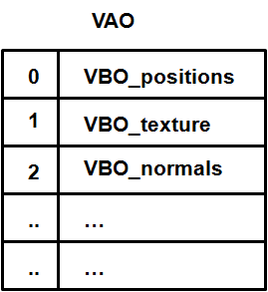

VBOs

С помощью стандартных VBO внутри шейдера мы можем получить доступ к данным, связанным с каждой вершиной (её положению, цвету, текстуре и т.д.). Каждый раз при запуске шейдера входные переменные устанавливаются так, чтобы указывать на конкретные данные, связанные с каждой вершиной. С помощью экземпляров массивов мы можем настроить данные, которые изменяются для каждого экземпляра, а не для каждой вершины. Если мы объединим оба типа, мы сможем использовать обычные VBO для хранения информации о вершинах (положение, координаты текстуры) и VBO, которые содержат данные для каждого экземпляра, такие как матрицы представления модели.

На следующем рисунке показана сетка, составленная из трёх виртуальных объектов на вершину, определяющих позиции, текстуры и нормали. Первый индекс каждого из этих элементов – это экземпляр, которому он принадлежит (синим цветом). Второй индекс представляет позицию вершины внутри экземпляра.

Сетка также определяется двумя виртуальными объектами на экземпляр. Один для матрицы обзора модели, а другой – для матрицы просмотра света. При рендеринге вершин для первого экземпляра ($1X$, единицы) матрицы вида модели и вида освещения будут одинаковыми ($1$). Когда вершины второго экземпляра должны быть визуализированы, будут использоваться матрицы вида второй модели и вида света.

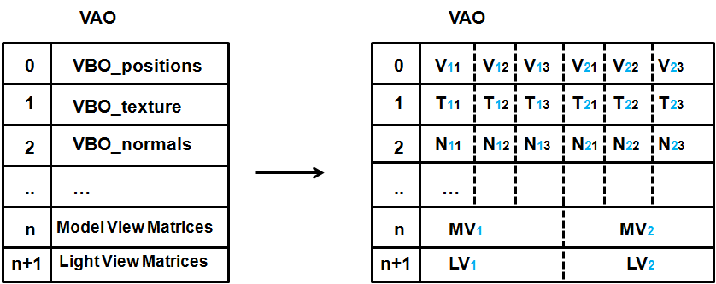

VBO с атрибутами экземпляра

Таким образом, при рендеринге первой вершины первого экземпляра $V11$, $T11$ и $N11$ будут использоваться для положения, текстуры и нормальных данных, а $MV1$ будет использоваться как матрица вида модели. При рендеринге второй вершины того же первого экземпляра $V12$, $T12$ и $N12$ будут использоваться для положения, текстуры и нормальных данных, а $MV1$ по-прежнему будет использоваться как матрица вида модели. $MV2$ и $LV2$ не будут использоваться, пока не будет отрисован второй экземпляр.

Чтобы определить данные для каждого экземпляра, нам нужно вызвать функцию **glVertexAttribDivisor** после определения атрибутов вершины. Эта функция получает два параметра:

* **index**: индекс атрибута вершины (как выдается в функции glVertexAttribPointer).
* делитель: если он равен нулю, данные изменяются для каждой вершины во время рендеринга. Если он установлен в единицу, данные изменяются один раз для каждого экземпляра. Если установлено два, он меняется каждые два экземпляра и т. д.

Итак, чтобы установить данные для экземпляра, нам нужно выполнять этот вызов после каждого определения атрибута:

glVertexAttribDivisor(index, 1);

Приступим к изменению нашей кодовой базы для поддержки рендеринга экземпляров. Первый шаг – создать новый класс с именем **InstancedMesh**, который наследуется от класса **Mesh**. Конструктор этого класса будет аналогичен конструктору класса Mesh, но с дополнительным параметром – количеством экземпляров.

В конструкторе, помимо использования конструктора суперкласса, мы создадим два новых объекта VBO: один для матрицы представления модели, а другой – для матрицы представления освещения. Код для создания матрицы вида модели представлен ниже.

modelViewVBO = glGenBuffers();  
vboIdList.add(modelViewVBO);  
*this*.modelViewBuffer = MemoryUtil.memAllocFloat(numInstances * MATRIX_SIZE_FLOATS);  
glBindBuffer(GL_ARRAY_BUFFER, modelViewVBO);  
*int* start = 5;  
*for* (*int* i = 0; i < 4; i++) {  
 glVertexAttribPointer(start, 4, GL_FLOAT, *false*, MATRIX_SIZE_BYTES, i * VECTOR4F_SIZE_BYTES);  
 glVertexAttribDivisor(start, 1);  
 glEnableVertexAttribArray(start);  
 start++;  
}

Сначала мы создаем новый VBO и новый **FloatBuffer** для хранения данных на нём. Размер этого буфера измеряется в числах с плавающей запятой, поэтому он будет равен количеству экземпляров, умноженному на размер с плавающей запятой матрицы 4x4, который равен 16.

Как только VBO был привязан, мы начинаем определять для него атрибуты. Вы можете видеть, что это делается в цикле **for**, который повторяется четыре раза. Каждый виток цикла определяет один вектор матрицы. Почему бы просто не определить один атрибут для всей матрицы? Причина в том, что атрибут вершины не может содержать более четырех чисел с плавающей запятой. Таким образом, нам нужно разделить определение матрицы на четыре части. Давайте обновим параметры **glVertexAttribPointer**:

* Индекс: индекс определяемого элемента.
* Размер: количество компонентов для этого атрибута. В данном случае это 4, 4 числа с плавающей запятой, что является максимально допустимым значением.
* Тип: тип данных (в нашем случае с плавающей точкой).
* Нормализовать: если данные с фиксированной точкой должны быть нормализованы или нет.
* Шаг: здесь важно понимать, что это устанавливает байтовые смещения между последовательными атрибутами. В этом случае нам нужно установить его на весь размер матрицы в байтах. Это действует как метка, которая упаковывает данные, чтобы их можно было менять между вершинами или экземплярами.
* Указатель: смещение, к которому применяется это определение атрибута. В нашем случае нам нужно разбить определение матрицы на четыре вызова. Каждый вектор матрицы увеличивает смещение.

После определения атрибута вершины нам нужно вызвать **glVertexAttribDivisor**, используя тот же индекс.

Определение матрицы просмотра освещения аналогично предыдущему, вы можете проверить это в исходном коде. Класс **InstancedMesh** определяет публичный метод, названный **renderListInstanced**, который отображает список игровых предметов. Этот метод разбивает список игровых элементов на части размером, равным количеству экземпляров, используемых для создания **InstancedMesh**. Настоящий метод рендеринга **renderChunkInstanced** определяется следующим образом.

*private void* renderChunkInstanced(List<GameItem> gameItems, *boolean* depthMap, Transformation transformation, Matrix4f viewMatrix, Matrix4f lightViewMatrix) {  
 *this*.modelViewBuffer.clear();  
 *this*.modelLightViewBuffer.clear();  
 *int* i = 0;  
 *for* (GameItem gameItem : gameItems) {  
 Matrix4f modelMatrix = transformation.buildModelMatrix(gameItem);  
 *if* (!depthMap) {  
 Matrix4f modelViewMatrix = transformation.buildModelViewMatrix(modelMatrix, viewMatrix);  
 modelViewMatrix.get(MATRIX_SIZE_FLOATS * i, modelViewBuffer);  
 }  
 Matrix4f modelLightViewMatrix = transformation.buildModelLightViewMatrix(modelMatrix, lightViewMatrix);  
 modelLightViewMatrix.get(MATRIX_SIZE_FLOATS * i, *this*.modelLightViewBuffer);  
 i++;  
 }  
 glBindBuffer(GL_ARRAY_BUFFER, modelViewVBO);  
 glBufferData(GL_ARRAY_BUFFER, modelViewBuffer, GL_DYNAMIC_DRAW);  
 glBindBuffer(GL_ARRAY_BUFFER, modelLightViewVBO);  
 glBufferData(GL_ARRAY_BUFFER, modelLightViewBuffer, GL_DYNAMIC_DRAW);  
 glDrawElementsInstanced(GL_TRIANGLES, getVertexCount(), GL_UNSIGNED_INT, 0, gameItems.size());  
 glBindBuffer(GL_ARRAY_BUFFER, 0);  
}

Метод довольно прост: мы перебираем игровые элементы и вычисляем матрицы вида и освещения. Эти матрицы сбрасываются в соответствующие буферы. Содержимое этих буферов отправляется на графический процессор, и, наконец, мы визуализируем их все с помощью одного вызова метода **glDrawElementsInstanced**.

Возвращаясь к шейдерам, нам нужно изменить вершинный шейдер для поддержки рендеринга экземпляров. Сначала мы добавим новые входные параметры для матрицы модели и представления, которые будут передаваться при использовании инстансированного рендеринга.

layout (location=5) in mat4 modelViewInstancedMatrix;  
layout (location=9) in mat4 modelLightViewInstancedMatrix;

Как вы можете видеть, матрица представления модели начинается в позиции 5. Поскольку матрица определяется набором из четырех атрибутов (каждый из которых содержит вектор), матрица представления освещения начинается в позиции 9. Поскольку мы хотим использовать один шейдер. как для неинстансированного, так и для инстансированного рендеринга, мы будем поддерживать формы для матриц модели и вида освещения. Нам нужно только изменить их имена.

uniform int isInstanced;  
uniform mat4 modelViewNonInstancedMatrix;  
…  
uniform mat4 modelLightViewNonInstancedMatrix;

Мы создали еще одну униформу, чтобы указать, используем ли мы инстансированный рендеринг или нет. В случае, когда мы используем инстансированный рендеринг, код очень прост, мы просто используем матрицы из входных параметров.

void main(){  
 vec4 initPos = vec4(0, 0, 0, 0);  
 vec4 initNormal = vec4(0, 0, 0, 0);  
 mat4 modelViewMatrix;  
 mat4 lightViewMatrix;  
 if ( isInstanced > 0 ){  
 modelViewMatrix = modelViewInstancedMatrix;  
 lightViewMatrix = modelLightViewInstancedMatrix;  
 initPos = vec4(position, 1.0);  
 initNormal = vec4(vertexNormal, 0.0);  
 }

Мы не поддерживаем анимацию для рендеринга экземпляров, чтобы упростить пример, но эту технику можно идеально использовать для этого. Наконец, шейдер просто устанавливает соответствующие значения, как обычно.

vec4 mvPos = modelViewMatrix * initPos;  
 gl_Position = projectionMatrix * mvPos;  
 outTexCoord = texCoord;  
 mvVertexNormal = normalize(modelViewMatrix * initNormal).xyz;  
 mvVertexPos = mvPos.xyz;  
 mlightviewVertexPos = orthoProjectionMatrix * lightViewMatrix * initPos;  
 outModelViewMatrix = modelViewMatrix;  
}

Конечно, класс **Renderer** был изменен, чтобы поддерживать изменения формы и отделить рендеринг не инстансированных мешей от инстансовых. Вы можете проверить изменения в исходном коде.

В дополнение к этому, автор [JOML Кай Бурджак](https://github.com/httpdigest) добавил в исходный код некоторые оптимизации. Эти оптимизации были применены к классу **Transformation** и приведены в следующем списке:

* Удалены избыточные вызовы для настройки матриц со значениями идентичности.
* Используйте кватернионы для более эффективных вращений.
* Используйте специальные методы для вращения и перемещения матриц, оптимизированные для этих операций.

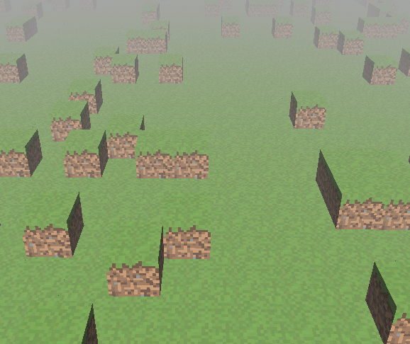

Экземплярный рендеринг

## **Снова о частицах**

Благодаря поддержке инстансированного рендеринга мы также можем улучшить производительность рендеринга частиц. Лучше всего для этого использовать частицы.

Чтобы применить рендеринг экземпляра к частицам, мы должны обеспечить поддержку текстурного атласа. Этого можно достичь, добавив новый VBO со смещениями текстуры для создания экземпляров. Смещения текстуры могут быть смоделированы одним вектором из двух float, поэтому нет необходимости разделять определение, как в случае с матрицами.

*// Texture offsets*glVertexAttribPointer(start, 2, GL_FLOAT, *false*, INSTANCE_SIZE_BYTES, strideStart);  
glVertexAttribDivisor(start, 1);

Вместо добавления нового VBO мы установим все атрибуты экземпляра внутри одного VBO. На следующем рисунке показана концепция. Мы упаковываем все атрибуты в один VBO. Значения будут меняться для каждого экземпляра.

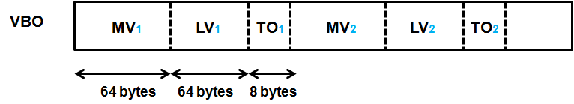

Одиночный VBO

Чтобы использовать один VBO, нам нужно изменить размер атрибута для всех атрибутов внутри экземпляра. Как видно из приведенного выше кода, при определении смещения текстуры используется константа с именем **INSTANCE_SIZE_BYTES**. Эта константа равна размеру в байтах двух матриц (одна для модели представления, а другая – для модели представления освещения) плюс два float (смещения текстуры), что в сумме составляет 136. Шаг также необходимо правильно изменить.

Вы можете проверить изменения в исходном коде.

Класс **Renderer** также должен быть модифицирован для использования инстанса рендеринга для частиц и поддержки текстур атласа в оказании сцены. В этом случае нет смысла поддерживать оба типа рендеринга (неэкземплярный и инстансированный), поэтому модификации проще.

Вершинный шейдер для частиц также прост.

#version 330  
layout (location=0) in vec3 position;  
layout (location=1) in vec2 texCoord;  
layout (location=2) in vec3 vertexNormal;  
layout (location=5) in mat4 modelViewMatrix;  
layout (location=13) in vec2 texOffset;  
out vec2 outTexCoord;  
uniform mat4 projectionMatrix;  
uniform int numCols;  
uniform int numRows;  
void main(){  
 gl_Position = projectionMatrix * modelViewMatrix * vec4(position, 1.0);  
  
 // Support for texture atlas, update texture coordinates  
 float x = (texCoord.x / numCols + texOffset.x);  
 float y = (texCoord.y / numRows + texOffset.y);  
 outTexCoord = vec2(x, y);}

Результаты этих изменений выглядят точно так же, как и при рендеринге частиц без экземпляра, но производительность намного выше. Счётчик FPS был добавлен в заголовок окна в качестве опции. Вы можете поиграть с инстансированным и не инстансовым рендерингом, чтобы самостоятельно увидеть улучшения.

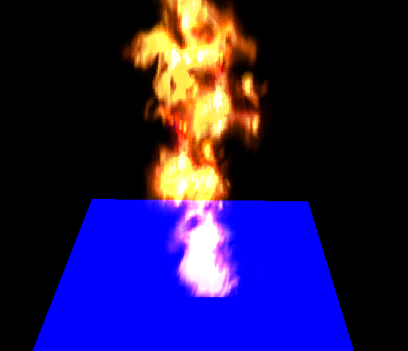

Частицы

## **Дополнительный бонус**

Со всей инфраструктурой, которая у нас есть прямо сейчас, я изменил код кубов рендеринга, чтобы использовать карту высот в качестве основы, используя также атлас текстур для использования различных текстур. Он также объединяет рендеринг частиц. Это выглядит так.

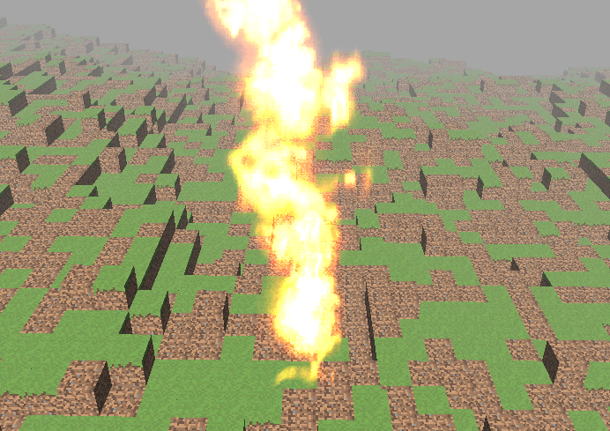

Кубики с картой высот

Помните, что есть ещё много возможностей для оптимизации, но цель книги – помочь вам изучить концепции и методы LWJGL и OpenGL. Цель не в том, чтобы создать полноценный игровой движок (определенно не воксельный движок, который требует другого подхода и дополнительных оптимизаций).

# **Глава 22: Аудио**

До этого момента мы имели дело с графикой, но еще одним ключевым аспектом каждой игры является звук. Эта возможность будет рассмотрена в данной главе с помощью [OpenAL](https://www.openal.org/) (Open Audio Library). OpenAL – это аналог OpenGL для звука, он позволяет нам воспроизводить звуки через уровень абстракции. Этот уровень изолирует нас от основных сложностей аудиоподсистемы. Кроме того, он позволяет нам «визуализировать» звуки в 3D-сцене, где звуки могут быть установлены в определенных местах, ослаблены с расстоянием и изменены в соответствии с их скоростью (имитируя [эффект Доплера](https://en.wikipedia.org/wiki/Doppler_effect) ).

LWJGL поддерживает OpenAL, не требуя дополнительной загрузки, он просто готов к использованию. Но перед тем, как начать кодирование, нам нужно представить основные элементы, задействованные при работе с OpenAL, а именно:

* Буферы
* Источники
* Слушатель.

В буферах хранятся аудиоданные, например музыка или звуковые эффекты. Они похожи на текстуры в домене OpenGL. OpenAL ожидает, что аудиоданные будут в формате **PCM** (Pulse Coded Modulation) (либо в моно, либо в стерео), поэтому мы не можем просто выгружать файлы MP3 или OGG, не конвертируя их сначала в PCM.

Следующим элементом являются источники, которые представляют собой место в трёхмерном пространстве (точку), издающую звук. Источник связан с буфером (только по одному) и может быть определен следующими атрибутами:

* Позиция, местонахождение источника ($x$, $y$ и $z$ координаты). Между прочим, OpenAL использует правостороннюю декартову систему координат в качестве OpenGL, поэтому вы можете предположить (для упрощения), что ваши мировые координаты эквивалентны координатам в системе координат звукового пространства.
* Скорость, указывающая, насколько быстро движется источник. Это используется для имитации эффекта Доплера.
* Коэффициент усиления, который используется для изменения интенсивности звука (он похож на коэффициент усиления).

У источника есть дополнительные атрибуты, которые будут показаны позже при описании исходного кода.

И наконец, что не менее важно, слушатель, который должен услышать сгенерированные звуки. Слушатель представляет собой микрофон, установленный в трёхмерной звуковой сцене для приёма звуков. Есть только один слушатель. Таким образом, часто говорят, что рендеринг звука выполняется с точки зрения слушателя. Слушатель разделяет некоторые атрибуты, но у него есть некоторые дополнительные, такие как ориентация. Ориентация показывает, куда смотрит слушатель.

Таким образом, трёхмерная звуковая сцена состоит из набора источников звука, излучающих звук, и слушателя, который их принимает. Окончательно воспринимаемый звук будет зависеть от расстояния слушателя до различных источников, их относительной скорости и выбранных моделей распространения. Источники могут совместно использовать буферы и воспроизводить одни и те же данные. На следующем рисунке показан образец 3D-сцены с различными типами элементов.

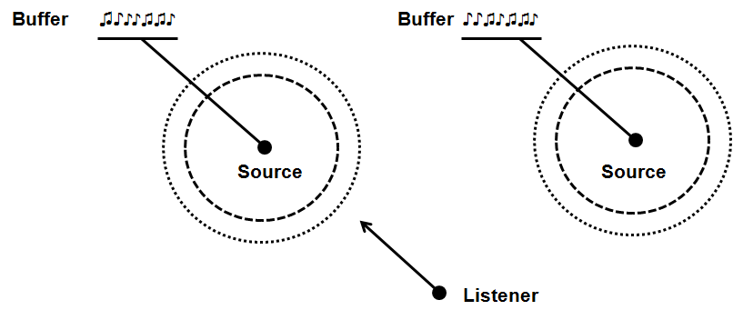

Концепции OpenAL

Итак, приступим к кодированию. Мы создадим новый пакет **org.lwjglb.engine.sound**, в котором будут размещены все классы, отвечающие за обработку звука. Сначала мы начнём с класса **SoundBuffer**, который будет представлять буфер OpenAL. Фрагмент определения этого класса показан ниже.

*package* org.lwjglb.engine.sound;  
  
*// ... Some imports here  
  
public class* SoundBuffer {  
  
 *private final int* bufferId;  
  
 *public* SoundBuffer(String file) *throws* Exception {  
 *this*.bufferId = alGenBuffers();  
 *try* (STBVorbisInfo info = STBVorbisInfo.malloc()) {  
 ShortBuffer pcm = readVorbis(file, 32 * 1024, info);  
  
 *// Copy to buffer* alBufferData(buffer, info.channels() == 1 ? AL_FORMAT_MONO16 : AL_FORMAT_STEREO16, pcm, info.sample_rate());  
 }  
 }  
  
 *public int* getBufferId() {  
 *return this*.bufferId;  
 }  
  
 *public void* cleanup() {  
 alDeleteBuffers(*this*.bufferId);  
 }  
  
 *// ....*}

Конструктор класса ожидает звуковой файл (который может находиться в пути к классам, как и остальные ресурсы) и создаёт из него новый буфер. Первое, что мы делаем, это создаем буфер OpenAL вызовом **alGenBuffers**. В конце наш звуковой буфер будет идентифицирован целым числом, которое похоже на указатель на данные, которые он хранит. После создания буфера мы сбрасываем в него аудиоданные. Конструктор ожидает файл в формате OGG, поэтому нам нужно преобразовать его в формат PCM. Вы можете проверить, как это делается, в исходном коде, в любом случае исходный код был извлечён из тестов LWJGL OpenAL.

Предыдущие версии LWJGL имели вспомогательный класс **WaveData**, который использовался для загрузки аудиофайлов в формате WAV. Этот класс больше не присутствует в LWJGL 3. Тем не менее, вы можете получить исходный код этого класса и использовать его в своих играх (возможно, без каких-либо изменений).

Класс **SoundBuffer** также предоставляет метод **cleanup**, чтобы освободить ресурсы, когда мы покончим с этим.

Продолжим моделирование OpenAL, которое будет реализовано классом **SoundSource**. Класс определен ниже.

*package* org.lwjglb.engine.sound;  
  
*import* org.joml.Vector3f;  
  
*import static* org.lwjgl.openal.AL10.*;  
  
*public class* SoundSource {  
  
 *private final int* sourceId;  
  
 *public* SoundSource(*boolean* loop, *boolean* relative) {  
 *this*.sourceId = alGenSources();  
 *if* (loop) {  
 alSourcei(sourceId, AL_LOOPING, AL_TRUE);  
 }  
 *if* (relative) {  
 alSourcei(sourceId, AL_SOURCE_RELATIVE, AL_TRUE);  
 }  
 }  
  
 *public void* setBuffer(*int* bufferId) {  
 stop();  
 alSourcei(sourceId, AL_BUFFER, bufferId);  
 }  
  
 *public void* setPosition(Vector3f position) {  
 alSource3f(sourceId, AL_POSITION, position.x, position.y, position.z);  
 }  
  
 *public void* setSpeed(Vector3f speed) {  
 alSource3f(sourceId, AL_VELOCITY, speed.x, speed.y, speed.z);  
 }  
  
 *public void* setGain(*float* gain) {  
 *alSourcef*(sourceId, *AL_GAIN*, gain);  
 }  
  
 *public void* setProperty(*int* param, *float* value) {  
 *alSourcef*(sourceId, param, value);  
 }  
  
 *public void* play() {  
 *alSourcePlay*(sourceId);  
 }  
  
 *public boolean* isPlaying() {  
 *return alGetSourcei*(sourceId, *AL_SOURCE_STATE*) == *AL_PLAYING*;  
 }  
  
 *public void* pause() {  
 alSourcePause(sourceId);  
 }  
  
 *public void* stop() {  
 alSourceStop(sourceId);  
 }  
  
 *public void* cleanup() {  
 stop();  
 alDeleteSources(sourceId);  
 }  
}

Класс источника звука предоставляет некоторые методы для настройки его положения, усиления и методов управления для воспроизведения, остановки и приостановки. Имейте в виду, что действия по управлению звуком производятся над источником (не над буфером), помните, что несколько источников могут совместно использовать один и тот же буфер. Как и в классе **SoundBuffer**, **SoundSource** идентифицируется идентификатором, который используется в каждой операции. Этот класс также предоставляет метод очистки для освобождения зарезервированных ресурсов. Но давайте рассмотрим конструктор. Первое, что мы делаем, – это создаём источник с помощью вызова **alGenSources**. Затем мы настраиваем некоторые интересные свойства с помощью параметров конструктора.

Первый параметр, **loop**, указывает, должен ли воспроизводиться звук в режиме цикла или нет. По умолчанию, когда действие воспроизведения вызывается над источником, воспроизведение останавливается, когда аудиоданные потребляются. Это нормально для некоторых звуков, но некоторые другие, например фоновую музыку, нужно воспроизводить снова и снова. Вместо того, чтобы вручную контролировать, когда звук остановлен, и повторно запускать процесс воспроизведения, мы просто устанавливаем для свойства цикла значение true: «**alSourcei(sourceId, AL_LOOPING, AL_TRUE);**».

Другой параметр, **relative**, контролирует, находится ли источник относительно слушателя или нет. В этом случае, когда мы устанавливаем позицию для источника, мы в основном определяем расстояние (с вектором) до слушателя, а не позицию в OpenAL 3D сцене и не позицию в мире. Это активируется вызовом «**alSourcei(sourceId, AL_SOURCE_RELATIVE, AL_TRUE);**». Но для чего мы можем это использовать? Это свойство интересно, например, для фоновых звуков, на которые не должно влиять (ослаблять) расстояние до слушателя. Подумайте, например, о фоновой музыке или звуковых эффектах, связанных с элементами управления плеером. Если мы установим эти источники как относительные и установим их положение на $\left(0,0,0\right)$, они не будут ослаблены.

Теперь очередь за слушателем, который, к удивлению, смоделирован классом **SoundListener**. Вот определение этого класса.

*package* org.lwjglb.engine.sound;  
  
*import* org.joml.Vector3f;  
  
*import static* org.lwjgl.openal.AL10.*;  
  
*public class* SoundListener {  
  
 *public* SoundListener() {  
 *this*(*new* Vector3f());  
 }  
  
 *public* SoundListener(Vector3f position) {  
 *alListener3f*(*AL_POSITION*, position.x, position.y, position.z);  
 *alListener3f*(*AL_VELOCITY*, 0, 0, 0);  
  
 }  
  
 *public void* setSpeed(Vector3f speed) {  
 *alListener3f*(*AL_VELOCITY*, speed.x, speed.y, speed.z);  
 }  
  
 *public void* setPosition(Vector3f position) {  
 alListener3f(AL_POSITION, position.x, position.y, position.z);  
 }  
  
 *public void* setOrientation(Vector3f at, Vector3f up) {  
 *float*[] data = *new float*[6];  
 data[0] = at.x;  
 data[1] = at.y;  
 data[2] = at.z;  
 data[3] = up.x;  
 data[4] = up.y;  
 data[5] = up.z;  
 alListenerfv(AL_ORIENTATION, data);  
 }  
}

Вы заметите отличие от предыдущих классов в том, что нет необходимости создавать слушателя. Всегда будет один слушатель, поэтому не нужно его создавать, он уже есть для нас. Таким образом, в конструкторе мы просто устанавливаем его начальное положение. По той же причине нет необходимости в методе **cleanup**. В классе есть методы также для установки положения и скорости слушателя, как в классе **SoundSource**, но у нас есть дополнительный метод для изменения ориентации слушателя. Давайте рассмотрим, что такое *ориентация*. Ориентация слушателя определяется двумя векторами, вектором «в сторону» и «вверх», которые показаны на следующем рисунке.

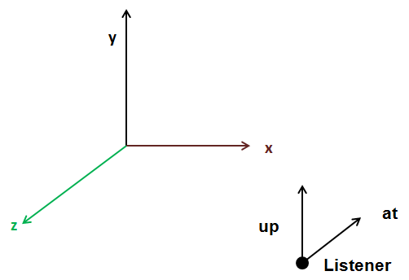

Слушатель на векторах и вверх

Вектор «**at**» в основном указывает туда, куда смотрит слушатель, и по умолчанию его координаты равны $\left(0,0,-1\right)$. Вектор «вверх» определяет направление верха для слушателя и по умолчанию указывает на $\left(0,1,0\right)$. Таким образом, три компонента каждого из этих двух векторов задаются при вызове метода **alListenerfv**. Этот метод используется для передачи набора чисел с плавающей запятой (переменного количества чисел с плавающей запятой) в свойство, в данном случае ориентацию.

Прежде чем продолжить, необходимо выделить некоторые концепции, касающиеся скоростей источника и слушателя. Относительная скорость между источниками и слушателем заставит OpenAL имитировать эффект Доплера. Если вы не знаете, эффект Доплера – это причина того, что движущийся объект, который приближается к вам, кажется, излучает с большей частотой, чем кажется, когда он удаляется. Дело в том, что, просто установив скорость источника или слушателя, OpenAL не будет обновлять их положение за вас. Он будет использовать относительную скорость для расчёта эффекта Доплера, но позиции не будут изменены. Итак, если вы хотите смоделировать движущийся источник или слушатель, вы должны позаботиться об обновлении их позиций в игровом цикле.

Теперь, когда мы смоделировали ключевые элементы, мы можем настроить их для работы; нам нужно инициализировать библиотеку OpenAL, поэтому мы создадим новый класс с именем **SoundManager**, который справится с этим. Вот фрагмент определения этого класса.

*package* org.lwjglb.engine.sound;  
  
*// Imports here  
  
public class* SoundManager {  
  
 *private long* device;  
  
 *private long* context;  
  
 *private* SoundListener listener;  
  
 *private final* List<SoundBuffer> soundBufferList;  
  
 *private final* Map<String, SoundSource> soundSourceMap;  
  
 *private final* Matrix4f cameraMatrix;  
  
 *public* SoundManager() {  
 soundBufferList = *new* ArrayList<>();  
 soundSourceMap = *new* HashMap<>();  
 cameraMatrix = *new* Matrix4f();  
 }  
  
 *public void* init() *throws* Exception {  
 *this*.device = alcOpenDevice((ByteBuffer) *null*);  
 *if* (device == NULL) {  
 *throw new* IllegalStateException("Failed to open the default OpenAL device.");  
 }  
 ALCCapabilities deviceCaps = ALC.createCapabilities(device);  
 *this*.context = alcCreateContext(device, (IntBuffer) *null*);  
 *if* (context == NULL) {  
 *throw new* IllegalStateException("Failed to create OpenAL context.");  
 }  
 alcMakeContextCurrent(context);  
 AL.createCapabilities(deviceCaps);  
 }

Этот класс содержит ссылки на экземпляры **SoundBuffer** и **SoundSource** для отслеживания и последующих очисток их должным образом. **SoundBuffers** хранятся в List, но **SoundSources** хранятся в **Map**, поэтому их можно получить по имени. Метод **init** инициализирует OpenAL подсистемы:

* Открывает устройство по умолчанию.
* Создайте возможности для этого устройства.
* Создайте звуковой контекст, подобный OpenGL, и установите его как текущий.

В классе **SoundManager** также есть метод обновления ориентации слушателя с учётом положения камеры. В нашем случае слушатель будет размещён всякий раз, когда есть камера. Итак, учитывая информацию о положении и повороте камеры, как мы вычисляем векторы «в сторону» и «вверх»? Ответ заключается в использовании матрицы обзора, связанной с камерой. Нам нужно преобразовать «в сторону» $\left(0,0,-1\right)$ и «вверх» $\left(0,1,0\right)$ векторы с учётом поворота камеры. Пусть **cameraMatrix** будет матрица обзора, связанная с камерой. Код для этого будет:

Matrix4f invCam = *new* Matrix4f(cameraMatrix).invert();  
Vector3f at = *new* Vector3f(0, 0, -1);  
invCam.transformDirection(at);  
Vector3f up = *new* Vector3f(0, 1, 0);  
invCam.transformDirection(up);

Первое, что мы делаем, это инвертируем матрицу обзора камеры. Зачем мы это делаем? Подумайте об этом так: матрица просмотра трансформируется из координат мирового пространства в пространство просмотра. Нам нужно прямо противоположное: мы хотим преобразовать координаты пространства просмотра (матрицу вида) в координаты пространства, где должен располагаться слушатель. В случае с матрицами противоположное обычно означает обратное. Когда у нас есть эта матрица, мы просто преобразуем «по умолчанию» векторы «в сторону» и «вверх», используя эту матрицу для вычисления новых направлений.

Но, если вы проверите исходный код, вы увидите, что реализация немного отличается, мы делаем вот что:

Vector3f at = *new* Vector3f();  
cameraMatrix.positiveZ(at).negate();  
Vector3f up = *new* Vector3f();  
cameraMatrix.positiveY(up);  
listener.setOrientation(at, up);

Приведённый выше код эквивалентен первому подходу, это просто более эффективный подход. Он использует более быстрый метод, доступный в библиотеке [JOML](https://github.com/JOML-CI/JOML) , который просто не требует вычисления полной обратной матрицы, но даёт те же результаты. Этот метод был предоставлен [JOML автором](https://github.com/httpdigest) в LWJGL форуме, так что вы можете проверить более подробную информацию [там](http://forum.lwjgl.org/index.php?topic=6080.0). Если вы проверите исходный код, вы увидите, что класс **SoundManager** вычисляет свою собственную копию матрицы представления. Это уже сделано в классе **Renderer**. Чтобы код оставался простым и избегал рефакторинга, я предпочёл оставить так.

И это всё. У нас есть вся необходимая инфраструктура для воспроизведения звуков. Вы можете проверить в исходном коде, как используются все части. Вы можете увидеть, как воспроизводится музыка и звучат различные эффекты (эти файлы были получены от [Freesound](https://www.freesound.org/), соответствующие сведения находятся в имени файла CREDITS.txt). Если у вас есть другие файлы, вы можете заметить, что ослабление звука с увеличением расстояния или ориентации слушателя не работает. Убедитесь, что файлы находятся в «моно», а не в «стерео». OpenAL может выполнять эти вычисления только с «моно» звуками.

Последнее замечание. OpenAL также позволяет изменять модель затухания с помощью **alDistanceModel** и передавая модель вы хотите ( $```AL11.AL_EXPONENT_DISTANCE, AL_EXPONENT_DISTANCE_CLAMP```$ и т.д.). Вы можете поиграть с ними и проверить результаты.

# **Глава 23: Выбор 3D-объекта**

## **Выбор камеры**

Одним из ключевых аспектов каждой игры является способность взаимодействовать с окружающей средой. Эта возможность требует возможности выбора объектов в 3D-сцене. В этой главе мы исследуем, как этого можно достичь.

Прежде чем мы начнём говорить о шагах, которые необходимо выполнить для выбора объектов, нам нужен способ представления выбранных объектов. Таким образом, первое, что мы должны сделать, это добавить в класс **GameItem** ещё один атрибут, который позволит нам помечать выбранные объекты:

*private boolean* selected;

Затем нам нужно иметь возможность использовать это значение в шейдерах сцены. Начнём с фрагментного шейдера (**scene_fragment.fs**). В этом случае мы будем предполагать, что мы получили флаг от вершинного шейдера, который определит, принадлежит ли фрагмент, который нужно визуализировать, выбранному объекту или нет.

*in* float outSelected*;*

Затем, в конце шейдера фрагмента, мы изменим окончательный цвет фрагмента, установив для синего компонента значение $1$ если он выбран.

*if (* outSelected *>* 0 *) {* fragColor *=* vec4*(*fragColor.x*,* fragColor.y*,* 1*,* 1*);  
}*

Затем нам нужно иметь возможность установить это значение для каждого **GameItem**. Если вы помните из предыдущих глав, у нас есть два сценария:

* Рендеринг не инстансированных мешей.
* Рендеринг инстансов мешей.

В первом случае данные для каждого **GameItem** проходят через униформы, поэтому нам просто нужно добавить новую униформу для этого в вершинном шейдере. Во втором случае нам нужно создать новый экземпляр атрибута. Ниже вы можете увидеть дополнения, которые необходимо интегрировать в вершинный шейдер для обоих случаев.

layout *(*location*=*14*) in* float selectedInstanced*;  
..*.  
uniform float selectedNonInstanced*;  
..*.  
 *if (* isInstanced *>* 0 *){* outSelected *=* selectedInstanced*;  
..*.  
 *}  
 else{* outSelected *=* selectedNonInstanced*;  
..*.

Теперь, когда инфраструктура настроена, нам просто нужно определить, как будут выбираться объекты. Прежде чем мы продолжим, если вы посмотрите исходный код, вы можете заметить, что матрица **View** теперь хранится в классе **Camera**. Это связано с тем, что мы пересчитываем матрицу представления в нескольких классах исходного кода. Ранее она хранилась в классах **Transformation** и **SoundManager**. Чтобы рассчитать пересечения, нам потребуется создать ещё одну реплику. Вместо этого мы централизуем это в классе **Camera**. Это изменение также требует, чтобы матрица представления обновлялась в нашем основном игровом цикле.

Продолжим обсуждение выбора. В этом примере мы будем придерживаться простого подхода, выбор будет выполняться автоматически с помощью камеры. Будет выбран ближайший к камере объект. Давайте обсудим, как это можно сделать.

На следующем рисунке изображена ситуация, которую нам необходимо решить.

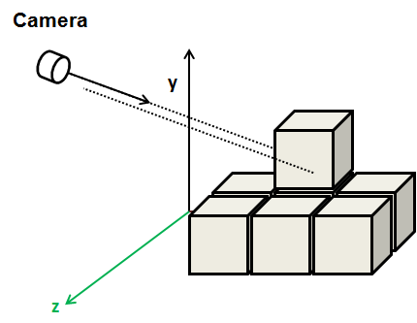

Выбор объекта

У нас есть камера, помещённая в некоторые координаты в мировом пространстве и обращённая в определённом направлении. Любой объект, который пересекается с лучом, отбрасываемым из положения камеры, следующего за направлением камеры вперед, будет кандидатом. Из всех кандидатов нам просто нужно выбрать ближайшего.

В нашем примере игровые предметы – это кубы, поэтому нам нужно вычислить пересечение прямого вектора камеры с кубиками. Это может показаться очень специфическим случаем, но на самом деле он встречается очень часто. Во многих играх с игровыми предметами связана так называемая ограничивающая рамка. Ограничивающая рамка – это прямоугольная рамка, которая содержит все вершины этого объекта. Эта ограничивающая рамка также используется, например, для обнаружения столкновений. Фактически, в главе об анимации вы видели, что каждый кадр анимации определяет ограничивающую рамку, которая помогает установить границы в любой момент времени.

Итак, приступим к кодированию. Мы создадим новый класс **CameraBoxSelectionDetector**, у которого будет названный метод **selectGameItem**, который будет получать список игровых предметов и ссылку на камеру. Метод определяется так.

*public void* selectGameItem(GameItem[] gameItems, Camera camera) {  
 GameItem selectedGameItem = *null*;  
 *float* closestDistance = Float.*POSITIVE_INFINITY*;  
  
 dir = camera.getViewMatrix().positiveZ(dir).negate();  
 *for* (GameItem gameItem : gameItems) {  
 gameItem.setSelected(*false*);  
 min.set(gameItem.getPosition());  
 max.set(gameItem.getPosition());  
 min.add(-gameItem.getScale(), -gameItem.getScale(), -gameItem.getScale());  
 max.add(gameItem.getScale(), gameItem.getScale(), gameItem.getScale());  
 *if* (Intersectionf.intersectRayAab(camera.getPosition(), dir, min, max, nearFar) && nearFar.x < closestDistance) {  
 closestDistance = nearFar.x;  
 selectedGameItem = gameItem;  
 }  
 }  
  
 *if* (selectedGameItem != *null*) {  
 selectedGameItem.setSelected(*true*);  
 }  
}

Метод перебирает игровые элементы, пытаясь найти те, которые пересекаются с лучом, отбрасываемым камерой. Сначала он определяет переменную с именем **closestDistance**. Эта переменная будет содержать ближайшее расстояние. Для пересекающихся игровых предметов будет рассчитано расстояние от камеры до точки пересечения. Если оно меньше значения, сохраненного в **closestDistance**, то этот элемент будет новым кандидатом.

Перед тем, как войти в цикл, нам нужно получить вектор направления, указывающий, куда обращена камера. Это легко, просто используйте матрицу вида, чтобы получить направление $z$ с учётом поворота камеры. Помните, что положительное значение $z$ указывает за пределы экрана, поэтому нам нужен вектор противоположного направления, поэтому мы его отрицаем.

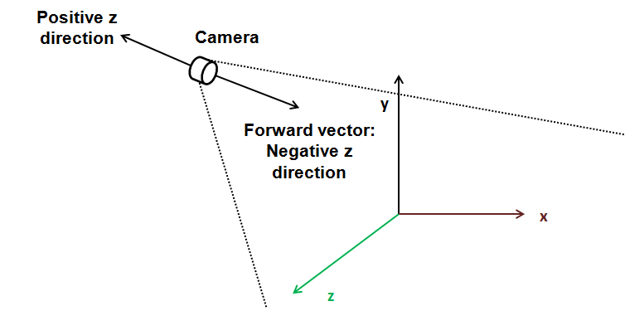

Камера

В игровом цикле расчёты пересечений производятся по каждому **GameItem**. Но как нам это сделать? Здесь на [помощь](https://github.com/JOML-CI/JOML) приходит великолепная библиотека [JOML](https://github.com/JOML-CI/JOML). Мы используем [JOML](https://github.com/JOML-CI/JOML) **Intersectionf** класс, который предоставляет несколько методов для расчета пересечений в 2D и 3D. В частности, мы используем метод **intersectRayAab**.

Этот метод реализует алгоритм проверки пересечения для выровненных по оси прямоугольников. Вы можете проверить детали, как указано в документации JOML, [здесь](http://people.csail.mit.edu/amy/papers/box-jgt.pdf).

Метод проверяет, пересекает ли луч, определяемый исходной точкой и направлением, прямоугольник, определяемый минимальным и максимальным углом. Этот алгоритм действителен, потому что наши кубы выровнены по оси, если бы они были повернуты, этот метод не работал бы. Таким образом, метод получает следующие параметры:

* Источник: в нашем случае это будет положение нашей камеры.
* Направление: туда, куда обращена камера, вектор вперед.
* Минимальный угол коробки. В нашем случае кубики центрируются вокруг позиции **GameItem**, минимальным углом будут эти координаты за вычетом масштаба. (В исходном размере кубики имеют длину 2 и масштаб 1.)
* Максимальный угол. Не требует пояснений.
* Вектор результата. Он будет содержать ближайшие и дальние расстояния точек пересечения.

Метод вернёт истину, если есть пересечение. Если это правда, мы проверяем расстояние закрытия и при необходимости обновляем его, а также сохраняем ссылку на выбранного кандидата **GameItem**. На следующем рисунке показаны все элементы, задействованные в этом методе.

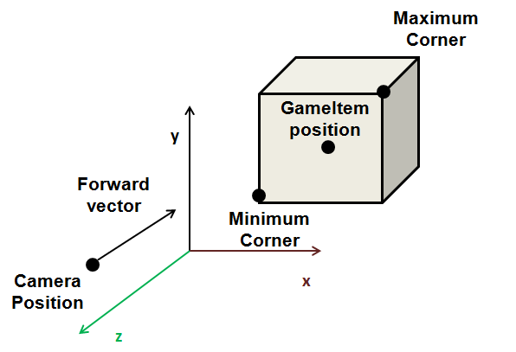

Пересечение

По завершении цикла кандидат **GameItem** помечается как выбранный.

И это все. **selectGameItem** будет вызываться в методе обновления класса **DummyGame**, наряду с обновлением вида матрицы.

*// Update view matrix*camera.updateViewMatrix();  
  
*// Update sound listener position;*soundMgr.updateListenerPosition(camera);  
  
*this*.selectDetector.selectGameItem(gameItems, camera);

Кроме того, в процесс рендеринга было добавлено перекрестие, чтобы убедиться, что все работает правильно. Результат показан на следующем рисунке.

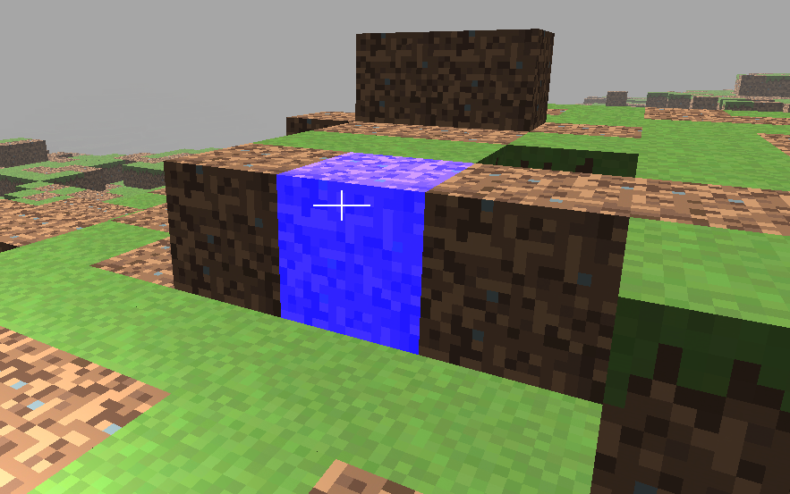

Результат выбора объекта

Очевидно, что представленный здесь метод далёк от оптимального, но он даст вам основы для самостоятельной разработки более сложных методов. Некоторые части сцены, например, объекты за камерой, можно легко отбросить, поскольку они не будут пересекаться. Кроме того, вы можете заказать свои товары в соответствии с расстоянием до камеры, чтобы ускорить расчёты. В дополнение к этому, расчёты необходимо выполнять только в том случае, если камера переместилась или повернулась после предыдущего обновления.

## **Выбор мышью**

Выбор объектов камерой – это здорово, но что, если мы хотим иметь возможность свободно выбирать объекты с помощью мыши? В этом случае мы хотим, чтобы всякий раз, когда пользователь щёлкает по экрану, автоматически выбирался ближайший объект.

Способ достижения этого аналогичен методу, описанному выше. В предыдущем методе мы определяли положение камеры и генерировали из неё лучи, используя направление «вперёд» в соответствии с текущей ориентацией камеры. В этом случае нам всё ещё нужно отбрасывать лучи, но направление указывает на точку далеко от камеры, где был сделан щелчок. В этом случае нам нужно вычислить этот вектор направления, используя координаты щелчка.

Но как нам перейти от $\left(x, y\right)$ координаты в области просмотра в мировом пространстве? Давайте рассмотрим, как мы переходим от координат пространства модели к пространству просмотра. Для этого применяются различные преобразования координат:

* Переходим от координат модели к мировым координатам, используя матрицу модели.
* Мы переходим от мировых координат к просмотру космических координат с помощью матрицы просмотра (которая обеспечивает эффект камеры)
* Мы переходим от координат вида к однородному пространству клипа, применяя матрицу перспективной проекции.
* Окончательные координаты экрана рассчитываются автоматически OpenGL для нас. Перед тем как это сделать, он переходит в нормализованное пространство устройства (разделяя $x$, $y$, $z$ координаты $ω$ компонента), а затем в $x, y$ координаты экрана.

Итак, нам нужно просто выполнить обход по обратному пути, чтобы получить из экранных координат $(x, y)$ мировые координаты.

Первый шаг – преобразование экранных координат в нормализованное пространство устройства. В $(x, y)$ координаты в пространстве порта просмотра находятся в диапазоне $\left[0, screenwidth\right]$ $\left[0, screenheight\right]$. Левый верхний угол экрана имеет координату $\left(0,0\right)$. Нам нужно преобразовать это в координаты в диапазоне $[-1,1]$.

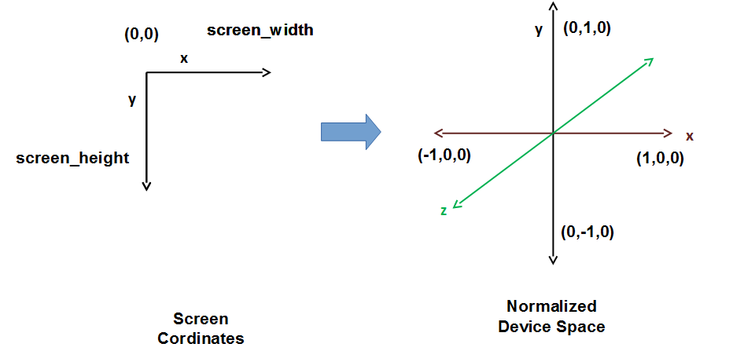

Координаты экрана в нормализованном пространстве устройства

Математика проста:

$x=2⋅screen_{x}​/screenwidth-1$ (проверить формулу)

$y=1-2*screen_{y}​/screenheight$ (проверить формулу)

Но как рассчитать $z$? Ответ прост, мы просто присваиваем ему значение $-1$, чтобы луч указывал на самое дальнее видимое расстояние (помните, что в OpenGL $-1$ указывает на экран). Теперь у нас есть координаты в нормализованном пространстве устройства.

Чтобы продолжить преобразования, нам нужно преобразовать их в однородное пространство клипа. Нам нужно иметь $ω$ компонент, то есть использовать однородные координаты. Хотя эта концепция была представлена ​​в предыдущих главах, давайте вернёмся к ней. Чтобы представить трёхмерную точку, нам просто нужны $x$, $y$ и $z$ компоненты, но мы постоянно работаем над дополнительным компонентом, $ω$. Нам нужен этот дополнительный компонент, чтобы использовать матрицы для выполнения различных преобразований. Некоторым преобразованиям этот дополнительный компонент не нужен, а другим нужен. Например, матрица перевода не работает, если у нас есть только $x$, $y$ и $z$ компоненты. Таким образом, мы добавили компонент $ω$ и присвоили ему значение $1$ так что мы можем работать с матрицами 4x4.

Кроме того, большинство преобразований, а точнее, большинство матриц преобразований не изменяют $ω$ составную часть. Исключением является матрица проекции. Эта матрица изменяет $ω$ значение, чтобы оно было пропорционально $z$.

Преобразование из однородного пространства клипов в нормализованные координаты устройства достигается делением компонентов $x$, $y$ и $z$ на $ω$. Поскольку этот компонент пропорционален компоненту $z$, это означает, что удалённые объекты отображаются меньше. В нашем случае нам нужно сделать обратное, нам нужно отменить проекцию, но поскольку то, что мы вычисляем, является лучом, мы просто можем проигнорировать этот шаг, установить компонент $ω$ в $1$ и оставить остальные компоненты в их исходном значении.

Теперь нам нужно вернуться к просмотру пространства. Это легко, нам просто нужно вычислить обратную матрицу проекции и умножить её на наш вектор из 4 компонентов. Как только мы это сделаем, нам нужно преобразовать их в мировое пространство. Опять же, нам просто нужно использовать матрицу вида, вычислить её обратную и умножить на наш вектор.

Помните, что нас интересуют только направления, поэтому в этом случае мы устанавливаем компонент $ω$ на $0$. Также мы можем снова установить компонент $z$ на $-1$, так как мы хотим, чтобы он указывал на экран. Как только мы это сделали и применили обратную матрицу вида, у нас есть вектор в мировом пространстве. Наш луч рассчитан, и мы можем применить тот же алгоритм, что и в случае выбора камеры.

Мы создали новый класс **MouseBoxSelectionDetector**, который реализует шаги, описанные выше. Кроме того, мы переместили матрицу проекции в класс **Window**, чтобы мы могли использовать их в нескольких местах исходного кода, и немного реорганизовали **CameraBoxSelectionDetector**, чтобы **MouseBoxSelectionDetector** мог наследовать от него и использовать метод обнаружения столкновений. Вы можете напрямую проверить исходный код, поскольку реализация очень проста.

Теперь результат выглядит так.

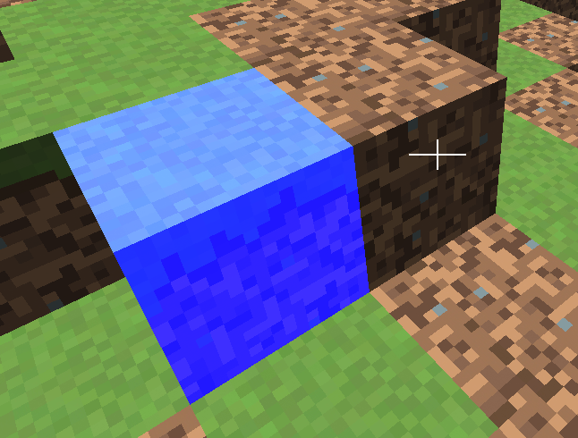

Выбор мыши

Вам просто нужно щелкнуть по блоку левой кнопкой мыши, чтобы выполнить выбор.

В любом случае, если вы можете ознакомиться с деталями описанных здесь шагов, в [отличной статье](https://capnramses.github.io/opengl/raycasting.html) с очень подробными набросками различных задействованных шагов.

# **Глава 24: Новый взгляд на HUD – NanoVG**

В предыдущих главах мы объяснили, как можно создать HUD путём рендеринга форм и текстур поверх сцены с использованием ортогональной проекции. В этой главе мы узнаем, как использовать библиотеку [NanoVG,](https://github.com/memononen/nanovg) чтобы иметь возможность рендерить векторную графику с антиалиасингом для создания более сложных HUD простым способом.

Есть много других библиотек, которые вы можете использовать для выполнения этой задачи, например, [Nifty GUI](https://github.com/nifty-gui/nifty-gui) , [Nuklear](https://github.com/vurtun/nuklear) и т.д. В этой главе мы сосредоточимся на Nanovg, поскольку он очень прост в использовании, но если вы хотите разработать сложный графический интерфейс взаимодействия с кнопками, меню и окнами вам, вероятно, следует обратить внимание на [Nifty GUI](https://github.com/nifty-gui/nifty-gui).

Первым шагом для начала использования [NanoVG](https://github.com/memononen/nanovg) является добавление зависимостей в файл **pom.xml** (одна для зависимостей, требуемых во время компиляции, а другая для [исходных](https://github.com/memononen/nanovg) файлов, необходимых во время выполнения).

...  
<dependency>  
 <groupId>org.lwjgl</groupId>  
 <artifactId>lwjgl-nanovg</artifactId>  
 <version>${lwjgl.version}</version>  
</dependency>  
 ...  
<dependency>  
<groupId>org.lwjgl</groupId>  
<artifactId>lwjgl-nanovg</artifactId>  
<version>${lwjgl.version}</version>  
<classifier>${native.target}</classifier>  
<scope>runtime</scope>  
</dependency>

Прежде чем мы начнем использовать [NanoVG,](https://github.com/memononen/nanovg) мы должны настроить некоторые вещи на стороне OpenGL, чтобы образцы могли работать правильно. Нам нужно включить поддержку теста трафарета. До сих пор мы говорили о буферах цвета и глубины, но не упомянули буфер трафарета. Этот буфер хранит значение (целое число) для каждого пикселя, которое используется для управления тем, какие пиксели должны быть нарисованы. Этот буфер используется для маскирования или удаления областей рисования в соответствии со значениями, которые он хранит. Его можно использовать, например, для простого вырезания некоторых частей сцены. Мы включаем проверку трафарета, добавляя эту строку в класс **Window** (после включения проверки глубины):

glEnable(GL_STENCIL_TEST);

Поскольку мы используем другой буфер, мы должны также позаботиться об удалении его значений перед каждым вызовом рендеринга. Таким образом, нам нужно изменить метод **clear** класса **Renderer**:

*public void* clear() {  
 glClear(GL_COLOR_BUFFER_BIT | GL_DEPTH_BUFFER_BIT | GL_STENCIL_BUFFER_BIT);  
}

Мы также добавим новое окно для активации сглаживания. Таким образом, в классе **Window** мы включим это так:

*if* (opts.antialiasing) {  
 glfwWindowHint(GLFW_SAMPLES, 4);  
}

Теперь мы готовы использовать библиотеку **NanoVG**. Первое, что мы сделаем, это избавимся от созданных нами артефактов HUD, то есть от шейдеров, интерфейса **IHud**, методов рендеринга hud в классе **Renderer** и т.д. Вы можете проверить это в исходном коде.

В этом случае новый класс **Hud** позаботится о его рендеринге, поэтому нам не нужно делегировать его классу **Renderer**. Давайте начнём с определения этого класса. Он будет иметь метод **инициализации**, который настраивает библиотеку и ресурсы, необходимые для построения HUD. Метод определяется так:

*public void* init(Window window) *throws* Exception {  
 *this*.vg = window.getOptions().antialiasing ? nvgCreate(NVG_ANTIALIAS | NVG_STENCIL_STROKES) : nvgCreate(NVG_STENCIL_STROKES);  
 *if* (*this*.vg == NULL) {  
 *throw new* Exception("Could not init nanovg");  
 }  
  
 fontBuffer = Utils.ioResourceToByteBuffer("/fonts/OpenSans-Bold.ttf", 150 * 1024);  
 *int* font = nvgCreateFontMem(vg, FONT_NAME, fontBuffer, 0);  
 *if* (font == -1) {  
 *throw new* Exception("Could not add font");  
 }  
 colour = NVGColor.create();  
  
 posx = MemoryUtil.memAllocDouble(1);  
 posy = MemoryUtil.memAllocDouble(1);  
  
 counter = 0;  
}

Первое, что мы делаем, это создаем контекст NanoVG. В этом случае мы используем серверную часть OpenGL 3.0, поскольку мы имеем в виду пространство имён **org.lwjgl.nanovg.NanoVGGL3**. Если антиалиасинг активирован, мы устанавливаем флаг **NVG_ANTIALIAS**.

Затем мы создаём шрифт, используя шрифт **True Type**, ранее загруженный в **ByteBuffer**. Мы назначаем ему имя, чтобы впоследствии использовать его при рендеринге текста. Здесь важно то, что **ByteBuffer**, используемый для загрузки шрифта, должен храниться в памяти во время использования шрифта. То есть сборщиком мусора его убрать нельзя, иначе получится хороший дамп ядра. Вот почему он хранится как атрибут класса.

Затем мы создаём экземпляр цвета и некоторые полезные переменные, которые будут использоваться при рендеринге. Этот метод вызывается в методе инициализации игры, непосредственно перед инициализацией отрисовки:

@Override  
*public void* init(Window window) *throws* Exception {  
 hud.init(window);  
 renderer.init(window);  
...

Класс **Hud** также определяет метод рендеринга, который должен вызываться после рендеринга сцены, чтобы HUD рисовался поверх неё.

@Override  
*public void* render(Window window) {  
 renderer.render(window, camera, scene);  
 hud.render(window);  
}

Метод рендеринга класса **Hud** начинается так:

*public void* render(Window window) {  
 nvgBeginFrame(vg, window.getWidth(), window.getHeight(), 1);

Первое, что мы должны сделать, это вызвать метод **nvgBeginFrame**. Все операции рендеринга **NanoVG** должны быть заключены между вызовами **nvgBeginFrame** и **nvgEndFrame**. **nvgBeginFrame** принимает следующие параметры:

* Контекст NanoVG.
* Размер окна для рендеринга (ширина и высота).
* Соотношение пикселей. Если вам нужна поддержка **Hi-DPI**, вы можете изменить это значение. Для этого примера мы просто установили его на 1.

Затем создаём несколько лент, занимающих весь экран. Первый нарисован так:

*// Upper ribbon*nvgBeginPath(vg);  
nvgRect(vg, 0, window.getHeight() - 100, window.getWidth(), 50);  
nvgFillColor(vg, rgba(0x23, 0xa1, 0xf1, 200, colour));  
nvgFill(vg);

При рендеринге формы первым будет вызван метод **nvgBeginPath**, который инструктирует NanoVG начать рисование новой формы. Затем мы определяем, что рисовать, прямоугольник, цвет заливки и, вызывая **nvgFill**, рисуем это.

Вы можете проверить остальную часть исходного кода, чтобы увидеть, как нарисованы остальные фигуры. При рендеринге текста нет необходимости вызывать **nvgBeginPath** перед его рендерингом.

После того, как мы закончили рисовать все фигуры, мы просто вызываем **nvgEndFrame**, чтобы завершить рендеринг, но перед выходом из метода нужно сделать одну важную вещь: мы должны восстановить состояние OpenGL. NanoVG изменяет состояние OpenGL для выполнения своих операций; если состояние не восстановлено правильно, вы можете увидеть, что сцена некорректно отрисована или даже стёрта. Таким образом, нам нужно восстановить соответствующий статус OpenGL, который нам нужен для нашего рендеринга. Это делегировано в классе **Window**:

*// Restore state*window.restoreState();

Метод определяется так:

*public void* restoreState() {  
 glEnable(GL_DEPTH_TEST);  
 glEnable(GL_STENCIL_TEST);  
 glBlendFunc(GL_SRC_ALPHA, GL_ONE_MINUS_SRC_ALPHA);  
 *if* (opts.cullFace) {  
 glEnable(GL_CULL_FACE);  
 glCullFace(GL_BACK);  
 }  
}

И всё (не считая дополнительных способов прояснить ситуацию), код готов. При выполнении сэмпла вы получите что-то вроде этого:



Hud

# **Глава 25: Оптимизация**

## **Оптимизация – Отбор фрустума (I)**

В настоящий момент мы используем множество различных графических эффектов, таких как источники света, частицы и т.д. В дополнение к этому мы узнали, как создать инстансный рендеринг, чтобы уменьшить накладные расходы на рисование множества похожих объектов. Однако у нас все ещё есть много возможностей для применения простых методов оптимизации, которые увеличат количество кадров в секунду (FPS), которого мы можем достичь.

Возможно, вы задаётесь вопросом, почему мы рисуем весь список **GameItems** в каждом кадре, даже если некоторые из них не будут видны (потому что они находятся за камерой или слишком далеко). Вы даже можете подумать, что это автоматически обрабатывается OpenGL, и в некотором роде вы правы. OpenGL откажется от рендеринга вершин, выходящих за пределы видимой области. Это называется вырезкой. Проблема с отсечением заключается в том, что оно выполняется для каждой вершины после выполнения вершинного шейдера. Следовательно, даже эта операция экономит ресурсы, мы можем быть более эффективными, не пытаясь визуализировать объекты, которые не будут видны. Мы не будем тратить ресурсы впустую, отправляя данные в графический процессор и выполняя преобразования для каждой вершины, которая является частью этих объектов. Нам нужно удалить объекты, которые не содержатся в усечённой пирамиде представления, то есть нам нужно выполнить отсечение усечённой пирамиды.

Но сначала давайте рассмотрим, что такое пирамида обзора. Угол обзора – это объём, содержащий все объекты, которые могут быть видимы, с учётом положения и поворота камеры, а также проекции, которую мы используем. Обычно пирамида вида представляет собой прямоугольную пирамиду, как показано на следующем рисунке.

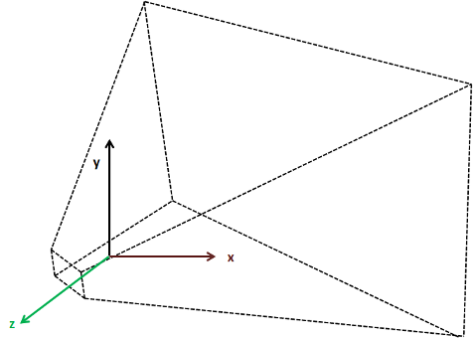

Посмотреть Frustum I

Как вы можете видеть, пирамида обзора определяется шестью плоскостями, все, что находится за пределами области просмотра, не будет отображаться. Итак, отсечение усечённой пирамиды – это процесс удаления объектов, находящихся за пределами усечённой пирамиды.

Таким образом, чтобы выполнить отсечение усечённого конуса, нам необходимо:

* Рассчитайте плоскости усечённого конуса, используя данные, содержащиеся в матрицах вида и проекции.
* Для каждого **GameItem** проверьте, содержится ли он внутри этой усечённой пирамиды представления, то есть между плоскостями усечённой пирамиды размера, и удалите те, которые находятся вне процесса рендеринга.

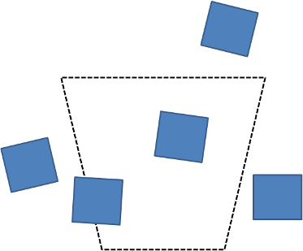

Посмотреть Frustum II

Итак, начнём с расчёта плоскостей усечённого конуса. Плоскость определяется содержащейся в ней точкой и вектором, ортогональным этой плоскости, как показано на следующем рисунке:

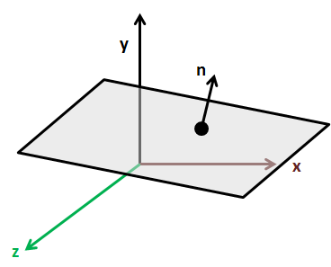

Самолет

Уравнение плоскости определяется так:

$$Ах + By + Cz + D = 0$$

Следовательно, нам нужно вычислить шесть плоских уравнений для шести сторон пирамиды обзора. Для этого у вас есть два варианта. Вы можете выполнить утомительные вычисления, которые дадут вам шесть плоских уравнений, то есть четыре константы ($A$, $B$, $C$ и $D$) из предыдущего уравнения. Другой вариант – позволить библиотеке [JOML](https://github.com/JOML-CI/JOML) вычислить это за вас. В этом случае мы выберём последний вариант.

Итак, приступим к кодированию. Мы создадим новый класс **FrustumCullingFilter**, который будет выполнять, как указано в его имени, операции фильтрации в соответствии с пирамидой представления.

*public class* FrustumCullingFilter {  
  
 *private static final int NUM_PLANES* = 6;  
  
 *private final* Matrix4f prjViewMatrix;  
  
 *private final* Vector4f[] frustumPlanes;  
  
 *public* FrustumCullingFilter() {  
 prjViewMatrix = *new* Matrix4f();  
 frustumPlanes = *new* Vector4f[NUM_PLANES];  
 *for* (*int* i = 0; i < NUM_PLANES; i++) {  
 frustumPlanes[i] = *new* Vector4f();  
 }  
 }

Класс **FrustumCullingFilter** также будет иметь метод для вычисления уравнений плоскости, называемый **updateFrustum**, который будет вызываться перед рендерингом. Метод определяется так:

*public void* updateFrustum(Matrix4f projMatrix, Matrix4f viewMatrix) {  
 *// Calculate projection view matrix* prjViewMatrix.set(projMatrix);  
 prjViewMatrix.mul(viewMatrix);  
 *// Get frustum planes  
 for* (*int* i = 0; i < NUM_PLANES; i++) {  
 prjViewMatrix.frustumPlane(i, frustumPlanes[i]);  
 }  
}

Сначала мы сохраняем копию матрицы проекции и умножаем её на матрицу вида, чтобы получить матрицу вида проекции. Затем с этой матрицей преобразования нам просто нужно вызвать метод **frustumPlane** для каждой из плоскостей усечённого конуса. Важно отметить, что эти уравнения плоскости выражаются в мировых координатах, поэтому все вычисления необходимо производить в этом пространстве.

Теперь, когда мы рассчитали все плоскости, нам просто нужно проверить, находятся ли экземпляры **GameItem** внутри усечённой пирамиды или нет. Как мы можем это сделать? Давайте сначала посмотрим, как мы можем проверить, находится ли точка внутри усечённой пирамиды. Мы можем добиться этого, вычислив расстояние со знаком от точки до каждой из плоскостей. Если расстояние от точки до плоскости положительное, это означает, что точка находится перед плоскостью (по нормали). Если он отрицательный, это означает, что точка находится за плоскостью.

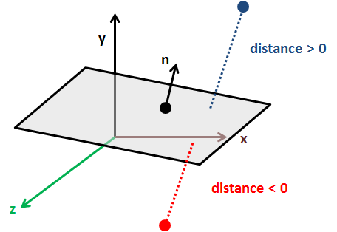

Расстояние до самолета

Следовательно, точка будет внутри пирамиды обзора, если расстояние до всех плоскостей пирамиды положительно. Расстояние от точки до плоскости определяется так:

$dist=Ax_{0}+By_{0}+Cz_{0}+D$, где $x_{0}$, $y_{0}$ и $z_{0}$– координаты точки.

Итак, точка находится за плоскостью, если

$Ax_{0}+By_{0}+Cz_{0}+D≤0$.

Но у нас нет точек, у нас есть сложные сетки, мы не можем просто использовать точку, чтобы проверить, находится ли объект внутри усечённой пирамиды или нет. Вы можете подумать о проверке каждой вершины **GameItem** и посмотреть, находится ли она внутри усечённой пирамиды или нет. Если какая-либо из точек находится внутри, должен быть нарисован **GameItem**. Но это то, что OpenGL делает на самом деле при отсечении, это то, чего мы стараемся избежать. Помните, что преимущества отсечения усечённой пирамиды будут тем заметнее, чем сложнее рендеринг мешей.

Нам нужно заключить каждый **GameItem** в простой том, который легко проверить. Здесь у нас есть два основных варианта:

* Ограничительные рамки.
* Ограничивающие сферы.

В этом случае мы будем использовать сферы, поскольку это наиболее простой подход. Мы заключим каждый **GameItem** в сферу и проверим, находится ли сфера внутри усечённой области обзора или нет. Для этого нам просто нужен центр и радиус сферы. Проверки почти аналогичны точечному случаю, за исключением того, что нам нужно учитывать радиус. Сфера будет вне усечённой пирамиды, если выполняется следующее условие:

$dist=Ax_{0}+By_{0}+Cz_{0}+D≤-radius$.

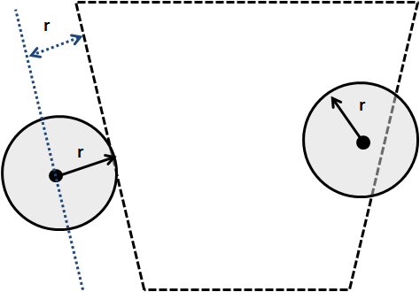

Ограничивающая сфера

Итак, мы добавим в класс новый метод **FrustumCullingFilter**, чтобы проверить, находится ли сфера внутри усечённой пирамиды или нет. Метод определяется так.

*public boolean* insideFrustum(*float* x0, *float* y0, *float* z0, *float* boundingRadius) {  
 *boolean* result = *true*;  
 *for* (*int* i = 0; i < NUM_PLANES; i++) {  
 Vector4f plane = frustumPlanes[i];  
 *if* (plane.x * x0 + plane.y * y0 + plane.z * z0 + plane.w <= -boundingRadius) {  
 result = *false*; *return* result;  
 }  
 }  
 *return* result;  
}

Затем мы добавим метод, который фильтрует **GameItems**, находящиеся за пределами конуса представления:

*public void* filter(List<GameItem> gameItems, *float* meshBoundingRadius) {  
 *float* boundingRadius;  
 Vector3f pos;  
 *for* (GameItem gameItem : gameItems) {  
 boundingRadius = gameItem.getScale() * meshBoundingRadius;  
 pos = gameItem.getPosition();  
 gameItem.setInsideFrustum(insideFrustum(pos.x, pos.y, pos.z, boundingRadius));  
 }  
}

Мы добавили новый атрибут **insideFrustum** в класс **GameItem** для отслеживания видимости. Как видите, радиус ограничивающей сферы передаётся в качестве параметра. Это связано с тем, что ограничивающая сфера связана с сеткой, а не в свойстве **GameItem**. Но помните, что мы должны работать в мировых координатах, а радиус ограничивающей сферы будет в пространстве модели. Мы преобразуем его в мировое пространство, применив масштаб, который был установлен для **GameItem**. Мы также предполагаем, что положение **GameItem** является центром сферы (в координатах мирового пространства).

Последний метод – это просто служебный метод, который принимает карту сеток и фильтрует все содержащиеся в ней экземпляры **GameItem**.

*public void* filter(Map<? *extends* Mesh, List<GameItem>> mapMesh) {  
 *for* (Map.Entry<? *extends* Mesh, List<GameItem>> entry : mapMesh.entrySet()) {  
 List<GameItem> gameItems = entry.getValue();  
 filter(gameItems, entry.getKey().getBoundingRadius());  
 }  
}

И это все. Мы можем использовать этот класс в процессе рендеринга. Нам просто нужно обновить плоскости усечённого конуса, вычислить, какие **GameItems** являются видимыми, и отфильтровать их при рисовании инстансированных и не инстансированных мешей.

frustumFilter.updateFrustum(window.getProjectionMatrix(), camera.getViewMatrix());  
frustumFilter.filter(scene.getGameMeshes());  
frustumFilter.filter(scene.getGameInstancedMeshes());

Вы можете поиграть с активацией и деактивацией фильтрации, а также можете проверить увеличение и уменьшение FPS, которого вы можете достичь. Частицы не учитываются при фильтрации, но добавить их тривиально. В любом случае для частиц может быть лучше просто проверить положение эмиттера вместо проверки каждой частицы.

## **Оптимизация – Отбор фрустума (II)**

Как только будет объяснена основа отсечения усеченного конуса, мы сможем получить преимущество более совершенных методов, которые предоставляет библиотека [JOML](https://github.com/JOML-CI/JOML) . В частности, он предоставляет класс **FrustumIntersection**, который извлекает плоскости пирамиды обзора более эффективным способом, как описано в этой [статье](http://gamedevs.org/uploads/fast-extraction-viewing-frustum-planes-from-world-view-projection-matrix.pdf) . Кроме того, этот класс также предоставляет методы для тестирования ограничивающих рамок, точек и сфер.

Итак, давайте изменим класс **FrustumCullingFilter**. Атрибуты и конструктор упрощены следующим образом:

*public class* FrustumCullingFilter {  
  
 *private final* Matrix4f prjViewMatrix;  
  
 *private* FrustumIntersection frustumInt;  
  
 *public* FrustumCullingFilter() {  
 prjViewMatrix = *new* Matrix4f();  
 frustumInt = *new* FrustumIntersection();  
 }

Метод **updateFrustum** просто делегирует извлечение плоскости экземпляру **FrustumIntersection**.

*public void* updateFrustum(Matrix4f projMatrix, Matrix4f viewMatrix) {  
 *// Calculate projection view matrix* prjViewMatrix.set(projMatrix);  
 prjViewMatrix.mul(viewMatrix);  
 *// Update frustum intersection class* frustumInt.set(prjViewMatrix);  
}

А метод, который используется в методе **insideFrustum**, ещё проще:

*public boolean* insideFrustum(*float* x0, *float* y0, *float* z0, *float* boundingRadius) {  
 *return* frustumInt.testSphere(x0, y0, z0, boundingRadius);  
}

При таком подходе вы даже сможете получить немного больше FPS. Кроме того, к классу **Window** был добавлен глобальный флаг для включения/отключения отсечения усечённой вершины. Класс **GameItem** также имеет флаг для включения/отключения фильтрации, потому что могут быть некоторые элементы, для которых фильтрация усечённого отсечения не имеет смысла.

# **Глава 26: Каскадные карты теней**

В главе о тенях мы представили технику карты теней, позволяющую отображать тени с помощью направленного света при рендеринге 3D-сцены. Представленное там решение потребовало от вас вручную настроить некоторые параметры, чтобы улучшить результаты. В этой главе мы собираемся изменить эту технику, чтобы автоматизировать весь процесс и улучшить результаты для открытых пространств. Для достижения этой цели мы собираемся использовать технику под названием **Cascaded Shadow Maps** (CSM).

Давайте сначала начнём с изучения того, как мы можем автоматизировать построение матрицы просмотра света и матрицы ортогональной проекции, используемой для визуализации теней. Если вы помните из главы о тенях, нам нужно нарисовать сцену с точки зрения света. Это подразумевает создание матрицы обзора света, которая действует как камера для света и матрица проекции. Поскольку свет является направленным и должен находиться в бесконечности, мы выбрали ортогональную проекцию.

Мы хотим, чтобы все видимые объекты вписывались в матрицу проекции светового обзора. Следовательно, нам нужно подогнать усеченную вершину обзора к усеченной части света. На следующем рисунке показано, чего мы хотим достичь.

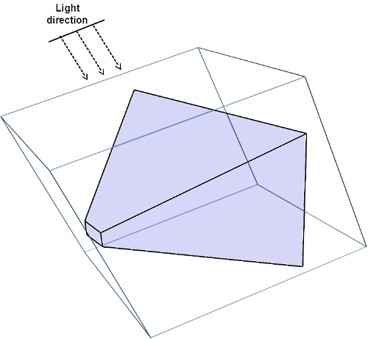

Как мы можем это построить? Первый шаг – вычислить углы усечённой вершины матрицы проекции вида. Получаем координаты в мировом пространстве. Затем мы вычисляем центр этой усечённой вершины. Это можно вычислить, сложив координаты всех углов и разделив результат на количество углов.

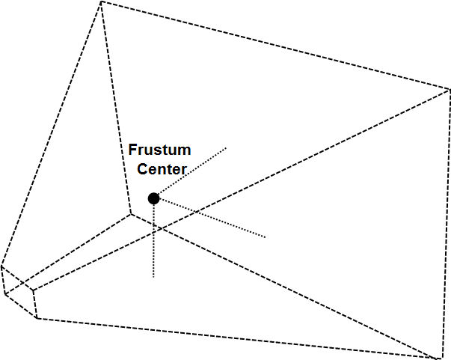

С помощью этой информации мы можем установить положение источника света. Эта позиция и её направление будут использоваться для построения матрицы обзора света. Чтобы вычислить положение, мы начинаем с центра усечённой пирамиды обзора, полученной ранее. Затем мы возвращаемся к направлению света на величину, равную расстоянию между ближней и дальней плоскостями $z$ пирамиды обзора.

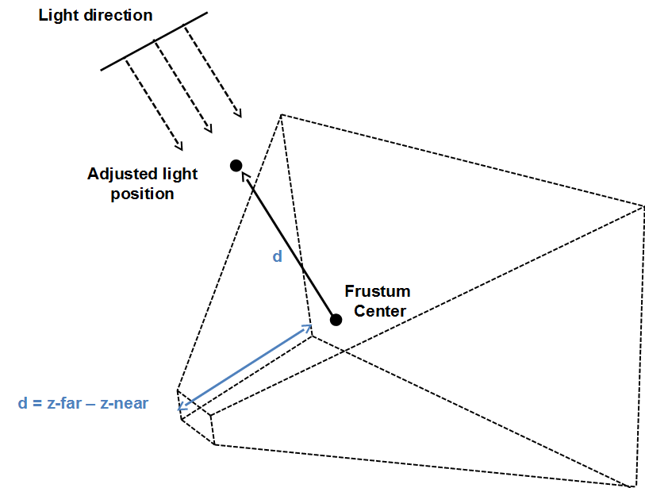

После того, как мы построили матрицу освещения, нам нужно настроить матрицу ортогональной проекции. Чтобы вычислить их, мы преобразуем углы усечённой пирамиды в пространство обзора света, просто умножая их на матрицу просмотра света, которую мы только что построили. Размеры этой матрицы проекции будут минимальными и максимальными значениями $x$ и $y$. Ближайшая плоскость $z$ может быть настроена на то же значение, которое используется нашими стандартными матрицами проекции, а дальнее значение будет расстоянием между максимальным и минимальным значениями $z$ углов усечённой кости в пространстве светового обзора.

Однако, если вы реализуете описанный выше алгоритм над образцом теней, вы можете быть разочарованы качеством теней.

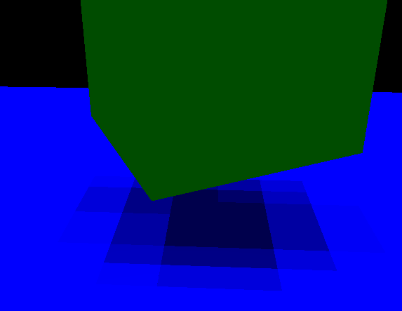

Причина в том, что разрешение теней ограничено размером текстуры. Сейчас мы покрываем потенциально огромную область, а текстуры, которые мы используем для хранения информации о глубине, не имеют достаточного разрешения для получения хороших результатов. Вы можете подумать, что решение – просто увеличить разрешение текстуры, но этого недостаточно, чтобы полностью решить проблему. Для этого вам понадобятся огромные текстуры.

Для этого есть более разумное решение. Ключевой концепцией является то, что тени от объектов, которые находятся ближе к камере, должны иметь более высокое качество, чем тени от удалённых объектов. Один из подходов может заключаться в том, чтобы просто визуализировать тени для объектов, близких к камере, но это приведёт к тому, что тени будут появляться/исчезать, пока мы движемся по сцене.

Подход, который используют **каскадные карты теней** (CSM), состоит в том, чтобы разделить пирамиду представления на несколько частей. Разделы, расположенные ближе к камере, охватывают меньшее количество пространств, в то время как дальние регионы охватывают гораздо более широкие области пространства. На следующем рисунке показано усечённое изображение, разделённое на три части.

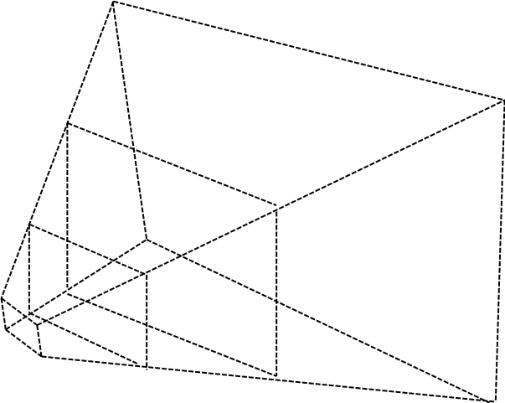

Для каждого из этих разделений визуализируется карта глубины, настраивая матрицы обзора и проекции для покрытия, подходящего для каждого разделения. Таким образом, текстура, которая хранит карту глубины, покрывает уменьшённую площадь пирамиды обзора. А поскольку ближайший к камере разделитель занимает меньше места, разрешение по глубине увеличивается.

Как можно заключить из объяснения выше, нам понадобится столько текстур глубины, сколько разделений, и мы также изменим матрицы вида и проекции освещения для каждого из. Следовательно, шаги, которые необходимо сделать, чтобы применить CSM:

* Разделите пирамиду обзора на $n$ частей.
* При рендеринге карты глубины для каждого разделения:
  + Рассчитайте матрицы освещения и проекции.
  + Рендеринг сцены с точки зрения света на отдельную карту глубины
* Во время рендеринга сцены:
  + Используйте рассчитанные выше карты глубин.
  + Определите разделение, которому принадлежит отрисовываемый фрагмент.
  + Рассчитайте коэффициент тени, как в картах теней.

Как видите, главный недостаток CSM заключается в том, что нам нужно визуализировать сцену с точки зрения света для каждого разделения. Вот почему часто используется только для открытых пространств. В любом случае, мы увидим, как мы можем легко сократить эти накладные расходы.

Итак, давайте приступим к изучению кода, но, прежде чем мы продолжим небольшое предупреждение, я не буду включать сюда полный исходный код, так как его было бы очень утомительно красить. Вместо этого я представлю основные классы, их обязанности и фрагменты, которые могут потребовать дальнейшего объяснения для лучшего понимания. Все классы, связанные с затенением, были перемещены в новый пакет **org.lwjglb.engine.graph.shadow**.

Код, который отображает тени, то есть сцену с точки зрения света, был перемещен в класс **ShadowRendererRenderer**. (Этот код ранее содержался в классе).

Класс определяет следующие константы:

*public static final int NUM_CASCADES* = 3;  
*public static final float*[] *CASCADE_SPLITS* = *new float*[]{Window.Z_FAR / 20.0f, Window.Z_FAR / 10.0f, Window.Z_FAR};

Первый – это количество каскадов или разбиений. Второй определяет, где находится дальняя плоскость $z$ для каждого из этих разбиений. Как видите, они расположены неравномерно. Разделение, которое находится ближе к камере, имеет кратчайшее расстояние в плоскости $z$.

Класс также хранит ссылку на программу шейдера, используемую для визуализации карты глубины, список с информацией, связанной с каждым разбиением, смоделированный классом **ShadowCascade**, и ссылку на объект, который будет содержать информацию карты глубины (текстуры), моделируется классом **ShadowBuffer**.

Класс **ShadowRenderer** имеет методы для настройки шейдеров и требуемых атрибутов, а также метод рендеринга. Метод рендеринга определяется следующим образом.

*public void* render(Window window, Scene scene, Camera camera, Transformation transformation, Renderer renderer) {  
 update(window, camera.getViewMatrix(), scene);  
  
 *// Setup view port to match the texture size* glBindFramebuffer(GL_FRAMEBUFFER, shadowBuffer.getDepthMapFBO());  
 glViewport(0, 0, ShadowBuffer.SHADOW_MAP_WIDTH, ShadowBuffer.SHADOW_MAP_HEIGHT);  
 glClear(GL_DEPTH_BUFFER_BIT);  
  
 depthShaderProgram.bind();  
  
 *// Render scene for each cascade map  
 for* (*int* i = 0; i < NUM_CASCADES; i++) {  
 ShadowCascade shadowCascade = shadowCascades.get(i);  
  
 depthShaderProgram.setUniform("orthoProjectionMatrix", shadowCascade.getOrthoProjMatrix());  
 depthShaderProgram.setUniform("lightViewMatrix", shadowCascade.getLightViewMatrix());  
  
 glFramebufferTexture2D(GL_FRAMEBUFFER, GL_DEPTH_ATTACHMENT, GL_TEXTURE_2D, shadowBuffer.getDepthMapTexture().getIds()[i], 0);  
 glClear(GL_DEPTH_BUFFER_BIT);  
  
 renderNonInstancedMeshes(scene, transformation);  
  
 renderInstancedMeshes(scene, transformation);  
 }  
  
 *// Unbind* depthShaderProgram.unbind();  
 glBindFramebuffer(GL_FRAMEBUFFER, 0);  
}

Как видите, он похож на предыдущий метод рендеринга для карт теней, за исключением того, что мы выполняем несколько проходов рендеринга, по одному на разбиение. На каждом проходе мы меняем матрицу просмотра света и матрицу ортогональной проекции с информацией, содержащейся в соответствующем экземпляре **ShadowCascade**.

Кроме того, на каждом проходе нам нужно изменить используемую текстуру. Каждый проход будет отображать информацию о глубине в другую текстуру. Эта информация хранится в классе **ShadowBuffer** и настраивается для использования FBO с помощью этой строки:

glFramebufferTexture2D(GL_FRAMEBUFFER, GL_DEPTH_ATTACHMENT, GL_TEXTURE_2D, shadowBuffer.getDepthMapTexture().getIds()[i], 0);

Как только что было упомянуто, класс **ShadowBuffer** хранит информацию, относящуюся к текстурам, используемым для хранения информации о глубине. Код очень похож на код, использованный в главе о тенях, за исключением того, что мы используем массивы текстур. Таким образом, мы создали новый класс **ArrTexture**, который создает массив текстур с одинаковыми атрибутами. Этот класс также предоставляет метод **привязки**, который связывает все массивы текстур для использования их в шейдере сцены. Метод получает параметр, с которого начинается текстурный блок.

*public void* bindTextures(*int* start) {  
 *for* (*int* i = 0; i < ShadowRenderer.NUM_CASCADES; i++) {  
 glActiveTexture(start + i);  
 glBindTexture(GL_TEXTURE_2D, depthMap.getIds()[i]);  
 }  
}

Класс **ShadowCascade** хранит матрицы вида освещения и ортогональной проекции, связанные с одним разбиением. Каждое разделение определяется ближним и дальним планом расстояния $z$, и с этой информацией матрицы рассчитываются соответственно.

Класс предоставляет и метод **обновления**, который принимает на вход матрицу вида и направление света. Метод вычисляет углы усечённого вида в мировом пространстве, а затем вычисляет положение источника света. Это положение вычисляется при движении назад, в зависимости от направления света, от центра усечённой вершины до расстояния, равного расстоянию между дальней и ближней плоскостями $z$.

*public void* update(Window window, Matrix4f viewMatrix, DirectionalLight light) {  
 *// Build projection view matrix for this cascade  
 float* aspectRatio = (*float*) window.getWidth() / (*float*) window.getHeight();  
 projViewMatrix.setPerspective(Window.FOV, aspectRatio, zNear, zFar);  
 projViewMatrix.mul(viewMatrix);  
  
 *// Calculate frustum corners in world space  
 float* maxZ = -Float.*MAX_VALUE*;  
 *float* minZ = Float.*MAX_VALUE*;  
 *for* (*int* i = 0; i < FRUSTUM_CORNERS; i++) {  
 Vector3f corner = frustumCorners[i];  
 corner.set(0, 0, 0);  
 projViewMatrix.frustumCorner(i, corner);  
 centroid.add(corner);  
 centroid.div(8.0f);  
 minZ = Math.min(minZ, corner.z);  
 maxZ = Math.max(maxZ, corner.z);  
 }  
  
 *// Go back from the centroid up to max.z - min.z in the direction of light* Vector3f lightDirection = light.getDirection();  
 Vector3f lightPosInc = *new* Vector3f().set(lightDirection);  
 *float* distance = maxZ - minZ;  
 lightPosInc.mul(distance);  
 Vector3f lightPosition = *new* Vector3f();  
 lightPosition.set(centroid);  
 lightPosition.add(lightPosInc);  
  
 updateLightViewMatrix(lightDirection, lightPosition);  
  
 updateLightProjectionMatrix();  
}

Используя положение источника света и направление света, мы можем построить матрицу просмотра света. Это делается в **updateLightViewMatrix**:

*private void* updateLightViewMatrix(Vector3f lightDirection, Vector3f lightPosition) {  
 *float* lightAngleX = (*float*) Math.toDegrees(Math.acos(lightDirection.z));  
 *float* lightAngleY = (*float*) Math.toDegrees(Math.asin(lightDirection.x));  
 *float* lightAngleZ = 0;  
 Transformation.updateGenericViewMatrix(lightPosition, *new* Vector3f(lightAngleX, lightAngleY, lightAngleZ), lightViewMatrix);  
}

Наконец, нам нужно построить матрицу ортогональной проекции. Это делается в методе **updateLightProjectionMatrix**. Метод преобразует координаты пирамиды обзора в световое пространство. Затем мы получаем минимальное и максимальное значения для координат $x$, $y$, чтобы построить ограничивающую рамку, которая охватывает пирамиду вида. Ближняя плоскость $z$ может быть установлена на 0, а дальняя плоскость $z$– на расстояние между максимальным и минимальным значением координат.

*private void* updateLightProjectionMatrix() {  
 *// Now calculate frustum dimensions in light space  
 float* minX = Float.*MAX_VALUE*;  
 *float* maxX = -Float.*MAX_VALUE*;  
 *float* minY = Float.*MAX_VALUE*;  
 *float* maxY = -Float.*MAX_VALUE*;  
 *float* minZ = Float.*MAX_VALUE*;  
 *float* maxZ = -Float.*MAX_VALUE*;  
 *for* (*int* i = 0; i < FRUSTUM_CORNERS; i++) {  
 Vector3f corner = frustumCorners[i];  
 tmpVec.set(corner, 1);  
 tmpVec.mul(lightViewMatrix);  
 minX = Math.min(tmpVec.x, minX);  
 maxX = Math.max(tmpVec.x, maxX);  
 minY = Math.min(tmpVec.y, minY);  
 maxY = Math.max(tmpVec.y, maxY);  
 minZ = Math.min(tmpVec.z, minZ);  
 maxZ = Math.max(tmpVec.z, maxZ);  
 }  
 *float* distz = maxZ - minZ;  
  
 orthoProjMatrix.setOrtho(minX, maxX, minY, maxY, 0, distz);  
}

Помните, что ортогональная проекция похожа на ограничивающую рамку, которая должна охватывать все объекты, которые будут отображаться. Этот ограничивающий прямоугольник выражается в пространстве координат светового обзора. Таким образом, мы вычисляем минимальную ограничивающую рамку, ось которой совпадает с положением источника света, которая охватывает пирамиду обзора.

Класс **Renderer** был изменён для использования классов в пакете представления, а также для изменения информации, передаваемой средствам визуализации. В рендерере нам нужно иметь дело с моделью, представлением модели и матрицами освещения модели. В предыдущих главах мы использовали матрицы модель–вид / свет–вид, чтобы сократить количество операций. В этом случае мы решили упростить количество передаваемых элементов, и теперь мы передаем шейдерам только матрицы модели, вида и освещения. Кроме того, для частиц нам нужно сохранить масштаб, поскольку мы больше не передаём матрицу вида модели, эта информация теперь теряется. Мы повторно используем атрибут, используемый для отметки выбранных элементов, чтобы установить эту информацию о масштабе. В шейдере частиц мы будем использовать это значение, чтобы снова установить масштабирование.

В вершинном шейдере сцены мы вычисляем матрицу вида освещения модели для каждого разделения и передаем её в качестве выходных данных во фрагментный шейдер.

mvVertexPos = mvPos.xyz;  
*for* (*int* i = 0 ; i < NUM_CASCADES ; i++) {  
 mlightviewVertexPos[i] = orthoProjectionMatrix[i] * lightViewMatrix[i] * modelMatrix * vec4(position, 1.0);  
}

Во фрагментном шейдере мы используем эти значения для запроса соответствующей карты глубины в зависимости от разделения фрагмента. Это необходимо сделать в шейдере фрагментов, поскольку для конкретного элемента их фрагменты могут находиться в разных разделах.

Кроме того, во фрагментном шейдере мы должны решить, в какой разбиение мы находимся. Для этого мы используем значение $z$ фрагмента и сравниваем его с максимальным значением $z$ для каждого разбиения. То есть значение $z$ в дальней плоскости. Эта информация передается как новая униформа:

uniform *float* cascadeFarPlanes[NUM_CASCADES];

Рассчитываем раскол так. Для переменной **idx** будет использоваться разделение:

int idx*;  
for (*int i*=*0*;* i*<*NUM*_*CASCADES*;* i*++){  
 if (* abs*(*mvVertexPos.z*) <* cascadeFarPlanes*[*i*] ){* idx *=* i*;* break*;  
 }  
}*

Кроме того, в шейдерах сцены нам нужно передать массив текстур, массив sampler2D, чтобы использовать карту глубины, текстуру, связанную с разделением, в котором мы находимся. В исходном коде вместо использования массива используется список униформ, который будет содержать блок текстуры, который используется для ссылки на карту глубины, связанную с каждым разделением.

uniform sampler2D normalMap*;*uniform sampler2D shadowMap*_*0*;*uniform sampler2D shadowMap*_*1*;*uniform sampler2D shadowMap*_*2*;*

Изменение его на массив униформы вызывает проблемы с другими текстурами, которые трудно отследить для этого образца. В любом случае вы можете попробовать изменить это в своем коде.

Остальные изменения в исходном коде и шейдерах – это просто адаптации, необходимые для описанных выше изменений. Вы можете проверить это прямо над исходным кодом.

Наконец, при внесении этих изменений вы можете увидеть, что производительность упала. Это связано с тем, что мы визуализируем в три раза больше карты глубины. Мы можем смягчить этот эффект, вообще избегая рендеринга, когда сцена не изменилась. Если камера не была перемещена или элементы сцены не изменились, нам не нужно снова и снова визуализировать карту глубины. Карты глубины хранятся в текстурах, поэтому они не стираются при каждом вызове рендеринга. Таким образом, мы добавили новую переменную в метод рендеринга, которая указывает, изменилось ли это, избегая обновления карт глубины, она остается прежней. Это резко увеличивает FPS. В итоге у вас получится что-то вроде этого:

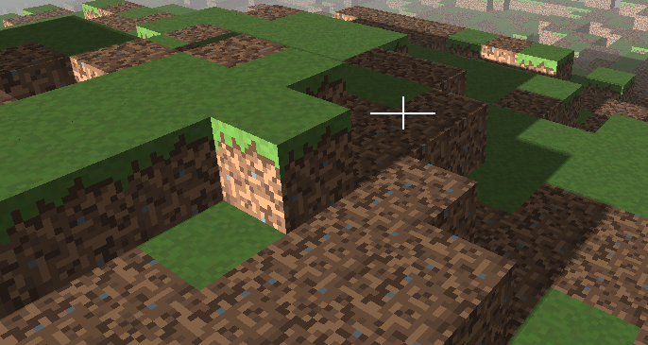

# **Глава 27: Assimp**

## **Статические сетки**

Возможность загрузки сложных 3D-моделей в различных форматах имеет решающее значение для написания игры. Задача написания парсеров для некоторых из них потребовала бы большой работы. Даже простая поддержка одного формата может занять много времени. Например, загрузчик волнового фронта, описанный в главе 9, анализирует только небольшую часть спецификации (материалы не обрабатываются вообще).

К счастью, библиотеку [Assimp](http://assimp.sourceforge.net/) уже можно использовать для анализа многих распространенных 3D-форматов. Это библиотека C++, которая может загружать статические и анимированные модели в различных форматах. LWJGL предоставляет привязки для их использования из кода Java. В этой главе мы объясним, как это можно использовать.

Первым делом добавим в проект **pom.xml** зависимости **assimp maven**. Нам нужно добавить зависимости времени компиляции и времени выполнения.

<dependency>  
 <groupId>org.lwjgl</groupId>  
 <artifactId>lwjgl-assimp</artifactId>  
 <version>${lwjgl.version}</version>  
</dependency>  
<dependency>  
 <groupId>org.lwjgl</groupId>  
 <artifactId>lwjgl-assimp</artifactId>  
 <version>${lwjgl.version}</version>  
 <classifier>${native.target}</classifier>  
 <scope>runtime</scope>  
</dependency>

После того, как зависимости будут установлены, мы создадим новый класс с именем **StaticMeshesLoader**, который будет использоваться для загрузки мешей без анимации. Класс определяет два статических общедоступных метода:

*public static* Mesh[] load(String resourcePath, String texturesDir) *throws* Exception {  
 *return load*(resourcePath, texturesDir, aiProcess_JoinIdenticalVertices | aiProcess_Triangulate | aiProcess_FixInfacingNormals);  
}  
  
*public static* Mesh[] load(String resourcePath, String texturesDir, *int* flags) *throws* Exception {  
 *// ....*

Оба метода имеют следующие аргументы:

* **resourcePath**: путь к файлу, в котором находится файл модели. Это абсолютный путь, потому что Assimp может потребоваться загрузить дополнительные файлы и может использовать тот же базовый путь, что и путь к ресурсам (например, файлы материалов для волнового фронта, OBJ, файлы). Если вы встраиваете свои ресурсы в файл JAR, Assimp не сможет его импортировать, поэтому это должен быть путь файловой системы.
* **texturesDir**: путь к каталогу, в котором будут храниться текстуры для этой модели. Это относительный путь CLASSPATH. Например, файл материала волнового фронта может определять несколько файлов текстуры. Код ожидает, что эти файлы будут расположены в каталоге **texturesDir**. Если вы обнаружите ошибки загрузки текстур, вам может потребоваться вручную настроить эти пути в файле модели.

У второго метода есть дополнительный аргумент **flags**. Этот параметр позволяет настроить процесс загрузки. Первый метод вызывает второй и передаёт некоторые значения, которые полезны в большинстве ситуаций:

* **aiProcess_JoinIdenticalVertices**: этот флаг уменьшает количество используемых вершин, определяя те, которые могут быть повторно использованы между гранями.
* **aiProcess_Triangulate**: модель может использовать квадраты или другие геометрические формы для определения их элементов. Поскольку мы имеем дело только с треугольниками, мы должны использовать этот флаг, чтобы разбить все грани на треугольники (при необходимости).
* **aiProcess_FixInfacingNormals**: эти флаги пытаются перевернуть нормали, которые могут указывать внутрь.

Есть много других флагов, которые можно использовать, вы можете проверить их в документации LWJGL Javadoc.

Вернёмся ко второму конструктору. Первое, что мы делаем, это вызываем метод **aiImportFile** для загрузки модели с выбранными флагами.

AIScene aiScene = aiImportFile(resourcePath, flags);  
*if* (aiScene == *null*) {  
 *throw new* Exception("Error loading model");  
}

Остальной код конструктора выглядит следующим образом:

*int* numMaterials = aiScene.mNumMaterials();  
PointerBuffer aiMaterials = aiScene.mMaterials();  
List<Material> materials = *new* ArrayList<>();  
*for* (*int* i = 0; i < numMaterials; i++) {  
 AIMaterial aiMaterial = AIMaterial.create(aiMaterials.get(i));  
 processMaterial(aiMaterial, materials, texturesDir);  
}  
  
*int* numMeshes = aiScene.mNumMeshes();  
PointerBuffer aiMeshes = aiScene.mMeshes();  
Mesh[] meshes = *new* Mesh[numMeshes];  
*for* (*int* i = 0; i < numMeshes; i++) {  
 AIMesh aiMesh = AIMesh.create(aiMeshes.get(i));  
 Mesh mesh = processMesh(aiMesh, materials);  
 meshes[i] = mesh;  
}  
  
*return* meshes;

Обрабатываем материалы, содержащиеся в модели. Материалы определяют цвет и текстуры, которые будут использоваться сетками, составляющими модель. Затем мы обрабатываем разные сетки. Модель может определять несколько сеток, и каждая из них может использовать один из материалов, определённых для модели.

Если вы изучите приведённый выше код, то увидите, что многие вызовы библиотеки Assimp возвращают экземпляры **PointerBuffer**. Вы можете думать о них как об указателях C, они просто указывают на область памяти, содержащую данные. Вам необходимо заранее знать тип данных, которые они хранят, чтобы обрабатывать их. В случае материалов мы перебираем этот буфер, создавая экземпляры класса **AIMaterial**. Во втором случае мы перебираем буфер, в котором хранятся данные сетки, создающие экземпляр класса **AIMesh**.

Давайте рассмотрим метод **processMaterial**.

*private static void* processMaterial(AIMaterial aiMaterial, List<Material> materials, String texturesDir) *throws* Exception {  
 AIColor4D colour = AIColor4D.create();  
  
 AIString path = AIString.calloc();  
 Assimp.aiGetMaterialTexture(aiMaterial, aiTextureType_DIFFUSE, 0, path, (IntBuffer) *null*, *null*, *null*, *null*, *null*, *null*);  
 String textPath = path.dataString();  
 Texture texture = *null*;  
 *if* (textPath != *null* && textPath.length() > 0) {  
 TextureCache textCache = TextureCache.getInstance();  
 texture = textCache.getTexture(texturesDir + "/" + textPath);  
 }  
  
 Vector4f ambient = Material.DEFAULT_COLOUR;  
 *int* result = aiGetMaterialColor(aiMaterial, AI_MATKEY_COLOR_AMBIENT, aiTextureType_NONE, 0, colour);  
 *if* (result == 0) {  
 ambient = *new* Vector4f(colour.r(), colour.g(), colour.b(), colour.a());  
 }  
  
 Vector4f diffuse = Material.DEFAULT_COLOUR;  
 result = aiGetMaterialColor(aiMaterial, AI_MATKEY_COLOR_DIFFUSE, aiTextureType_NONE, 0, colour);  
 *if* (result == 0) {  
 diffuse = *new* Vector4f(colour.r(), colour.g(), colour.b(), colour.a());  
 }  
  
 Vector4f specular = Material.DEFAULT_COLOUR;  
 result = aiGetMaterialColor(aiMaterial, AI_MATKEY_COLOR_SPECULAR, aiTextureType_NONE, 0, colour);  
 *if* (result == 0) {  
 specular = *new* Vector4f(colour.r(), colour.g(), colour.b(), colour.a());  
 }  
  
 Material material = *new* Material(ambient, diffuse, specular, 1.0f);  
 material.setTexture(texture);  
 materials.add(material);  
}

Мы проверяем, определяет ли материал текстуру или нет. Если да, загружаем текстуру. Мы создали новый класс с именем **TextureCache**, который кэширует текстуры. Это связано с тем, что несколько сеток могут иметь одну и ту же текстуру, и мы не хотим тратить пространство на загрузку снова и снова одних и тех же данных. Затем мы пытаемся получить цвета материала для компонентов **ambient**, **diffuse** и **specular**. К счастью, определение, которое у нас было для материала, уже содержало эту информацию.

Определение **TextureCache** очень простое – это просто карта, которая индексирует различные текстуры по пути к файлу текстуры (вы можете проверить прямо в исходном коде). В связи с тем, что теперь текстуры могут использовать разные форматы изображений (PNG, JPEG и т.д.), Мы изменили способ загрузки текстур. Вместо использования библиотеки **PNG** мы теперь используем библиотеку **STB**, чтобы иметь возможность загружать больше форматов.

Вернёмся к классу **StaticMeshesLoader**. **ProcessMesh** определяется следующим образом.

*private static* Mesh processMesh(AIMesh aiMesh, List<Material> materials) {  
 List<Float> vertices = *new* ArrayList<>();  
 List<Float> textures = *new* ArrayList<>();  
 List<Float> normals = *new* ArrayList<>();  
 List<Integer> indices = *new* ArrayList<>();  
  
 processVertices(aiMesh, vertices);  
 processNormals(aiMesh, normals);  
 processTextCoords(aiMesh, textures);  
 processIndices(aiMesh, indices);  
  
 *// Texture coordinates may not have been populated. We need at least the empty slots  
 if* ( textures.size() == 0) {  
 *int* numElements = (vertices.size() / 3) * 2;  
 *for* (*int* i=0; i<numElements; i++) {  
 textures.add(0.0f);  
 }  
 }  
  
 Mesh mesh = *new* Mesh(Utils.listToArray(vertices),  
 Utils.listToArray(textures),  
 Utils.listToArray(normals),  
 Utils.listIntToArray(indices)  
 );  
 Material material;  
 *int* materialIdx = aiMesh.mMaterialIndex();  
 *if* (materialIdx >= 0 && materialIdx < materials.size()) {  
 material = materials.get(materialIdx);  
 } *else* {  
 material = *new* Material();  
 }  
 mesh.setMaterial(material);  
  
 *return* mesh;  
}

Сетка определяется набором позиций вершин, направлений нормалей, координат текстуры и индексов. Каждый из этих элементов обрабатывается в методах **processVertices**, **processNormals**, **processTextCoords** и **processIndices**. Сетка также может указывать на материал, используя его индекс. Если индекс соответствует ранее обработанным материалам, мы просто связываем их с сеткой. После обработки всех этих данных мы проверяем, были ли определены координаты текстуры. Если нет, мы просто назначаем набор координат текстуры равным **0.0f**, чтобы обеспечить согласованность VAO.

Методы **processXXX** очень просты, они просто вызывают соответствующий метод над экземпляром **AIMesh**, который возвращает желаемые данные. Например, **processVertices** определяется так:

*private static void* processVertices(AIMesh aiMesh, List<Float> vertices) {  
 AIVector3D.Buffer aiVertices = aiMesh.mVertices();  
 *while* (aiVertices.remaining() > 0) {  
 AIVector3D aiVertex = aiVertices.get();  
 vertices.add(aiVertex.x());  
 vertices.add(aiVertex.y());  
 vertices.add(aiVertex.z());  
 }  
}

Вы можете видеть, что получите буфер для вершин, вызвав метод **mVertices**. Мы просто обрабатываем их, чтобы создать **List** float, содержащий позиции вершин. Поскольку метод возвращает только буфер, вы можете передать эту информацию непосредственно методам OpenGL, которые создают вершины. Мы так не поступаем по двум причинам. Первый – попытаться максимально сократить количество модификаций кода. Во-вторых, загрузив промежуточную структуру, вы сможете выполнять некоторые задачи по обработке данных и даже отлаживать процесс загрузки.

Если вам нужен образец гораздо более эффективного подхода, то есть прямой передачи буферов в OpenGL, вы можете проверить этот образец.

**StaticMeshesLoader** делает класс **OBJLoader** устаревшим, поэтому он был удалён из базового исходного кода. В качестве образца предоставляется более сложный файл OBJ, если вы запустите его, вы увидите что-то вроде этого:

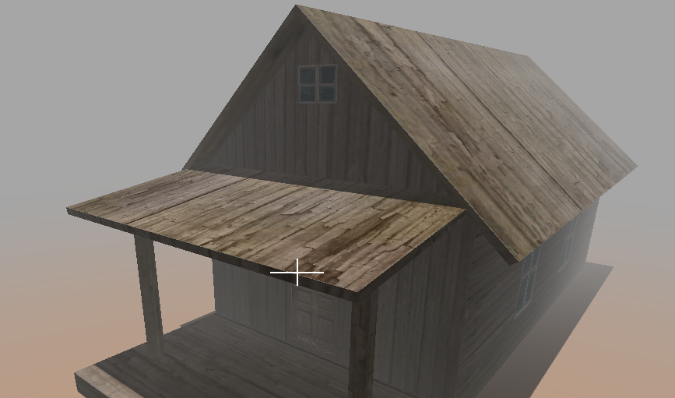

## **Анимации**

Теперь, когда мы использовали assimp для загрузки статических мешей, можно приступить к анимации. Если вы помните из главы, посвященной анимации, VAO, связанный с сеткой, содержит положения вершин, координаты текстуры, индексы и список весов, которые должны быть применены к положениям суставов для модуляции окончательного положения вершин.

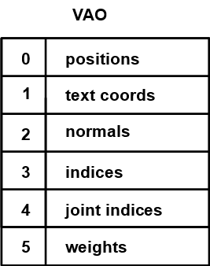

С каждой позицией вершины связан список из четырёх весов, которые изменяют окончательную позицию, ссылаясь на индексы костей, которые будут объединены для определения её окончательной позиции. В каждом кадре список матриц преобразования загружается в виде униформ для каждого сочленения. С этой информацией рассчитывается окончательная позиция.

В главе об анимации мы разработали анализатор MD5 для загрузки анимированных сеток. В этой главе мы будем использовать библиотеку assimp. Это позволит нам загружать гораздо больше форматов, помимо MD5, таких как [COLLADA](https://en.wikipedia.org/wiki/COLLADA) , [FBX](https://en.wikipedia.org/wiki/FBX) и т.д.

Прежде чем мы начнем кодировать, давайте уточним некоторые термины. В этой главе мы будем неотличимо относиться к костям и суставам. Сустав/кость – это просто элементы, которые влияют на вершины, и у которых есть родительский элемент, образующий иерархию. В формате MD5 используется термин "сустав", но в assimp используется термин "кость".

Давайте сначала рассмотрим структуры, обрабатываемые assimp, которые содержат информацию об анимации. Сначала мы начнём с информации о костях и весе. Для каждого **Mesh** мы можем получить доступ к позициям вершин, координатам текстуры и индексам. Меши также хранят список костей. Каждая кость определяется следующими атрибутами:

* Имя.
* Матрица смещения: она будет использоваться позже для вычисления окончательных преобразований, которые должны использоваться каждой костью.

Кости также указывают на список веса. Каждый вес определяется следующими атрибутами:

* Весовой коэффициент, то есть число, которое будет использоваться для модуляции влияния преобразования кости, связанного с каждой вершиной.
* Идентификатор вершины, то есть вершина, связанная с текущей костью.

На следующем рисунке показаны отношения между всеми этими элементами.

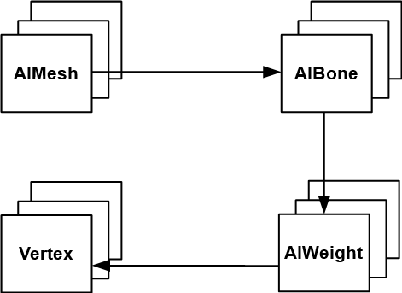

Следовательно, первое, что мы должны сделать, это построить список положений вершин, костей/суставов/индексов и связанных с ними весов из структуры выше. Как только мы это сделаем, нам нужно предварительно рассчитать матрицы преобразования для каждой кости/сустава для всех кадров анимации, определённых в модели.

Объект сцены **Assimp** определяет иерархию узла. Каждый узел определяется именем списка дочерних узлов. Анимации используют эти узлы для определения преобразований, к которым следует применить. Эта иерархия действительно определяется иерархией костей. Каждая кость является узлом и имеет родителя, кроме корневого узла, и, возможно, набор потомков. Есть специальные узлы, которые не являются костями, они используются для группировки преобразований и должны обрабатываться при вычислении преобразований. Другая проблема заключается в том, что иерархия этих узлов определяется на основе всей модели, у нас нет отдельных иерархий для каждой сетки.

Сцена также определяет набор анимаций. У одной модели может быть более одной анимации. У вас могут быть анимации для модели ходьбы, бега и т.д. Каждая из этих анимаций определяет различные преобразования. Анимация имеет следующие атрибуты:

* Имя.
* Продолжительность. То есть продолжительность анимации во времени. Название может показаться запутанным, поскольку анимация – это список преобразований, которые должны применяться к каждому узлу для каждого отдельного кадра.
* Список каналов анимации. Канал анимации содержит для определенного момента времени информацию о перемещении, повороте и масштабировании, которая должна применяться к каждому узлу. Класс, моделирующий данные, содержащиеся в каналах анимации, – это класс **AINodeAnim**.

На следующем рисунке показаны отношения между всеми описанными выше элементами.

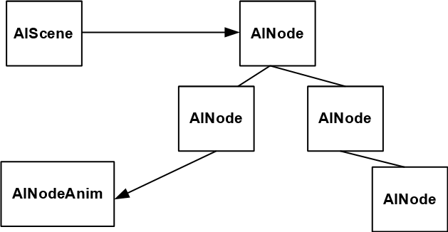

В определённый момент времени для кадра преобразование, применяемое к кости, представляет собой преобразование, определённое в канале анимации для этого момента, умноженное на преобразования всех родительских узлов до корневого узла. Следовательно, нам нужно переупорядочить информацию, хранящуюся в сцене, процесс выглядит следующим образом:

* Постройте иерархию узлов.
* Для каждой анимации выполните итерацию по каждому каналу анимации (для каждого узла анимации):
  + Постройте матрицы преобразования для всех кадров. Матрица преобразования – это композиция матрицы преобразования, поворота и масштабирования.
* Измените порядок этой информации для каждого кадра:
  + Постройте финальные преобразования, которые будут применяться к каждой кости в сетке. Это достигается путем умножения матрицы преобразования кости (связанного узла) на матрицы преобразования всех родительских узлов вплоть до корневого узла.

Итак, приступим к кодированию. Сначала мы создадим класс **AnimMeshesLoader**, который расширяет **StaticMeshesLoader**, но вместо того, чтобы возвращать массив **Mesh**, он возвращает экземпляр **AnimGameItem**. Для этого определены два публичных метода:

*public static* AnimGameItem loadAnimGameItem(String resourcePath, String texturesDir)  
 *throws* Exception {  
 *return loadAnimGameItem*(resourcePath, texturesDir,  
 aiProcess_GenSmoothNormals | aiProcess_JoinIdenticalVertices | aiProcess_Triangulate  
 | aiProcess_FixInfacingNormals | aiProcess_LimitBoneWeights);  
}  
  
*public static* AnimGameItem loadAnimGameItem(String resourcePath, String texturesDir, *int* flags)  
 *throws* Exception {  
 AIScene aiScene = aiImportFile(resourcePath, flags);  
 *if* (aiScene == *null*) {  
 *throw new* Exception("Error loading model");  
 }  
  
 *int* numMaterials = aiScene.mNumMaterials();  
 PointerBuffer aiMaterials = aiScene.mMaterials();  
 List<Material> materials = *new* ArrayList<>();  
 *for* (*int* i = 0; i < numMaterials; i++) {  
 AIMaterial aiMaterial = AIMaterial.create(aiMaterials.get(i));  
 processMaterial(aiMaterial, materials, texturesDir);  
 }  
  
 List<Bone> boneList = *new* ArrayList<>();  
 *int* numMeshes = aiScene.mNumMeshes();  
 PointerBuffer aiMeshes = aiScene.mMeshes();  
 Mesh[] meshes = *new* Mesh[numMeshes];  
 *for* (*int* i = 0; i < numMeshes; i++) {  
 AIMesh aiMesh = AIMesh.create(aiMeshes.get(i));  
 Mesh mesh = processMesh(aiMesh, materials, boneList);  
 meshes[i] = mesh;  
 }  
  
 AINode aiRootNode = aiScene.mRootNode();  
 Matrix4f rootTransfromation = AnimMeshesLoader.toMatrix(aiRootNode.mTransformation());  
 Node rootNode = processNodesHierarchy(aiRootNode, *null*);  
 Map<String, Animation> animations = processAnimations(aiScene, boneList, rootNode, rootTransfromation);  
 AnimGameItem item = *new* AnimGameItem(meshes, animations);  
  
 *return* item;  
}

Эти методы очень похожи на те, что определены в **StaticMeshesLoader**, со следующими отличиями:

* Метод, который проходит по умолчанию набор загрузочных флагов, использует этот новый параметр **aiProcess_LimitBoneWeights**. Это ограничит максимальное количество весов, влияющих на вершину, до четырёх (это также максимальное значение, которое мы в настоящее время поддерживаем из главы об анимации).
* Метод, который фактически загружает модель, просто загружает различные сетки, но сначала вычисляет иерархию узлов, а затем вызывает в конце **processAnimationsAnim** для создания экземпляра **GameItem**.

Метод **processMesh** очень похож на метод в **StaticMeshesLoader**, за исключением того, что он создает сетки, передавая совместные индексы и веса в качестве параметра:

processBones(aiMesh, boneList, boneIds, weights);  
  
Mesh mesh = *new* Mesh(Utils.listToArray(vertices), Utils.listToArray(textures),  
 Utils.listToArray(normals), Utils.listIntToArray(indices),  
 Utils.listIntToArray(boneIds), Utils.listToArray(weights));

Совместные индексы и веса рассчитываются методом **processBones**:

*private static void* processBones(AIMesh aiMesh, List<Bone> boneList, List<Integer> boneIds,  
 List<Float> weights) {  
 Map<Integer, List<VertexWeight>> weightSet = *new* HashMap<>();  
 *int* numBones = aiMesh.mNumBones();  
 PointerBuffer aiBones = aiMesh.mBones();  
 *for* (*int* i = 0; i < numBones; i++) {  
 AIBone aiBone = AIBone.create(aiBones.get(i));  
 *int* id = boneList.size();  
 Bone bone = *new* Bone(id, aiBone.mName().dataString(), toMatrix(aiBone.mOffsetMatrix()));  
 boneList.add(bone);  
 *int* numWeights = aiBone.mNumWeights();  
 AIVertexWeight.Buffer aiWeights = aiBone.mWeights();  
 *for* (*int* j = 0; j < numWeights; j++) {  
 AIVertexWeight aiWeight = aiWeights.get(j);  
 VertexWeight vw = *new* VertexWeight(bone.getBoneId(), aiWeight.mVertexId(),  
 aiWeight.mWeight());  
 List<VertexWeight> vertexWeightList = weightSet.get(vw.getVertexId());  
 *if* (vertexWeightList == *null*) {  
 vertexWeightList = *new* ArrayList<>();  
 weightSet.put(vw.getVertexId(), vertexWeightList);  
 }  
 vertexWeightList.add(vw);  
 }  
 }  
  
 *int* numVertices = aiMesh.mNumVertices();  
 *for* (*int* i = 0; i < numVertices; i++) {  
 List<VertexWeight> vertexWeightList = weightSet.get(i);  
 *int* size = vertexWeightList != *null* ? vertexWeightList.size() : 0;  
 *for* (*int* j = 0; j < Mesh.MAX_WEIGHTS; j++) {  
 *if* (j < size) {  
 VertexWeight vw = vertexWeightList.get(j);  
 weights.add(vw.getWeight());  
 boneIds.add(vw.getBoneId());  
 } *else* {  
 weights.add(0.0f);  
 boneIds.add(0);  
 }  
 }  
 }  
}

Этот метод просматривает определение кости для конкретного меша, получает их веса и генерирует три списка:

* **boneList**: он содержит список узлов с их матрицами смещения. Позже он будет использоваться для расчёта преобразований узлов. Для хранения этой информации был создан новый класс **Bone**. Этот список будет содержать кости для всех сеток.
* **boneIds**: он содержит только идентификаторы костей для каждой вершины **Mesh**. Кости идентифицируются по их положению при визуализации. Этот список содержит только кости для определённого меша.
* **weights**: он содержит веса для каждой вершины **Mesh**, которая будет применяться к связанным костям.

Информация, содержащаяся в **weights** и **boneIds** используется для построения данных **Mesh**. Информация, содержащаяся в **boneList**, будет использоваться позже при вычислении данных анимации.

Вернёмся к методу **loadAnimGameItem**. После того, как мы создали сетки, мы также получаем преобразование, которое применяется к корневому узлу, которое также будет использоваться для расчёта окончательного преобразования. После этого нам нужно обработать иерархию узлов, что и делается в методе **processNodesHierarchy**. Этот метод довольно прост. Он просто просматривает иерархию узлов, начиная с корневого узла, создавая дерево узлов.

*private static* Node processNodesHierarchy(AINode aiNode, Node parentNode) {  
 String nodeName = aiNode.mName().dataString();  
 Node node = *new* Node(nodeName, parentNode);  
  
 *int* numChildren = aiNode.mNumChildren();  
 PointerBuffer aiChildren = aiNode.mChildren();  
 *for* (*int* i = 0; i < numChildren; i++) {  
 AINode aiChildNode = AINode.create(aiChildren.get(i));  
 Node childNode = processNodesHierarchy(aiChildNode, node);  
 node.addChild(childNode);  
 }  
  
 *return* node;  
}

Мы создали новый класс **Node**, который будет содержать соответствующую информацию об экземплярах **AINode** и предоставляет методы поиска для поиска иерархии узлов для поиска узла по его имени. Возвращаясь к методу **loadAnimGameItem**, мы просто используем эту информацию для расчёта анимации в методе **processAnimations**. Этот метод возвращает экземпляры **Map** для **Animation**. Помните, что модель может иметь несколько анимаций, поэтому они хранятся в индексе по своим именам. Обладая этой информацией, мы наконец можем создать экземпляр **AnimAgameItem**.

Метод **processAnimations** определяется следующим образом:

*private static* Map<String, Animation> processAnimations(AIScene aiScene, List<Bone> boneList,  
 Node rootNode, Matrix4f rootTransformation) {  
 Map<String, Animation> animations = *new* HashMap<>();  
  
 *// Process all animations  
 int* numAnimations = aiScene.mNumAnimations();  
 PointerBuffer aiAnimations = aiScene.mAnimations();  
 *for* (*int* i = 0; i < numAnimations; i++) {  
 AIAnimation aiAnimation = AIAnimation.create(aiAnimations.get(i));  
  
 *// Calculate transformation matrices for each node  
 int* numChanels = aiAnimation.mNumChannels();  
 PointerBuffer aiChannels = aiAnimation.mChannels();  
 *for* (*int* j = 0; j < numChanels; j++) {  
 AINodeAnim aiNodeAnim = AINodeAnim.create(aiChannels.get(j));  
 String nodeName = aiNodeAnim.mNodeName().dataString();  
 Node node = rootNode.findByName(nodeName);  
 buildTransFormationMatrices(aiNodeAnim, node);  
 }  
  
 List<AnimatedFrame> frames = buildAnimationFrames(boneList, rootNode, rootTransformation);  
 Animation animation = *new* Animation(aiAnimation.mName().dataString(), frames, aiAnimation.mDuration());  
 animations.put(animation.getName(), animation);  
 }  
 *return* animations;  
}

Для каждой анимации обрабатываются каналы анимации. Каждый канал определяет различные преобразования, которые должны применяться с течением времени для узла. Преобразования, определённые для каждого узла, определены в методе **buildTransFormationMatrices**. Эти матрицы хранятся для каждого узла. После того, как иерархия узлов будет заполнена этой информацией, мы можем создавать кадры анимации.

Давайте сначала рассмотрим метод **buildTransFormationMatrices**:

*private static void* buildTransFormationMatrices(AINodeAnim aiNodeAnim, Node node) {  
 *int* numFrames = aiNodeAnim.mNumPositionKeys();  
 AIVectorKey.Buffer positionKeys = aiNodeAnim.mPositionKeys();  
 AIVectorKey.Buffer scalingKeys = aiNodeAnim.mScalingKeys();  
 AIQuatKey.Buffer rotationKeys = aiNodeAnim.mRotationKeys();  
  
 *for* (*int* i = 0; i < numFrames; i++) {  
 AIVectorKey aiVecKey = positionKeys.get(i);  
 AIVector3D vec = aiVecKey.mValue();  
  
 Matrix4f transfMat = *new* Matrix4f().translate(vec.x(), vec.y(), vec.z());  
  
 AIQuatKey quatKey = rotationKeys.get(i);  
 AIQuaternion aiQuat = quatKey.mValue();  
 Quaternionf quat = *new* Quaternionf(aiQuat.x(), aiQuat.y(), aiQuat.z(), aiQuat.w());  
 transfMat.rotate(quat);  
  
 *if* (i < aiNodeAnim.mNumScalingKeys()) {  
 aiVecKey = scalingKeys.get(i);  
 vec = aiVecKey.mValue();  
 transfMat.scale(vec.x(), vec.y(), vec.z());  
 }  
  
 node.addTransformation(transfMat);  
 }  
}

Как видите, экземпляр **AINodeAnim** определяет набор ключей, которые содержат информацию о перемещении, повороте и масштабировании. Эти ключи относятся к определённому моменту времени. Мы предполагаем, что информация упорядочена во времени, и создаем список матриц, которые содержат преобразование, применяемое для каждого кадра. Этот окончательный расчёт выполняется в методе **buildAnimationFrames**:

*private static* List<AnimatedFrame> buildAnimationFrames(List<Bone> boneList, Node rootNode,  
 Matrix4f rootTransformation) {  
  
 *int* numFrames = rootNode.getAnimationFrames();  
 List<AnimatedFrame> frameList = *new* ArrayList<>();  
 *for* (*int* i = 0; i < numFrames; i++) {  
 AnimatedFrame frame = *new* AnimatedFrame();  
 frameList.add(frame);  
  
 *int* numBones = boneList.size();  
 *for* (*int* j = 0; j < numBones; j++) {  
 Bone bone = boneList.get(j);  
 Node node = rootNode.findByName(bone.getBoneName());  
 Matrix4f boneMatrix = Node.getParentTransforms(node, i);  
 boneMatrix.mul(bone.getOffsetMatrix());  
 boneMatrix = *new* Matrix4f(rootTransformation).mul(boneMatrix);  
 frame.setMatrix(j, boneMatrix);  
 }  
 }  
  
 *return* frameList;  
}

Этот метод возвращает список экземпляров **AnimatedFrame**. Каждый экземпляр **AnimatedFrame** будет содержать список преобразований, которые будут применяться к каждой кости для определённого кадра. Этот метод просто перебирает список, содержащий все кости. Для каждой кости:

* Получает связанный узел.
* Создает матрицу преобразования, умножая преобразование связанного узла на все преобразования их родителей вплоть до корневого узла. Это делается в методе **Node.getParentTransforms**.
* Эта матрица умножается на матрицу смещения кости.
* Окончательное преобразование рассчитывается путём умножения преобразования корневого узла на матрицу, вычисленную на шаге выше.

Остальные изменения в исходном коде – это незначительные изменения для адаптации некоторых структур. В конце вы сможете загружать анимацию, подобную этой (вам нужно нажать пробел par, чтобы изменить кадр).

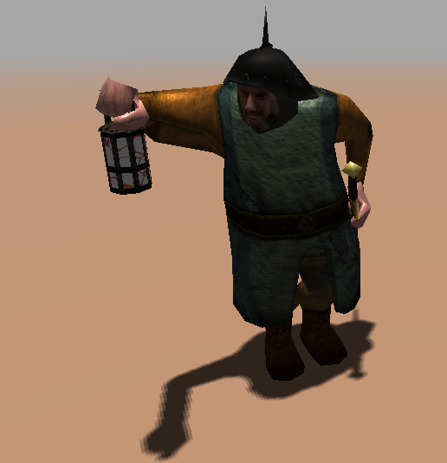

Сложность этого образца больше связана с адаптацией структур ассимпа для адаптации его к механизму, используемому в книге, и для предварительного расчёта данных для каждого кадра. Помимо этого, концепции аналогичны представленным в главе об анимации. Вы также можете попробовать изменить исходный код для интерполяции между кадрами для получения более плавной анимации.

# **Глава 28: Отложенное затенение**

До сих пор способ рендеринга 3D-сцены называется прямым рендерингом. Сначала мы визуализируем 3D-объекты и применяем эффекты текстуры и освещения во фрагментном шейдере. Этот метод не очень эффективен, если у нас есть проход сложного фрагментного шейдера с большим количеством источников света и сложных эффектов. Вдобавок к этому мы можем применить эти эффекты к фрагментам, которые позже могут быть отброшены из-за тестирования глубины (хотя это не совсем так, если мы включим [раннее тестирование фрагментов](https://www.khronos.org/opengl/wiki/Early_Fragment_Test)).

Чтобы решить проблемы, описанные выше, мы можем изменить способ рендеринга сцены с помощью технического метода, называемого **отложенным затенением**. С отложенным затенением мы сначала визуализируем информацию о геометрии, которая требуется на более поздних этапах (во фрагментном шейдере), в буфер. Сложные вычисления, необходимые для фрагментного шейдера, откладываются на более поздний этап при использовании информации, хранящейся в этих буферах.

Следовательно, с отложенным затенением мы выполняем два прохода рендеринга. Первый – это проход геометрии, на котором мы визуализируем сцену в буфер, который будет содержать следующую информацию:

* Позиции (в нашем случае в системе координат светового обзора, хотя вы можете увидеть другие образцы, в которых используются мировые координаты).
* Рассеянные цвета для каждой позиции.
* Зеркальный компонент для каждой позиции.
* Нормали в каждой позиции (также в системе координат светового обзора).
* Карта теней для направленного света (вы можете обнаружить, что этот шаг выполняется отдельно в других реализациях).

Вся эта информация хранится в буфере под названием **G-Buffer**.

Второй проход называется проходом освещения. Этот проход берет четырёхугольник, который заполняет весь экран, и генерирует информацию о цвете для каждого фрагмента, используя информацию, содержащуюся в G-буфере. Когда мы будем выполнять проход освещения, тест глубины уже удалил все данные сцены, которые не были бы видны. Следовательно, количество выполняемых операций ограничено тем, что будет отображаться на экране.

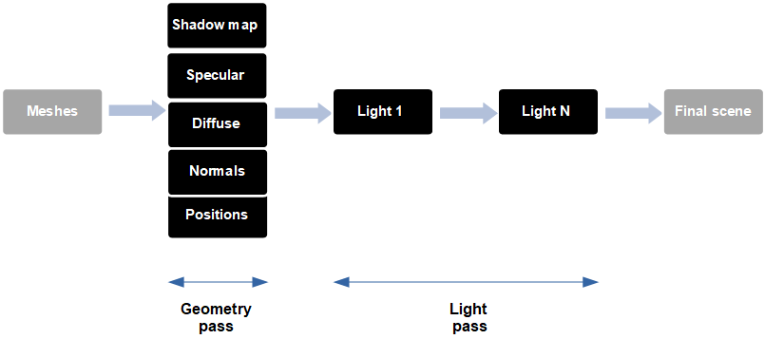

Вы можете спросить, приведёт ли выполнение дополнительных проходов рендеринга к увеличению производительности или нет. Ответ в том, что это зависит от обстоятельств. Отложенное затемнение обычно используется, когда у вас много разных световых проходов. В этом случае дополнительные шаги рендеринга компенсируются сокращением операций, которые будут выполняться во фрагментном шейдере.

Итак, приступим к кодированию. Первая задача, которую мы будем делать, – это создать новый класс для G-буфера. Класс с именем **GBuffer** определяется следующим образом:

*package* org.lwjglb.engine.graph;  
  
*import* org.lwjgl.system.MemoryStack;  
*import* org.lwjglb.engine.Window;  
*import* java.nio.ByteBuffer;  
*import* java.nio.IntBuffer;  
*import static* org.lwjgl.opengl.GL11.*;  
*import static* org.lwjgl.opengl.GL20.*;  
*import static* org.lwjgl.opengl.GL30.*;  
  
*public class* GBuffer {  
  
 *private static final int TOTAL_TEXTURES* = 6;  
  
 *private int* gBufferId;  
  
 *private int*[] textureIds;  
  
 *private int* width;  
  
 *private int* height;

Класс определяет константу, моделирующую максимальное количество используемых буферов. Идентификатор, связанный с самим G-буфером и массивом для отдельных буферов. Размер экрана также сохраняется.

Рассмотрим конструктор:

*public* GBuffer(Window window) *throws* Exception {  
 *// Create G-Buffer* gBufferId = glGenFramebuffers();  
 glBindFramebuffer(GL_DRAW_FRAMEBUFFER, gBufferId);  
  
 textureIds = *new int*[TOTAL_TEXTURES];  
 glGenTextures(textureIds);  
  
 *this*.width = window.getWidth();  
 *this*.height = window.getHeight();  
  
 *// Create textures for position, diffuse color, specular color, normal, shadow factor and depth  
 // All coordinates are in world coordinates system  
 for*(*int* i=0; i<TOTAL_TEXTURES; i++) {  
 glBindTexture(GL_TEXTURE_2D, textureIds[i]);  
 *int* attachmentType;  
 *switch*(i) {  
 *case* TOTAL_TEXTURES - 1:  
 *// Depth component* glTexImage2D(GL_TEXTURE_2D, 0, GL_DEPTH_COMPONENT32F, width, height, 0, GL_DEPTH_COMPONENT, GL_FLOAT,  
 (ByteBuffer) *null*);  
 attachmentType = GL_DEPTH_ATTACHMENT;  
 *break*;  
 *default*:  
 glTexImage2D(GL_TEXTURE_2D, 0, GL_RGB32F, width, height, 0, GL_RGB, GL_FLOAT, (ByteBuffer) *null*);  
 attachmentType = GL_COLOR_ATTACHMENT0 + i;  
 *break*;  
 }  
 *// For sampling* glTexParameterf(GL_TEXTURE_2D, GL_TEXTURE_MIN_FILTER, GL_NEAREST);  
 glTexParameterf(GL_TEXTURE_2D, GL_TEXTURE_MAG_FILTER, GL_NEAREST);  
  
 *// Attach the texture to the G-Buffer* glFramebufferTexture2D(GL_FRAMEBUFFER, attachmentType, GL_TEXTURE_2D, textureIds[i], 0);  
 }  
  
 *try* (MemoryStack stack = MemoryStack.stackPush()) {  
 IntBuffer intBuff = stack.mallocInt(TOTAL_TEXTURES);  
 *int* values[] = {GL_COLOR_ATTACHMENT0, GL_COLOR_ATTACHMENT1, GL_COLOR_ATTACHMENT2, GL_COLOR_ATTACHMENT3, GL_COLOR_ATTACHMENT4, GL_COLOR_ATTACHMENT5};  
 *for*(*int* i = 0; i < values.length; i++) {  
 intBuff.put(values[i]);  
 }  
 intBuff.flip();  
 glDrawBuffers(intBuff);  
 }  
  
 *// Unbind* glBindFramebuffer(GL_FRAMEBUFFER, 0);  
}

Первое, что мы делаем, это создаём буфер кадра. Помните, что буфер кадра – это просто объекты OpenGL, которые можно использовать для операций визуализации вместо визуализации на экране. Затем мы генерируем набор текстур (6 текстур), который будет связан с буфером кадра.

После этого мы используем цикл for для инициализации текстур. У нас есть следующие виды:

* «Обычные текстуры», в которых будут храниться позиции, нормали, диффузный компонент и т.д.
* Текстура для хранения буфера глубины. Это будет наша последняя текстура.

После инициализации текстуры мы включаем для них выборку и прикрепляем их к буферу кадра. Каждая текстура прикрепляется с использованием идентификатора, который начинается с **GL_COLOR_ATTACHMENT0**. Каждая текстура увеличивается на единицу с этим идентификатором, поэтому позиции прикрепляются с использованием **GL_COLOR_ATTACHMENT0**, диффузный компонент использует **GL_COLOR_ATTACHMENT1** (который равен **GL_COLOR_ATTACHMENT0 + 1**) и так далее.

После того, как все текстуры созданы, нам нужно разрешить их использование фрагментным шейдером для рендеринга. Это делается с помощью вызова **glDrawBuffers**. Мы просто передаём массив с идентификаторами используемых цветовых вложений (от **GL_COLOR_ATTACHMENT0** до **GL_COLOR_ATTACHMENT5**).

Остальная часть класса – это просто методы получения и очистки.

*public int* getWidth() {  
 *return* width;  
}  
  
*public int* getHeight() {  
 *return* height;  
}  
  
*public int* getGBufferId() {  
 *return* gBufferId;  
}  
  
*public int*[] getTextureIds() {  
 *return* textureIds;  
}  
  
*public int* getPositionTexture() {  
 *return* textureIds[0];  
}  
  
*public int* getDepthTexture() {  
 *return* textureIds[TOTAL_TEXTURES-1];  
}  
  
*public void* cleanUp() {  
 glDeleteFramebuffers(gBufferId);  
  
 *if* (textureIds != *null*) {  
 *for* (*int* i=0; i<TOTAL_TEXTURES; i++) {  
 glDeleteTextures(textureIds[i]);  
 }  
 }  
}

Мы создадим новый класс с именем **SceneBuffer**, который будет просто еще одним буфером кадра. Мы будем использовать его при выполнении светового прохода. Вместо рендеринга непосредственно на экран мы будем рендерить в этот буфер кадра. Поступая таким образом, мы можем применить остальные эффекты (например, туман, скайбокс и т.д.). Класс определяется так.

*package* org.lwjglb.engine.graph;  
  
*import* org.lwjglb.engine.Window;  
  
*import* java.nio.ByteBuffer;  
  
*import static* org.lwjgl.opengl.GL11.*;  
*import static* org.lwjgl.opengl.GL30.*;  
  
*public class* SceneBuffer {  
  
 *private int* bufferId;  
  
 *private int* textureId;  
  
 *public* SceneBuffer(Window window) *throws* Exception {  
 *// Create the buffer* bufferId = glGenFramebuffers();  
 glBindFramebuffer(GL_DRAW_FRAMEBUFFER, bufferId);  
  
 *// Create texture  
 int*[] textureIds = *new int*[1];  
 glGenTextures(textureIds);  
 textureId = textureIds[0];  
 *glBindTexture*(*GL_TEXTURE_2D*, textureId);  
 glTexImage2D(*GL_TEXTURE_2D*, 0, *GL_RGB32F*, window.getWidth(), window.getHeight(), 0, GL_RGB, GL_FLOAT, (ByteBuffer) *null*);  
  
 *// For sampling* glTexParameterf(GL_TEXTURE_2D, GL_TEXTURE_MIN_FILTER, GL_NEAREST);  
 glTexParameterf(GL_TEXTURE_2D, GL_TEXTURE_MAG_FILTER, GL_NEAREST);  
  
 *// Attach the texture to the G-Buffer* glFramebufferTexture2D(GL_FRAMEBUFFER, GL_COLOR_ATTACHMENT0, GL_TEXTURE_2D, textureId, 0);  
  
 *// Unbind* glBindFramebuffer(GL_FRAMEBUFFER, 0);  
 }  
  
 *public int* getBufferId() {  
 *return* bufferId;  
 }  
  
 *public int* getTextureId() {  
 *return* textureId;  
 }  
  
 *public void* cleanup() {  
 glDeleteFramebuffers(bufferId);  
  
 glDeleteTextures(textureId);  
 }  
}

Как видите, это похоже на класс **GBuffer**, но здесь мы будем использовать только одну текстуру для хранения результирующих цветов. Теперь, когда мы создали эти новые классы, мы можем начать их использовать. В классе Renderer мы больше не будем использовать шейдеры прямого рендеринга, которые мы использовали для рендеринга сцены (с именами **scene_vertex.vs** и **scene_fragment.fs**).

В методе **инициализации** класса **Renderer** вы можете увидеть, что создаётся экземпляр **GBuffer** и что мы инициализируем и другой набор шейдеров для прохода геометрии (путём вызова метода **setupGeometryShader**) и прохода света (путём вызова методов **setupDirLightShader** и **setupPointLightShader**). Вы также можете увидеть, что мы создаём экземпляр класса **SceneBuffer** с именем **sceneBuffer**. Это будет использоваться при рендеринге источников света, как объяснялось ранее. Также создаётся вспомогательная матрица с именем **bufferPassModelMatrix** (она будет использоваться при выполнении прохода геометрии). Вы можете видеть, что мы создаём новую сетку в конце метода инициализации. Это будет использоваться в световом проходе. Подробнее об этом будет рассказано позже.

*public void* init(Window window) *throws* Exception {  
 shadowRenderer.init(window);  
 gBuffer = *new* GBuffer(window);  
 sceneBuffer = *new* SceneBuffer(window);  
 setupSkyBoxShader();  
 setupParticlesShader();  
 setupGeometryShader();  
 setupDirLightShader();  
 setupPointLightShader();  
 setupFogShader();  
  
 bufferPassModelMatrix = *new* Matrix4f();  
 bufferPassMesh = StaticMeshesLoader.load("src/main/resources/models/buffer_pass_mess.obj", "src/main/resources/models")[0];  
}

Шейдеры, используемые в геометрии и проходах света, определены как обычно (вы можете напрямую проверить исходный код). Вместо этого давайте сосредоточимся на их содержании. Мы начнём с этапа геометрии, вот код вершинного шейдера (**gbuffer_vertex.vs**):

#version 330  
  
const int MAX_WEIGHTS = 4;  
const int MAX_JOINTS = 150;  
const int NUM_CASCADES = 3;  
  
layout (location=0) in vec3 position;  
layout (location=1) in vec2 texCoord;  
layout (location=2) in vec3 vertexNormal;  
layout (location=3) in vec4 jointWeights;  
layout (location=4) in ivec4 jointIndices;  
layout (location=5) in mat4 modelInstancedMatrix;  
layout (location=9) in vec2 texOffset;  
layout (location=10) in float selectedInstanced;  
  
uniform int isInstanced;  
uniform mat4 viewMatrix;  
uniform mat4 projectionMatrix;  
uniform mat4 modelNonInstancedMatrix;  
uniform mat4 jointsMatrix[MAX_JOINTS];  
uniform mat4 lightViewMatrix[NUM_CASCADES];  
uniform mat4 orthoProjectionMatrix[NUM_CASCADES];  
uniform int numCols;  
uniform int numRows;  
uniform float selectedNonInstanced;  
  
out vec2 vs_textcoord;  
out vec3 vs_normal;  
out vec4 vs_mvVertexPos;  
out vec4 vs_mlightviewVertexPos[NUM_CASCADES];  
out mat4 vs_modelMatrix;  
out float vs_selected;  
  
void main(){  
 vec4 initPos = vec4(0, 0, 0, 0);  
 vec4 initNormal = vec4(0, 0, 0, 0);  
 mat4 modelMatrix;  
 if ( isInstanced > 0 ){  
 vs_selected = selectedInstanced;  
 modelMatrix = modelInstancedMatrix;  
  
 initPos = vec4(position, 1.0);  
 initNormal = vec4(vertexNormal, 0.0);  
 }  
 else{  
 vs_selected = selectedNonInstanced;  
 modelMatrix = modelNonInstancedMatrix;  
  
 int count = 0;  
 for(int i = 0; i < MAX_WEIGHTS; i++){  
 float weight = jointWeights[i];  
 if(weight > 0) {  
 count++;  
 int jointIndex = jointIndices[i];  
 vec4 tmpPos = jointsMatrix[jointIndex] * vec4(position, 1.0);  
 initPos += weight * tmpPos;  
  
 vec4 tmpNormal = jointsMatrix[jointIndex] * vec4(vertexNormal, 0.0);  
 initNormal += weight * tmpNormal;  
 }  
 }  
 if (count == 0){  
 initPos = vec4(position, 1.0);  
 initNormal = vec4(vertexNormal, 0.0);  
 }  
 }  
 mat4 modelViewMatrix = viewMatrix * modelMatrix;  
 vs_mvVertexPos = modelViewMatrix * initPos;  
 gl_Position = projectionMatrix * vs_mvVertexPos;  
  
 // Support for texture atlas, update texture coordinates  
 float x = (texCoord.x / numCols + texOffset.x);  
 float y = (texCoord.y / numRows + texOffset.y);  
  
 vs_textcoord = vec2(x, y);  
 vs_normal = normalize(modelViewMatrix * initNormal).xyz;  
  
 for (int i = 0 ; i < NUM_CASCADES ; i++) {  
 vs_mlightviewVertexPos[i] = orthoProjectionMatrix[i] * lightViewMatrix[i] * modelMatrix * initPos;  
 }  
  
 vs_modelMatrix = modelMatrix;  
}

Этот шейдер очень похож на вершинный шейдер, который использовался в предыдущих главах для визуализации сцены. В названии выходных переменных есть некоторые изменения, но, по сути, это тот же шейдер. Действительно, он должен быть почти таким же, способ рендеринга вершин не должен меняться, основные изменения сделаны во фрагментном шейдере, который определяется следующим образом (**gbuffer_fragment.fs**):

#version 330  
  
const int NUM_CASCADES = 3;  
  
in vec2 vs_textcoord;  
in vec3 vs_normal;  
in vec4 vs_mvVertexPos;  
in vec4 vs_mlightviewVertexPos[NUM_CASCADES];  
in mat4 vs_modelMatrix;  
in float vs_selected;  
  
layout (location = 0) out vec3 fs_worldpos;  
layout (location = 1) out vec3 fs_diffuse;  
layout (location = 2) out vec3 fs_specular;  
layout (location = 3) out vec3 fs_normal;  
layout (location = 4) out vec2 fs_shadow;  
  
uniform mat4 viewMatrix;  
  
struct Material{  
 vec4 diffuse;  
 vec4 specular;  
 int hasTexture;  
 int hasNormalMap;  
 float reflectance;  
};  
  
uniform sampler2D texture_sampler;  
uniform sampler2D normalMap;  
uniform Material material;  
  
uniform sampler2D shadowMap_0;  
uniform sampler2D shadowMap_1;  
uniform sampler2D shadowMap_2;  
uniform float cascadeFarPlanes[NUM_CASCADES];  
uniform mat4 orthoProjectionMatrix[NUM_CASCADES];  
uniform int renderShadow;  
  
vec4 diffuseC;  
vec4 speculrC;  
  
void getColour(Material material, vec2 textCoord){  
 if (material.hasTexture == 1){  
 diffuseC = texture(texture_sampler, textCoord);  
 speculrC = diffuseC;  
 }  
 else{  
 diffuseC = material.diffuse;  
 speculrC = material.specular;  
 }  
}  
  
vec3 calcNormal(Material material, vec3 normal, vec2 text_coord, mat4 modelMatrix){  
 vec3 newNormal = normal;  
 if ( material.hasNormalMap == 1 ){  
 newNormal = texture(normalMap, text_coord).rgb;  
 newNormal = normalize(newNormal * 2 - 1);  
 newNormal = normalize(viewMatrix * modelMatrix * vec4(newNormal, 0.0)).xyz;  
 }  
 return newNormal;  
}  
  
float calcShadow(vec4 position, int idx){  
 if ( renderShadow == 0 ){  
 return 1.0;  
 }  
  
 vec3 projCoords = position.xyz;  
 // Transform from screen coordinates to texture coordinates  
 projCoords = projCoords * 0.5 + 0.5;  
 float bias = 0.005;  
  
 float shadowFactor = 0.0;  
 vec2 inc;  
 if (idx == 0){  
 inc = 1.0 / textureSize(shadowMap_0, 0);  
 }  
 else if (idx == 1){  
 inc = 1.0 / textureSize(shadowMap_1, 0);  
 }  
 else{  
 inc = 1.0 / textureSize(shadowMap_2, 0);  
 }  
 for(int row = -1; row <= 1; ++row){  
 for(int col = -1; col <= 1; ++col){  
 float textDepth;  
 if (idx == 0){  
 textDepth = texture(shadowMap_0, projCoords.xy + vec2(row, col) * inc).r;   
 }  
 else if (idx == 1){  
 textDepth = texture(shadowMap_1, projCoords.xy + vec2(row, col) * inc).r;   
 }  
 else{  
 textDepth = texture(shadowMap_2, projCoords.xy + vec2(row, col) * inc).r;   
 }  
 shadowFactor += projCoords.z - bias > textDepth ? 1.0 : 0.0;   
 }   
 }  
 shadowFactor /= 9.0;  
  
 if(projCoords.z > 1.0){  
 shadowFactor = 1.0;  
 }  
  
 return 1 - shadowFactor;  
}  
  
void main(){  
 getColour(material, vs_textcoord);  
  
 fs_worldpos = vs_mvVertexPos.xyz;  
 fs_diffuse = diffuseC.xyz;  
 fs_specular = speculrC.xyz;  
 fs_normal = normalize(calcNormal(material, vs_normal, vs_textcoord, vs_modelMatrix));  
  
 int idx;  
 for (int i=0; i<NUM_CASCADES; i++){  
 if ( abs(vs_mvVertexPos.z) < cascadeFarPlanes[i] )  
 {  
 idx = i;  
 break;  
 }  
 }  
 fs_shadow = vec2(calcShadow(vs_mlightviewVertexPos[idx], idx), material.reflectance);  
  
 if ( vs_selected > 0 ) {  
 fs_diffuse = vec3(fs_diffuse.x, fs_diffuse.y, 1);  
 }  
}

Наиболее актуальные строки:

layout (location = 0) out vec3 fs_worldpos;  
layout (location = 1) out vec3 fs_diffuse;  
layout (location = 2) out vec3 fs_specular;  
layout (location = 3) out vec3 fs_normal;  
layout (location = 4) out vec2 fs_shadow;

Здесь мы имеем в виду текстуры, в которые будет писать этот фрагментный шейдер. Как вы можете видеть, мы просто сбрасываем положение (в координатах светового обзора), диффузный цвет (который может быть цветом связанной текстуры компонента материала), зеркальный компонент, нормаль и значения глубины для карты теней.

ПРИМЕЧАНИЕ: Мы упростили определение класса **Material**, удалив компонент окружающего цвета.

Возвращаясь к классу **Renderer**, метод **render** определяется следующим образом:

*public void* render(Window window, Camera camera, Scene scene, *boolean* sceneChanged) {  
 clear();  
  
 *if* (window.getOptions().frustumCulling) {  
 frustumFilter.updateFrustum(window.getProjectionMatrix(), camera.getViewMatrix());  
 frustumFilter.filter(scene.getGameMeshes());  
 frustumFilter.filter(scene.getGameInstancedMeshes());  
 }  
  
 *// Render depth map before view ports has been set up  
 if* (scene.isRenderShadows() && sceneChanged) {  
 shadowRenderer.render(window, scene, camera, transformation, *this*);  
 }  
  
 glViewport(0, 0, window.getWidth(), window.getHeight());  
  
 *// Update projection matrix once per render cycle* window.updateProjectionMatrix();  
  
 renderGeometry(window, camera, scene);  
  
 initLightRendering();  
 renderPointLights(window, camera, scene);  
 renderDirectionalLight(window, camera, scene);  
 endLightRendering();  
  
 renderFog(window, camera, scene);  
 renderSkyBox(window, camera, scene);  
 renderParticles(window, camera, scene);  
}

Передача геометрии выполняется в методе **renderGeometry** (вы можете видеть, что у нас больше нет **renderScene**). Проход освещения выполняется в несколько этапов: сначала мы настраиваем буфер и другие параметры, которые будут использоваться (**initLightRendering**), затем визуализируем точечные источники света (**renderPointLights**) и направленный свет (**renderDirectionalLight**) и, наконец, состояние восстанавливается (**endLightRendering**).

Начнём с прохода по геометрии. Метод **renderGeometry** почти эквивалентен методу **renderScene**, используемому в предыдущих главах:

*private void* renderGeometry(Window window, Camera camera, Scene scene) {  
 *// Render G-Buffer for writing* glBindFramebuffer(GL_DRAW_FRAMEBUFFER, gBuffer.getGBufferId());  
  
 clear();  
  
 glDisable(GL_BLEND);  
  
 gBufferShaderProgram.bind();  
  
 Matrix4f viewMatrix = camera.getViewMatrix();  
 Matrix4f projectionMatrix = window.getProjectionMatrix();  
 gBufferShaderProgram.setUniform("viewMatrix", viewMatrix);  
 gBufferShaderProgram.setUniform("projectionMatrix", projectionMatrix);  
  
 gBufferShaderProgram.setUniform("texture_sampler", 0);  
 gBufferShaderProgram.setUniform("normalMap", 1);  
  
 List<ShadowCascade> shadowCascades = shadowRenderer.getShadowCascades();  
 *for* (*int* i = 0; i < ShadowRenderer.NUM_CASCADES; i++) {  
 ShadowCascade shadowCascade = shadowCascades.get(i);  
 gBufferShaderProgram.setUniform("orthoProjectionMatrix", shadowCascade.getOrthoProjMatrix(), i);  
 gBufferShaderProgram.setUniform("cascadeFarPlanes", ShadowRenderer.CASCADE_SPLITS[i], i);  
 gBufferShaderProgram.setUniform("lightViewMatrix", shadowCascade.getLightViewMatrix(), i);  
 }  
 shadowRenderer.bindTextures(GL_TEXTURE2);  
 *int* start = 2;  
 *for* (*int* i = 0; i < ShadowRenderer.NUM_CASCADES; i++) {  
 gBufferShaderProgram.setUniform("shadowMap_" + i, start + i);  
 }  
 gBufferShaderProgram.setUniform("renderShadow", scene.isRenderShadows() ? 1 : 0);  
  
 renderNonInstancedMeshes(scene);  
  
 renderInstancedMeshes(scene, viewMatrix);  
  
 gBufferShaderProgram.unbind();  
  
 glEnable(GL_BLEND);  
}

Единственные отличия:

* Привязываемся к G-буферу вместо экрана.
* Отключаем смешивание. Поскольку мы просто хотим работать со значениями, наиболее близкими к камере (самые низкие значения глубины), нам не нужно смешивание.

Если вы отлаживаете выполнение примера с помощью отладчика OpenGL (такого как **RenderDoc**), вы можете просматривать текстуры, созданные во время прохождения геометрии. Текстура позиций будет выглядеть так:

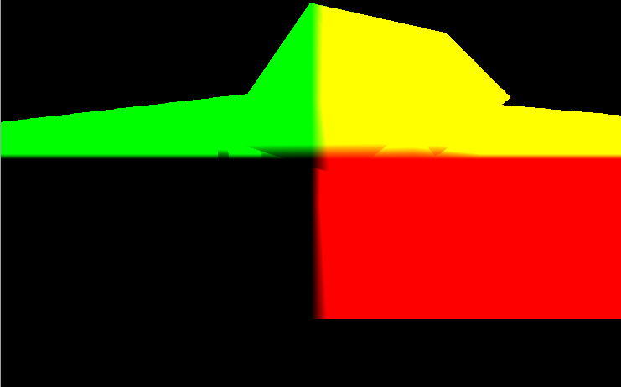

Текстура, содержащая значения для диффузного компонента, будет выглядеть так:

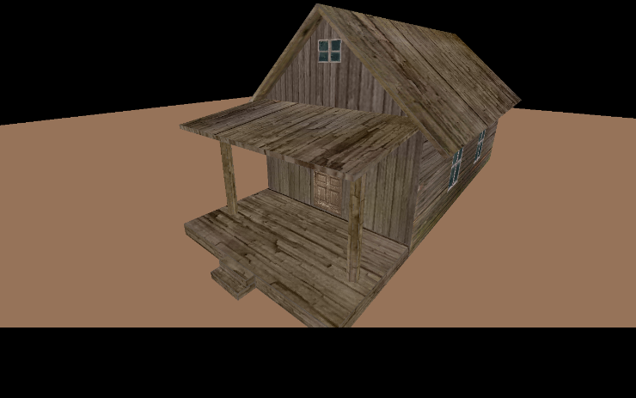

Текстура, содержащая значения нормалей, будет выглядеть так:

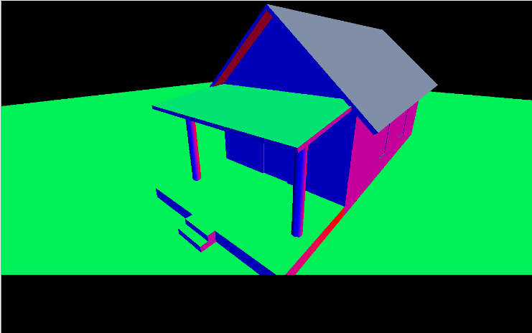

Теперь очередь светового прохода. Сначала нам нужно настроить несколько вещей перед рендерингом, это делается в методе **initLightRendering**:

*private void* initLightRendering() {  
 *// Bind scene buffer* glBindFramebuffer(GL_FRAMEBUFFER, sceneBuffer.getBufferId());  
  
 *// Clear G-Buffer* clear();  
  
 *// Disable depth testing to allow the drawing of multiple layers with the same depth* glDisable(GL_DEPTH_TEST);  
  
 glEnable(GL_BLEND);  
 glBlendEquation(GL_FUNC_ADD);  
 glBlendFunc(GL_ONE, GL_ONE);  
  
 *// Bind GBuffer for reading* glBindFramebuffer(GL_READ_FRAMEBUFFER, gBuffer.getGBufferId());  
}

Поскольку мы не будем рендерить на экран, сначала нам нужно привязаться к текстуре, которая будет содержать результаты прохода освещения. Затем мы очищаем этот буфер и отключаем проверку глубины. Это больше не требуется, поскольку проверка глубины уже была проведена в проходе геометрии. Еще один важный шаг – разрешить смешивание. Последнее действие – включить G-буфер для чтения, он будет использоваться во время светового прохода.

Прежде чем анализировать методы рендеринга для различных типов света, давайте немного подумаем о том, как мы будем рендерить источники света. Нам нужно использовать содержимое G-Buffer, но, чтобы использовать их, нам нужно сначала что-то отрендерить. Но мы уже нарисовали сцену, что будем рендерить сейчас? Ответ прост, нам просто нужно визуализировать четырёхугольник, заполняющий весь экран. Для каждого фрагмента этого квадрата мы будем использовать данные, содержащиеся в G-буфере, и сгенерировать правильный выходной цвет. Вы помните сетку, которую мы загрузили в методе **инициализации** класса **Renderer**? Он был назван **bufferPassMesh**, и он просто содержит этот четырёхугольник, занимающий весь экран.

Итак, как выглядит вершинный шейдер для светового прохода?

#version 330  
  
layout (location=0) in vec3 position;  
uniform mat4 projectionMatrix;  
uniform mat4 modelMatrix;  
  
void main(){  
 gl_Position = projectionMatrix * modelMatrix * vec4(position, 1.0);  
}

Приведенный выше код – это вершинный шейдер, используемый при рендеринге точечных источников света и направленного света (**light_vertex.vs**). Он просто сбрасывает вершины, используя матрицу модели и матрицу проекции. Не нужно использовать матрицу обзора, здесь не нужна камера.

Фрагментный шейдер для точечных источников света (**point_light_fragment.fs**) определяется следующим образом:

#version 330  
  
out vec4 fragColor*;  
  
struct* Attenuation*{* float constant*;* float linear*;* float exponent*;  
};  
  
struct* PointLight*{* vec3 colour*;  
 // Light position is assumed to be in view coordinates* vec3 position*;* float intensity*;* Attenuation att*;  
};*uniform sampler2D positionsText*;*uniform sampler2D diffuseText*;*uniform sampler2D specularText*;*uniform sampler2D normalsText*;*uniform sampler2D shadowText*;*uniform sampler2D depthText*;*uniform vec2 screenSize*;*uniform float specularPower*;*uniform PointLight pointLight*;*vec2 getTextCoord()*{  
 return* gl*_*FragCoord.xy */* screenSize*;  
}*vec4 calcLightColour*(*vec4 diffuseC*,* vec4 speculrC*,* float reflectance*,* vec3 light*_*colour*,* float light*_*intensity*,* vec3 position*,* vec3 to*_*light*_*dir*,* vec3 normal*){* vec4 diffuseColour *=* vec4*(*0*,* 0*,* 0*,* 1*);* vec4 specColour *=* vec4*(*0*,* 0*,* 0*,* 1*);  
  
 // Diffuse Light* float diffuseFactor *=* max*(*dot*(*normal*,* to*_*light*_*dir*),* 0.0*);* diffuseColour *=* diffuseC *\** vec4*(*light*_*colour*,* 1.0*) \** light*_*intensity *\** diffuseFactor*;  
  
 // Specular Light* vec3 camera*_*direction *=* normalize*(-*position*);* vec3 from*_*light*_*dir *= -*to*_*light*_*dir*;* vec3 reflected*_*light *=* normalize*(*reflect*(*from*_*light*_*dir *,* normal*));* float specularFactor *=* max*(* dot*(*camera*_*direction*,* reflected*_*light*),* 0.0*);* specularFactor *=* pow*(*specularFactor*,* specularPower*);* specColour *=* speculrC *\** light*_*intensity *\** specularFactor *\** reflectance *\** vec4*(*light*_*colour*,* 1.0*);  
  
 return (*diffuseColour *+* specColour*);  
}*vec4 calcPointLight*(*vec4 diffuseC*,* vec4 speculrC*,* float reflectance*,* PointLight light*,* vec3 position*,* vec3 normal*){* vec3 light*_*direction *=* light.position *-* position*;* vec3 to*_*light*_*dir *=* normalize*(*light*_*direction*);* vec4 light*_*colour *=* calcLightColour*(*diffuseC*,* speculrC*,* reflectance*,* light.colour*,* light.intensity*,* position*,* to*_*light*_*dir*,* normal*);  
  
 // Apply Attenuation* float distance *=* length*(*light*_*direction*);* float attenuationInv *=* light.att.constant *+* light.att.linear *\** distance *+* light.att.exponent *\** distance *\** distance*;  
 return* light*_*colour */* attenuationInv*;  
}*void main()*{* vec2 textCoord *=* getTextCoord()*;* float depth *=* texture*(*depthText*,* textCoord*)*.r*;* vec3 worldPos *=* texture*(*positionsText*,* textCoord*)*.xyz*;* vec4 diffuseC *=* texture*(*diffuseText*,* textCoord*);* vec4 speculrC *=* texture*(*specularText*,* textCoord*);* vec3 normal *=* texture*(*normalsText*,* textCoord*)*.xyz*;* float shadowFactor *=* texture*(*shadowText*,* textCoord*)*.r*;* float reflectance *=* texture*(*shadowText*,* textCoord*)*.g*;* fragColor *=* calcPointLight*(*diffuseC*,* speculrC*,* reflectance*,* pointLight*,* worldPos.xyz*,* normal.xyz*) \** shadowFactor*;  
}*

Как видите, он содержит функции, которые должны быть вам знакомы. Они использовались в предыдущих главах в шейдере фрагментов сцены. Здесь важно отметить следующие строки:

uniform sampler2D positionsText*;*uniform sampler2D diffuseText*;*uniform sampler2D specularText*;*uniform sampler2D normalsText*;*uniform sampler2D shadowText*;*uniform sampler2D depthText*;*

Эта униформа моделирует различные текстуры, из которых состоит G-буфер. Мы будем использовать их для доступа к данным. Теперь вы можете спросить, как мы узнаем, какой пиксель смотреть из этих текстур при рендеринге фрагмента? Ответ заключается в использовании входной переменной **gl_FragCoord**. Эта переменная содержит относительные координаты окон для текущего фрагмента. Чтобы преобразовать эту систему координат в систему текстур, мы используем эту функцию:

vec2 getTextCoord()*{  
 return* gl*_*FragCoord.xy */* screenSize*;  
}*

Фрагментный шейдер для направленного света тоже очень похож, вы можете проверить исходный код. Теперь, когда шейдеры представлены, вернёмся к классу **Renderer**. Для точечных источников света мы сделаем столько проходов, сколько есть источников света, мы просто привяжем шейдеры, используемые для этого типа источников света, и нарисуем четырёхугольник для каждого из них.

*private void* renderPointLights(Window window, Camera camera, Scene scene) {  
 pointLightShaderProgram.bind();  
  
 Matrix4f viewMatrix = camera.getViewMatrix();  
 Matrix4f projectionMatrix = window.getProjectionMatrix();  
 pointLightShaderProgram.setUniform("modelMatrix", bufferPassModelMatrix);  
 pointLightShaderProgram.setUniform("projectionMatrix", projectionMatrix);  
  
 *// Specular factor* pointLightShaderProgram.setUniform("specularPower", specularPower);  
  
 *// Bind the G-Buffer textures  
 int*[] textureIds = *this*.gBuffer.getTextureIds();  
 *int* numTextures = textureIds != *null* ? textureIds.length : 0;  
 *for* (*int* i=0; i<numTextures; i++) {  
 glActiveTexture(GL_TEXTURE0 + i);  
 glBindTexture(GL_TEXTURE_2D, textureIds[i]);  
 }  
  
 pointLightShaderProgram.setUniform("positionsText", 0);  
 pointLightShaderProgram.setUniform("diffuseText", 1);  
 pointLightShaderProgram.setUniform("specularText", 2);  
 pointLightShaderProgram.setUniform("normalsText", 3);  
 pointLightShaderProgram.setUniform("shadowText", 4);  
  
 pointLightShaderProgram.setUniform("screenSize", (*float*) gBuffer.getWidth(), (*float*)gBuffer.getHeight());  
  
 SceneLight sceneLight = scene.getSceneLight();  
 PointLight[] pointLights = sceneLight.getPointLightList();  
 *int* numPointLights = pointLights != *null* ? pointLights.length : 0;  
 *for*(*int* i=0; i<numPointLights; i++) {  
 *// Get a copy of the point light object and transform its position to view coordinates* PointLight currPointLight = *new* PointLight(pointLights[i]);  
 Vector3f lightPos = currPointLight.getPosition();  
 tmpVec.set(lightPos, 1);  
 tmpVec.mul(viewMatrix);  
 lightPos.x = tmpVec.x;  
 lightPos.y = tmpVec.y;  
 lightPos.z = tmpVec.z;  
 pointLightShaderProgram.setUniform("pointLight", currPointLight);  
  
 bufferPassMesh.render();  
 }  
  
 pointLightShaderProgram.unbind();  
}

*private void* renderPointLights(Window window, Camera camera, Scene scene) {  
 pointLightShaderProgram.bind();  
  
 Matrix4f viewMatrix = camera.getViewMatrix();  
 Matrix4f projectionMatrix = window.getProjectionMatrix();  
 pointLightShaderProgram.setUniform("modelMatrix", bufferPassModelMatrix);  
 pointLightShaderProgram.setUniform("projectionMatrix", projectionMatrix);  
  
 *// Specular factor* pointLightShaderProgram.setUniform("specularPower", specularPower);  
  
 *// Bind the G-Buffer textures  
 int*[] textureIds = *this*.gBuffer.getTextureIds();  
 *int* numTextures = textureIds != *null* ? textureIds.length : 0;  
 *for* (*int* i=0; i<numTextures; i++) {  
 glActiveTexture(GL_TEXTURE0 + i);  
 glBindTexture(GL_TEXTURE_2D, textureIds[i]);  
 }  
  
 pointLightShaderProgram.setUniform("positionsText", 0);  
 pointLightShaderProgram.setUniform("diffuseText", 1);  
 pointLightShaderProgram.setUniform("specularText", 2);  
 pointLightShaderProgram.setUniform("normalsText", 3);  
 pointLightShaderProgram.setUniform("shadowText", 4);  
  
 pointLightShaderProgram.setUniform("screenSize", (*float*) gBuffer.getWidth(), (*float*)gBuffer.getHeight());  
  
 SceneLight sceneLight = scene.getSceneLight();  
 PointLight[] pointLights = sceneLight.getPointLightList();  
 *int* numPointLights = pointLights != *null* ? pointLights.length : 0;  
 *for*(*int* i=0; i<numPointLights; i++) {  
 *// Get a copy of the point light object and transform its position to view coordinates* PointLight currPointLight = *new* PointLight(pointLights[i]);  
 Vector3f lightPos = currPointLight.getPosition();  
 tmpVec.set(lightPos, 1);  
 tmpVec.mul(viewMatrix);  
 lightPos.x = tmpVec.x;  
 lightPos.y = tmpVec.y;  
 lightPos.z = tmpVec.z;  
 pointLightShaderProgram.setUniform("pointLight", currPointLight);  
  
 bufferPassMesh.render();  
 }  
  
 pointLightShaderProgram.unbind();  
}

Для направленного света подход очень похож. В этом случае мы просто используем один подход:

*private void* renderDirectionalLight(Window window, Camera camera, Scene scene) {  
 dirLightShaderProgram.bind();  
  
 Matrix4f viewMatrix = camera.getViewMatrix();  
 Matrix4f projectionMatrix = window.getProjectionMatrix();  
 dirLightShaderProgram.setUniform("modelMatrix", bufferPassModelMatrix);  
 dirLightShaderProgram.setUniform("projectionMatrix", projectionMatrix);  
  
 *// Specular factor* dirLightShaderProgram.setUniform("specularPower", specularPower);  
  
 *// Bind the G-Buffer textures  
 int*[] textureIds = *this*.gBuffer.getTextureIds();  
 *int* numTextures = textureIds != *null* ? textureIds.length : 0;  
 *for* (*int* i=0; i<numTextures; i++) {  
 glActiveTexture(GL_TEXTURE0 + i);  
 glBindTexture(GL_TEXTURE_2D, textureIds[i]);  
 }  
  
 dirLightShaderProgram.setUniform("positionsText", 0);  
 dirLightShaderProgram.setUniform("diffuseText", 1);  
 dirLightShaderProgram.setUniform("specularText", 2);  
 dirLightShaderProgram.setUniform("normalsText", 3);  
 dirLightShaderProgram.setUniform("shadowText", 4);  
  
 dirLightShaderProgram.setUniform("screenSize", (*float*) gBuffer.getWidth(), (*float*)gBuffer.getHeight());  
  
 *// Ambient light* SceneLight sceneLight = scene.getSceneLight();  
 dirLightShaderProgram.setUniform("ambientLight", sceneLight.getAmbientLight());  
  
 *// Directional light  
 // Get a copy of the directional light object and transform its position to view coordinates* DirectionalLight currDirLight = *new* DirectionalLight(sceneLight.getDirectionalLight());  
 tmpVec.set(currDirLight.getDirection(), 0);  
 tmpVec.mul(viewMatrix);  
 currDirLight.setDirection(*new* Vector3f(tmpVec.x, tmpVec.y, tmpVec.z));  
 dirLightShaderProgram.setUniform("directionalLight", currDirLight);  
  
 bufferPassMesh.render();  
  
 dirLightShaderProgram.unbind();  
}

**EndLightRendering** просто восстанавливает состояние.

*private void* endLightRendering() {  
 *// Bind screen for writing* glBindFramebuffer(GL_FRAMEBUFFER, 0);  
 glEnable(GL_DEPTH_TEST);  
 glDisable(GL_BLEND);  
}

Если вы выполните образец, вы увидите что-то вроде этого:

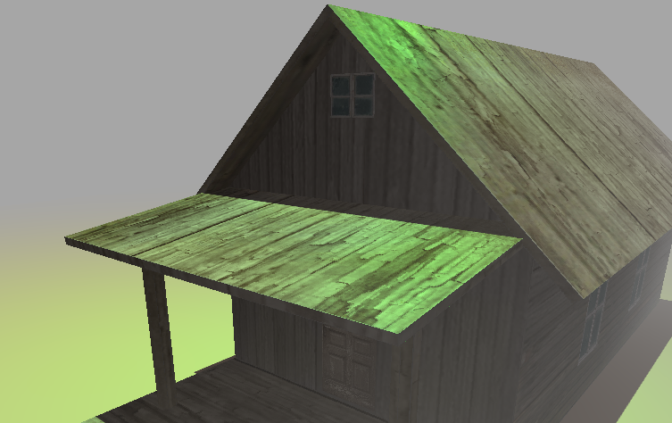

Эта глава получилась длиннее, чем ожидалось, но есть несколько ключевых моментов, которые необходимо прояснить:

• Прожекторы были удалены, чтобы упростить эту главу.

• Обычный метод для точечных источников света, используемый в отложенном затенении, – это вычисление области сцены, на которую воздействует этот свет. В этом случае вместо рендеринга четырёхугольника, заполняющего экран, вы можете использовать четырёхугольник меньшего размера, сферу и т.д. Помните, что лучшее – враг хорошего. Выполнение сложных расчётов для определения наименьшей требуемой формы может быть медленнее, чем использование других грубых подходов.

• Если у вас мало источников света, этот метод будет медленнее, чем прямое затенение.

В заключение, если вы хотите увидеть, как эти методы используются в реальных играх, вы можете проверить [это превосходное объяснение](http://www.adriancourreges.com/blog/2015/11/02/gta-v-graphics-study/) того, как рендерится кадр GTA V.

# **Приложение A: Отладка OpenGL**

Отладка программы OpenGL может быть сложной задачей. В большинстве случаев вы получаете чёрный экран, и у вас нет возможности узнать, что происходит. Чтобы решить эту проблему, мы можем использовать некоторые существующие инструменты, которые предоставят больше информации о процессе рендеринга.

В этом приложении мы опишем, как использовать инструмент [RenderDoc](https://renderdoc.org/) для отладки наших программ LWJGL. RenderDoc – это инструмент для отладки графики, который можно использовать с Direct3D, Vulkan и OpenGL. В случае OpenGL он поддерживает только основной профиль от 3.2 до 4.5.

Итак, приступим. Вам необходимо скачать и установить версию RenderDoc для вашей ОС. После установки, когда вы запустите его, вы увидите что-то похожее на это.

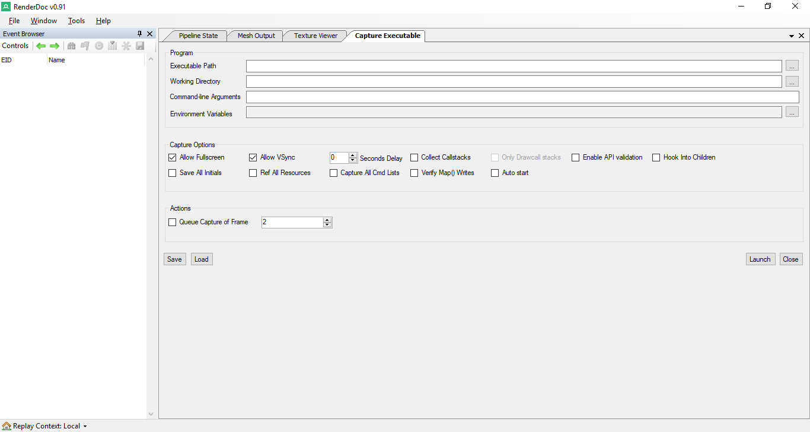

Первый шаг – настроить RenderDoc для выполнения и мониторинга наших образцов. На вкладке «Захват исполняемого файла» нам необходимо настроить следующие параметры:

* **Путь к исполняемому файлу**: в нашем случае он должен указывать на средство запуска JVM (например, «C:\Program Files\Java\jdk-9\bin\java.exe»).
* **Рабочий каталог**: это рабочий каталог, который будет настроен для вашей программы. В нашем случае он должен быть установлен в целевой каталог, куда maven выводит результат. Установив этот способ, можно будет найти зависимости.
* **Аргументы командной строки**: они будут содержать аргументы, необходимые JVM для выполнения нашего образца. В нашем случае просто передача jar-файла для выполнения (например, «-jar game-c28-1.0.jar»).

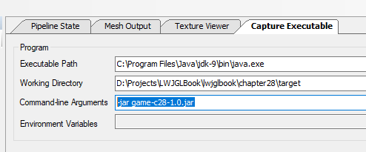

Вы должны помнить, что 3D-модели теперь загружаются с помощью [Assimp](http://assimp.sourceforge.net/) , и нам нужен реальный путь к файлу (больше никаких связанных путей CLASSPATH), поэтому вам нужно проверить маршруты из рабочего каталога, который вы настроили. В этом случае самый простой способ быстрого тестирования – скопировать папку src в целевой каталог.

На этой вкладке есть много других параметров для настройки параметров захвата. Вы можете ознакомиться с их назначением в [документации RenderDoc](https://renderdoc.org/docs/index.html). После того, как все настроено, вы можете запустить свою программу, нажав кнопку «Запустить». Вы увидите что-то вроде этого:

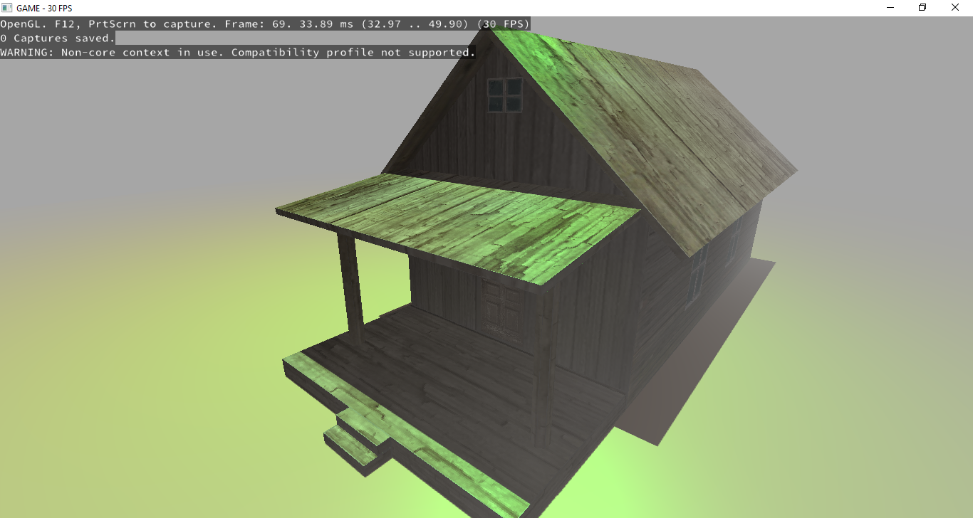

Вы можете увидеть предупреждение, поскольку RenderDoc может работать только с основным профилем OpenGL. В примере мы включили профиль совместимости, но он должен работать даже с этим предупреждением. Когда программа запускается, вы можете запускать её снимки. Вы увидите, что была добавлена ​​новая вкладка с именем «java [PID XXXX]» (где номер XXXX представляет PID, идентификатор процесса java-процесса).

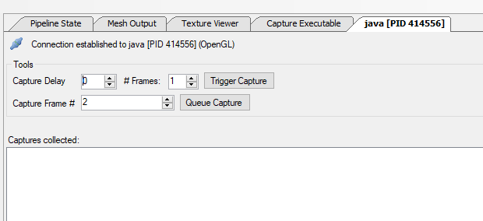

На этой вкладке вы можете зафиксировать состояние вашей программы, нажав кнопку «**Trigger capture**». После создания захвата вы увидите небольшой снимок на той же вкладке.

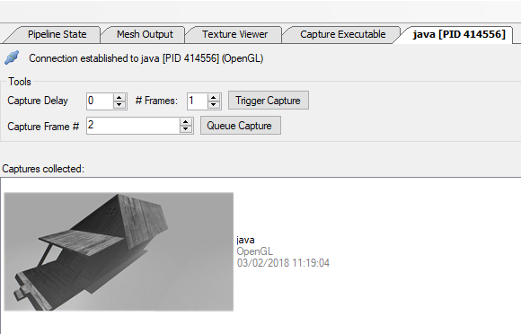

Если вы дважды щёлкните этот снимок, все собранные данные будут загружены, и вы сможете начать их просмотр. Панель «**Обозреватель событий**» будет заполнена всеми соответствующими вызовами OpenGL, выполненными в течение одного цикла визуализации.

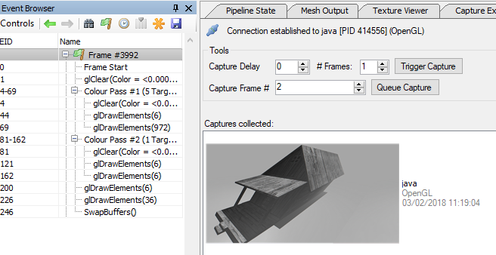

На первом проходе рендеринга вы можете увидеть, как нарисован пол, а затем и сетку, моделирующую дом. Если вы щёлкните событие **glDrawELements** и выберите вкладку «**Сетка**», вы увидите нарисованную сетку, её входные и выходные данные для вершинного шейдера.

Вы также можете просмотреть входные текстуры, используемые для этой операции рисования (щелкнув вкладку «Средство просмотра текстур»).

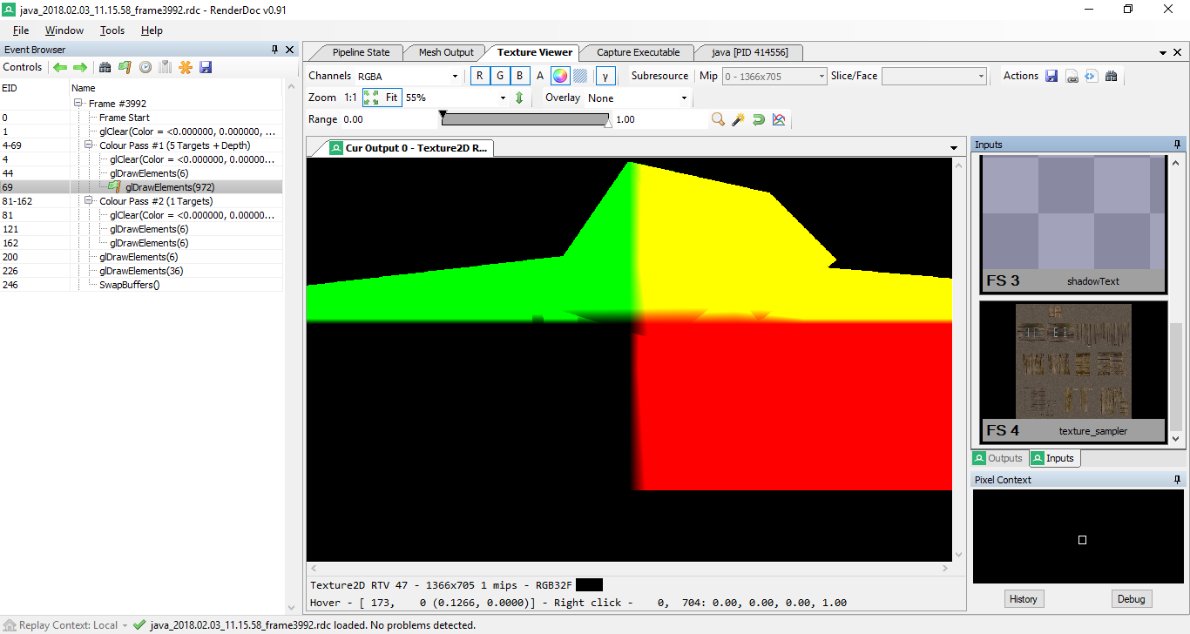

На центральной панели вы можете увидеть результат, а на правой панели вы можете увидеть список текстур, используемых в качестве входных. Вы также можете просматривать выходные текстуры одну за другой. Это очень наглядно, чтобы показать, как работает отложенное затенение.

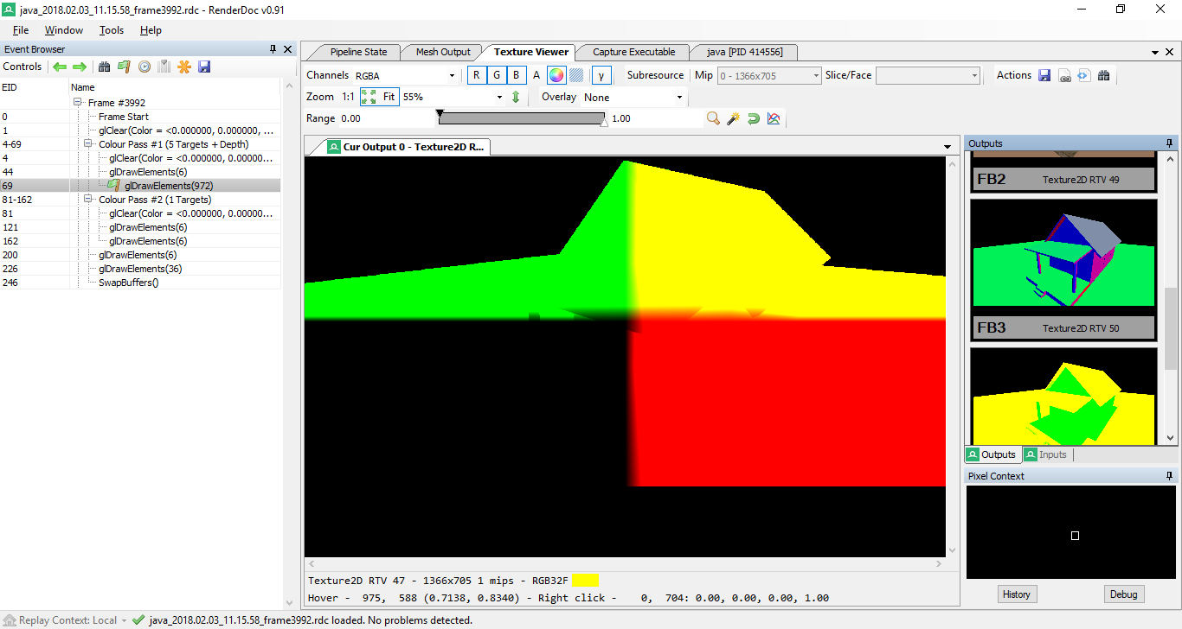

Как видите, этот инструмент предоставляет ценную информацию о том, что происходит при рендеринге. Это может сэкономить драгоценное время при устранении проблем с рендерингом. Он даже может отображать информацию о шейдерах, используемых в конвейере рендеринга.

